РЕШЕНИЯ НА ОБЩИНСКИ СЪВЕТ – НИКОПОЛ ОТ ПРОВЕДЕНОТО ЗАСЕДАНИЕ
НА 29.06.2021г.

О Б Щ И Н С К И С Ъ В Е Т – Н И К О П О Л

ПРЕПИС-ИЗВЛЕЧЕНИЕ!
от Протокол № 24
от проведеното заседание на 29.06.2021 г.
първа точка от дневния ред

РЕШЕНИЕ
№237/29.06.2021г.

ОТНОСНО: Утвърждаване на План- график за работата на Общински съвет-Никопол, мандат 2019 – 2023 г. за III-то тримесечие на 2021 г.
На основание чл.21, ал.1, т.23 от ЗМСМА, във връзка с чл.65, ал.2 от Правилника за организацията и дейността на Общински съвет-Никопол, неговите комисии и взаимодействието му с Общинската администрация за периода 2019-2023г., Общински съвет- Никопол

Р Е Ш И:

1.Утвърждава План-график за работата на Общински съвет-Никопол, мандат 2019 - 2023 г. за III -то тримесечие на 2021 г., съгласно Приложение № 1.

д-р ЦВЕТАН АНДРЕЕВ -
Председател на
Общински Съвет – Никопол

ПРИЛОЖЕНИЕ № 1

Приет с Решение № 237/ 29.06.2021г.
на Общински съвет-Никопол

Утвърдил:
д-р Цветан Андреев- Председател на
Общински съвет- Никопол

ПЛАН- ГРАФИК
ЗА РАБОТАТА НА ОБЩИНСКИ СЪВЕТ-НИКОПОЛ ЗА МАНДАТ 2019 г.-2023 г.
ЗА III -то ТРИМЕСЕЧИЕ НА 2021 г..

МЕСЕЦ/ ДЕЙНОСТ ОбС-НИКОПОЛ | Месец юли 2021г. | Месец август 2021г. | Месец септември 2021г.
ПРЕДСЕДАТЕЛСКИ СЪВЕТ | 14.07.2021г. | 12.08.2021г. | 13.09.2021г.
ЗАСЕДАНИЯ НА ПОСТОЯННИТЕ КОМИСИИ КЪМ ОБЩИНСКИ СЪВЕТ НИКОПОЛ | 21.07.2021г. | 20.08.2021г. | 20.09.2021г.
СЕСИЯ НА ОБЩИНСКИ СЪВЕТ НИКОПОЛ | 28 .07.2021г. | 27.08.2021г. | 27.09.2021г.

ЗАБЕЛЕЖКА: План-графика за работата на Общински съвет- Никопол има отворен характер и търпи изменения;
За спазване на сроковете, приети в Правилника на Общински съвет-Никопол, мандат 2019-2023г., свързани със
законосъобразната и правилна работа на Общински съвет-Никопол и неговите комисии и органи, е
необходимо вносителите да представят своите материали в деловодството на Общински съвет- Никопол
НЕ ПО-КЪСНО ОТ 10-ТО ЧИСЛО НА ТЕКУЩИЯ МЕСЕЦ, с изкл. на случаите описани в чл.69 от
Правилника.

О Б Щ И Н С К И С Ъ В Е Т – Н И К О П О Л

ПРЕПИС-ИЗВЛЕЧЕНИЕ!
от Протокол № 24
от проведеното заседание на 29.06.2021 г.
втора точка от дневния ред

РЕШЕНИЕ
№238/29.06.2021г.

ОТНОСНО: Приемане на Отчета и уточнения план за касовото изпълнение на бюджета, на сметките за средства от Европейския съюз и на сметките за чужди средства към 31.03.2021 година на Община Никопол, по натурални и стойностни показатели.
На основание чл. 21, ал. 1, т. 6 от Закона за местното самоуправление и местната администрация, чл. 124, 127 и 137 от Закона за публичните финанси и чл. 54, ал. 2 от Наредбата за условията и реда за съставяне на тригодишна бюджетна прогноза за местните дейности и за съставяне, приемане, изпълнение и отчитане на бюджета на Община Никопол, Общински съвет-Никопол

Р Е Ш И:

- Приема отчета и уточнения план за касовото изпълнение на бюджета, на сметките за средства от Европейския съюз и на сметките за чужди средства към 31.03.2021 година на Обшина Никопол, по натурални и стойностни показатели, съгласно приложение № 3.
- Приема натуралните и стойностни показатели към отчета за изпълнението на капиталовите разходи към 31.03.2021 г., съгласно приложение № 1.
- Приема натуралните и стойностни показатели по уточнения план на капиталовия разчет към към 31.03.2021 г., съгласно приложение № 2.
- Приема отчетната информация за касово изпълнение на бюджета, на сметките за средства от Европейския съюз и на сметките за чужди средства към 31.03.2021 г. на Обшина Никопол, по доклада на кмета на Община Никопол съгласно приложение №4.

д-р ЦВЕТАН АНДРЕЕВ -
Председател на
Общински Съвет – Никопол

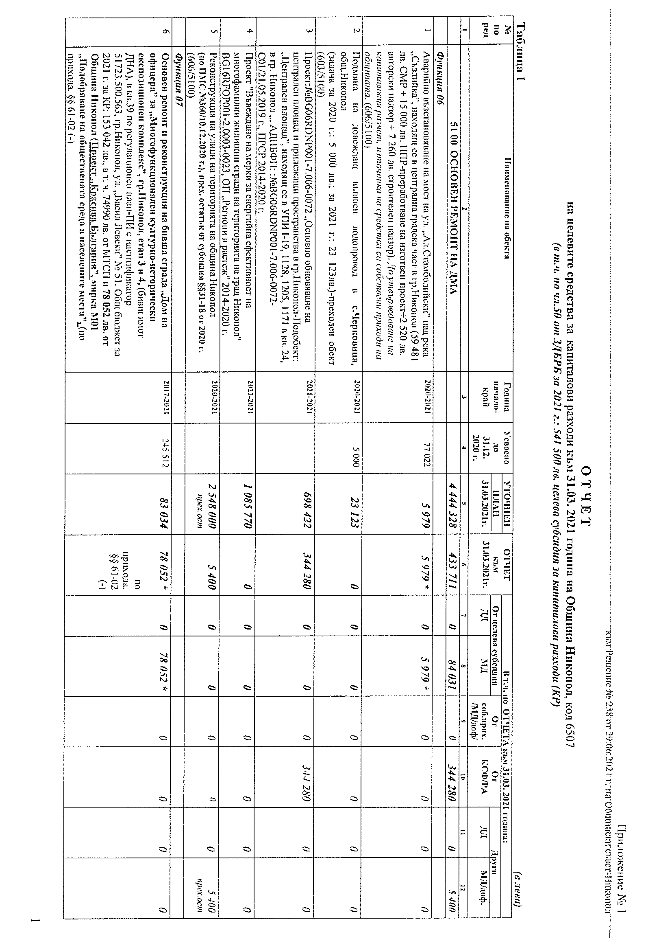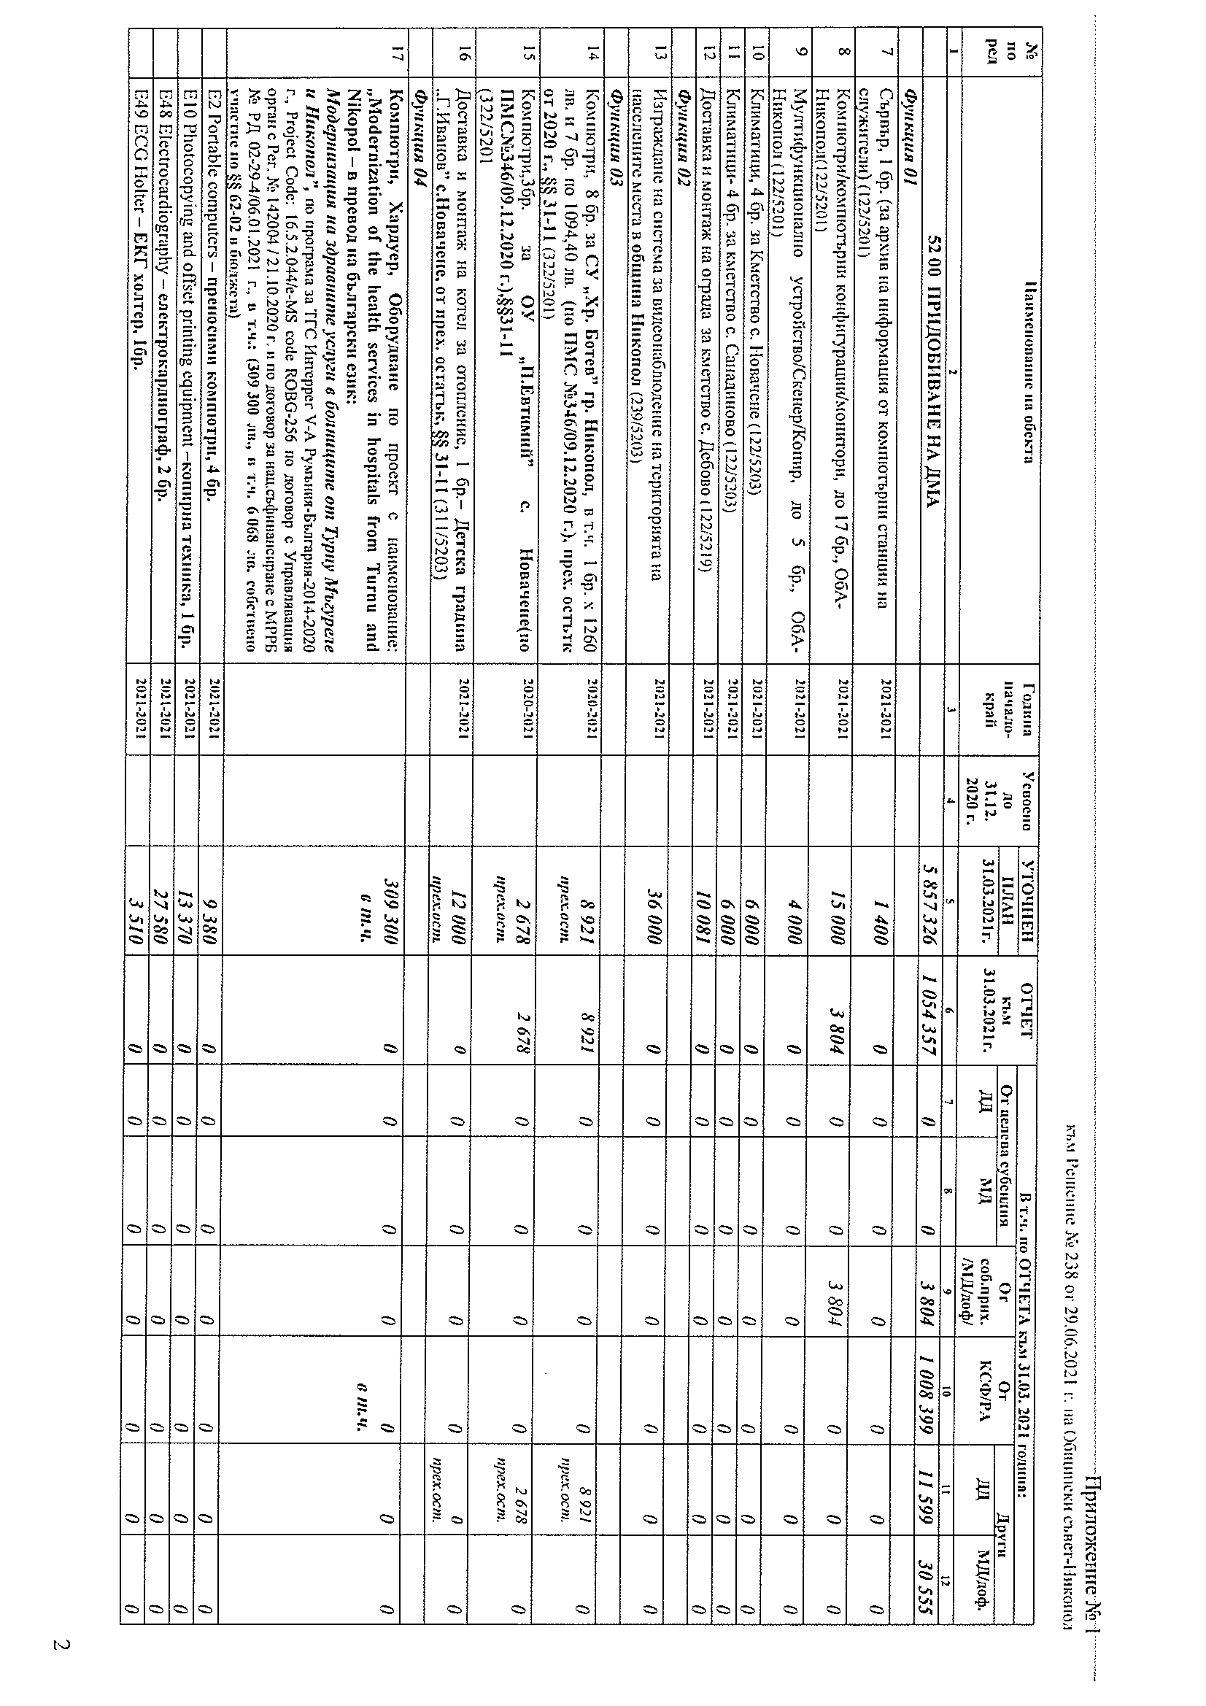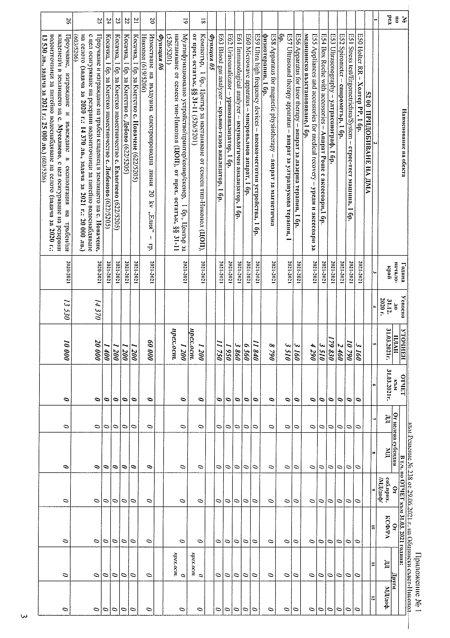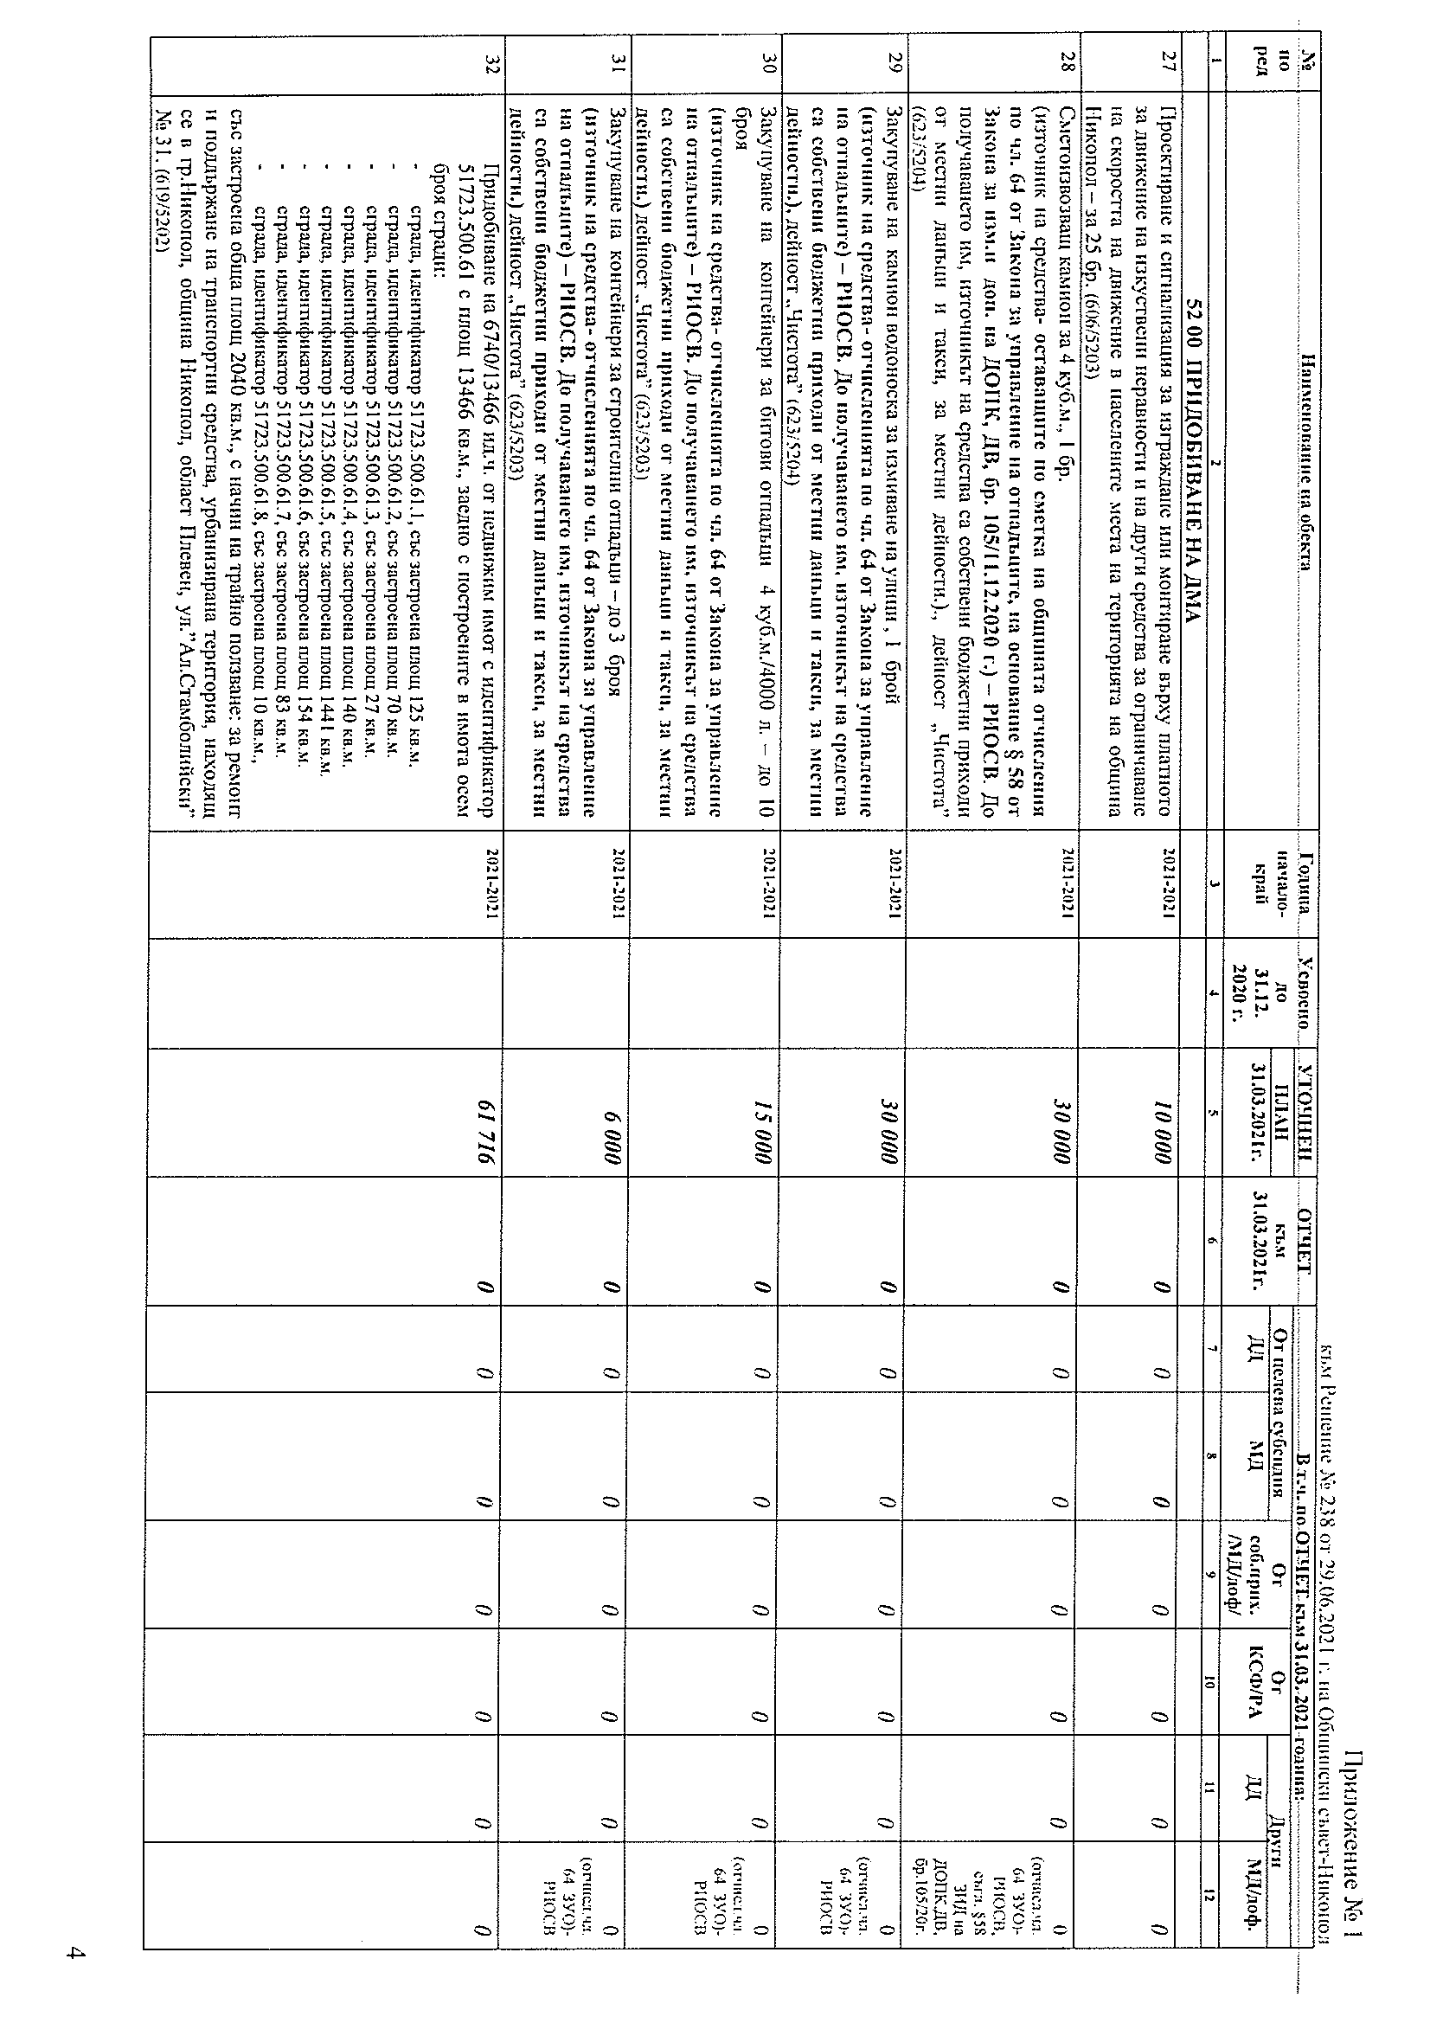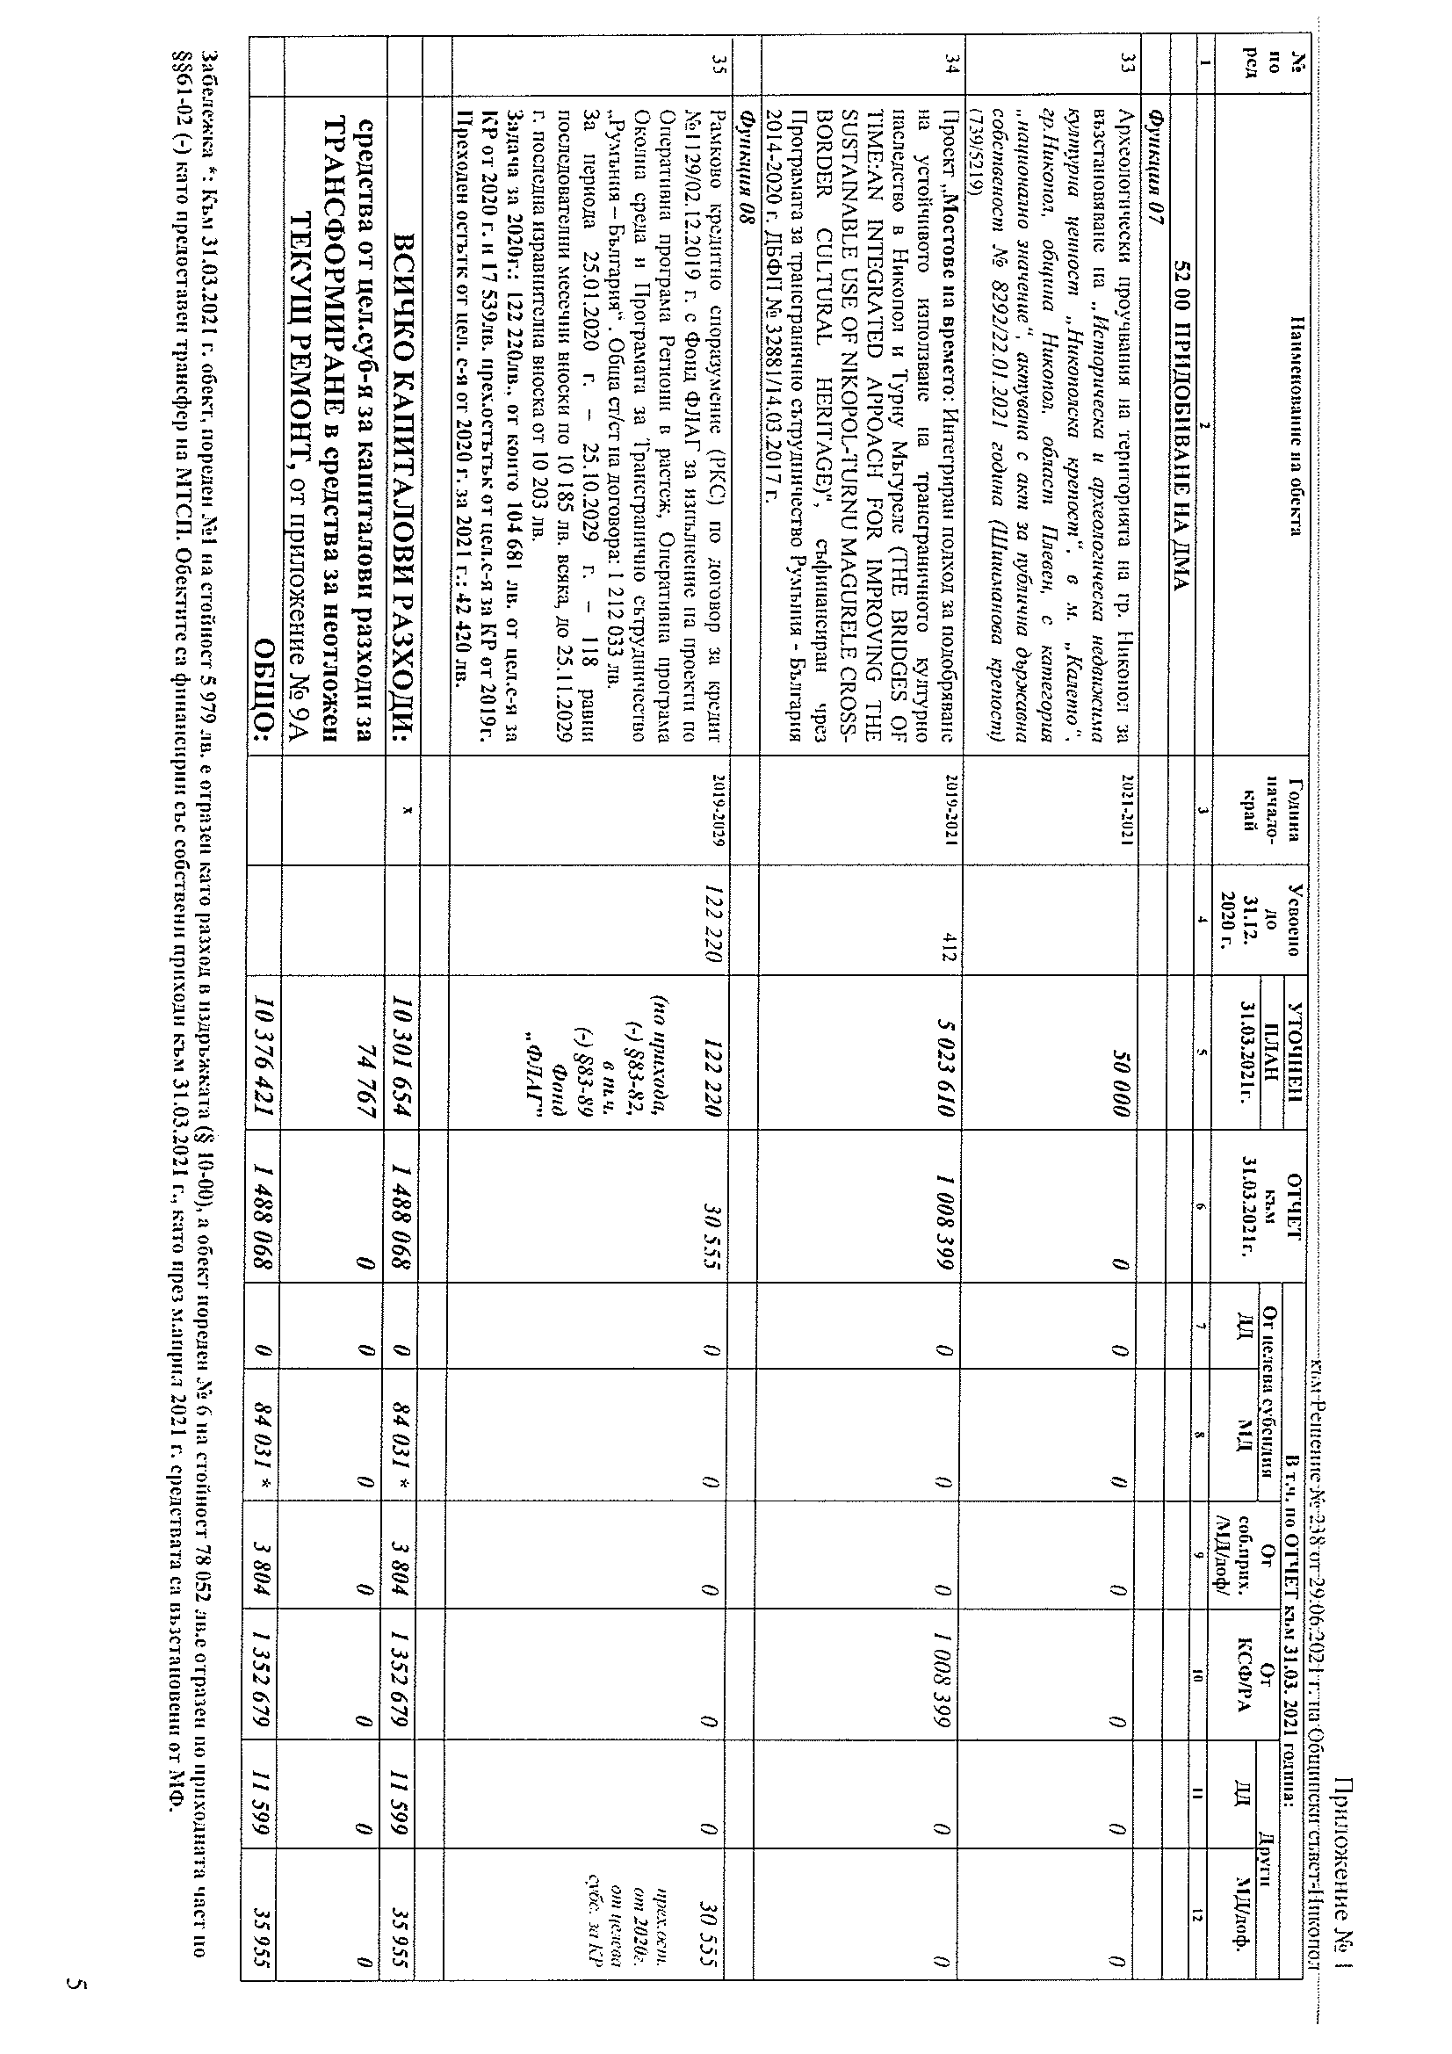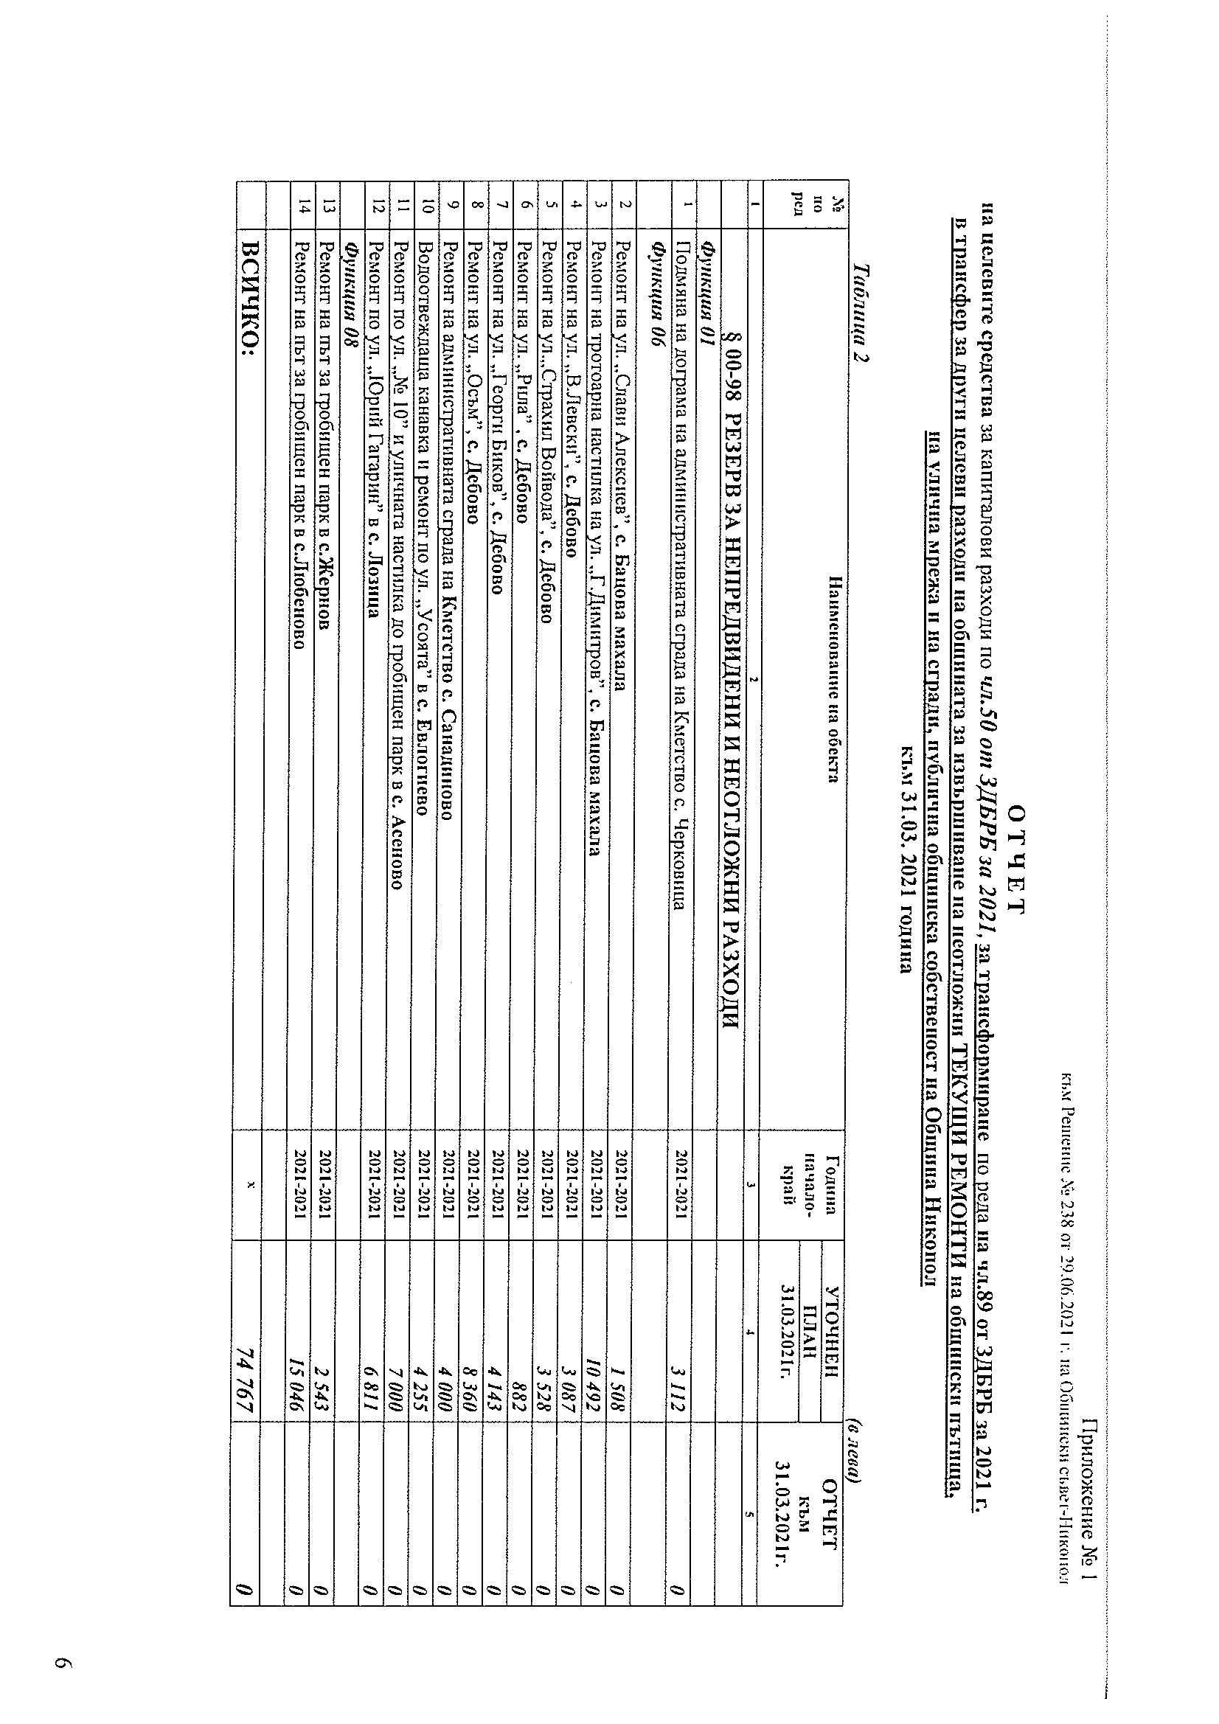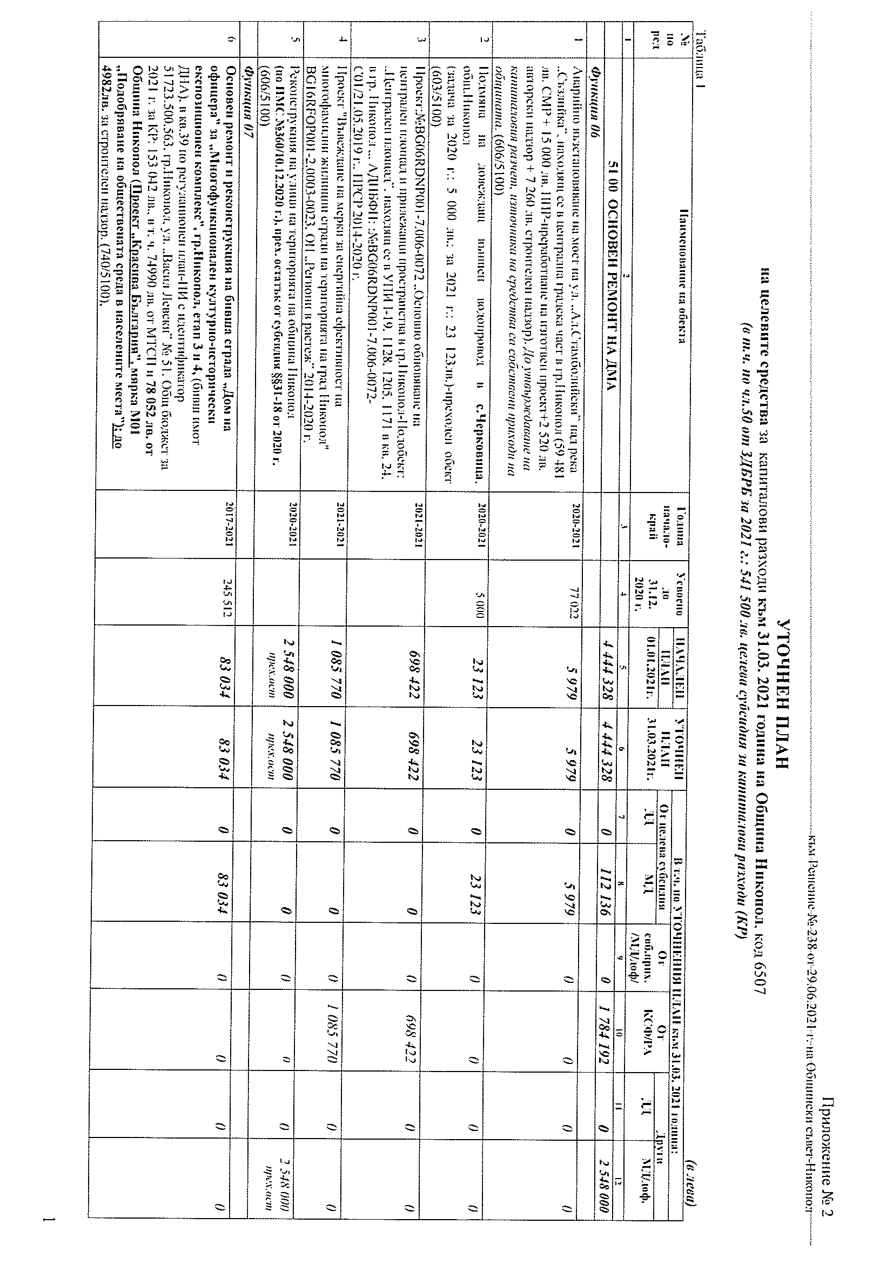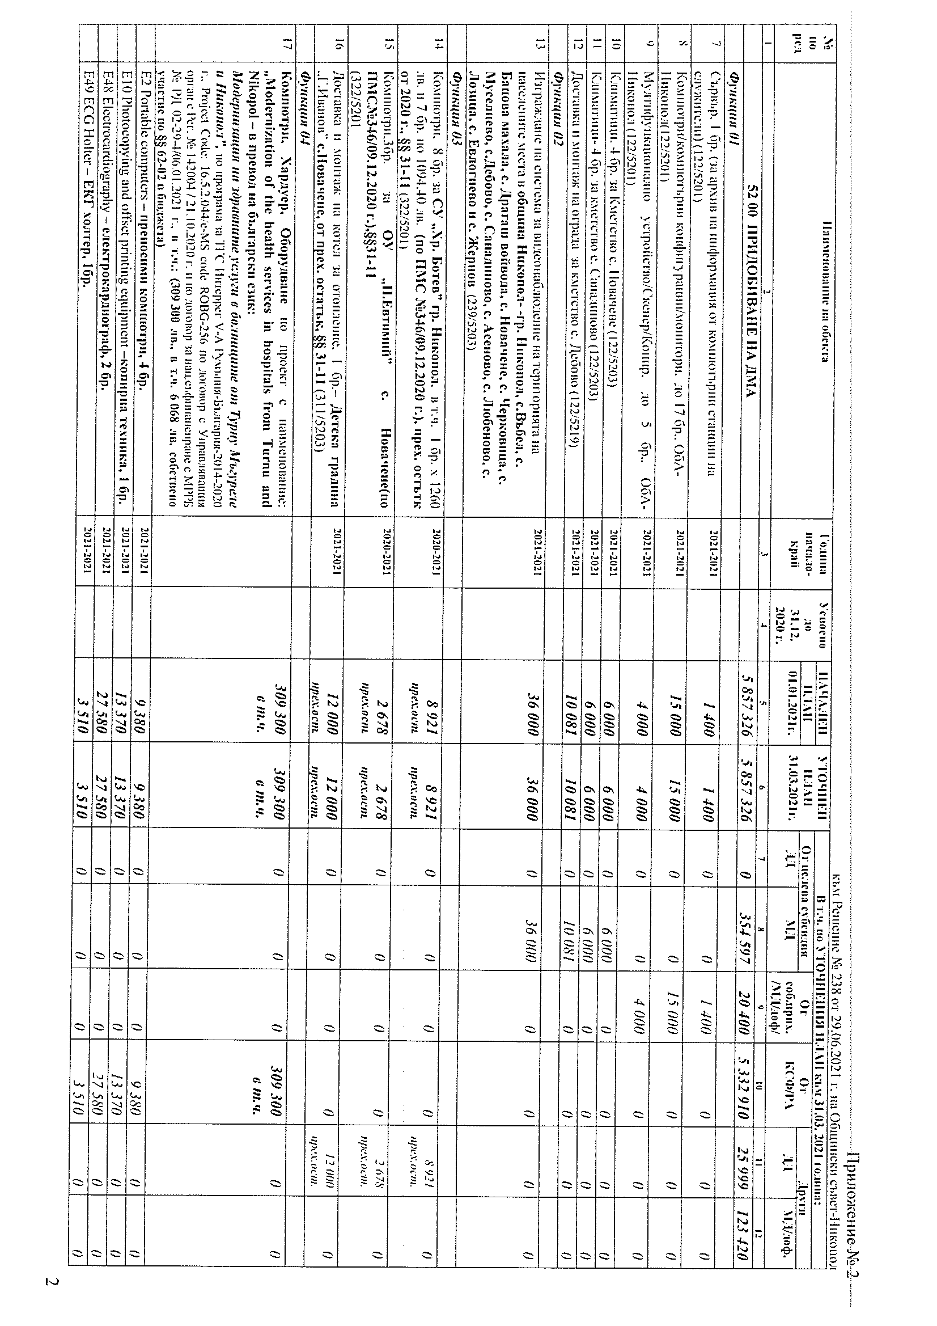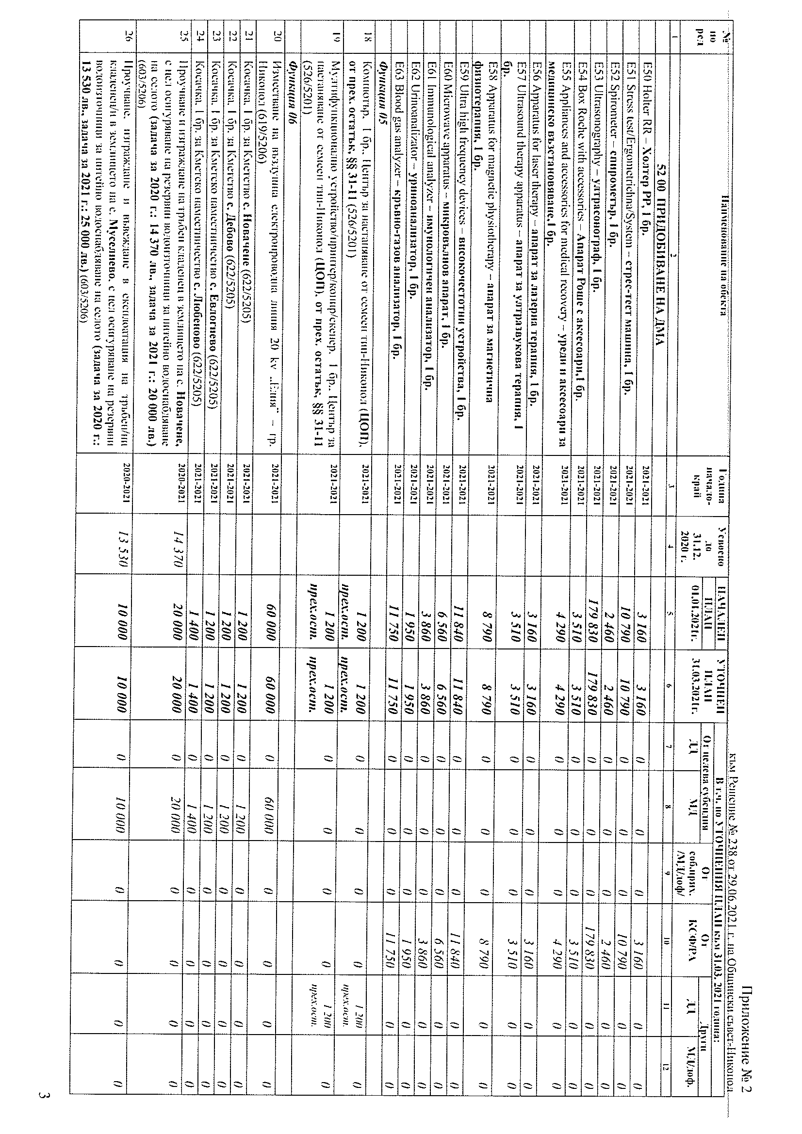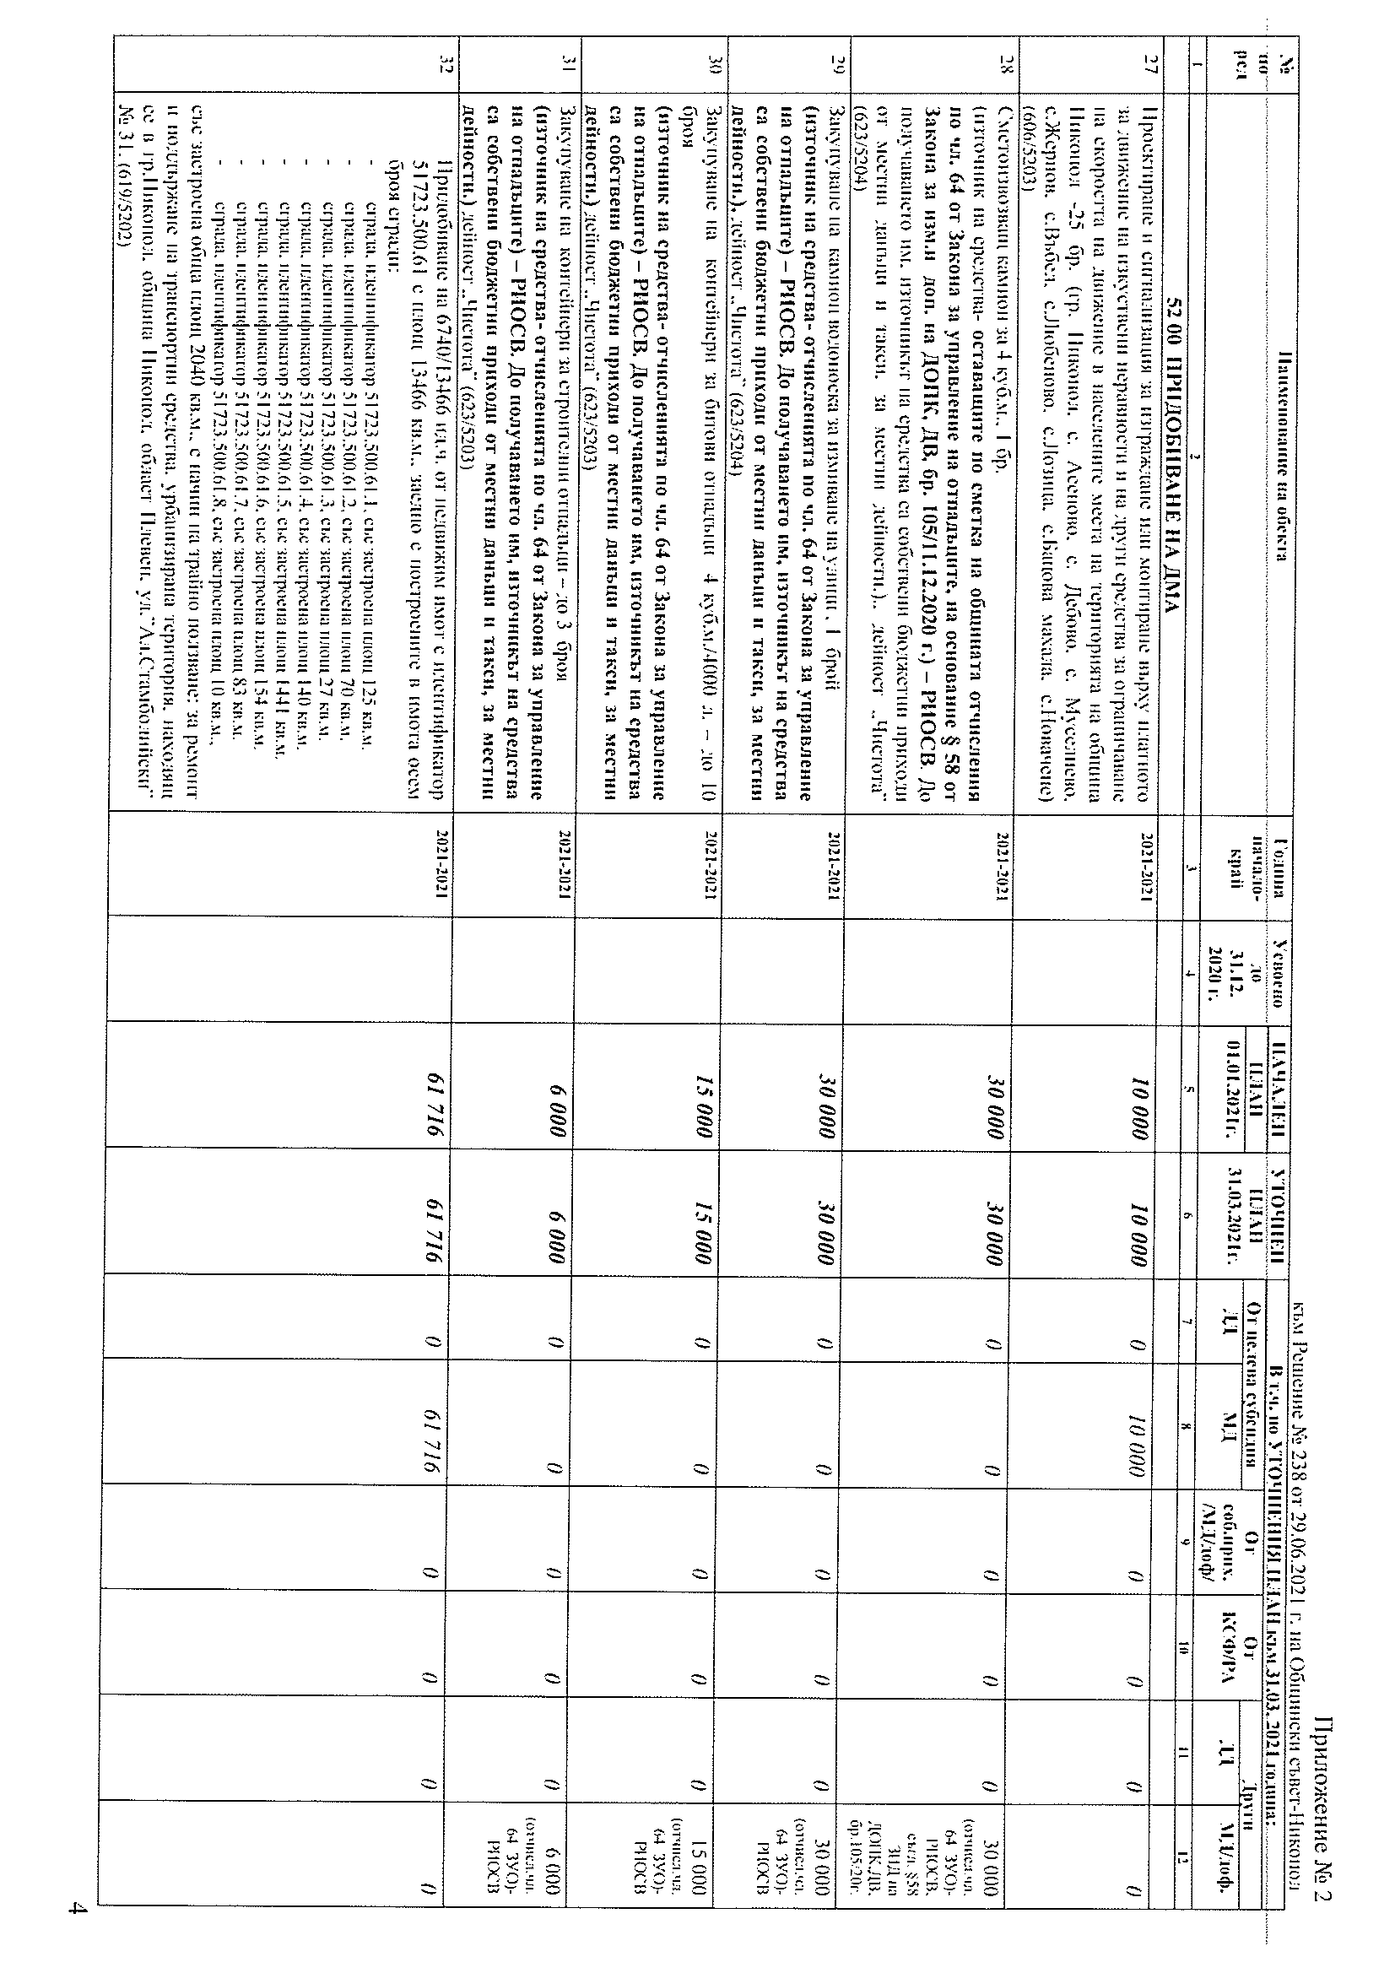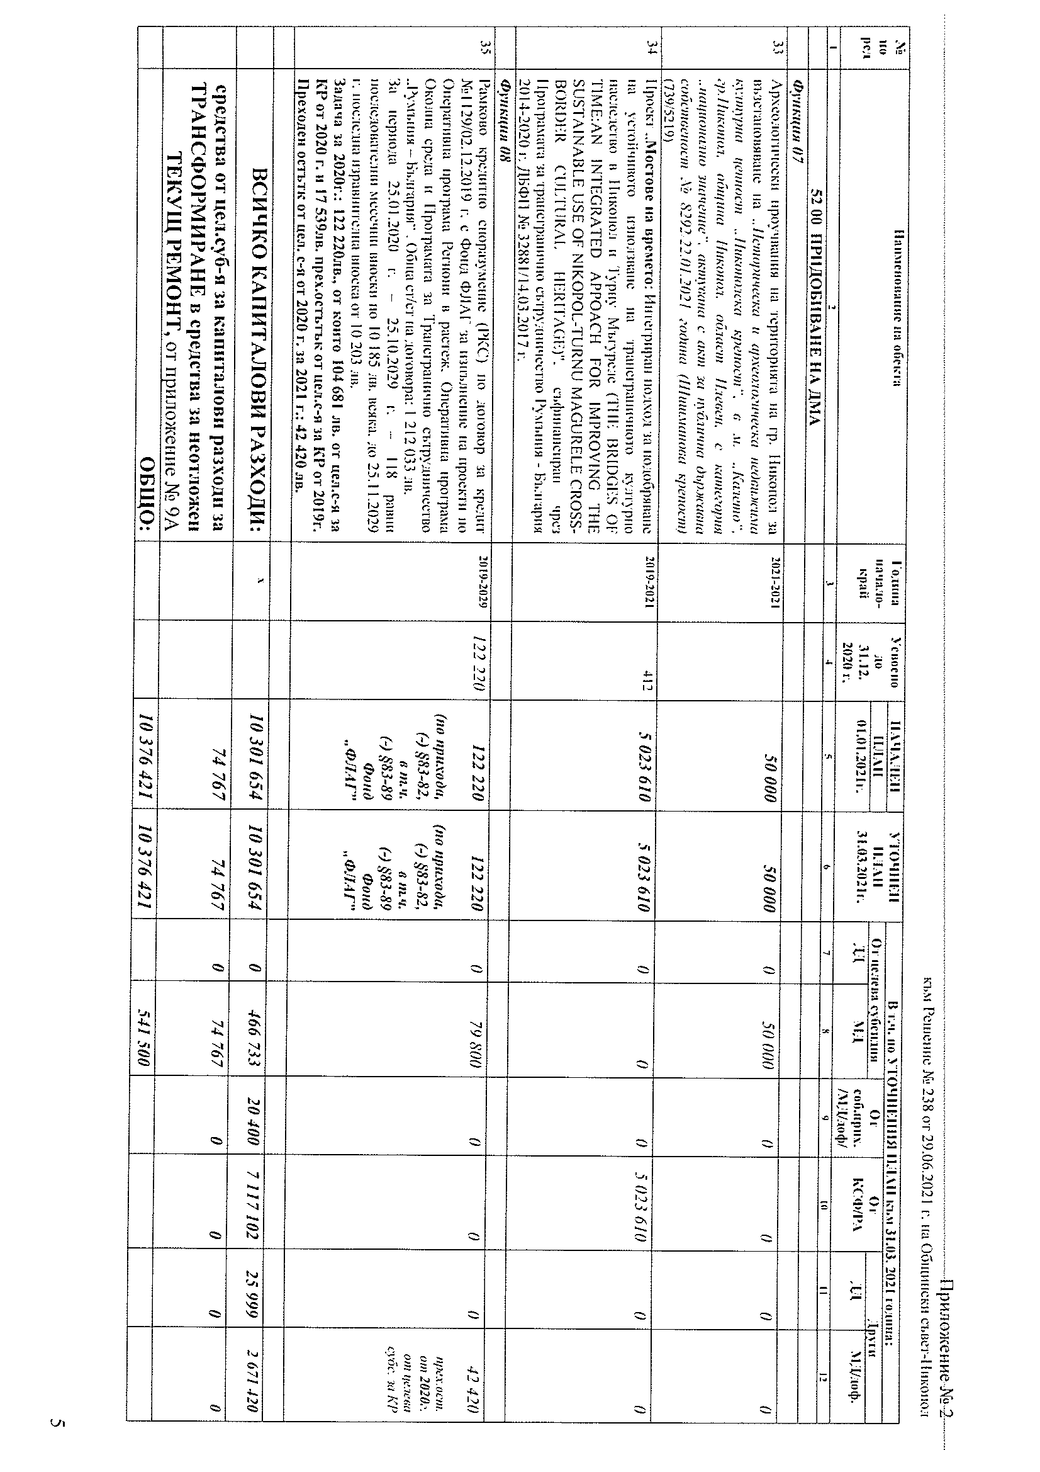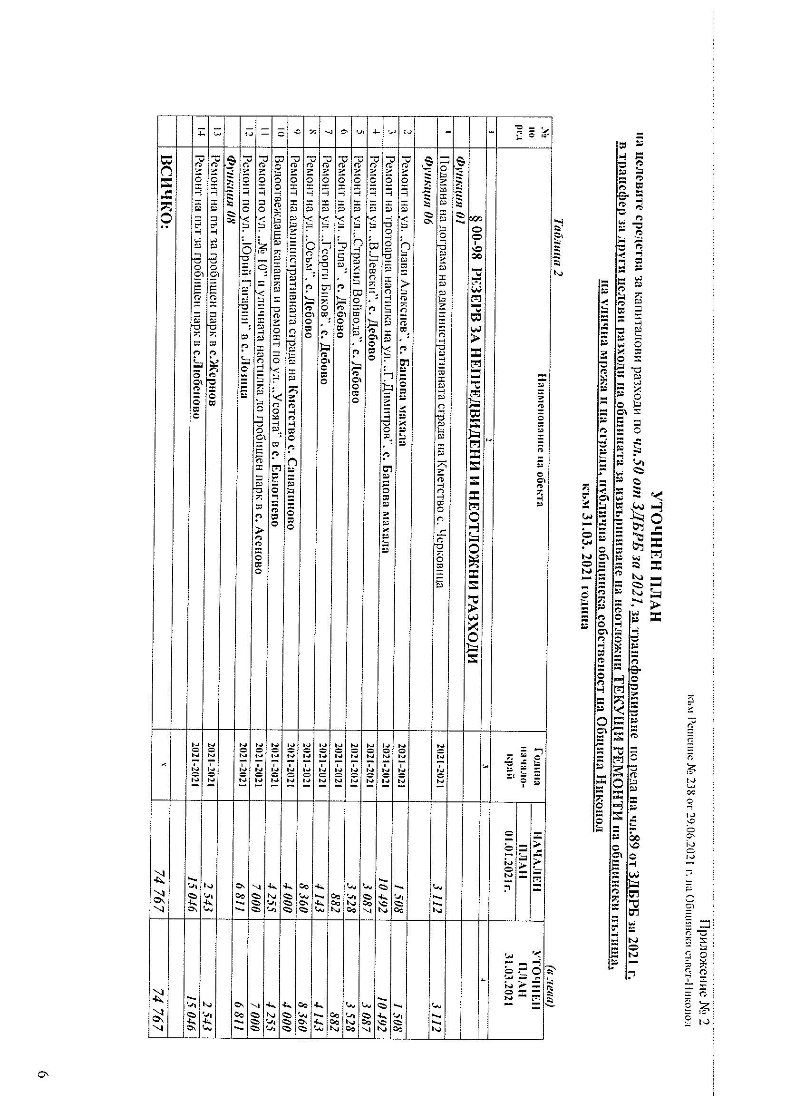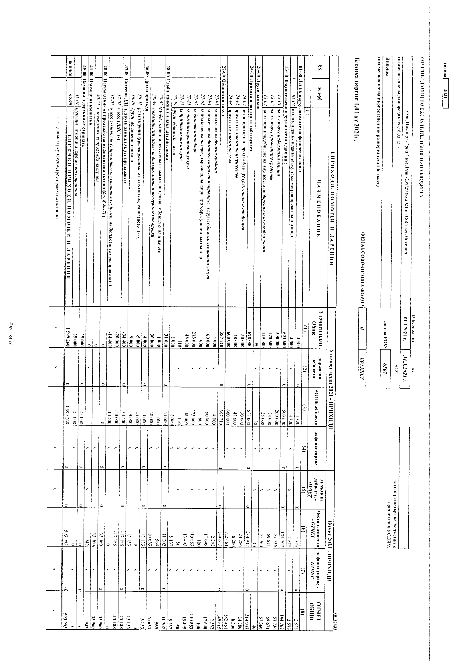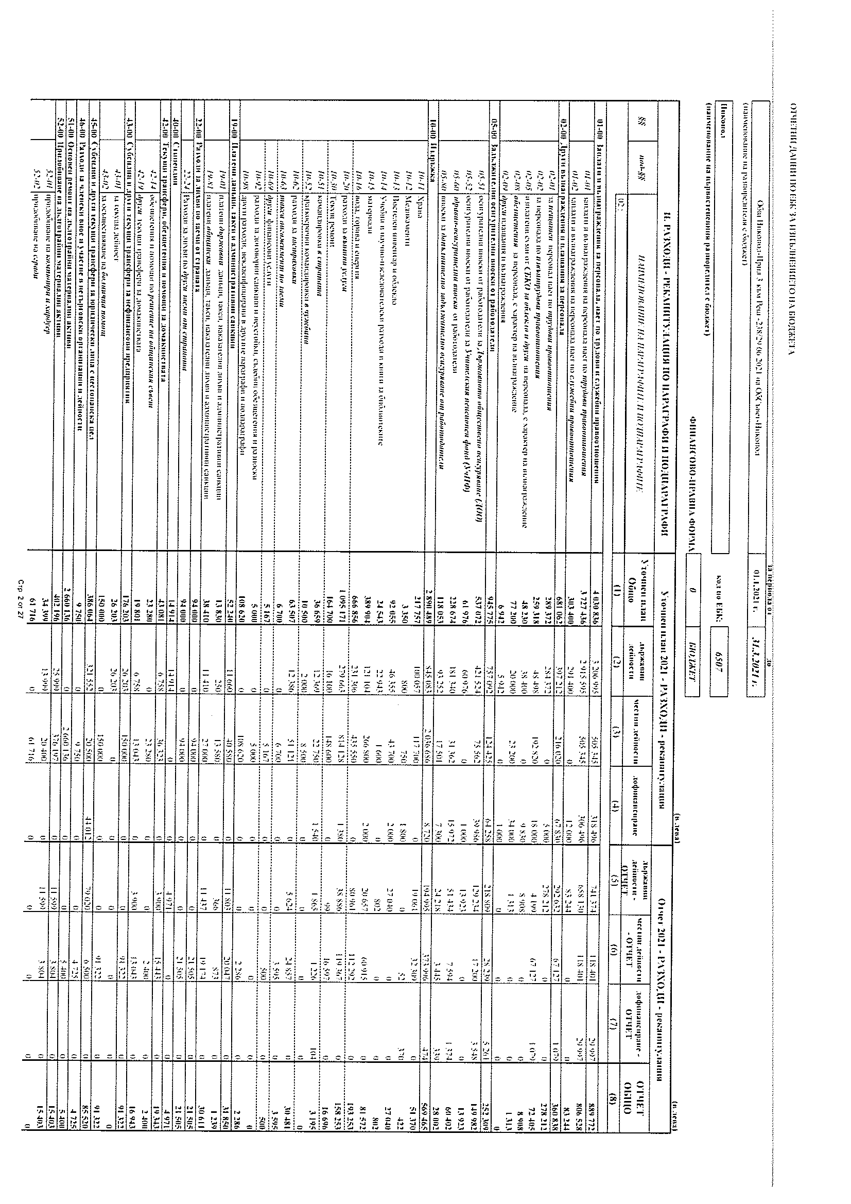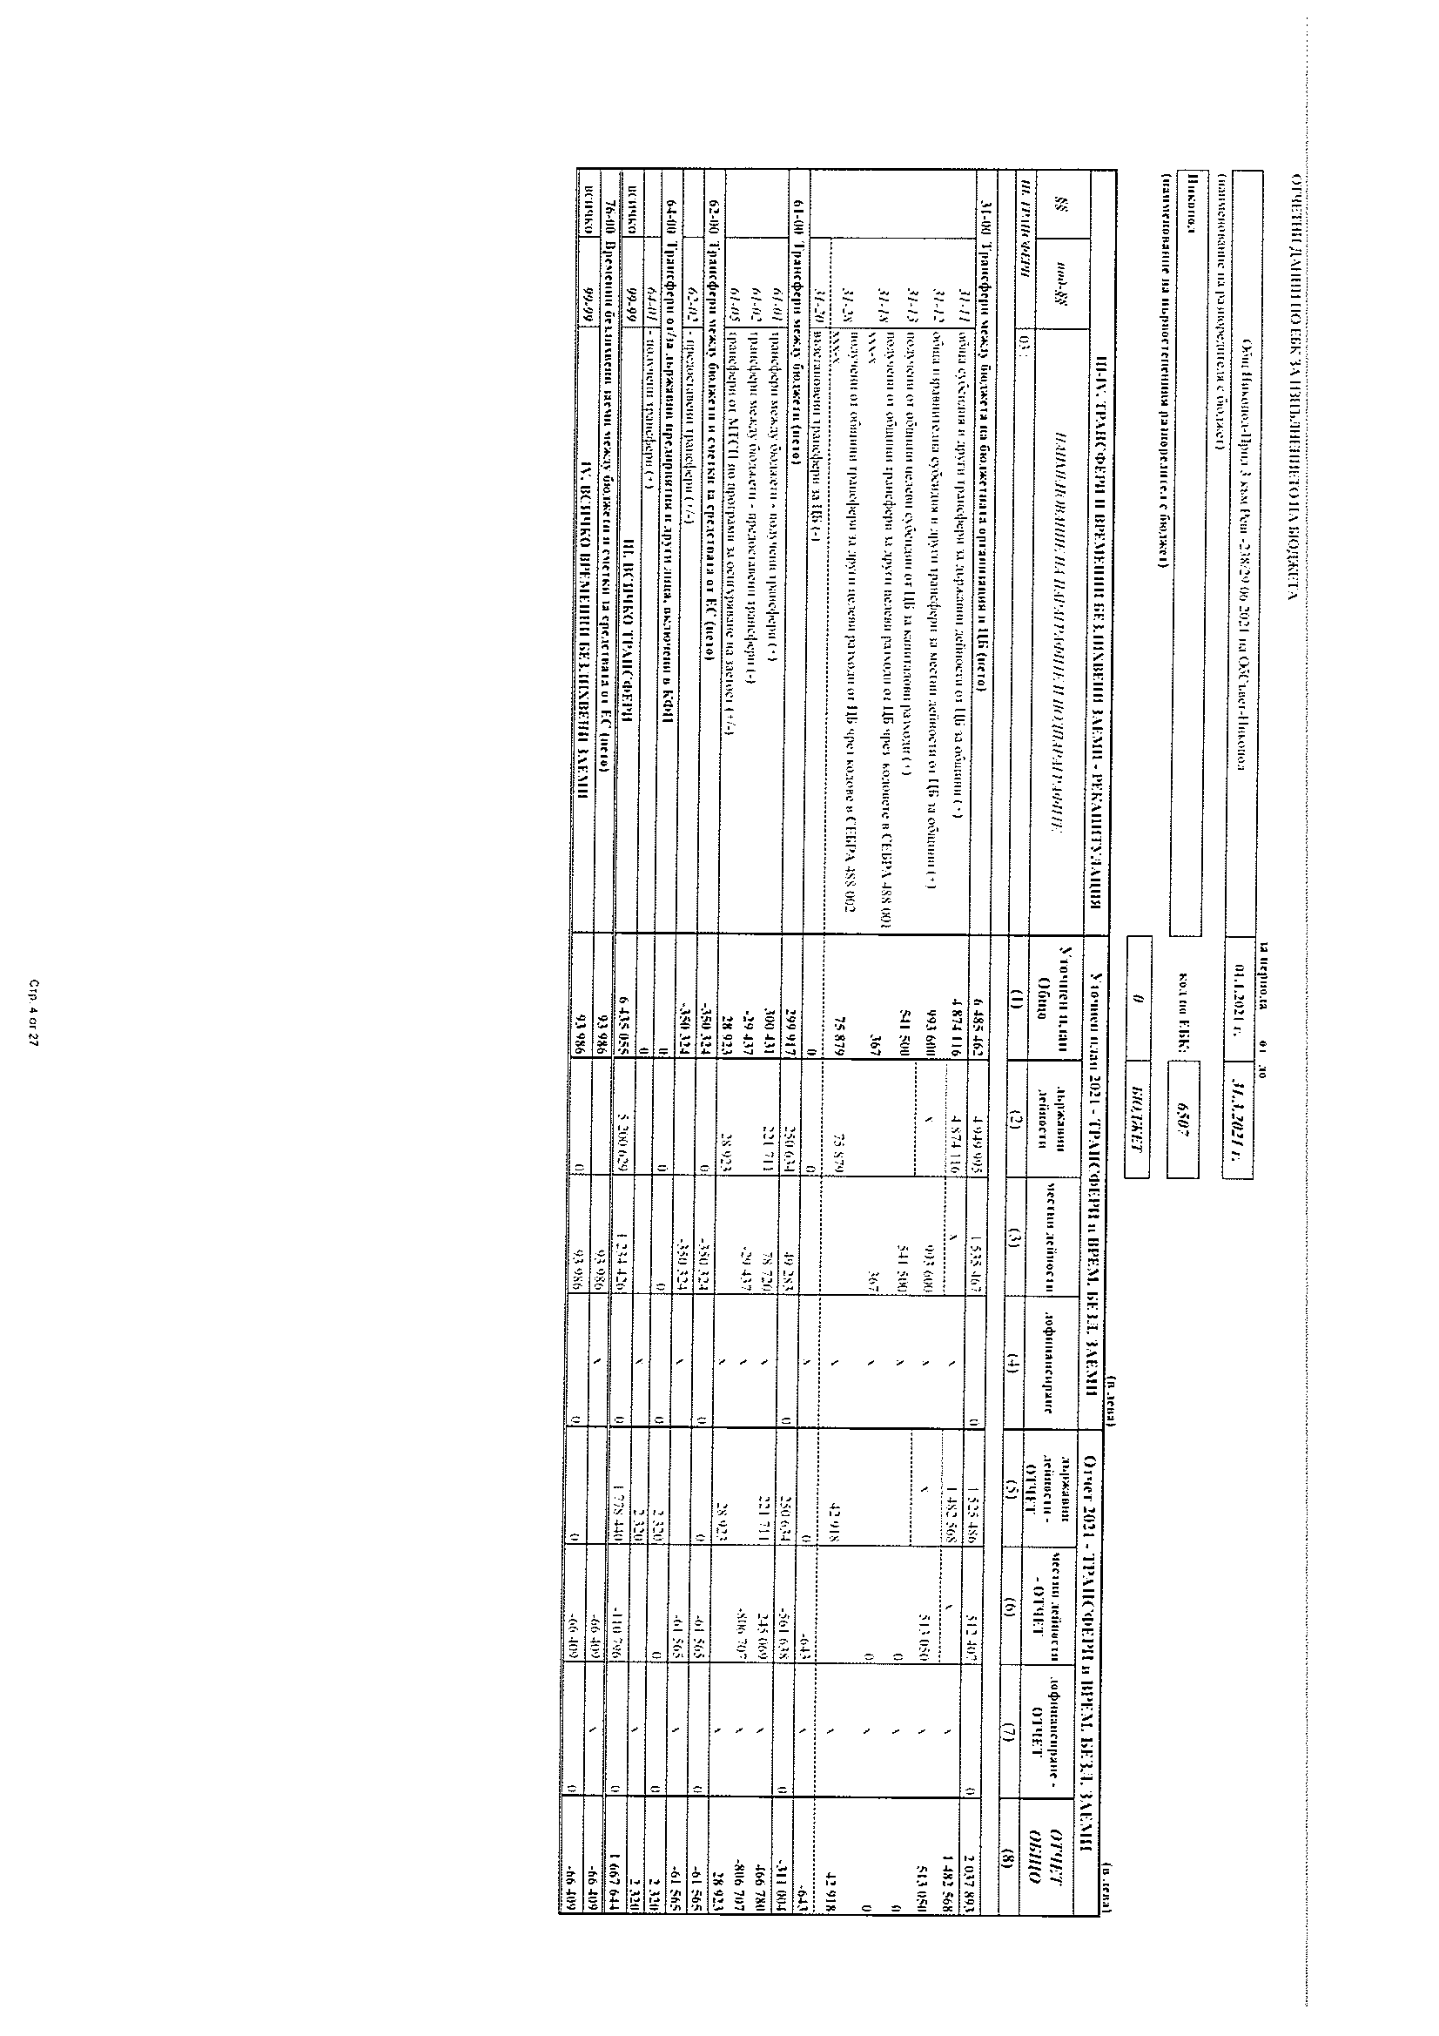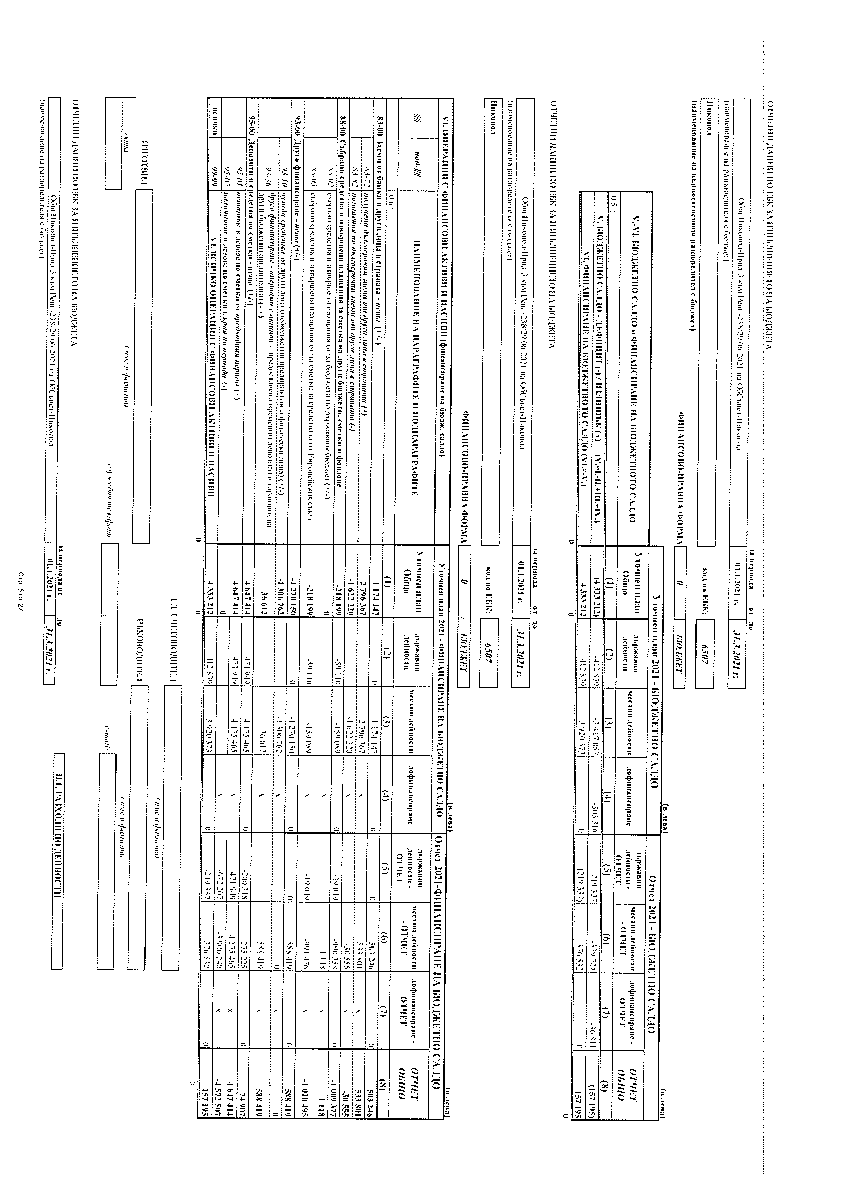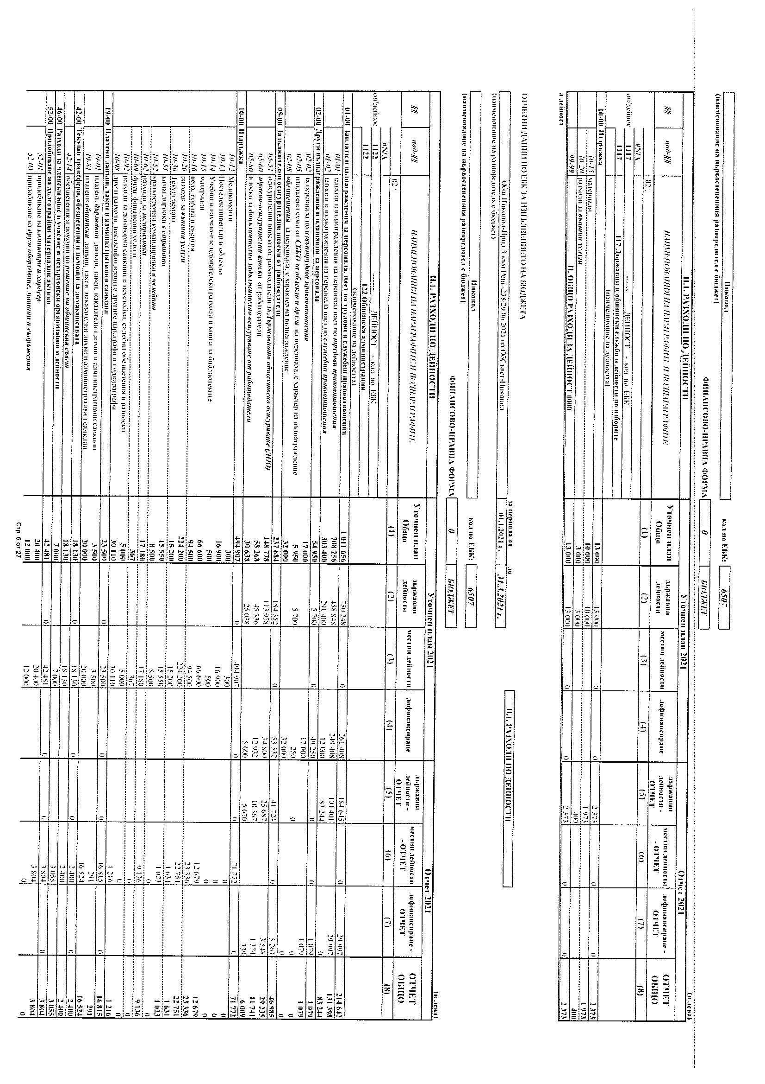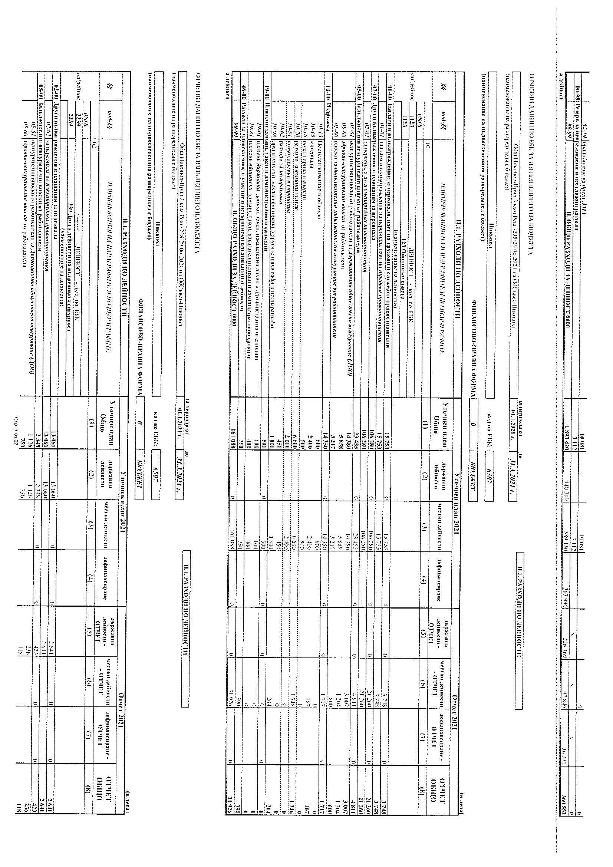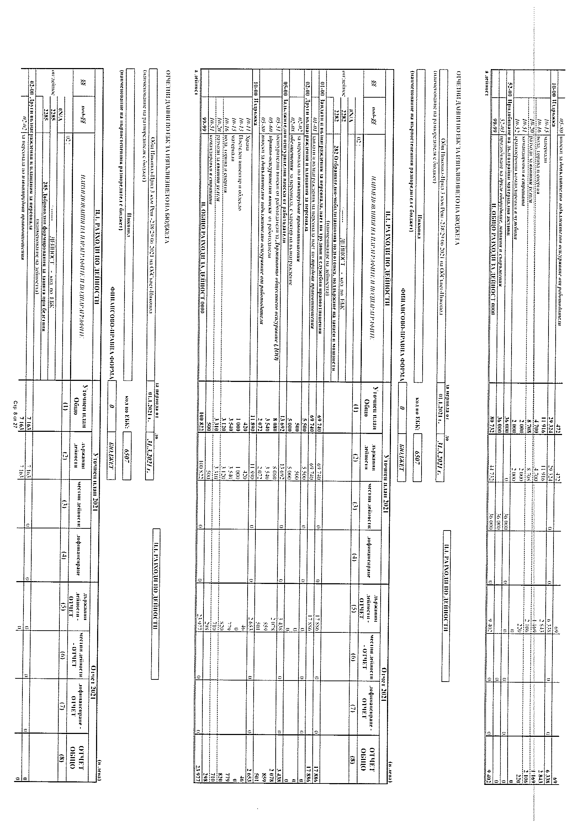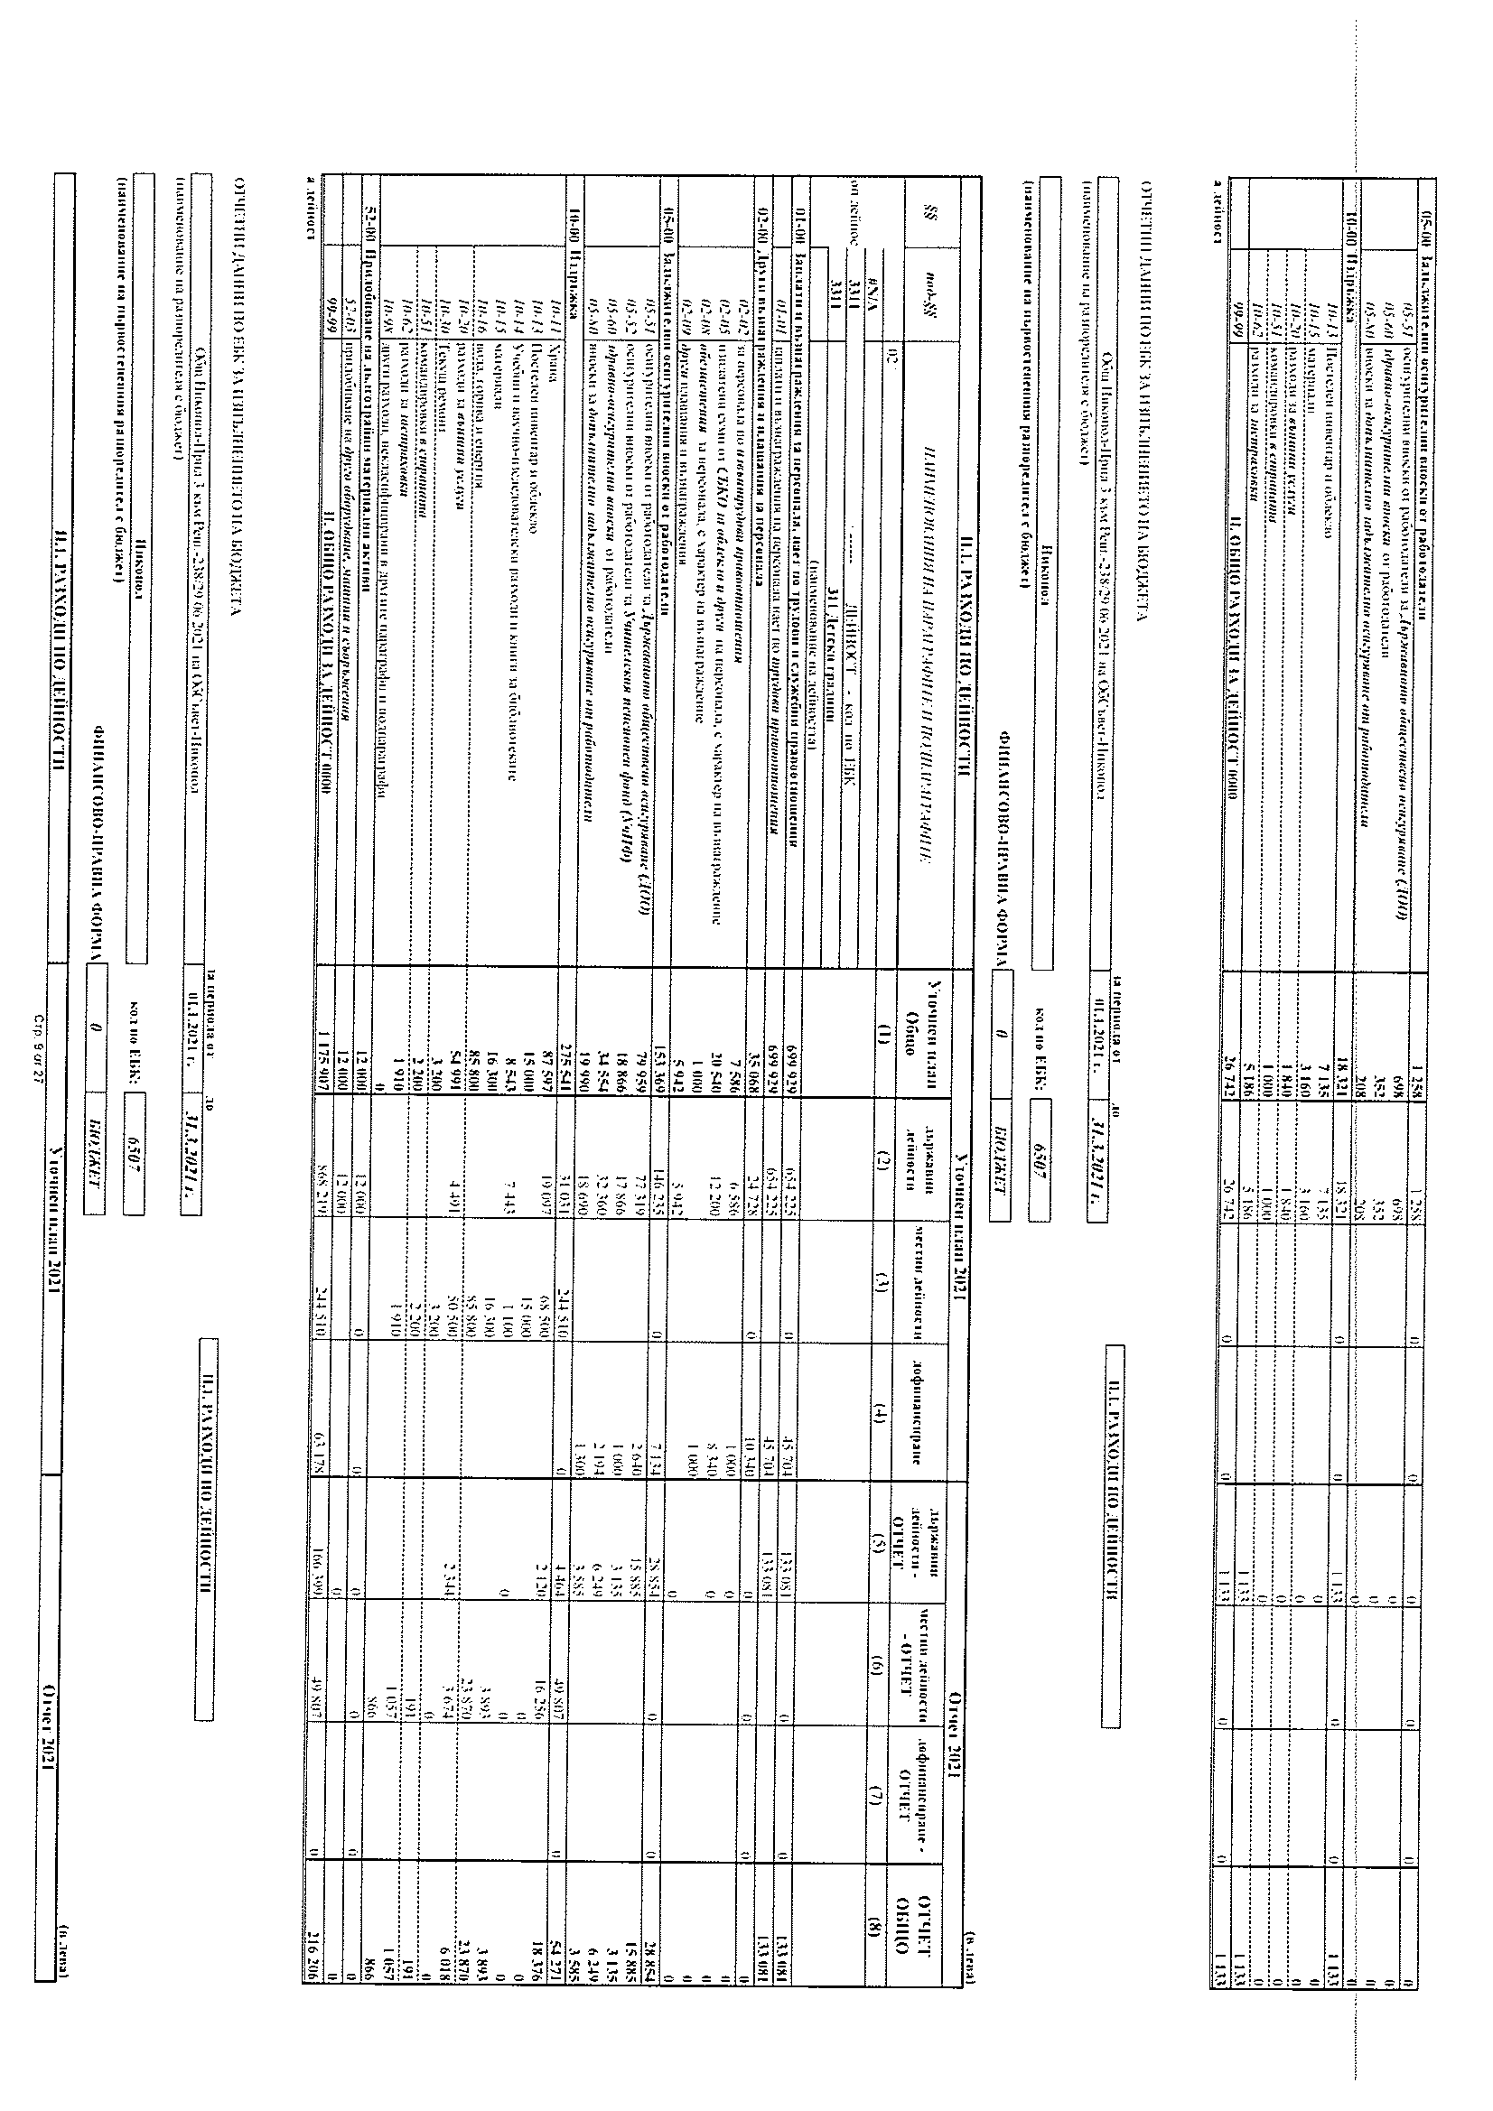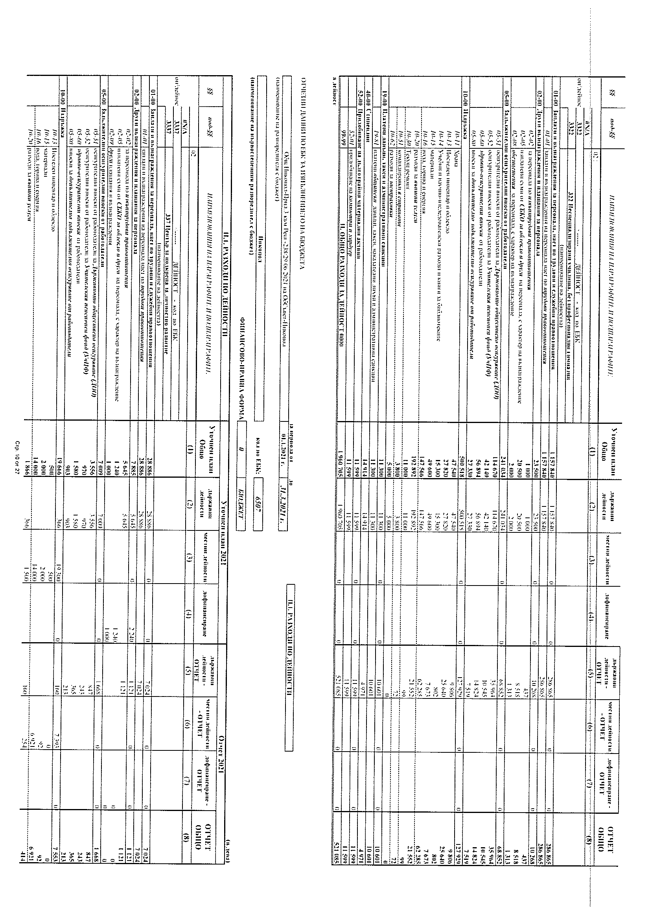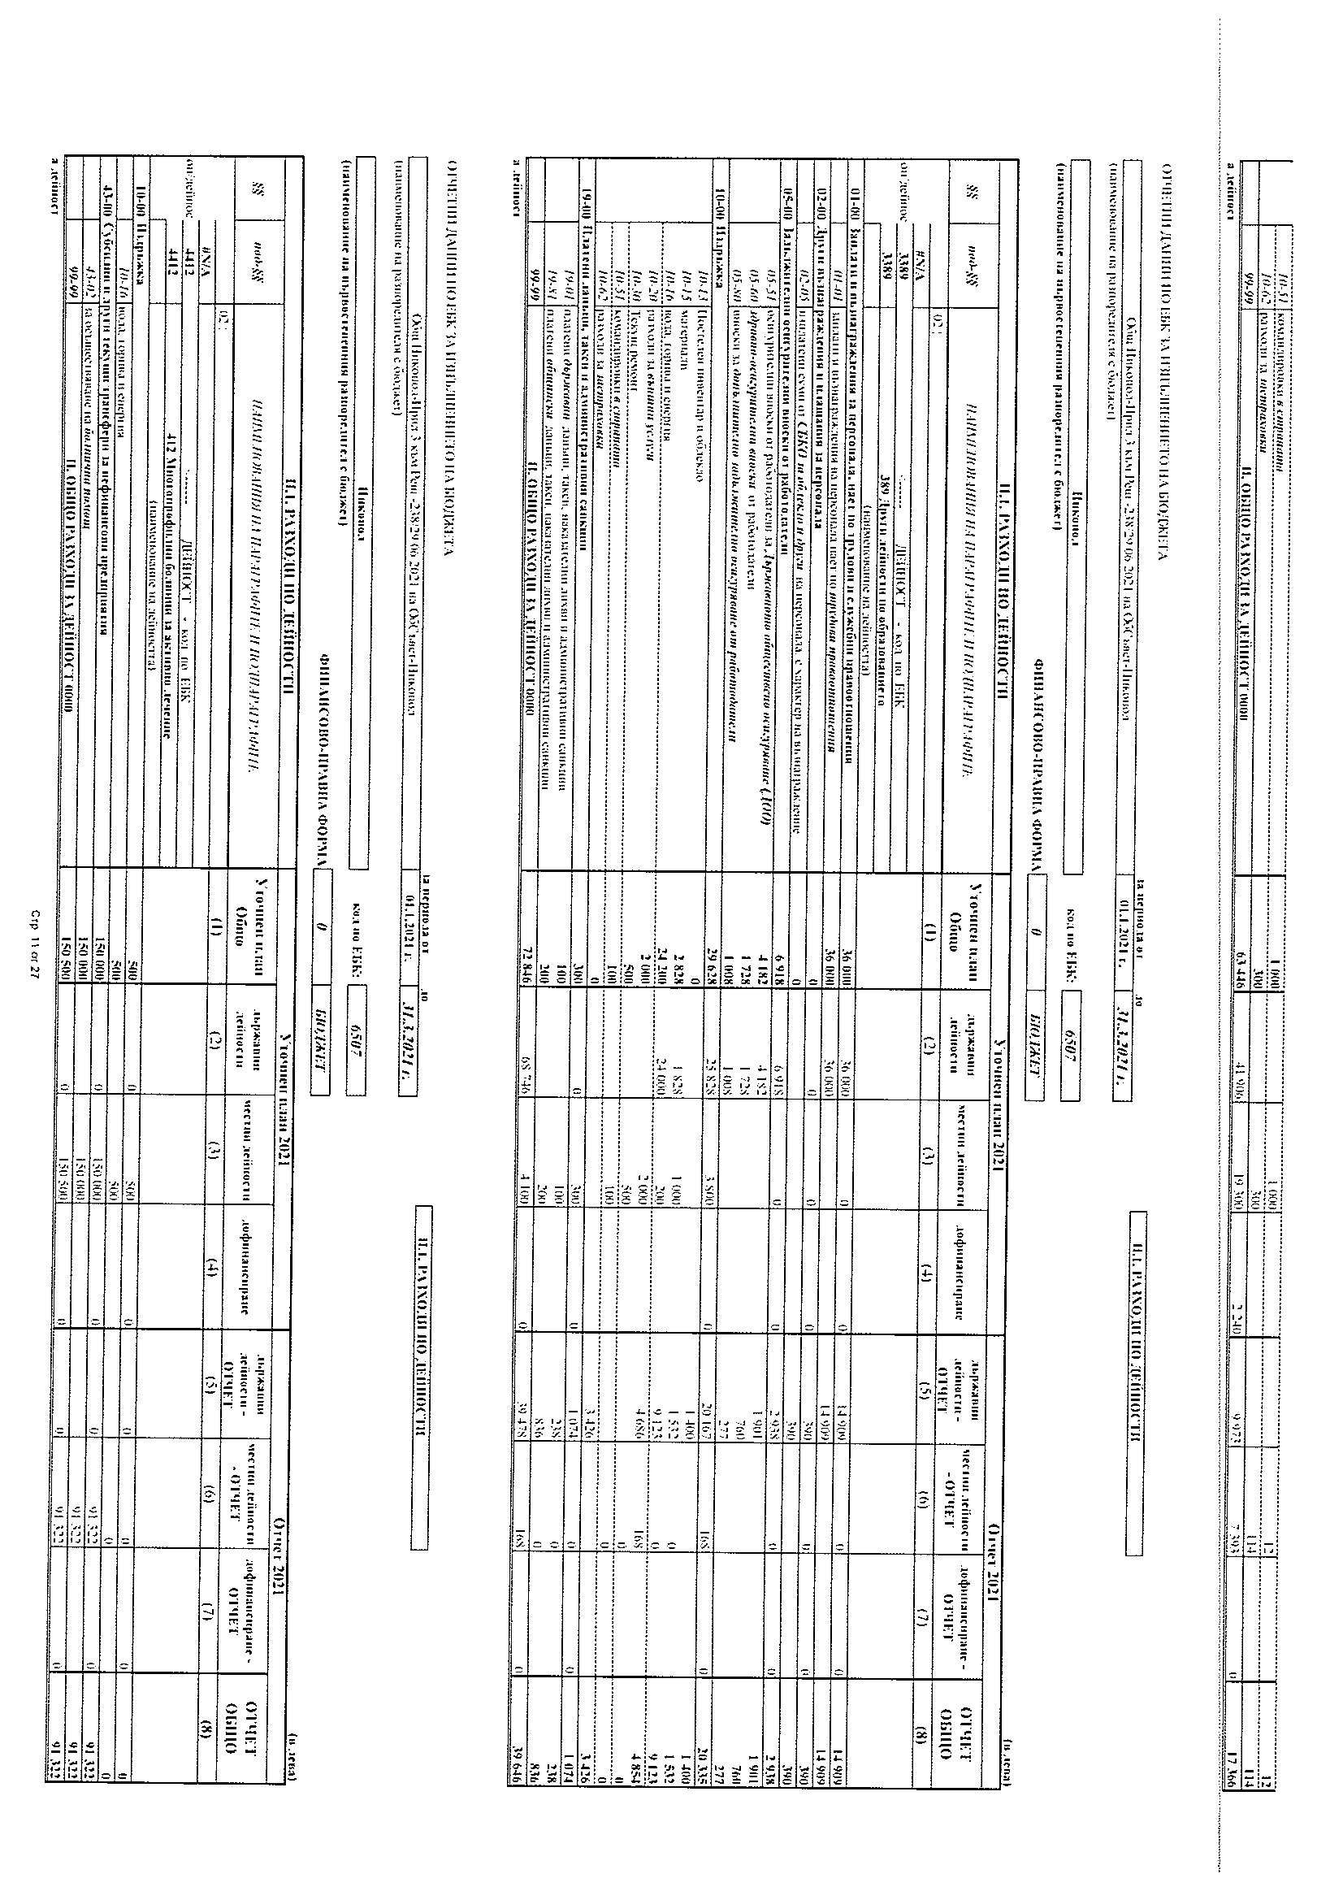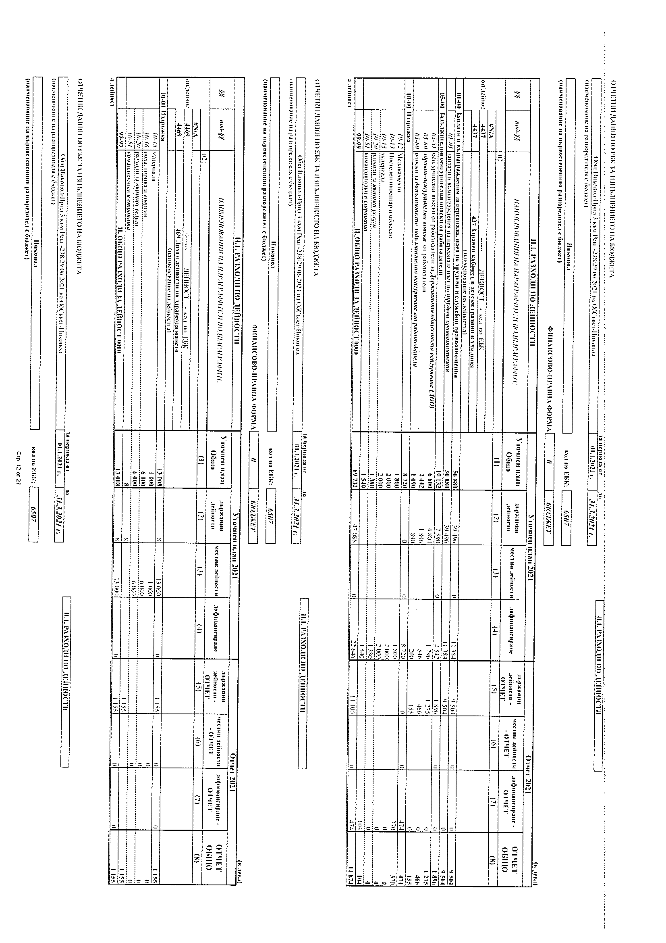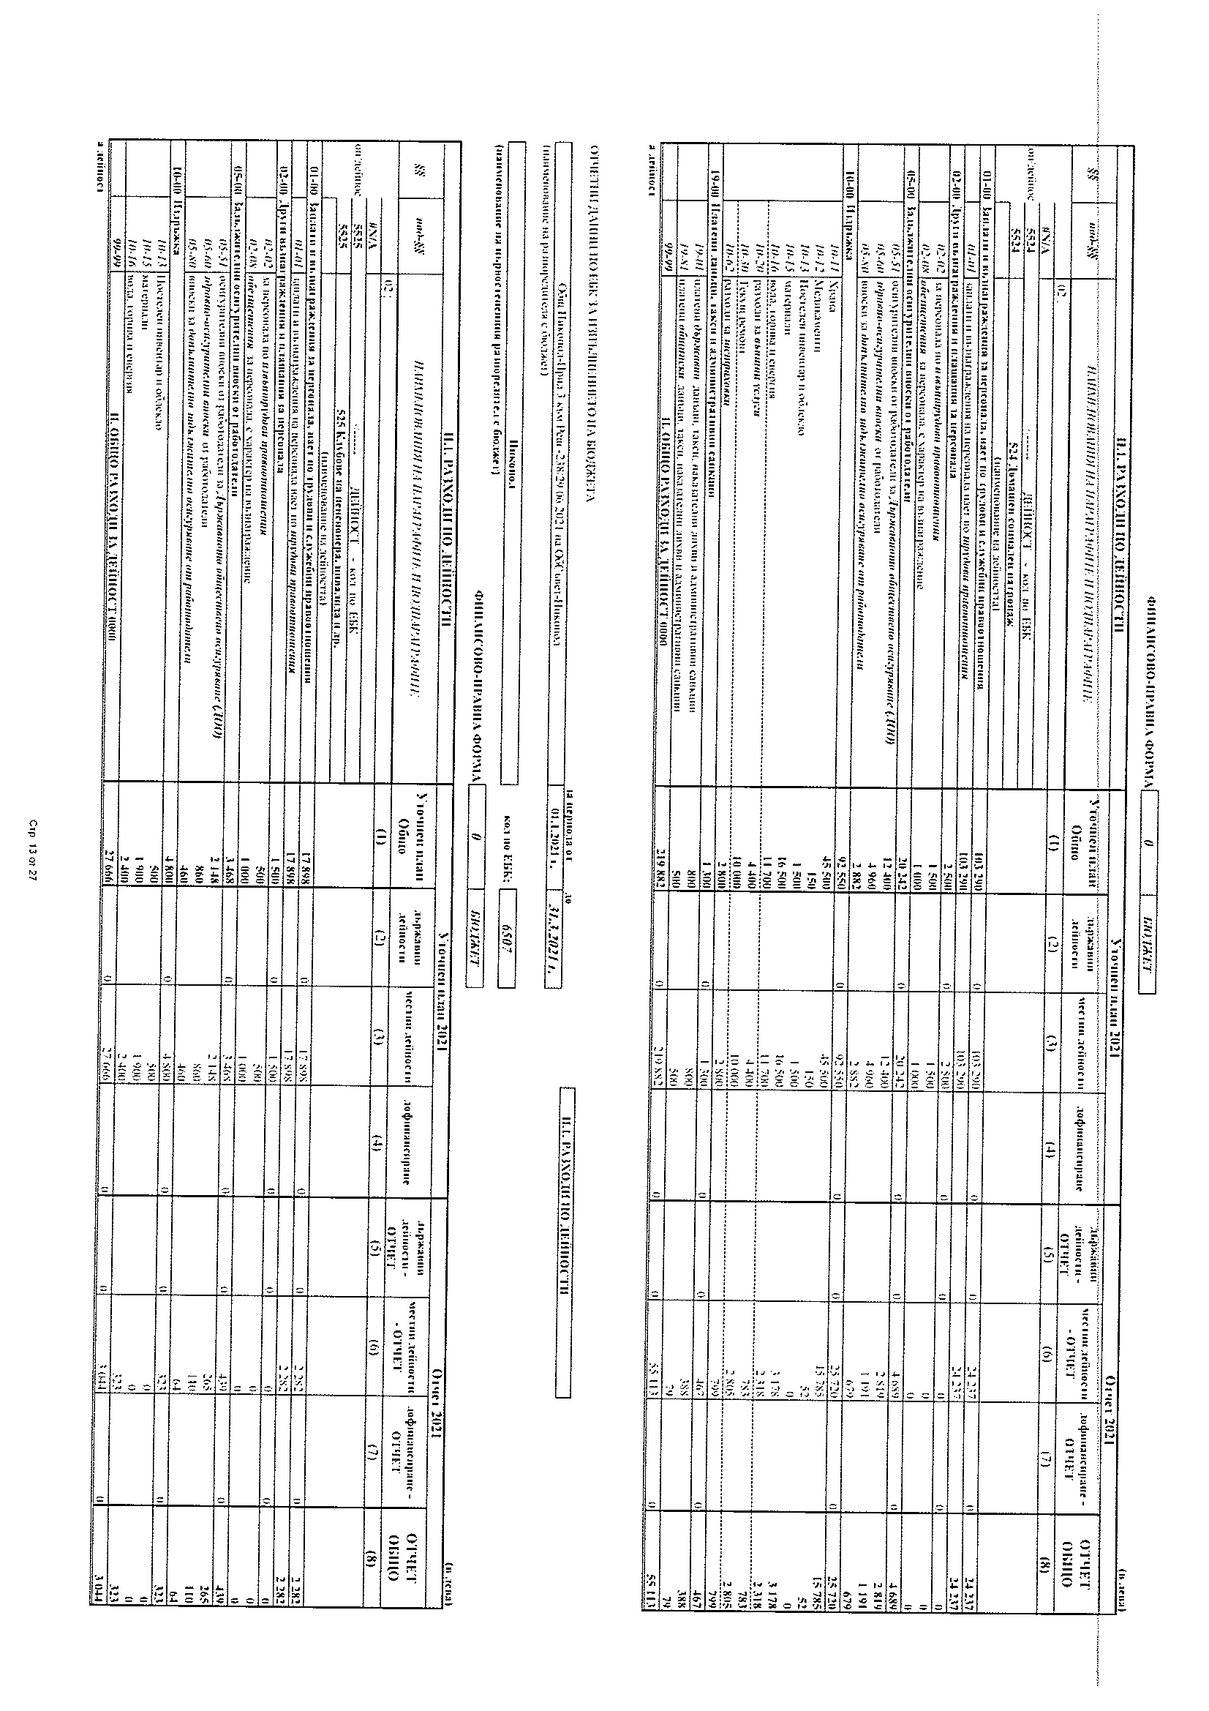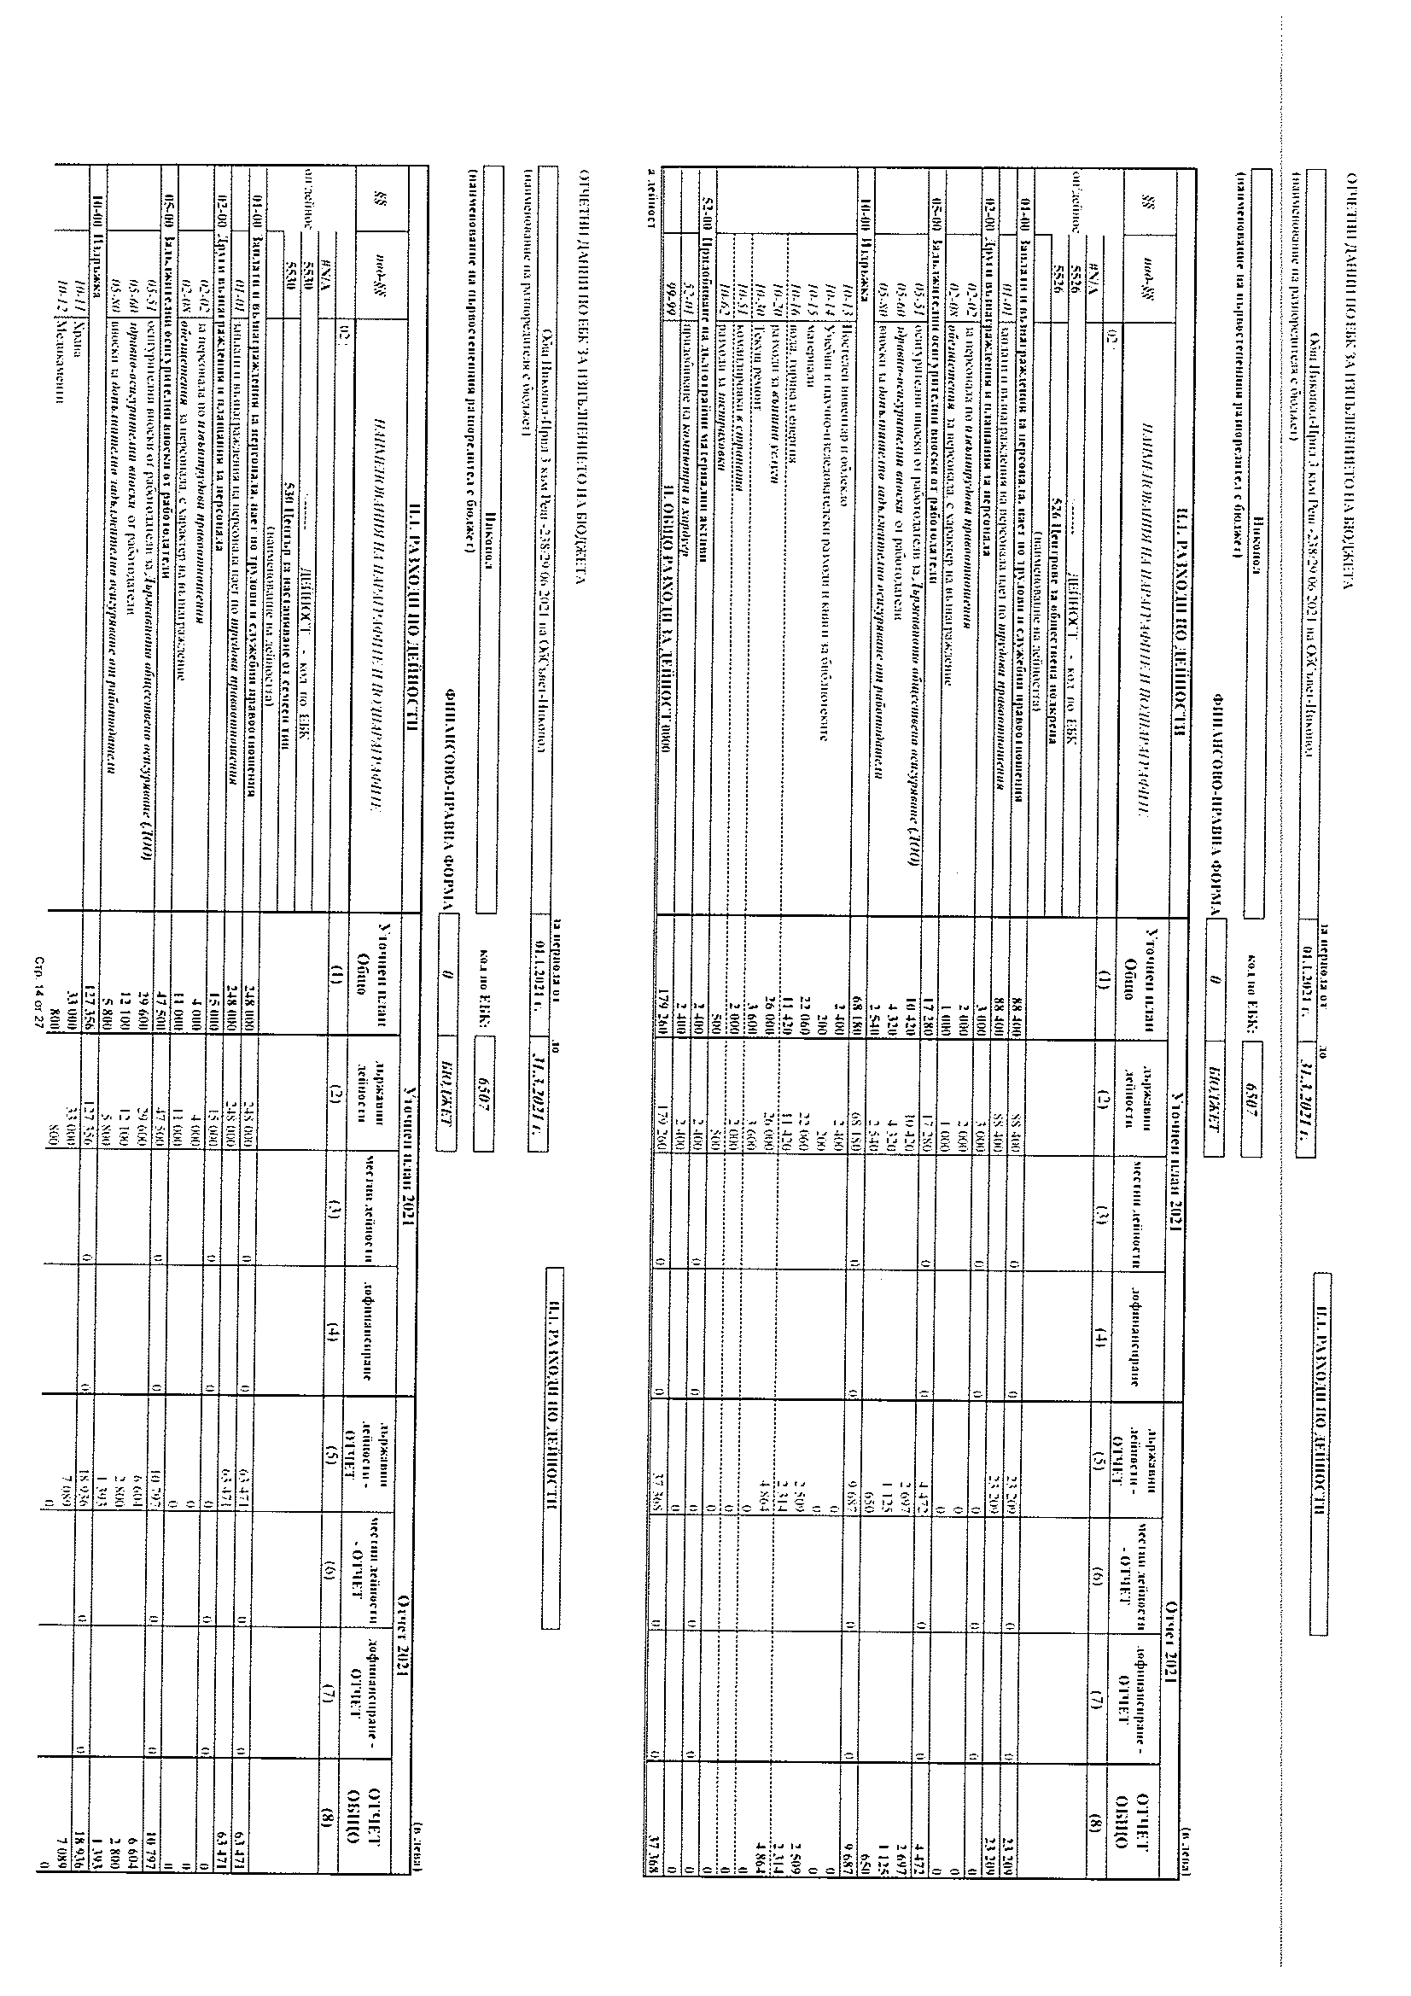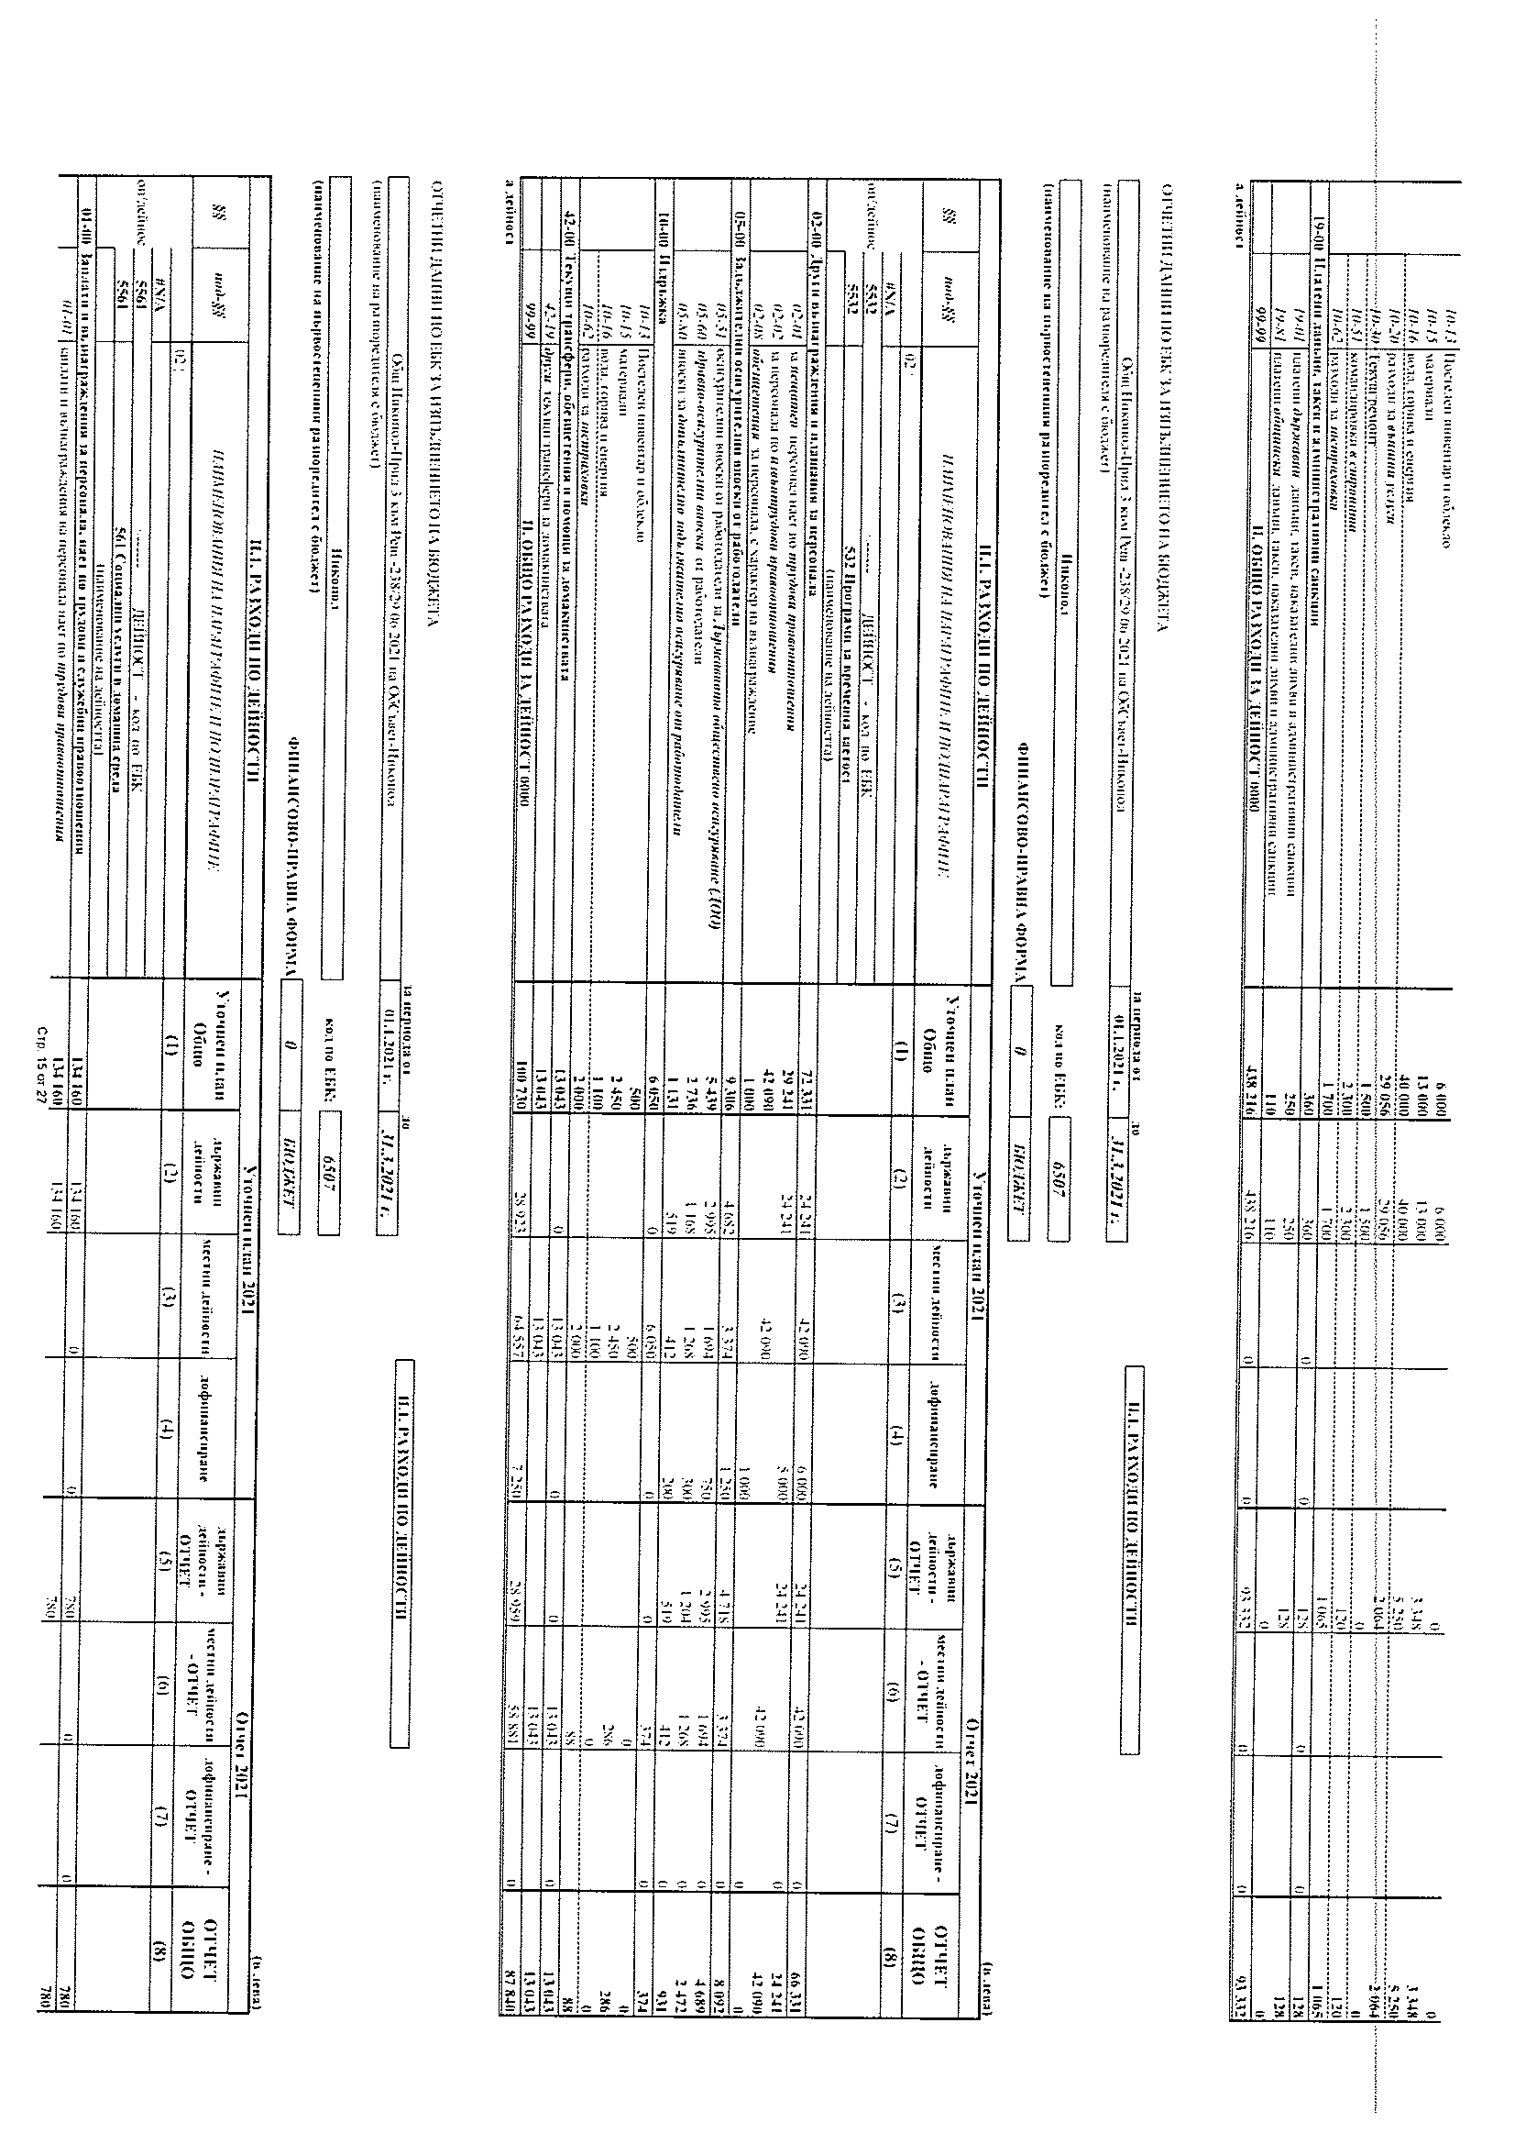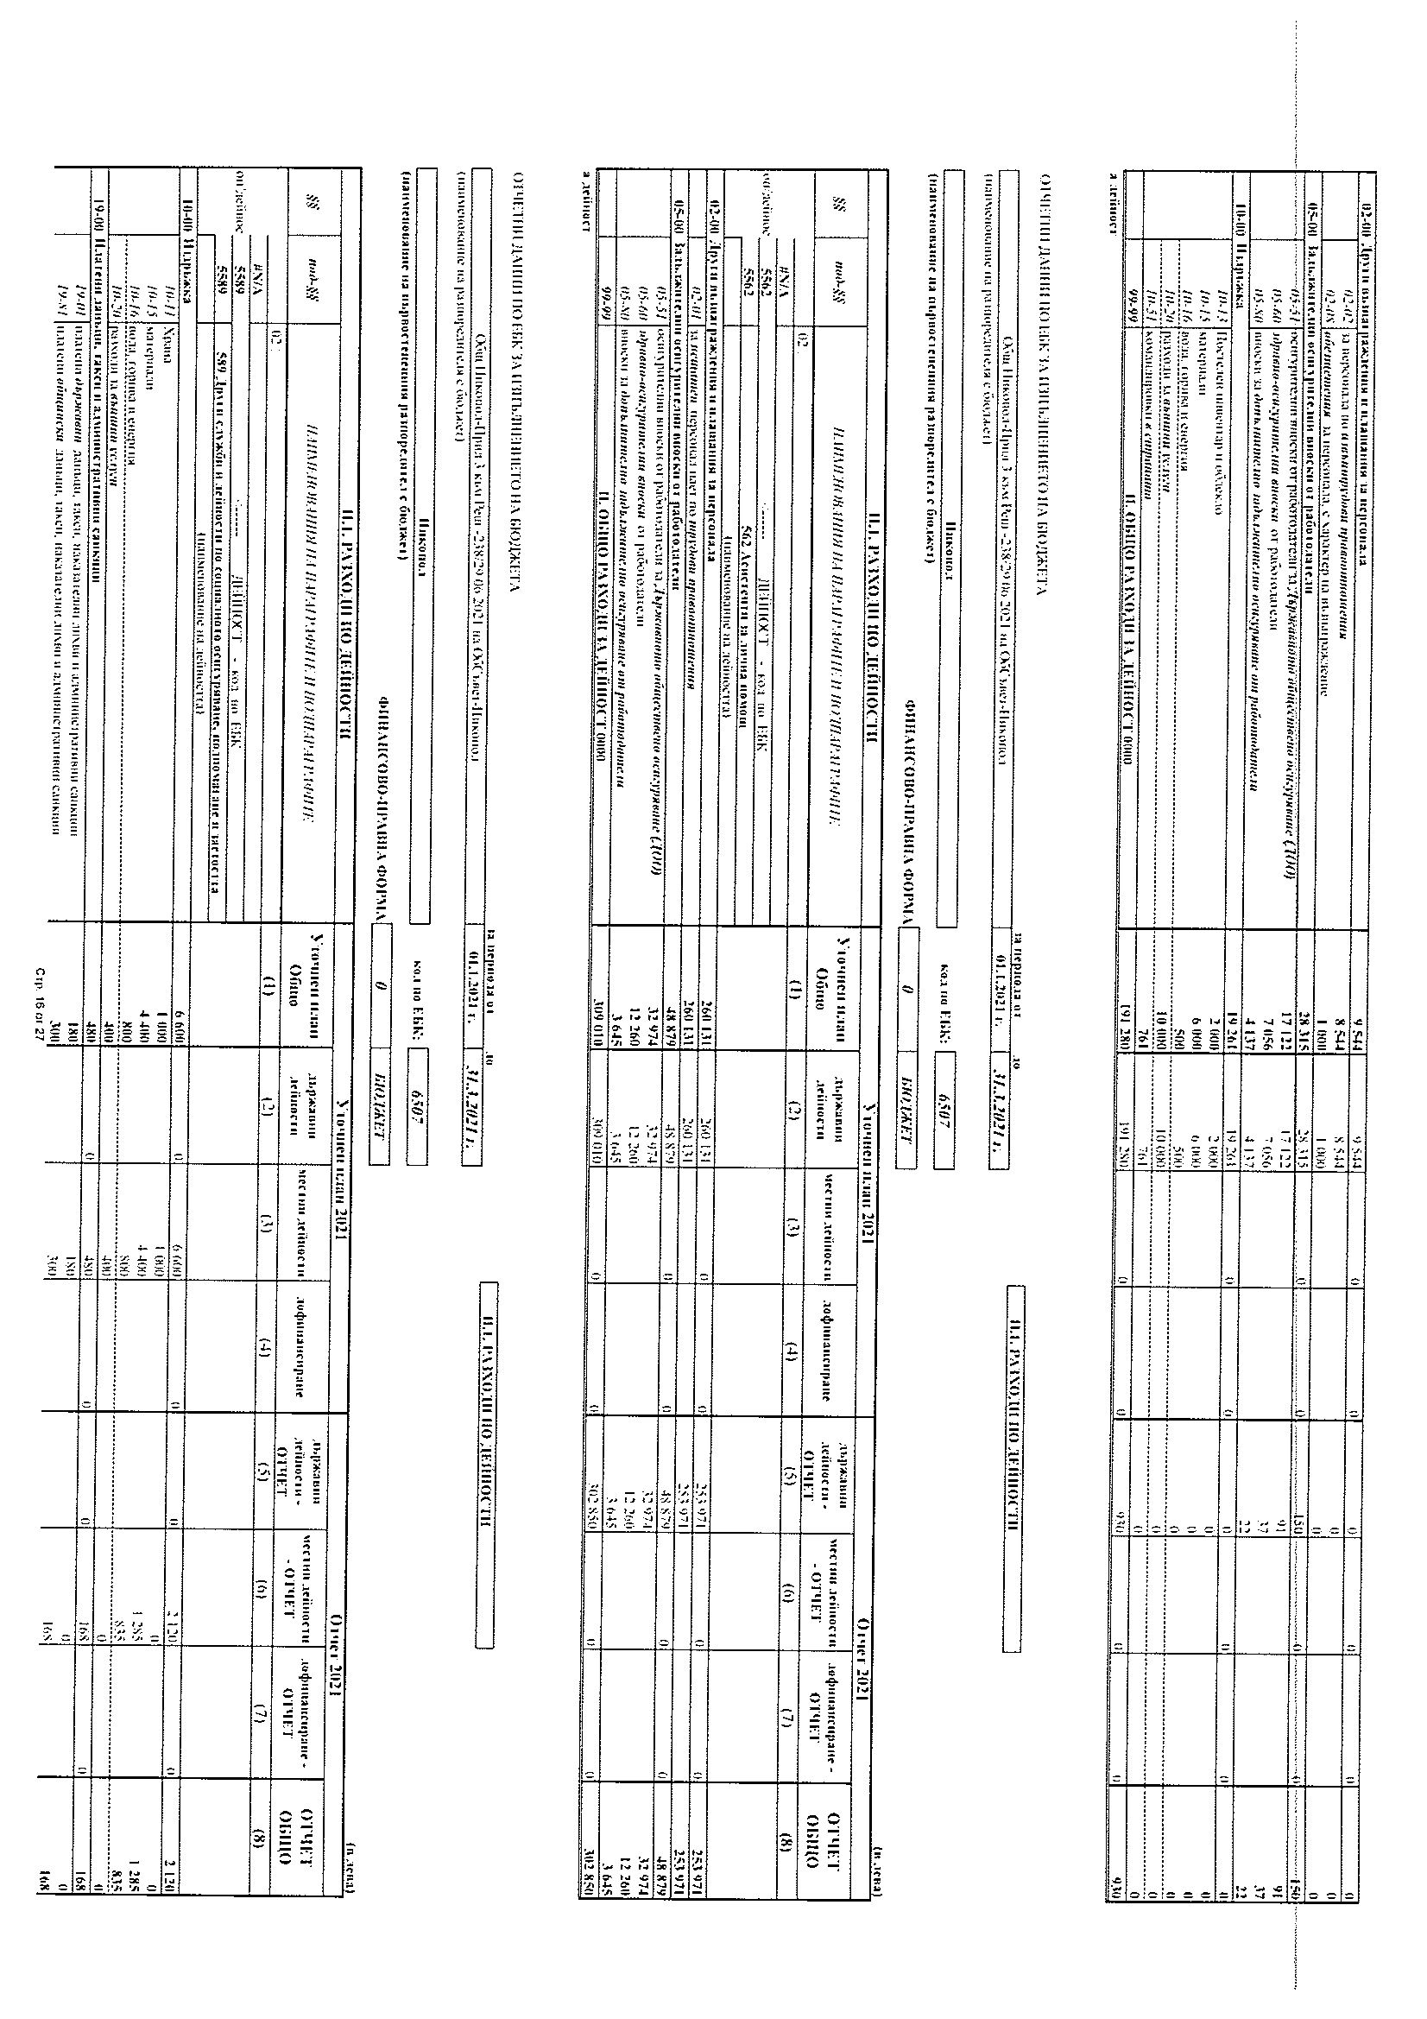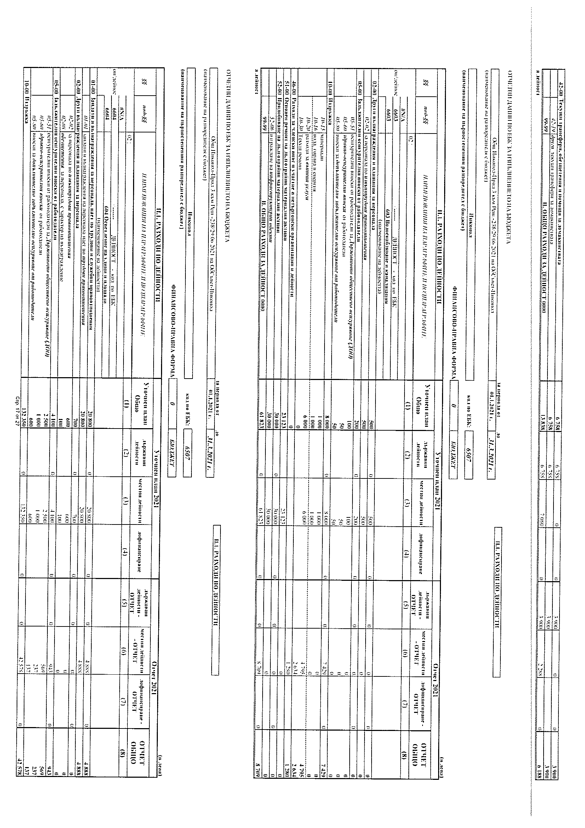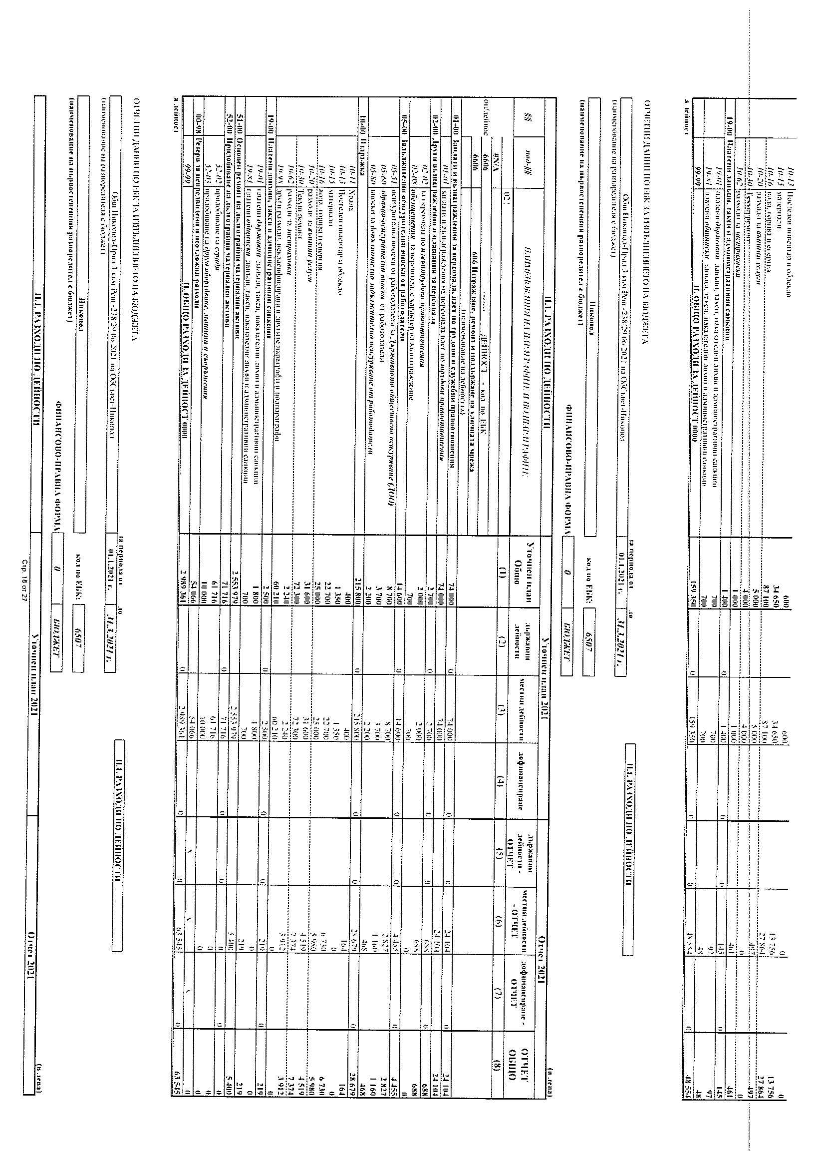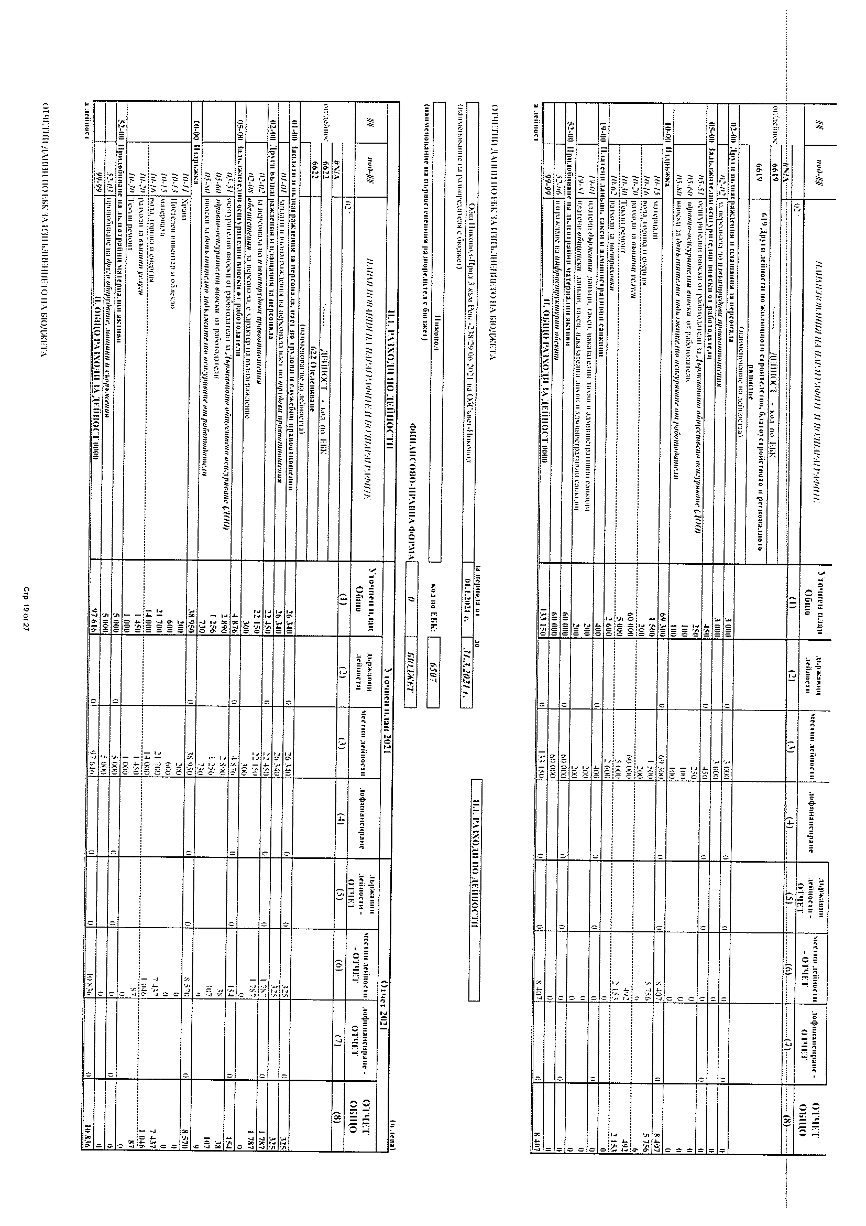
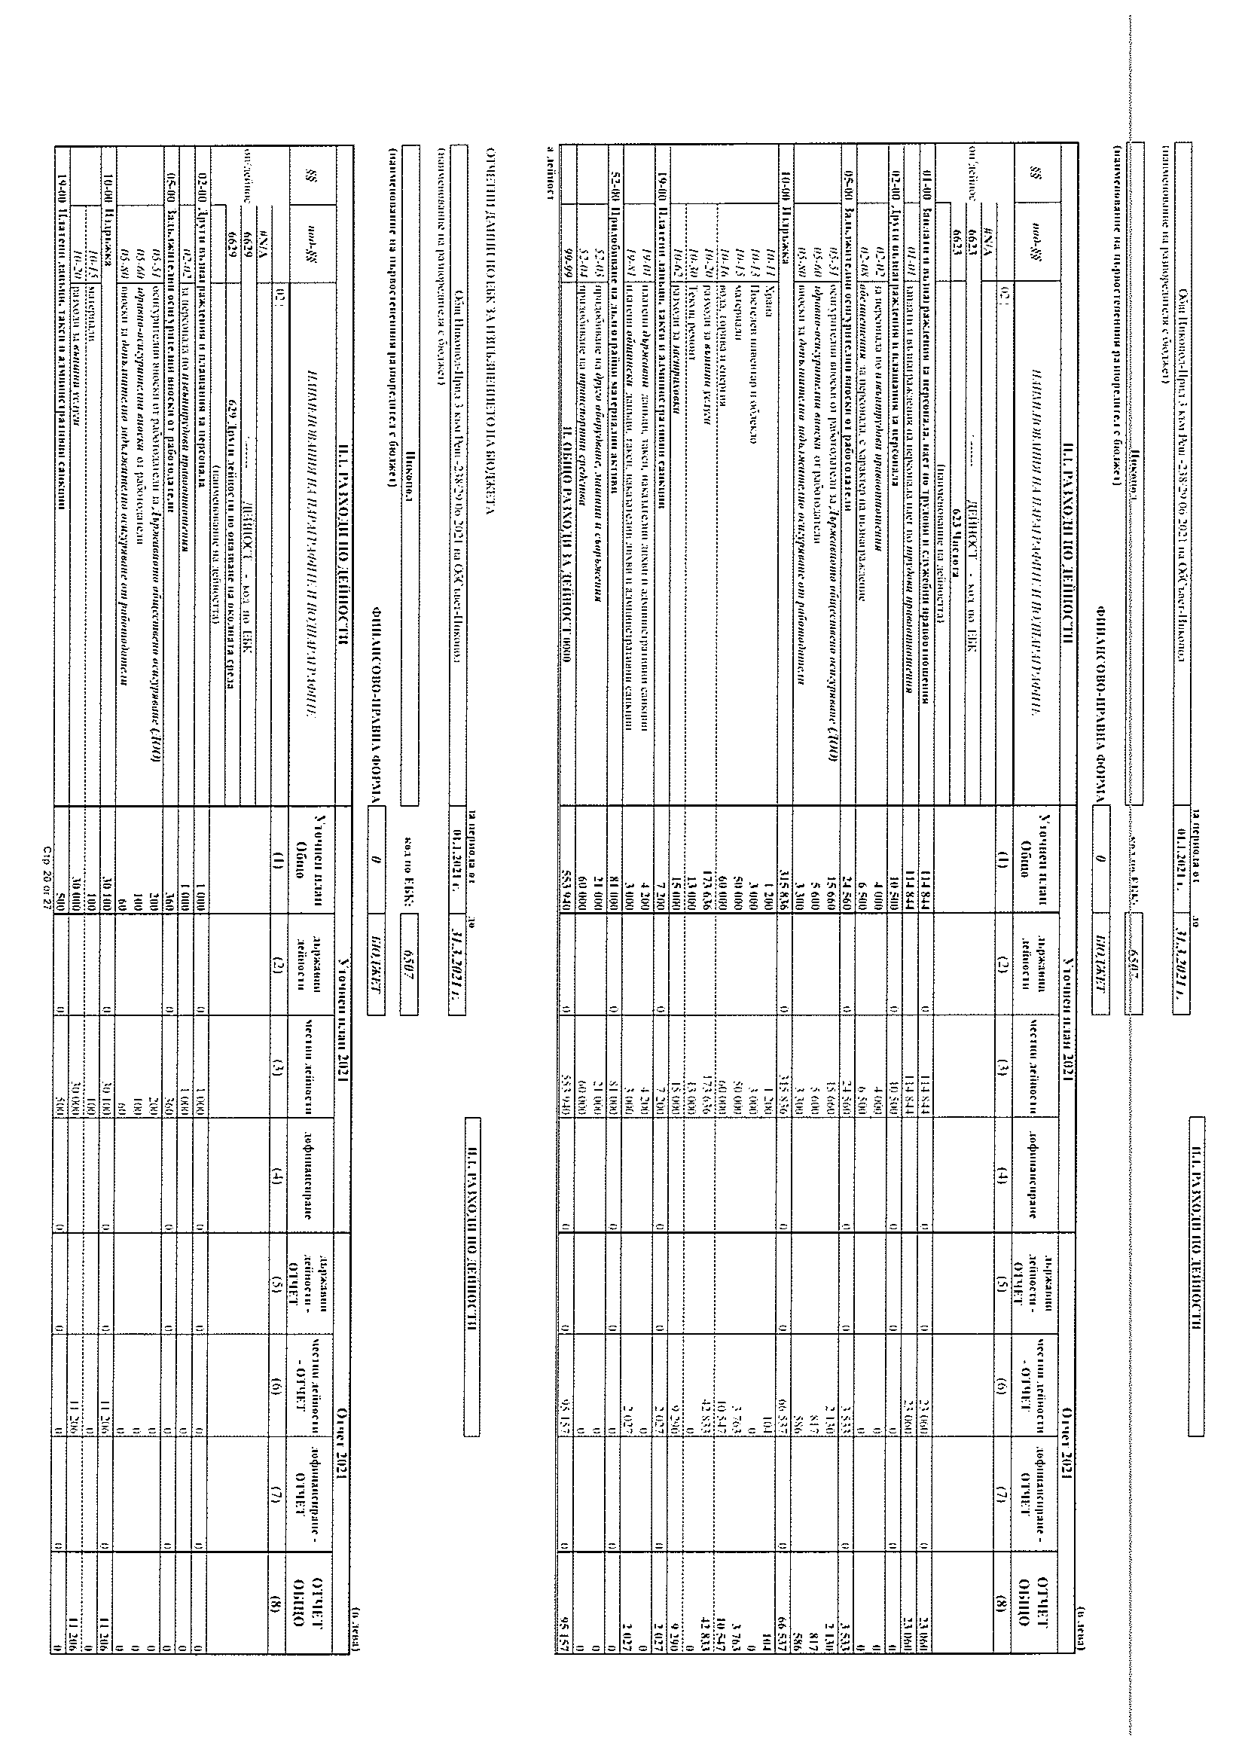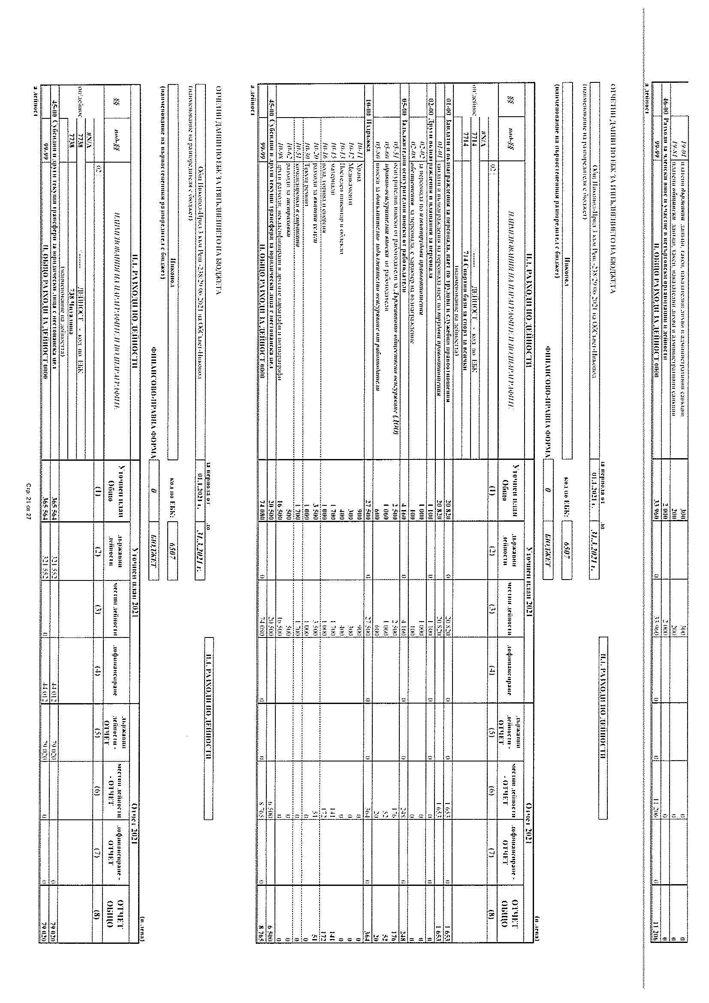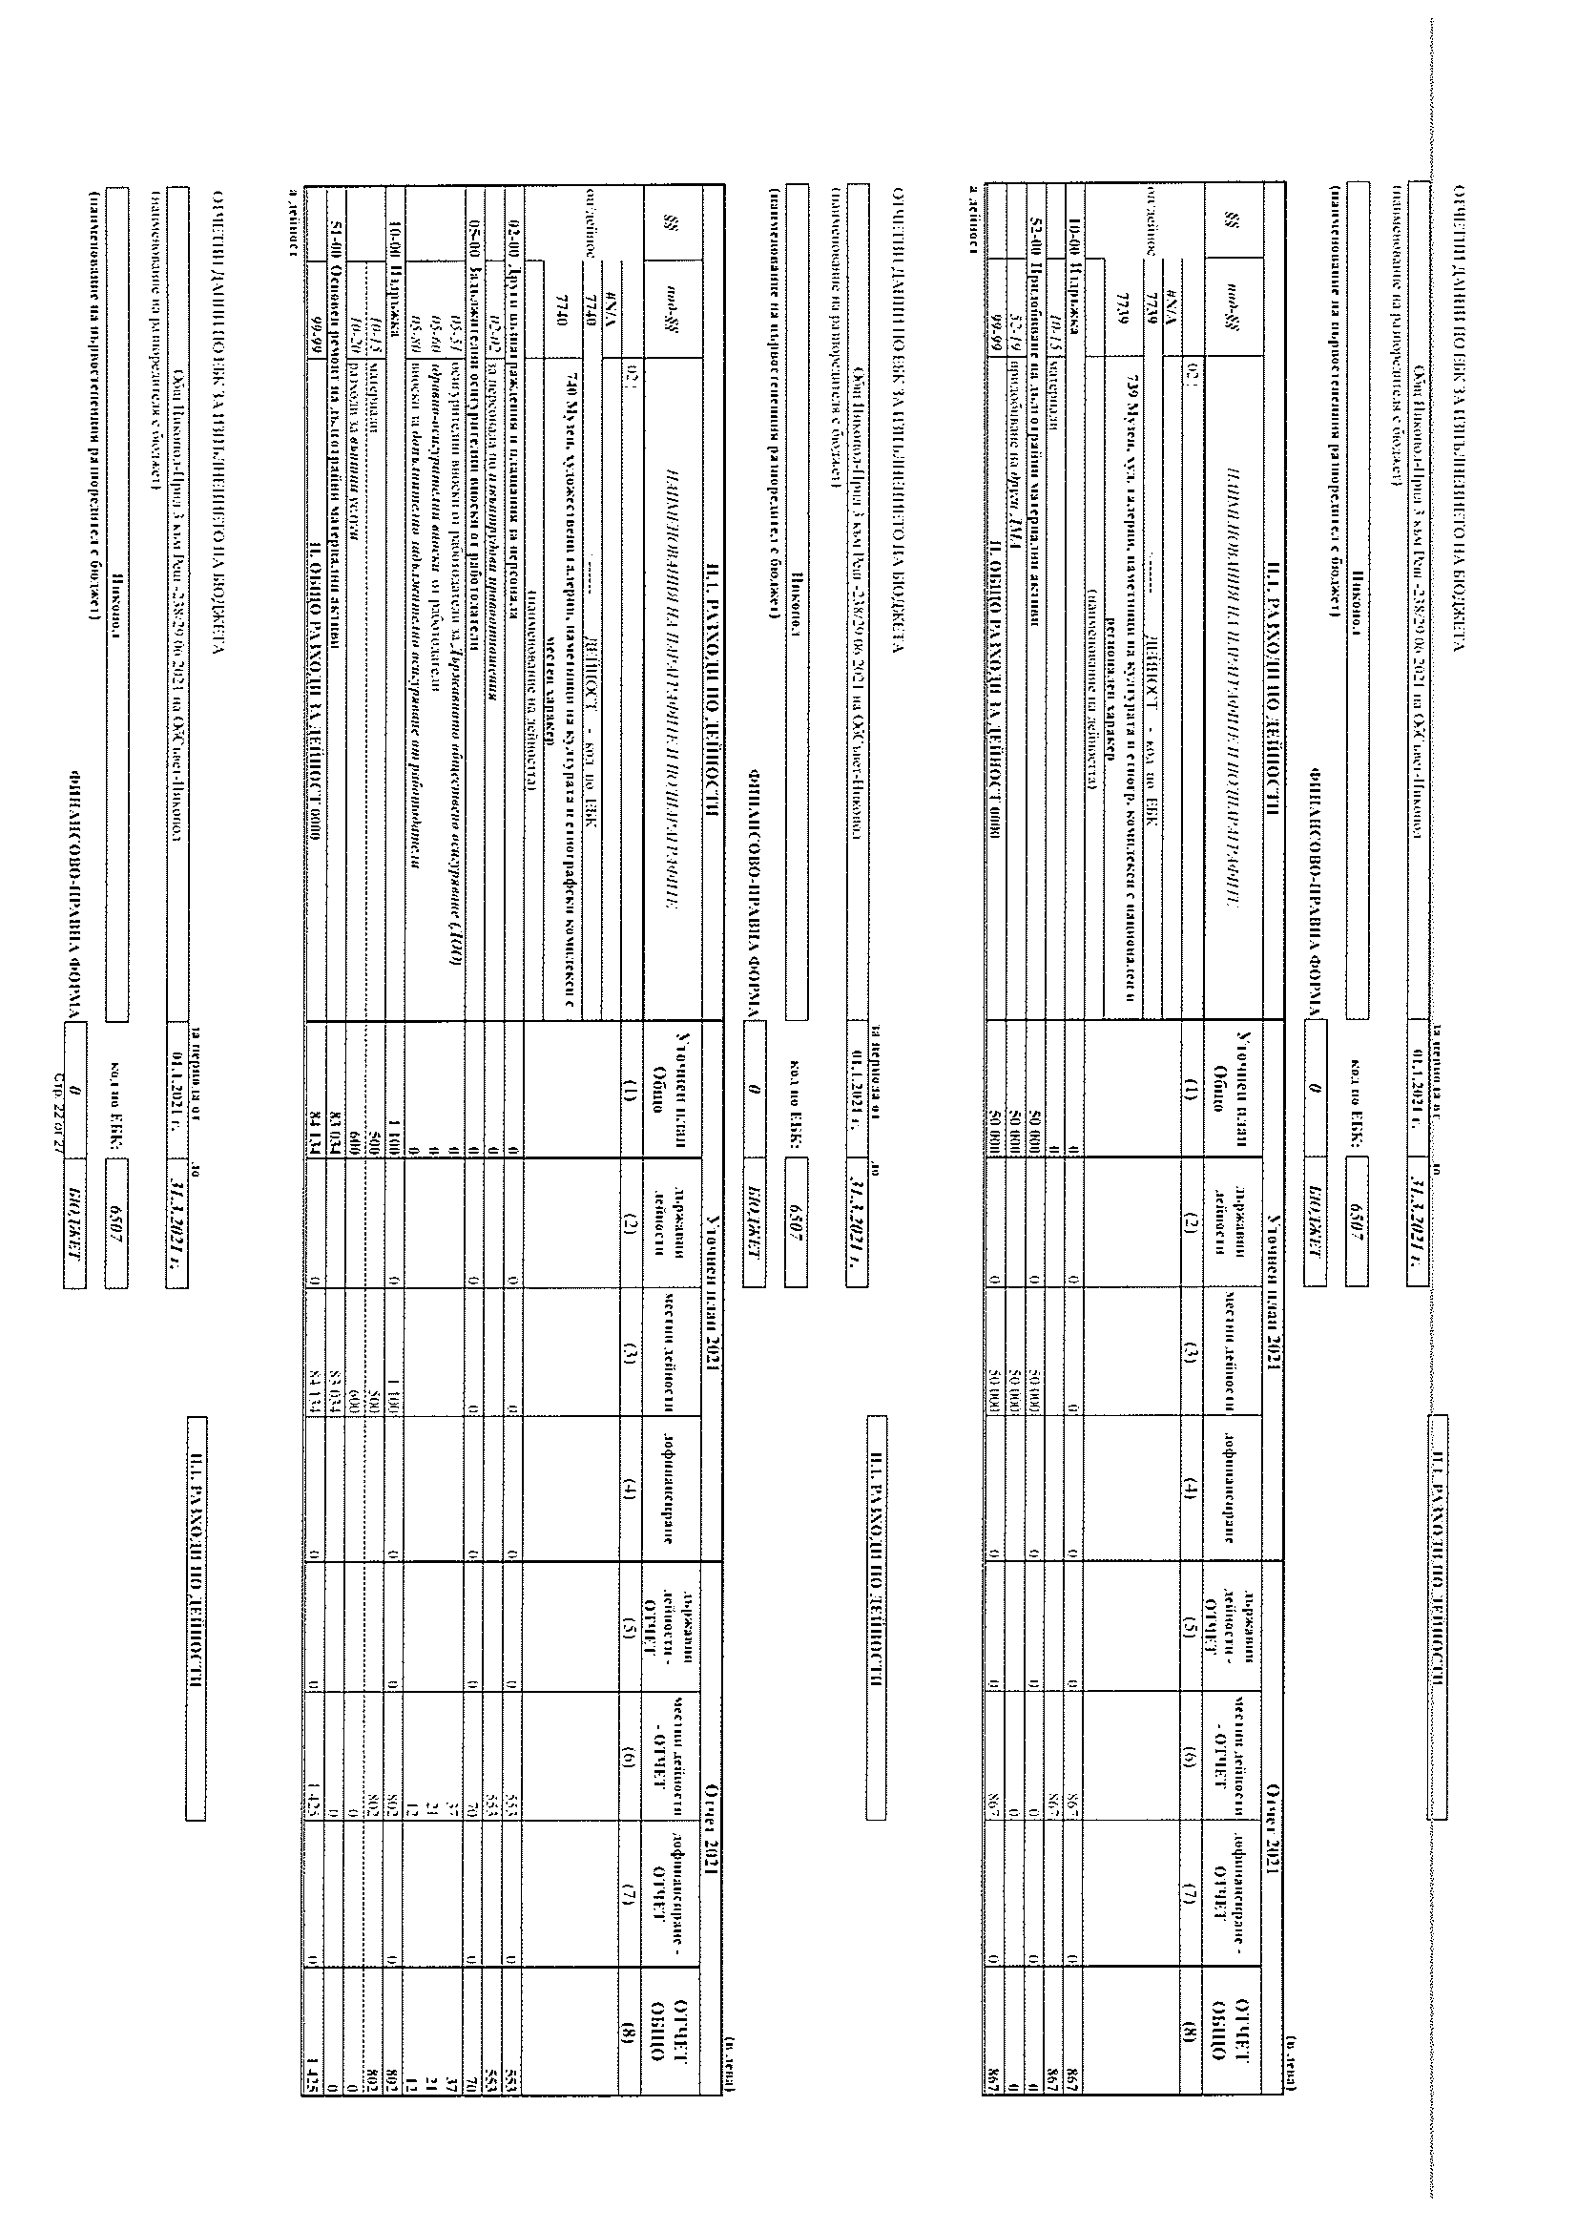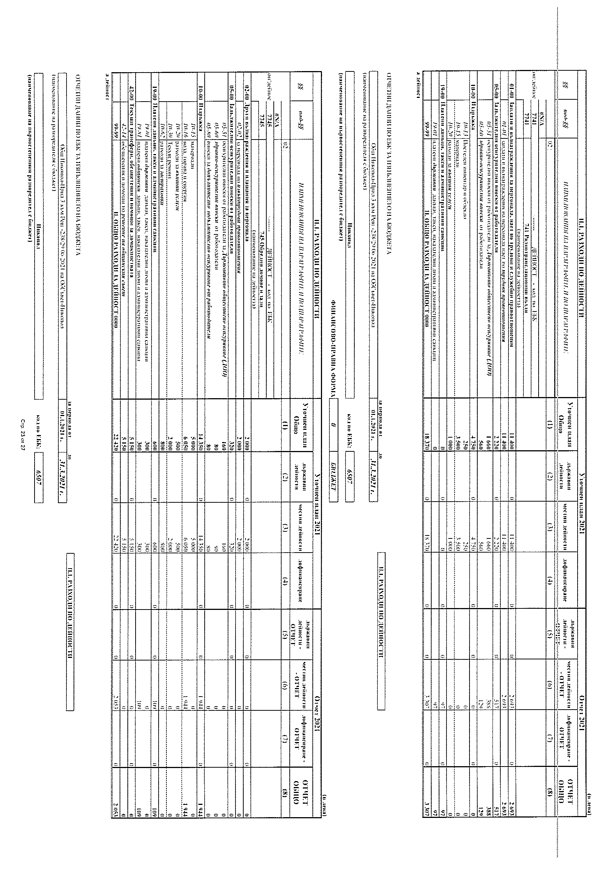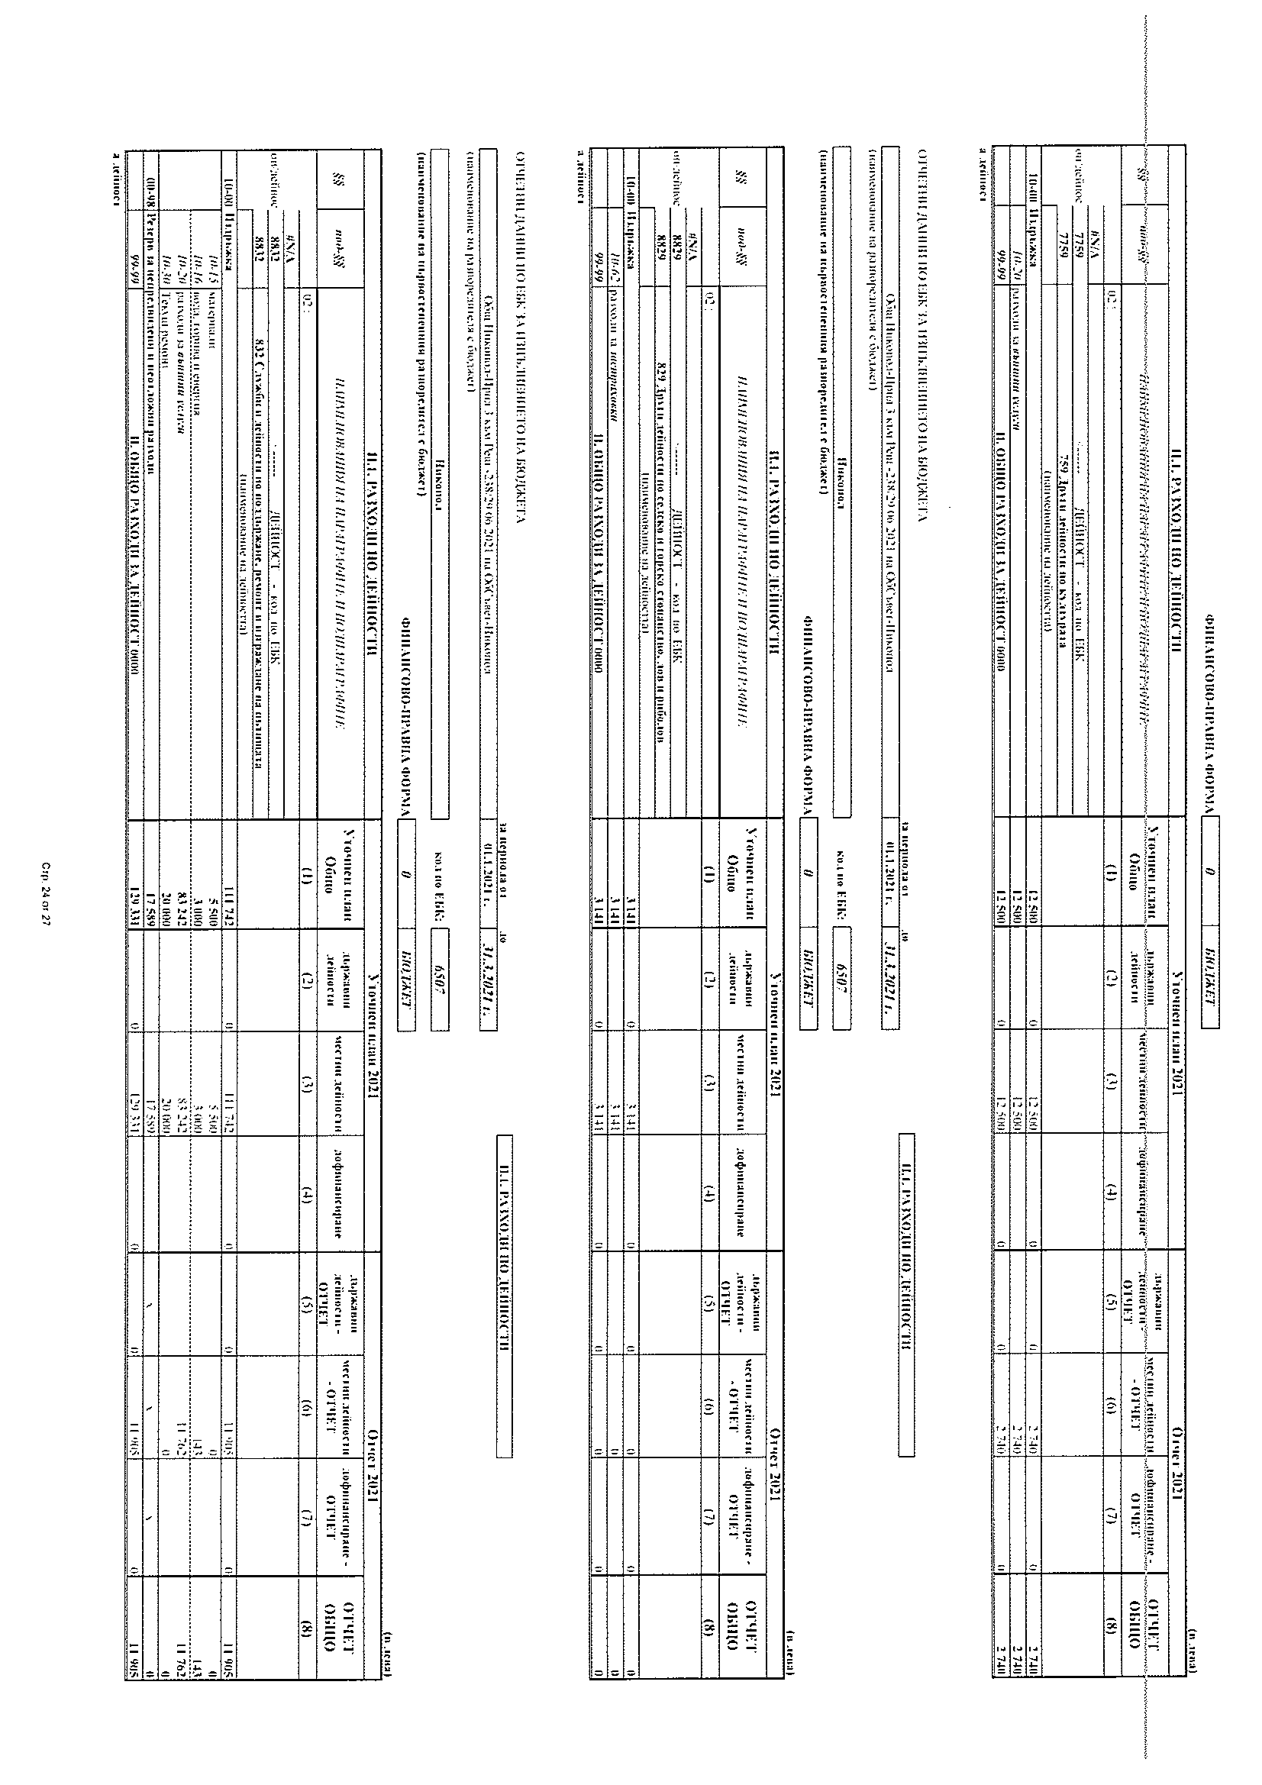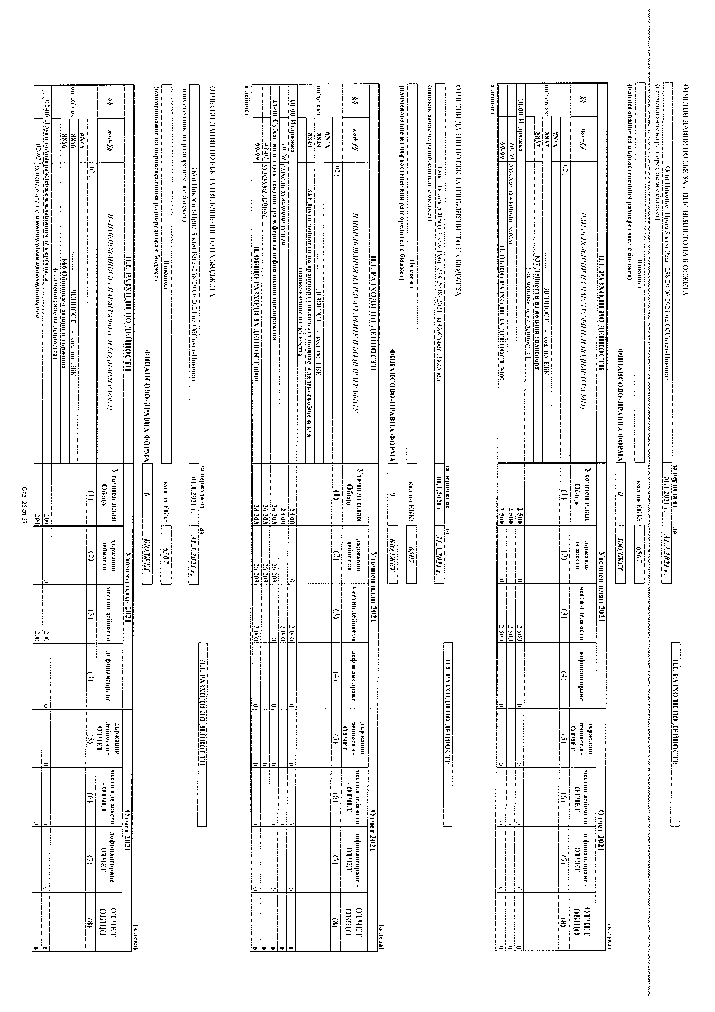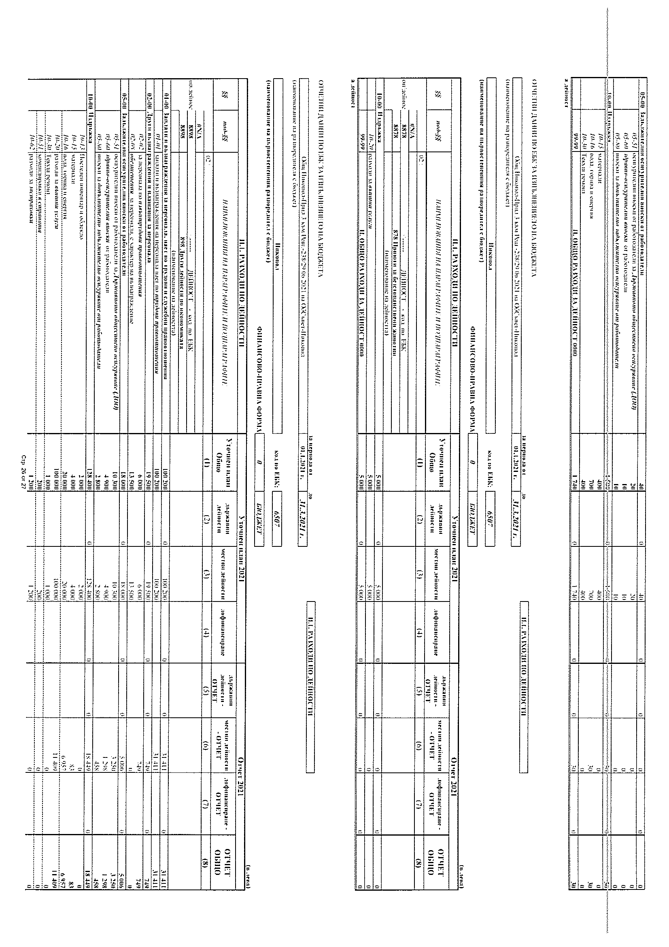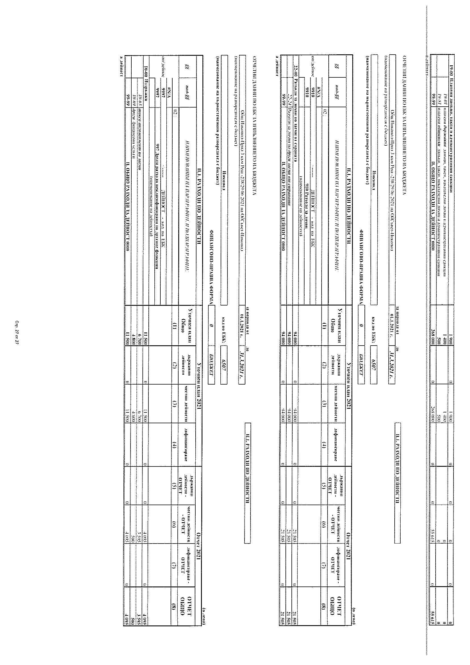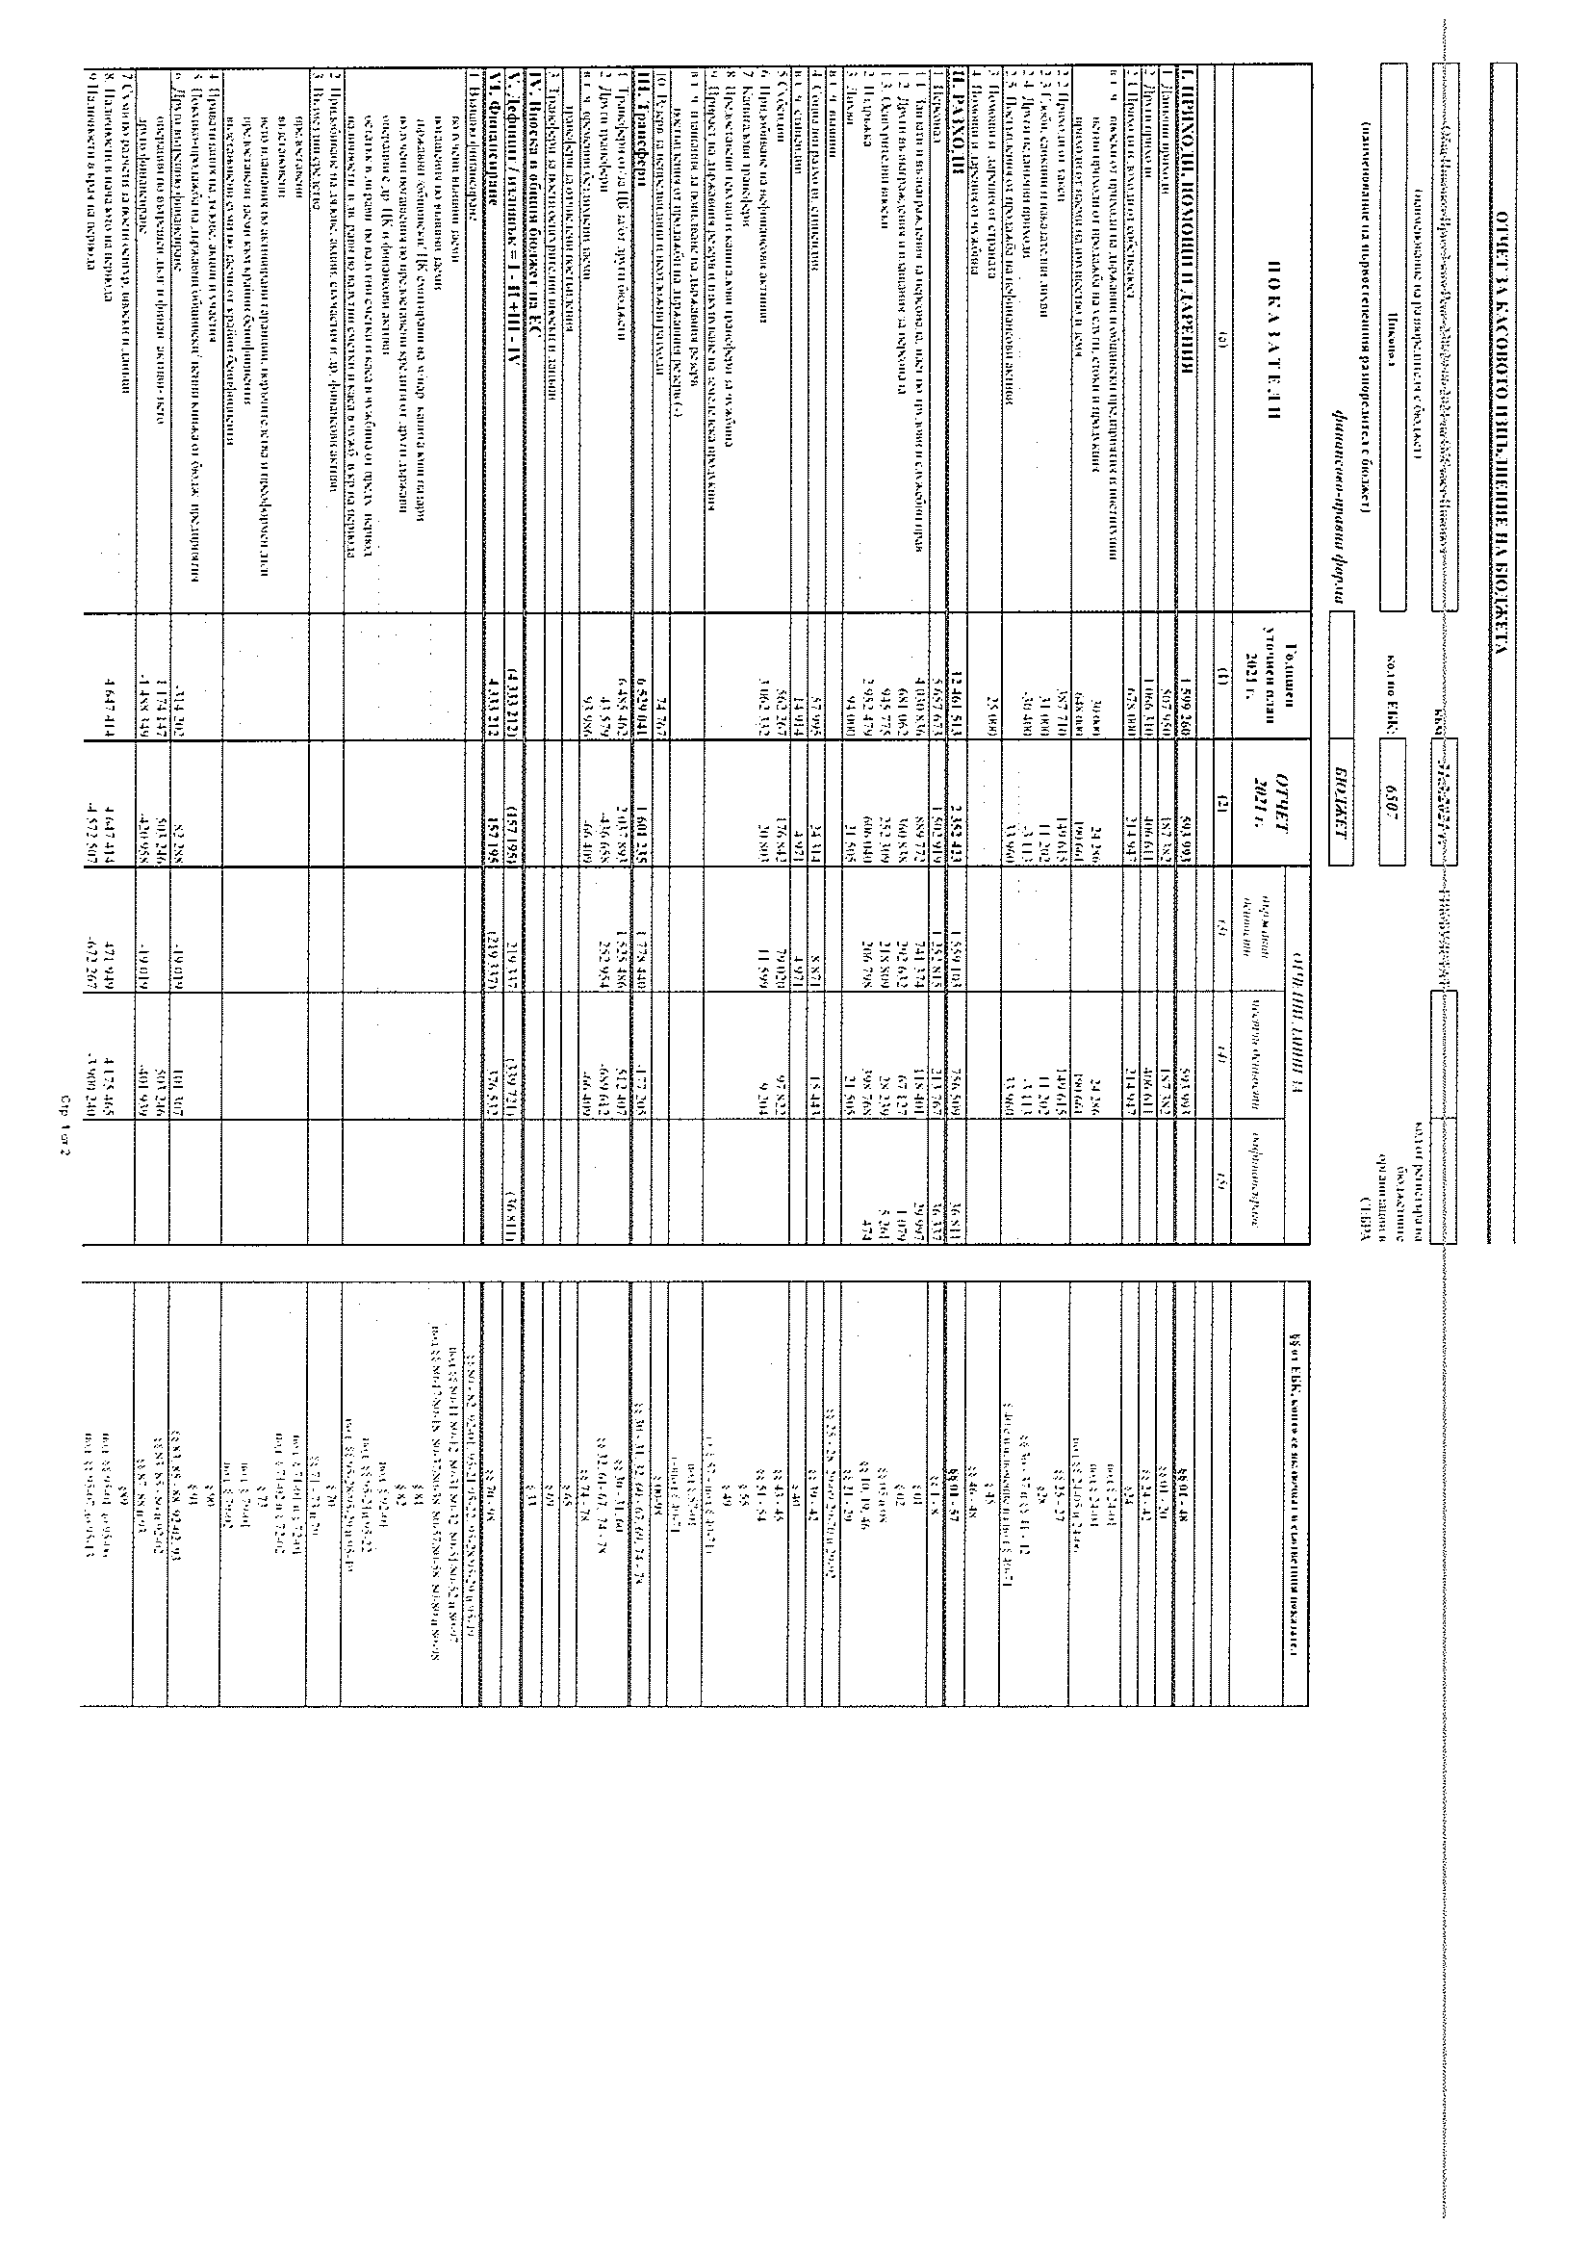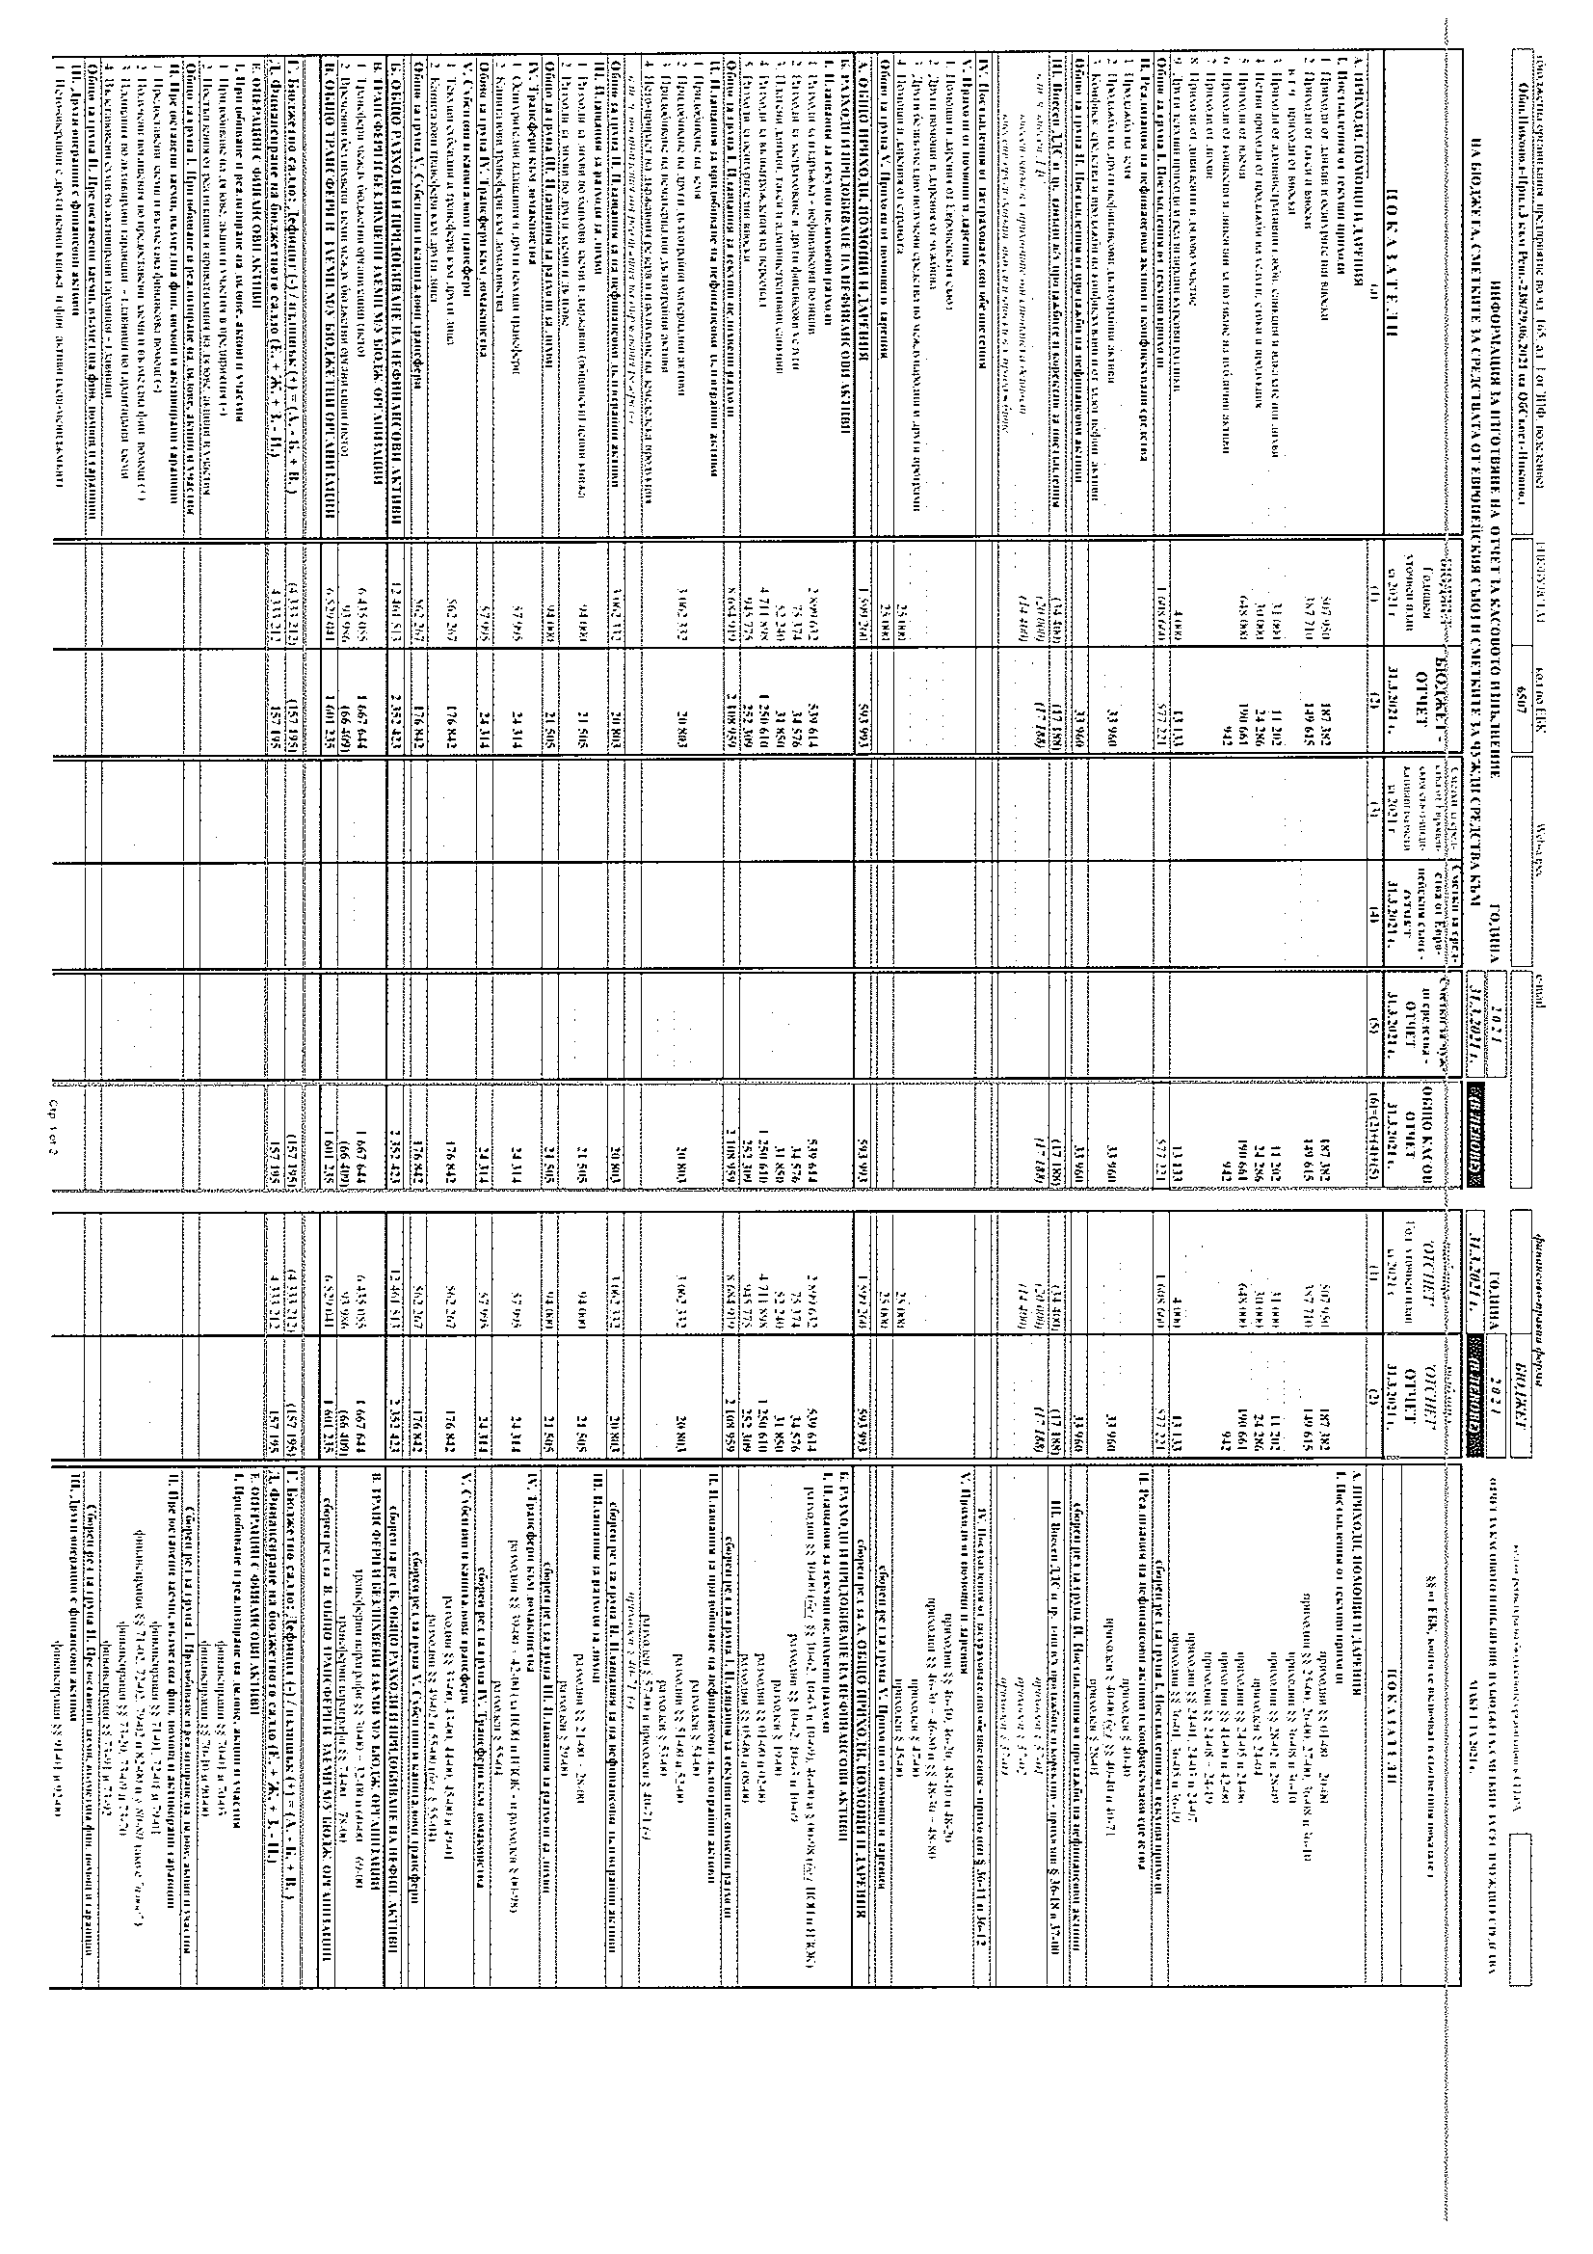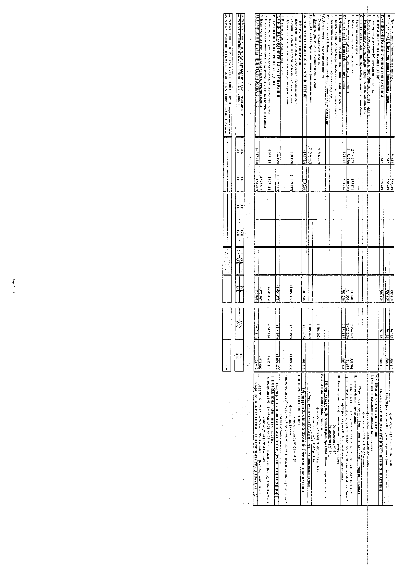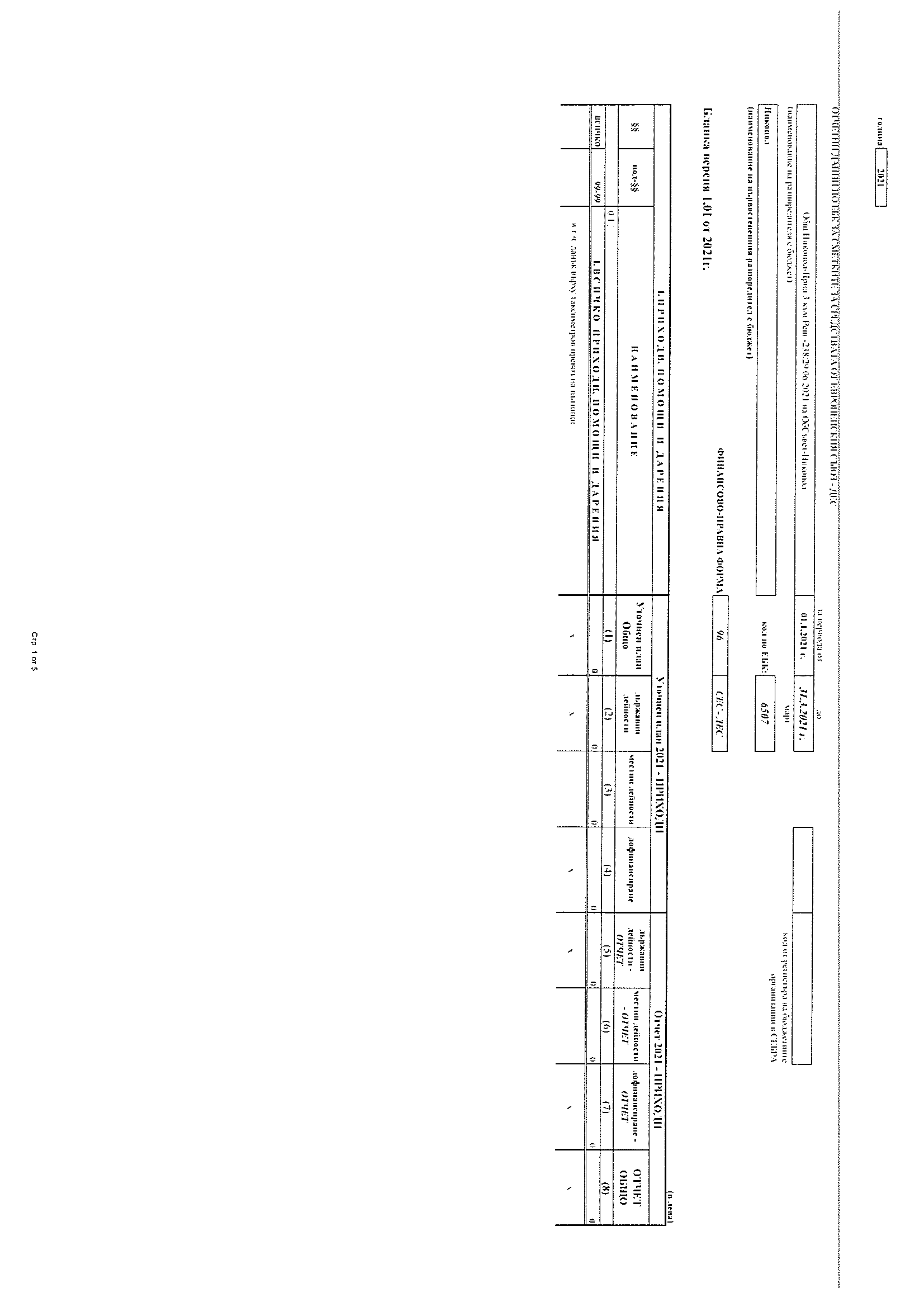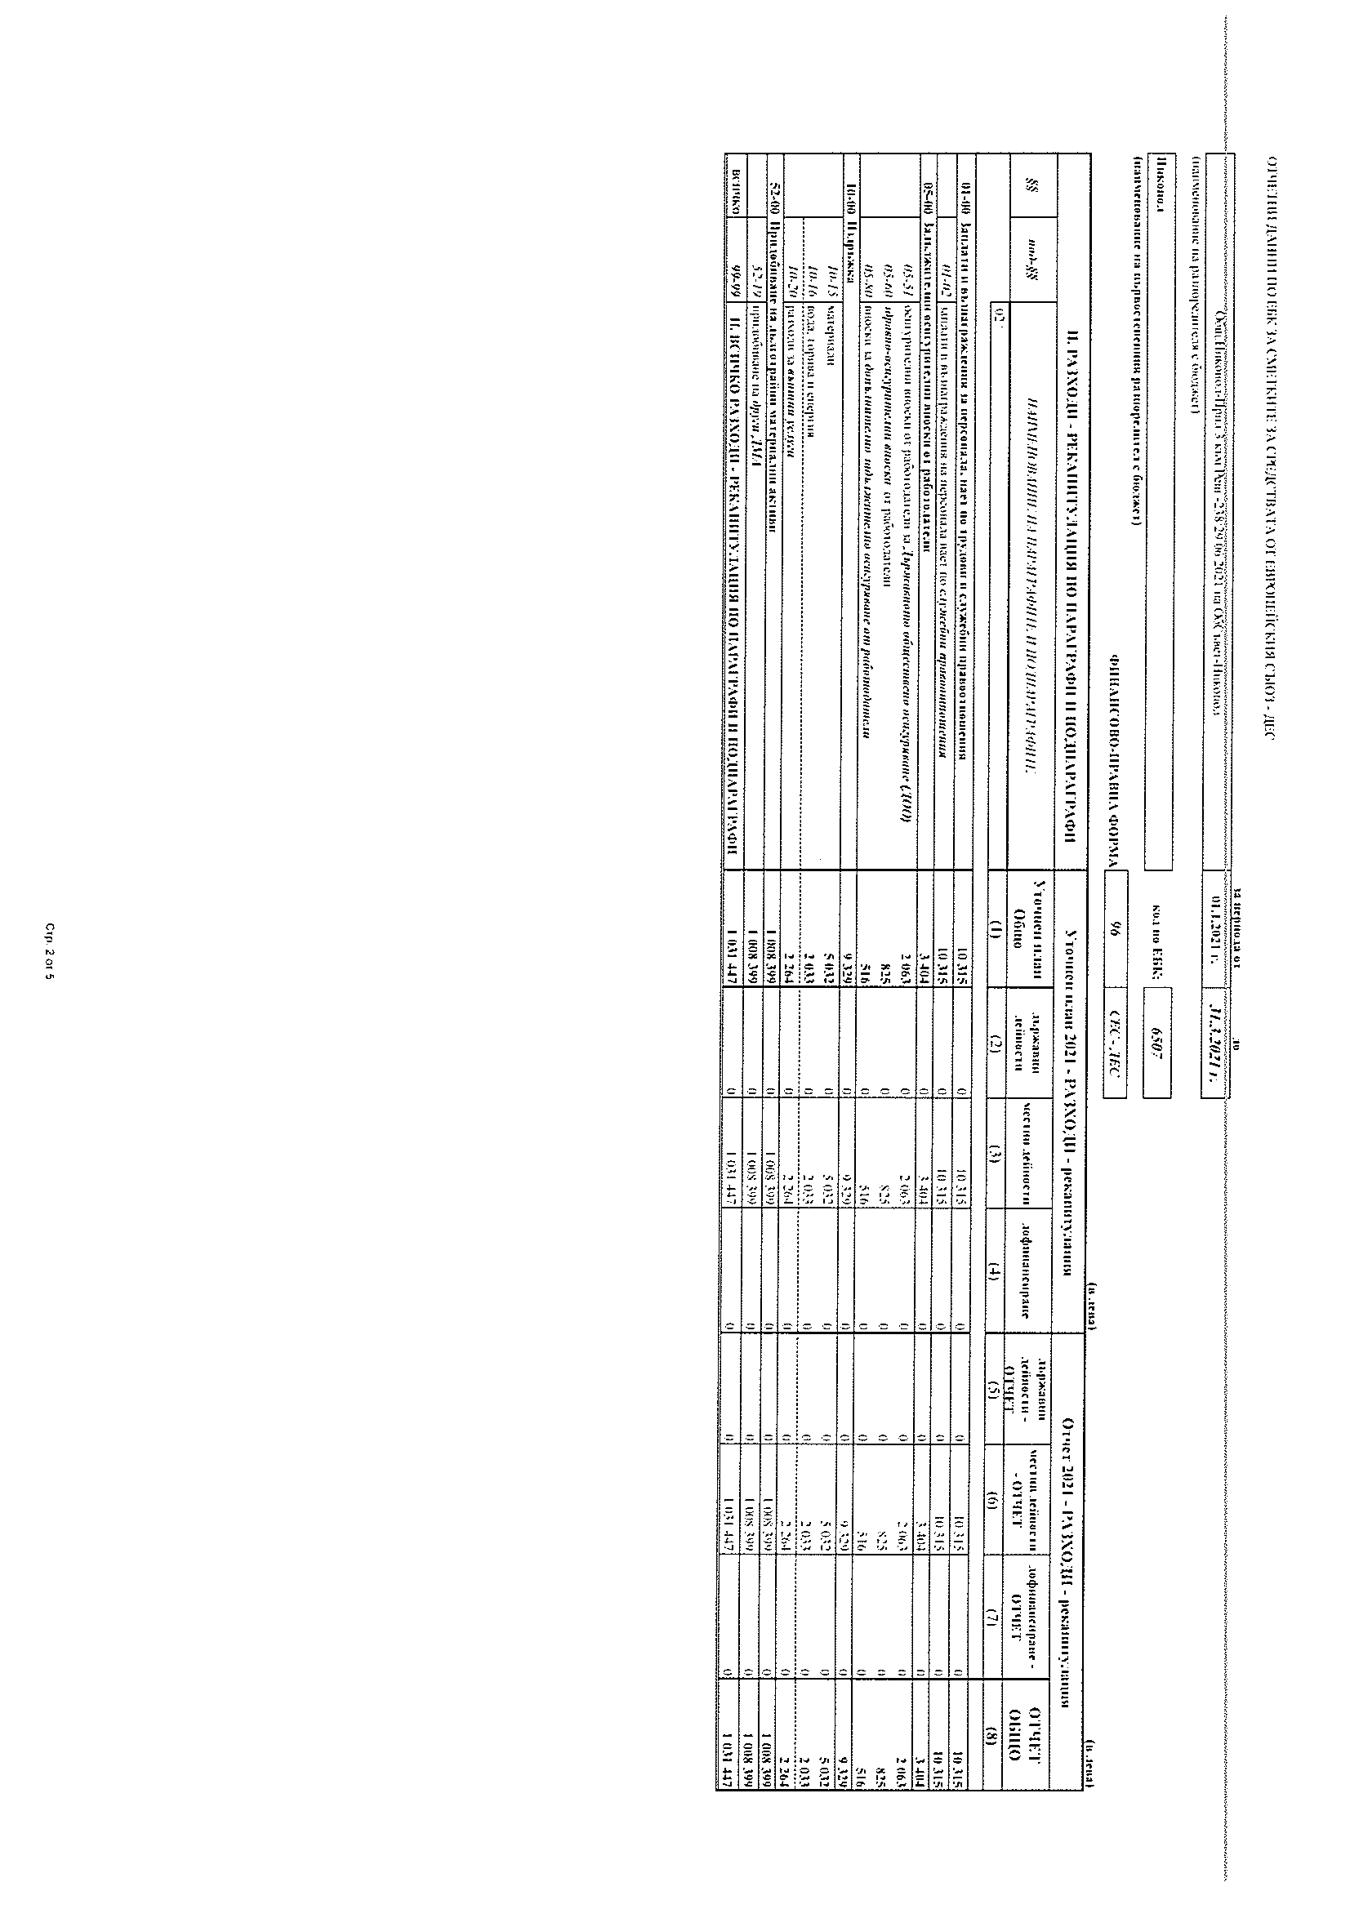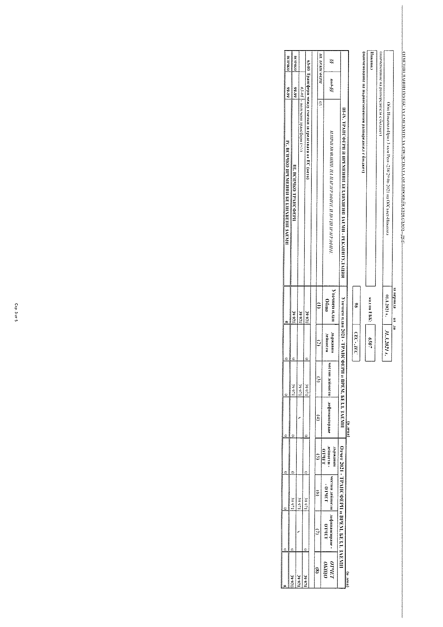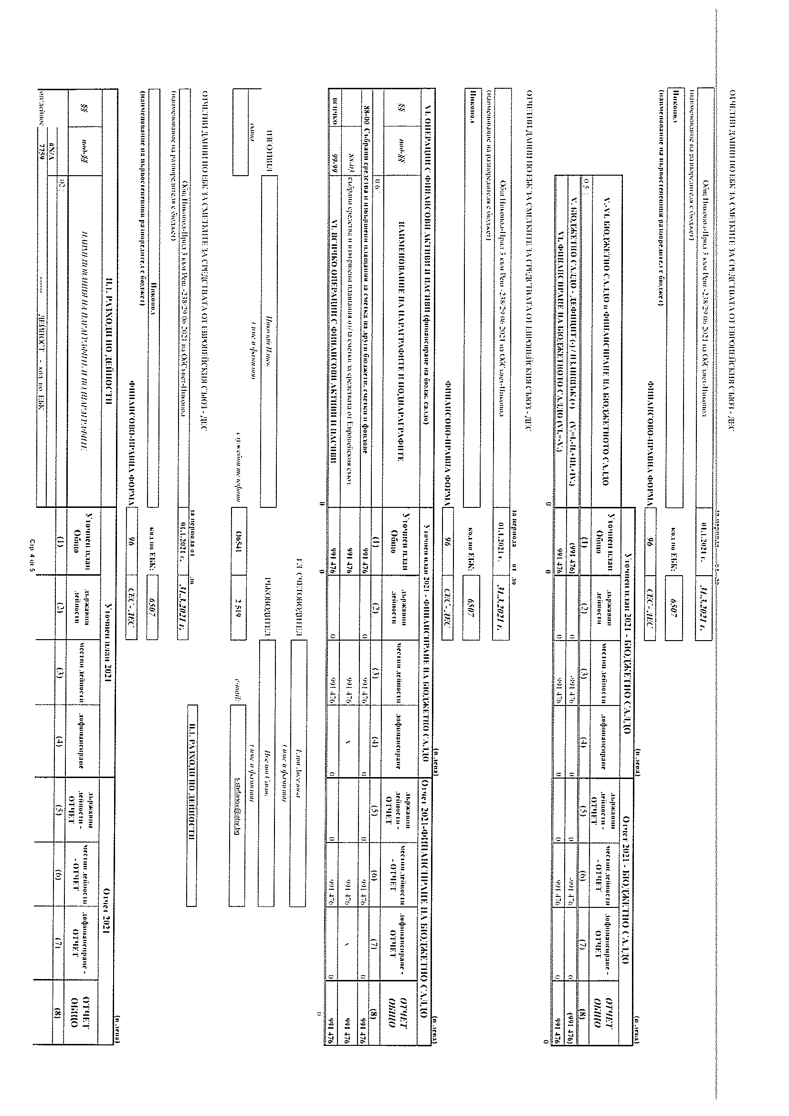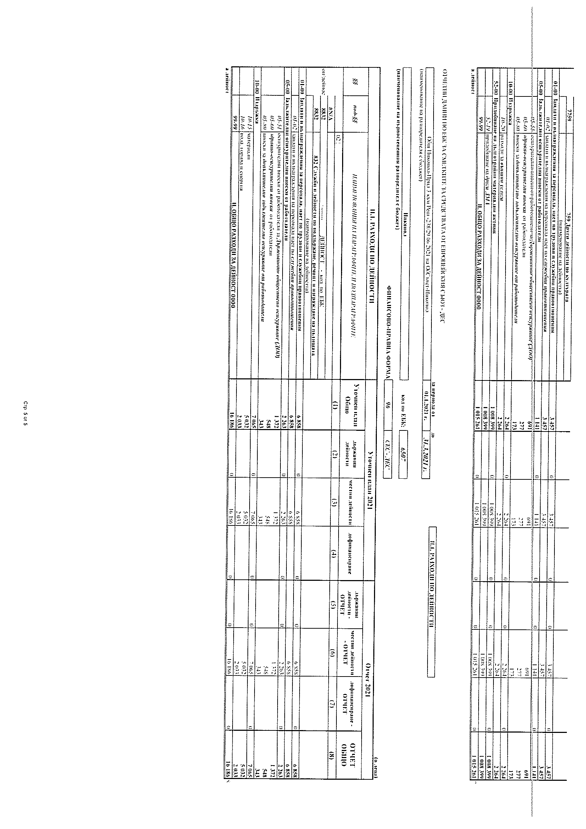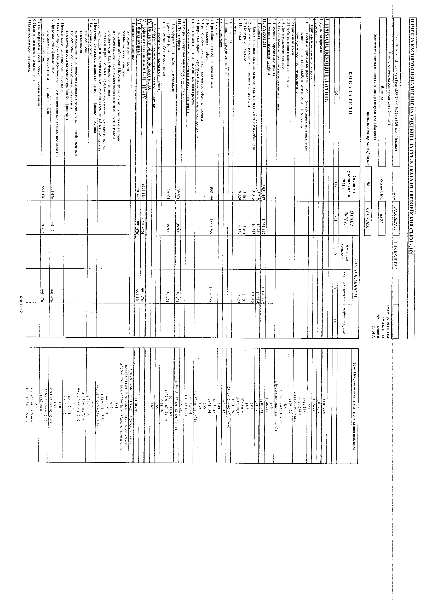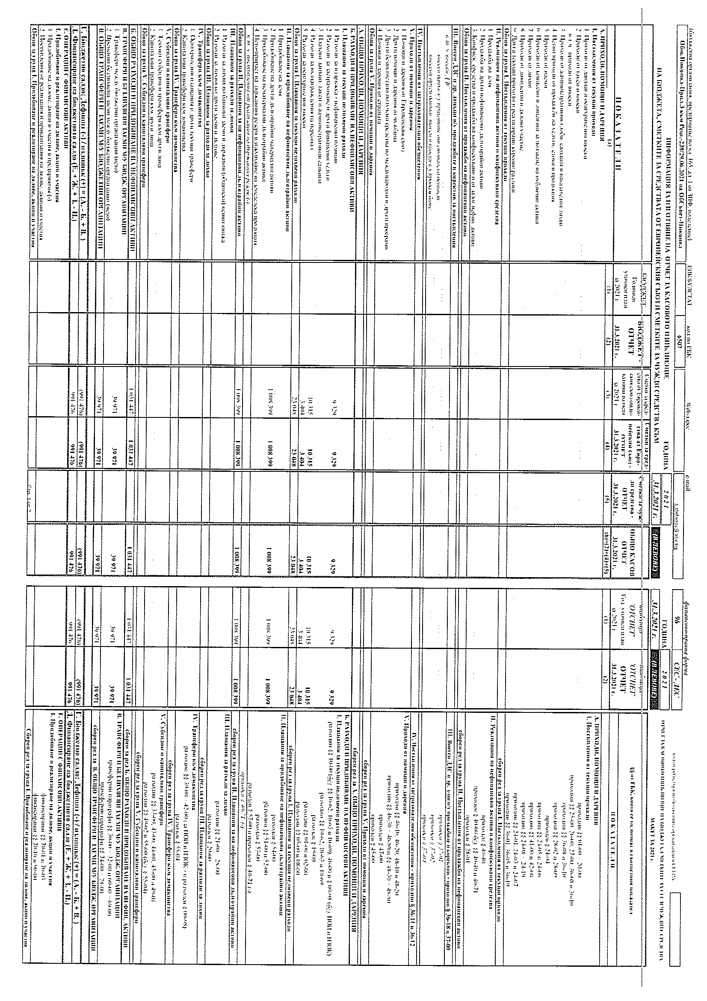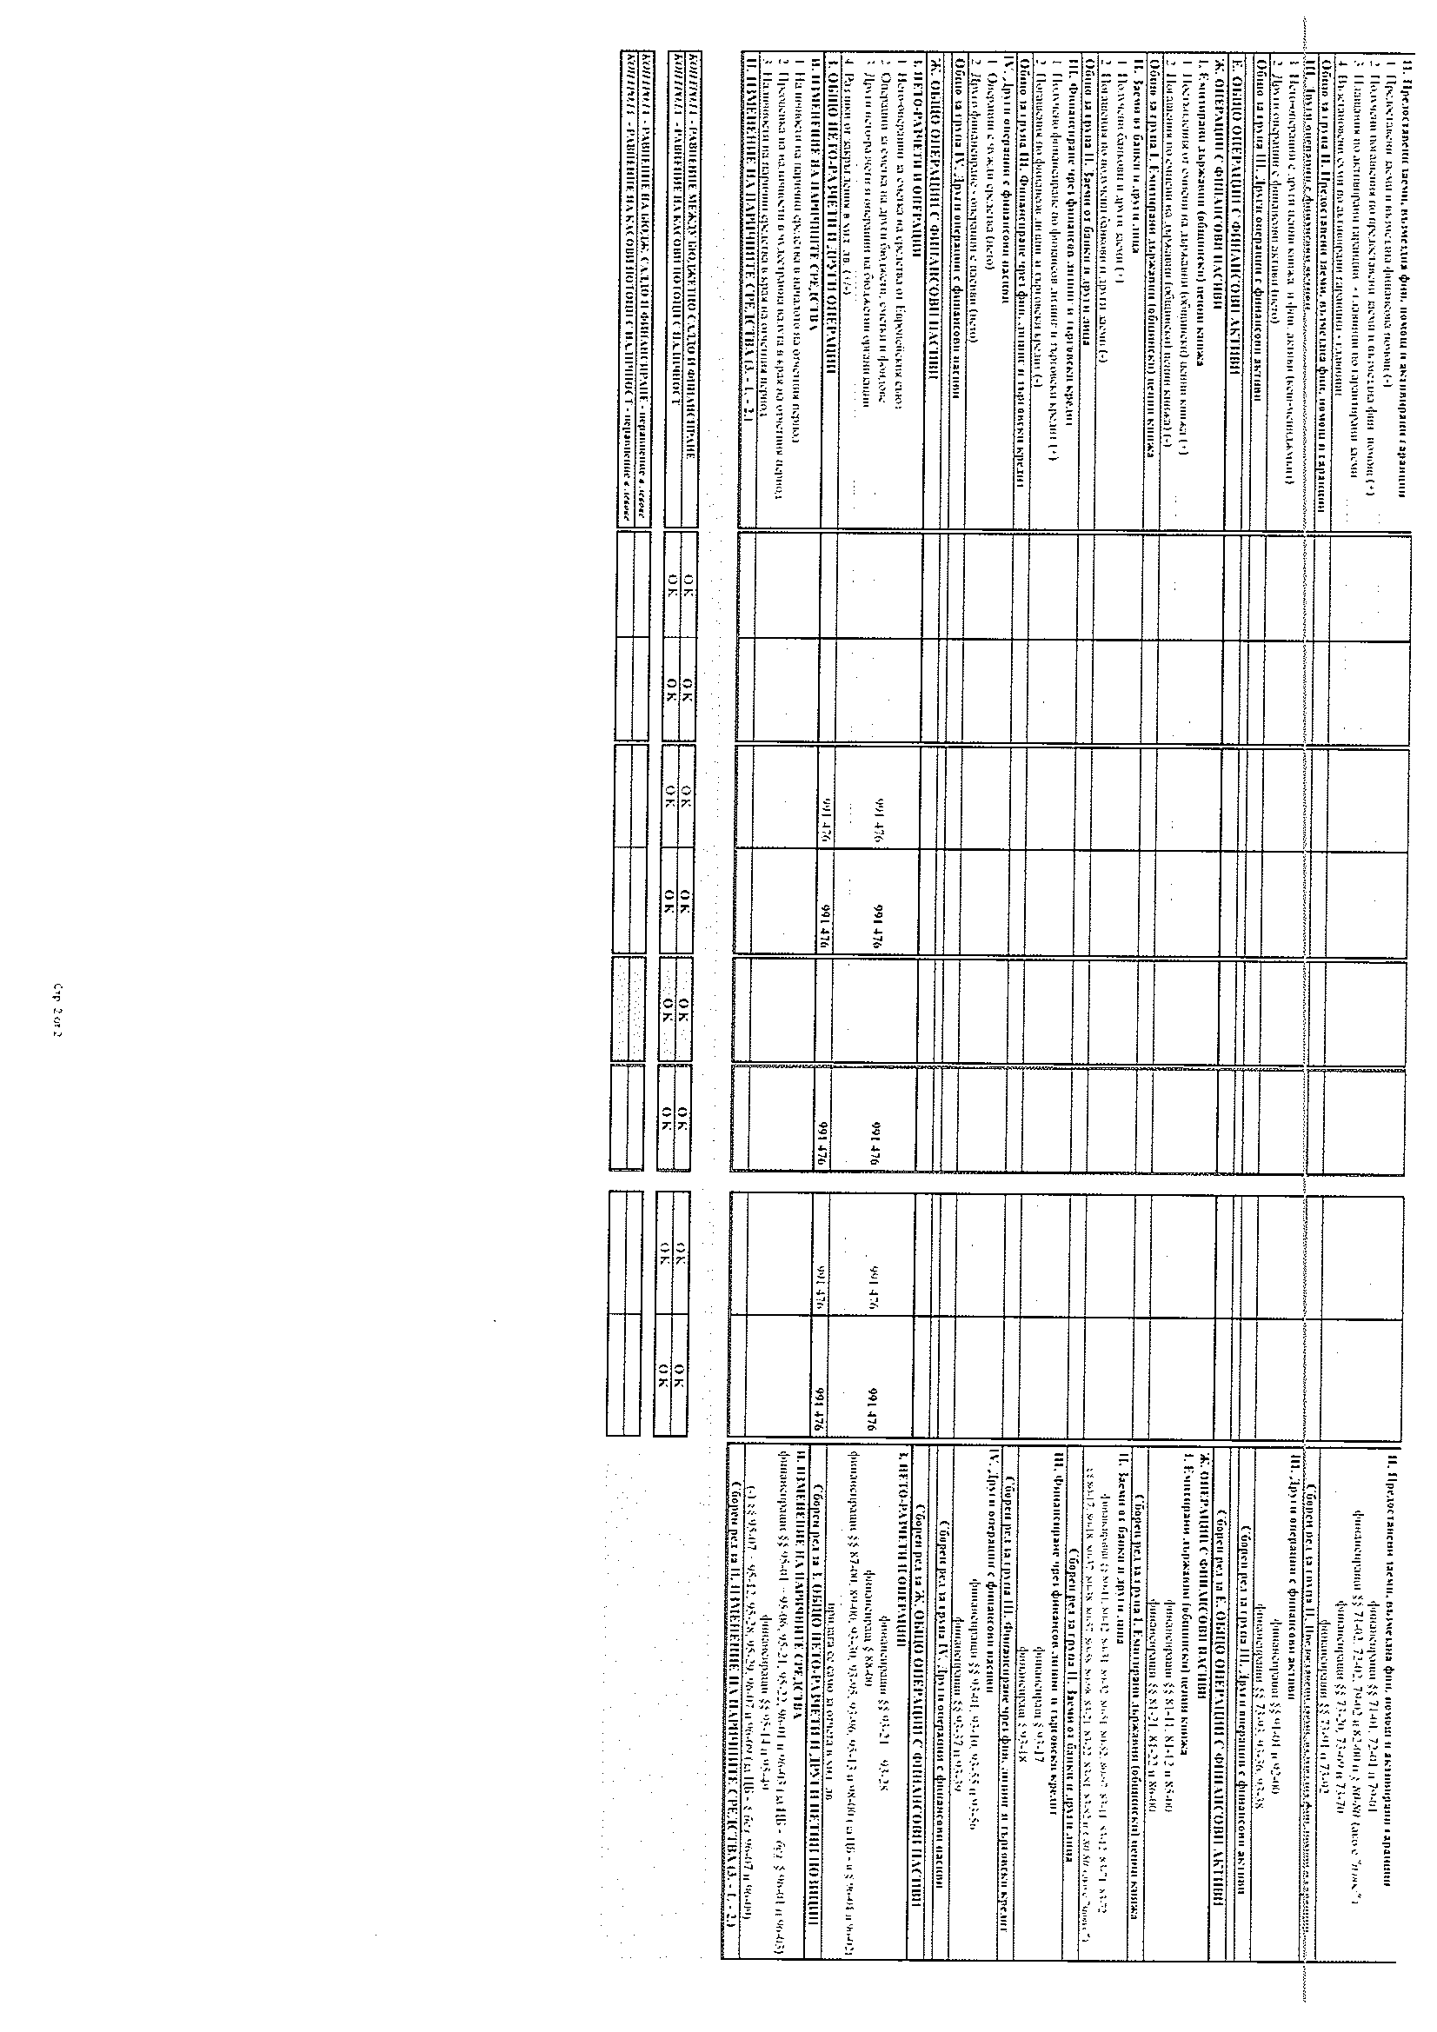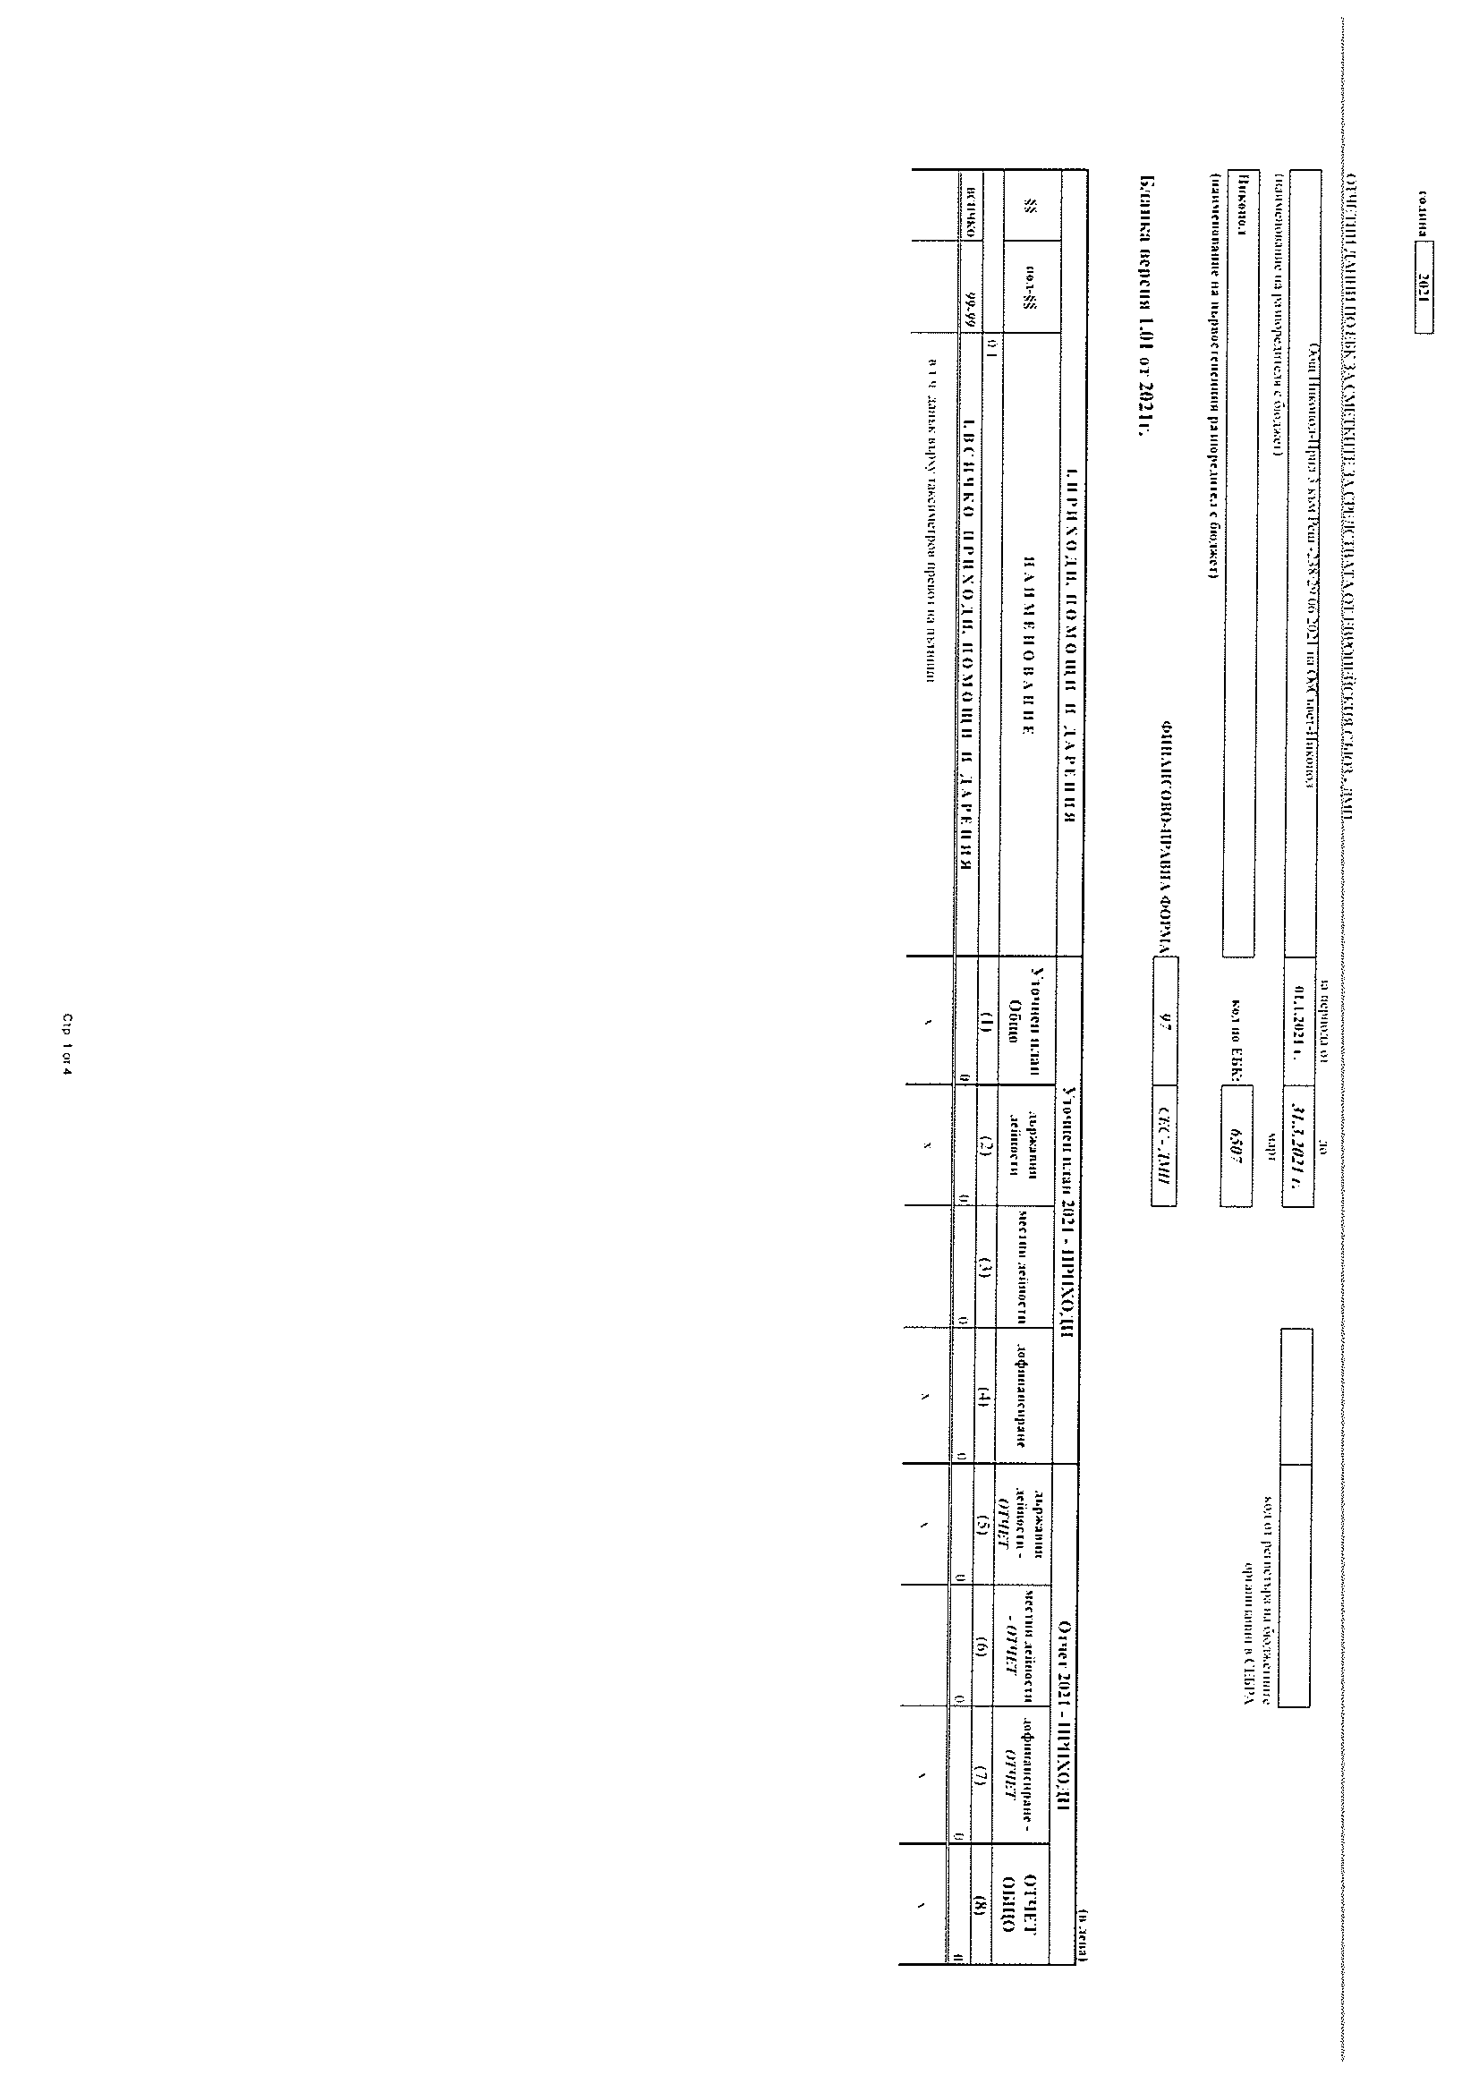
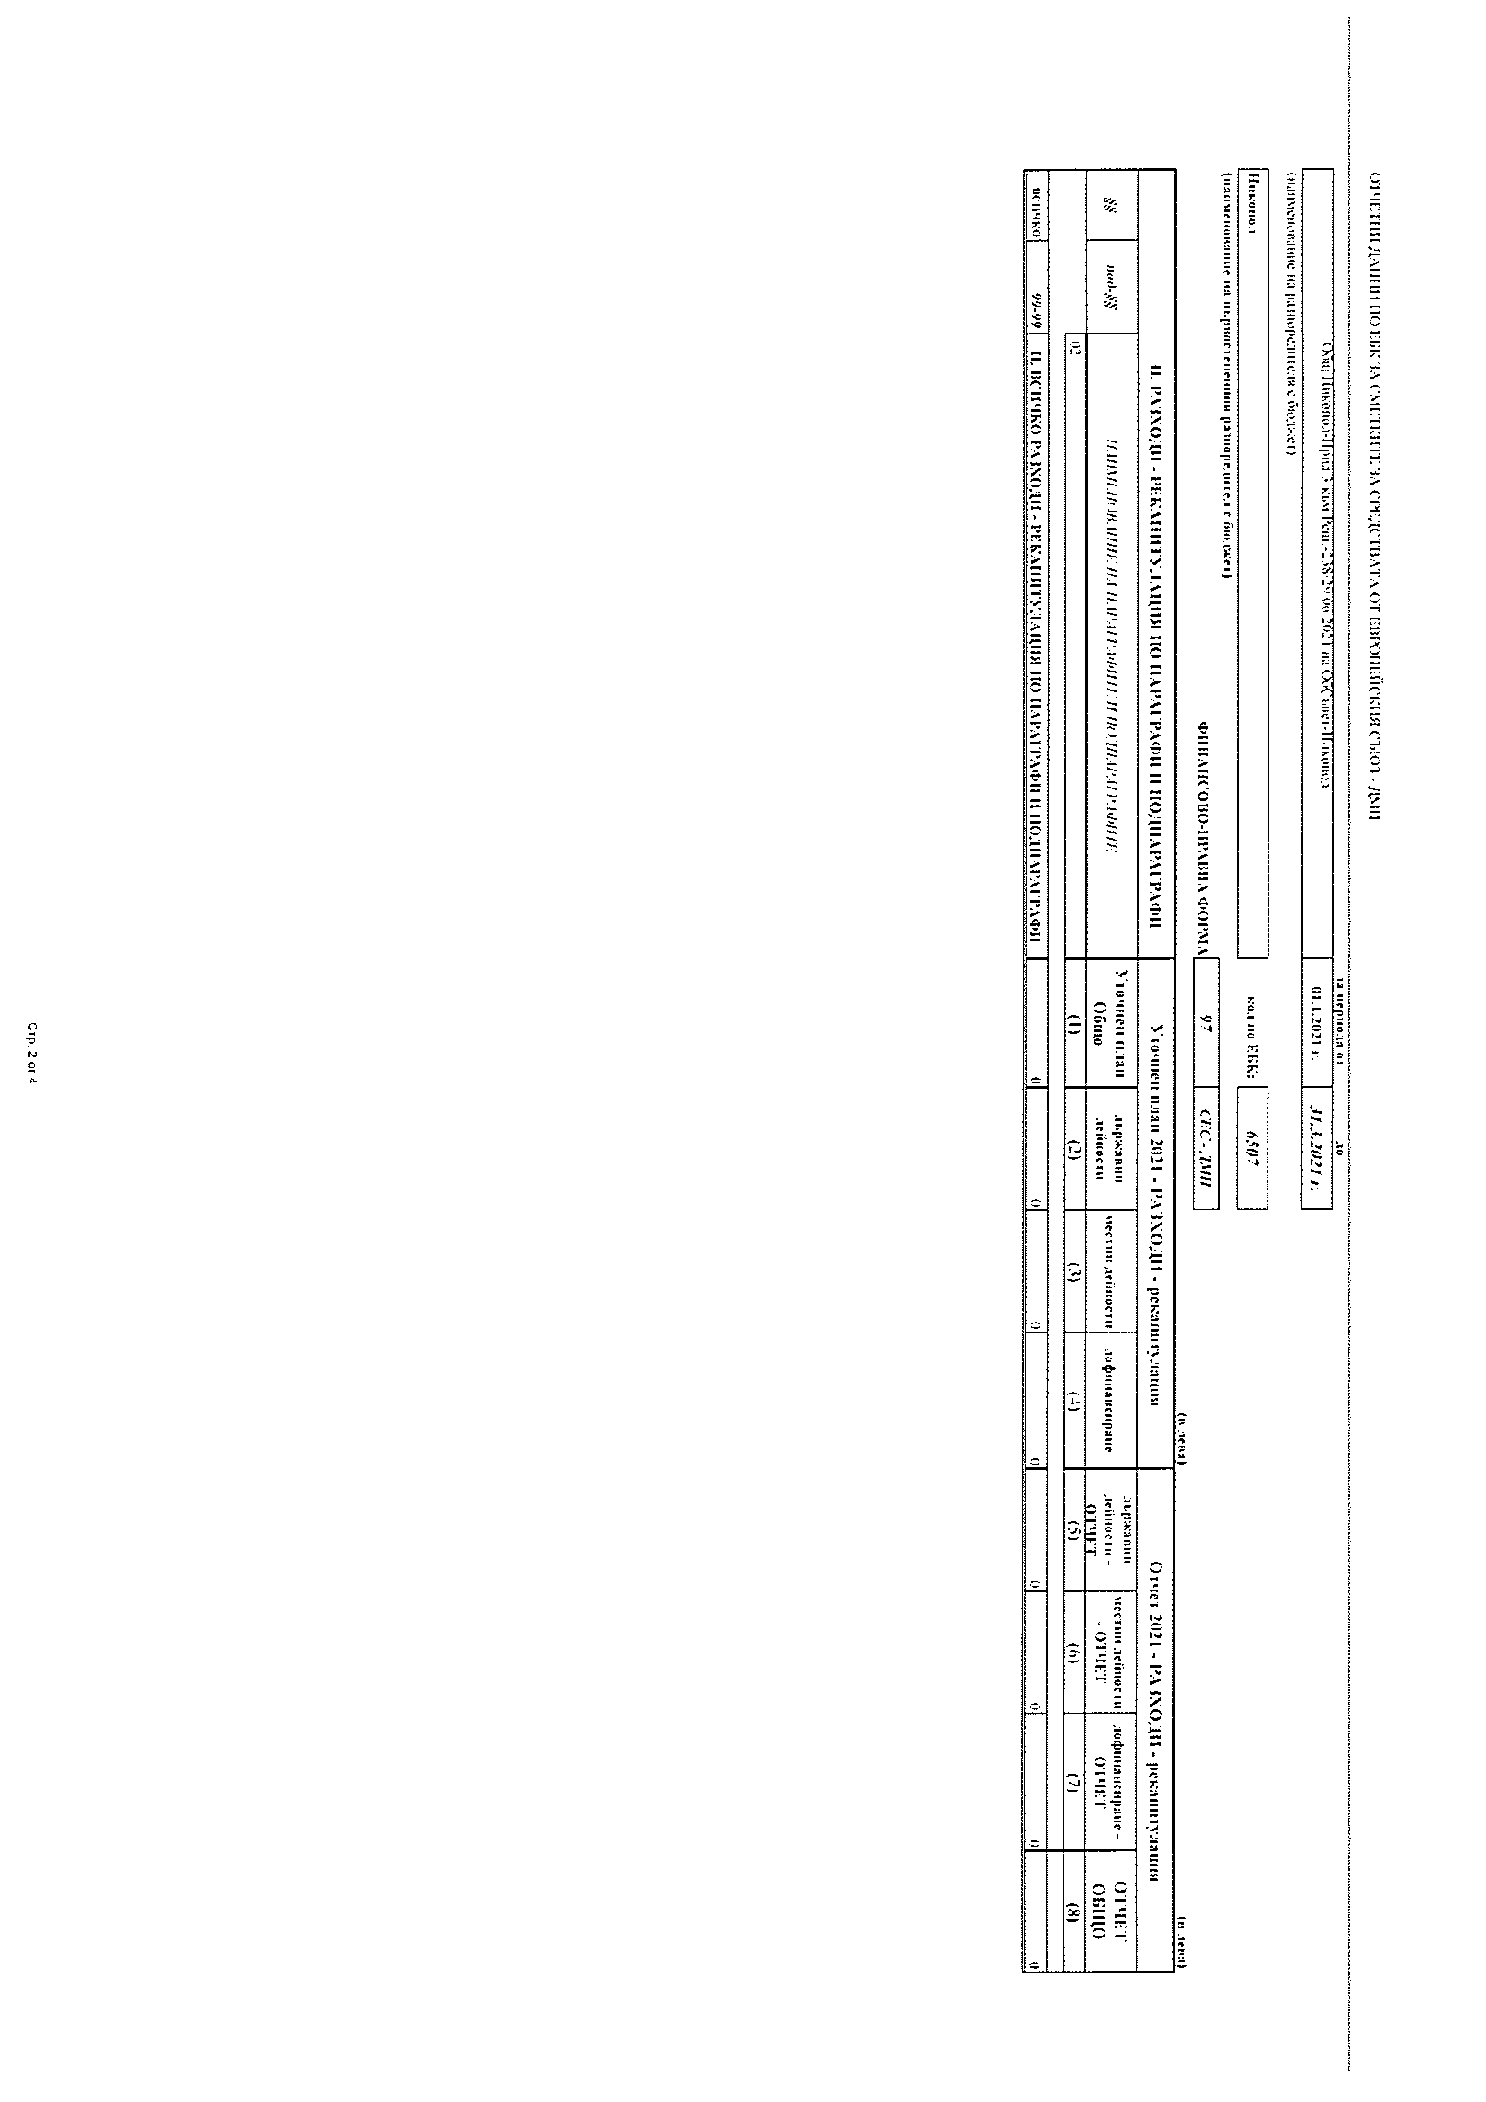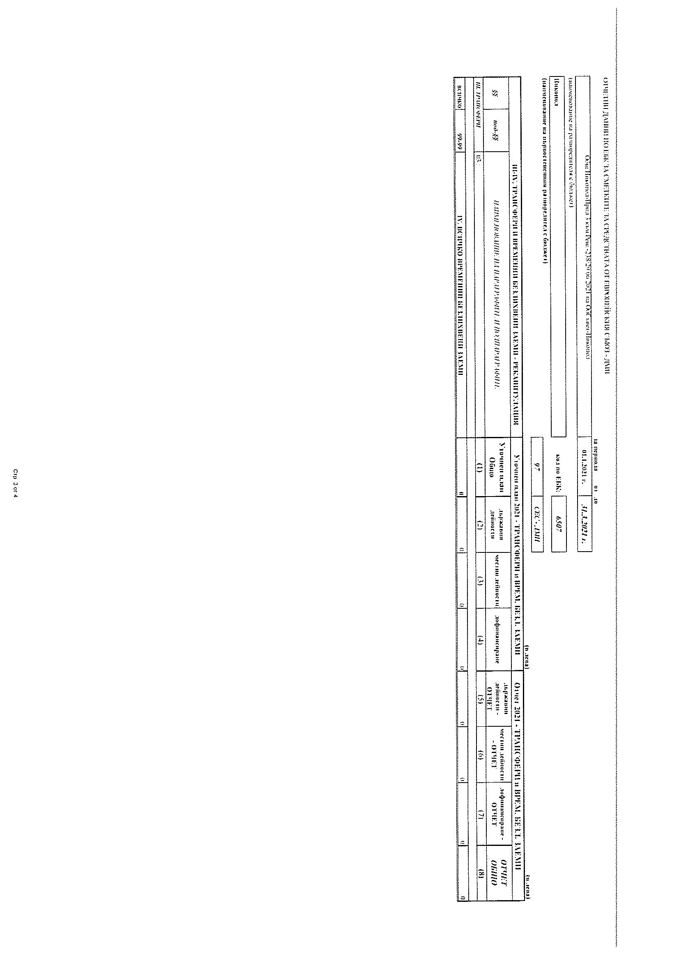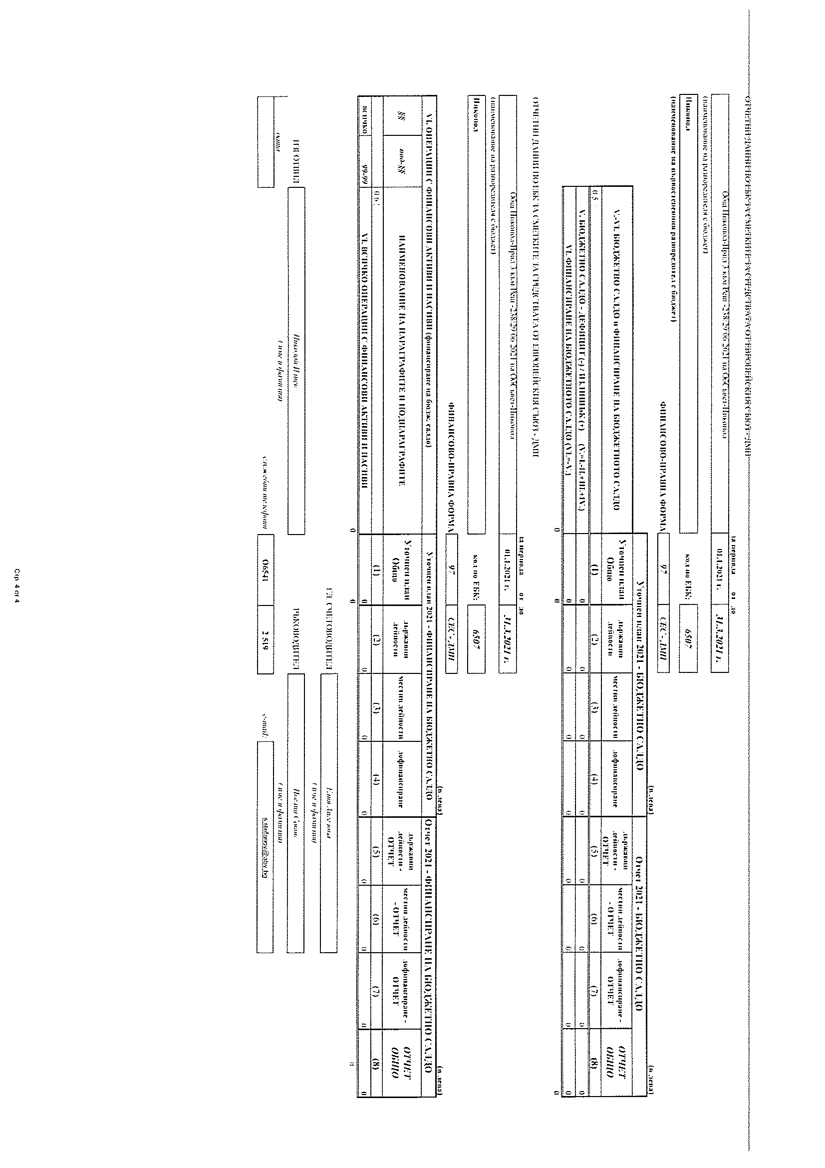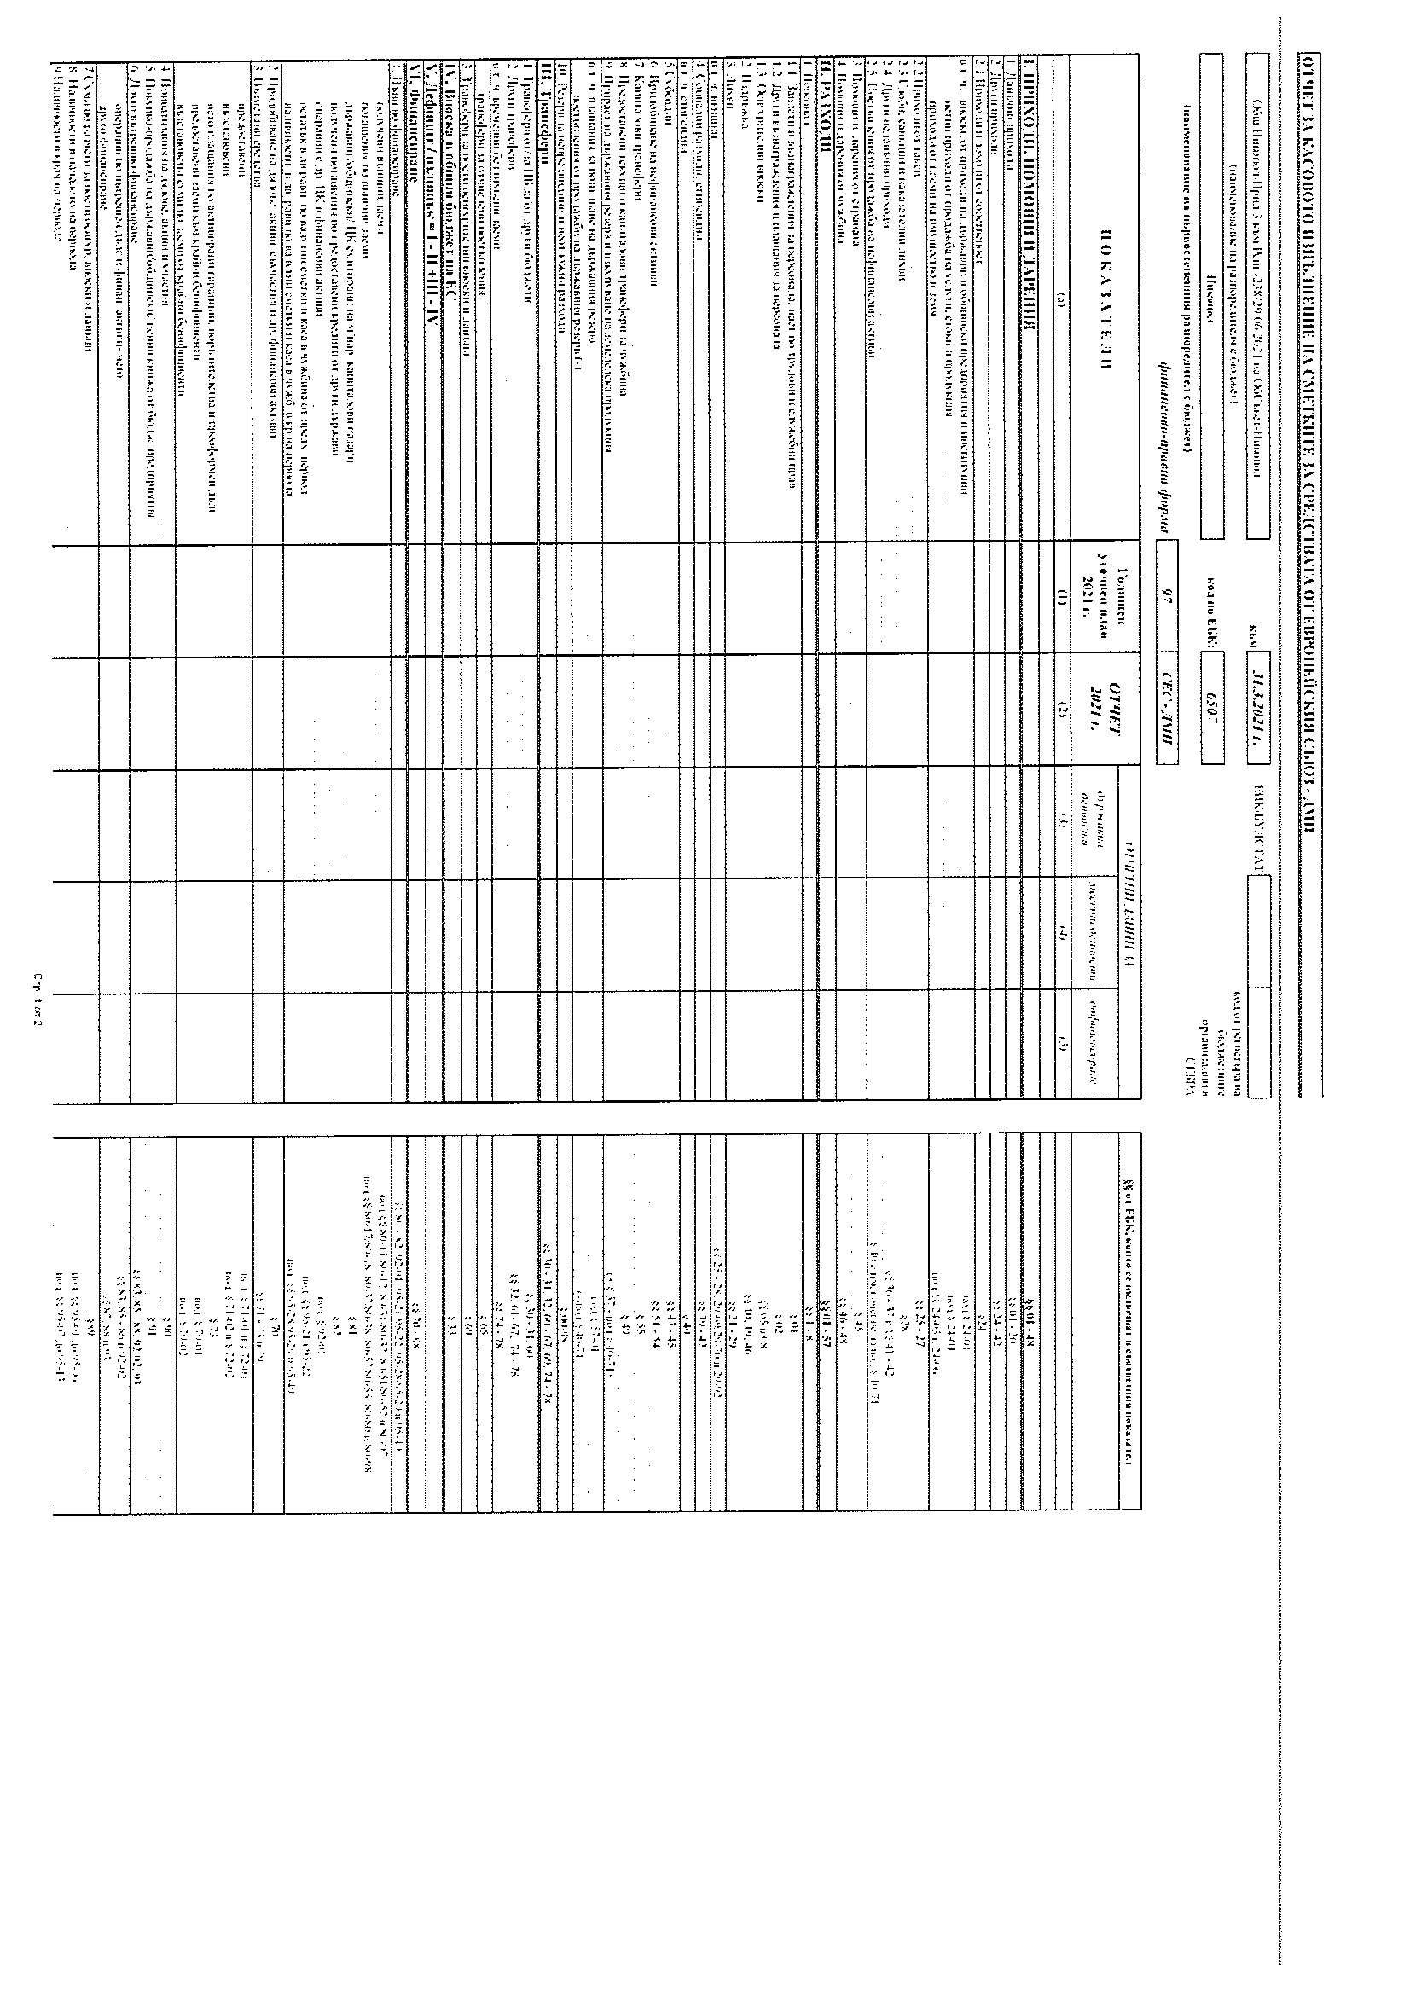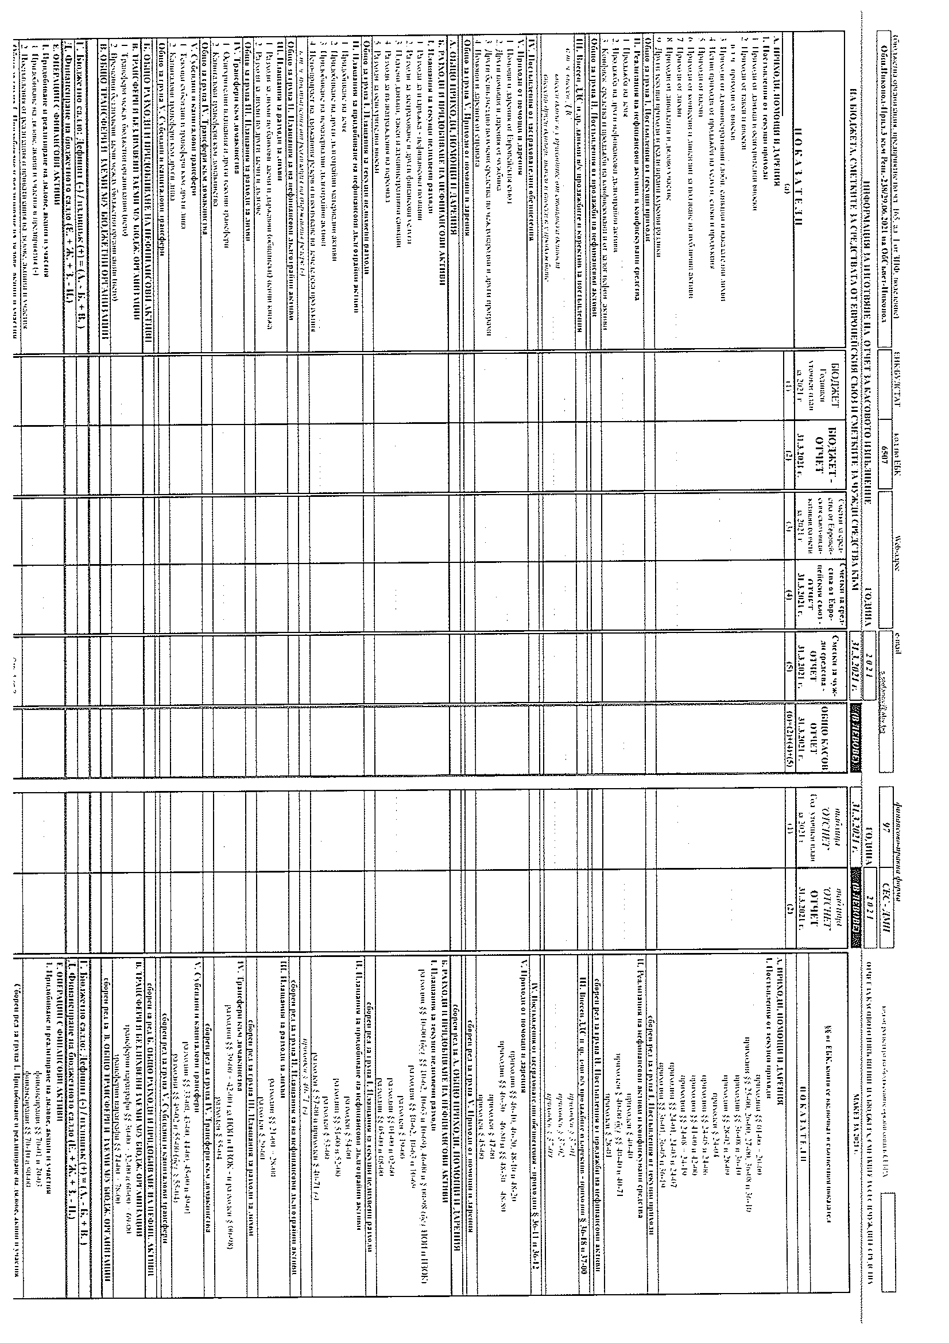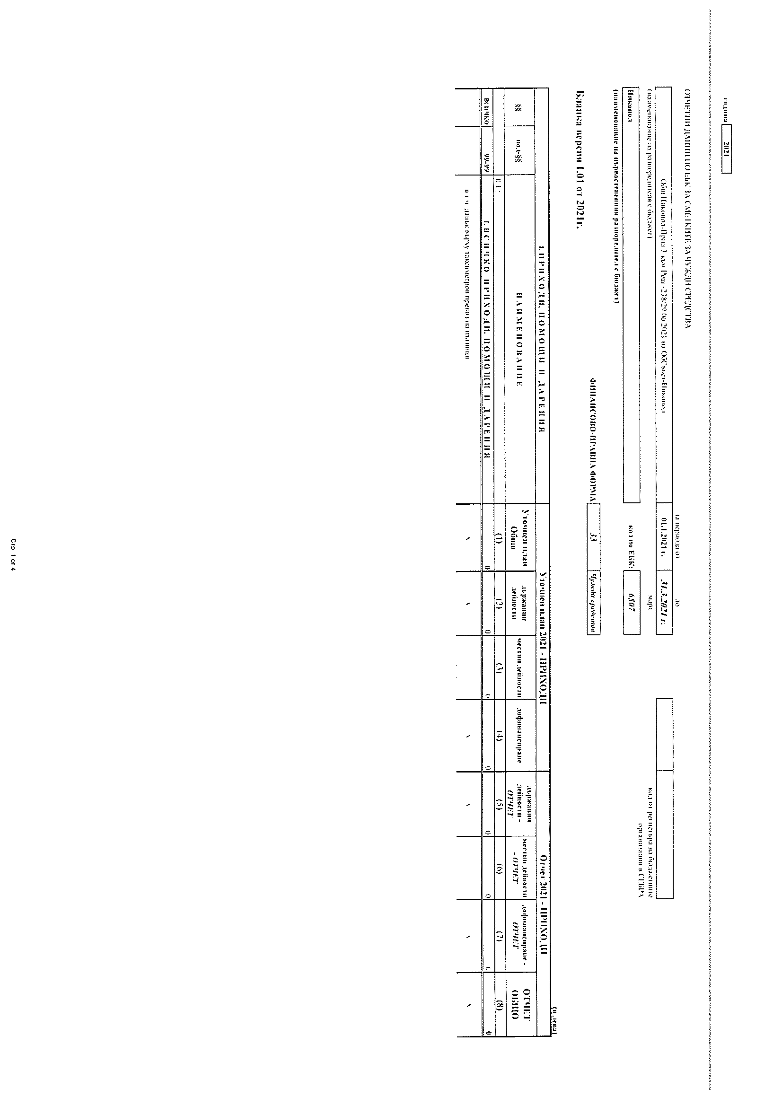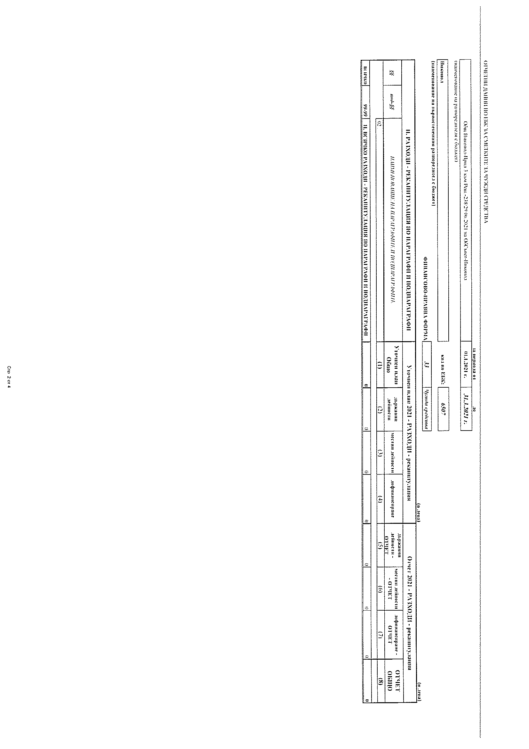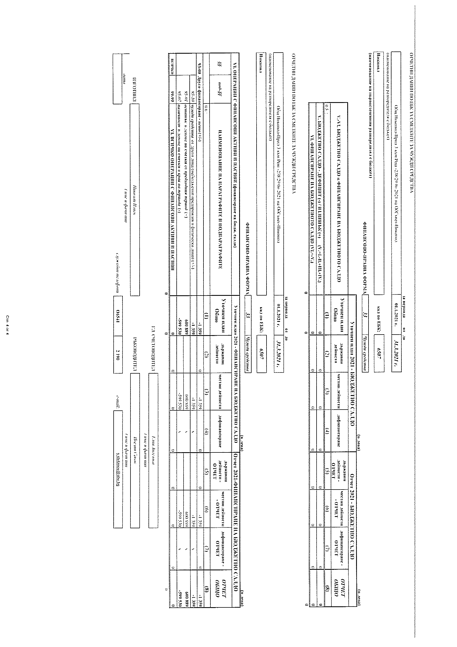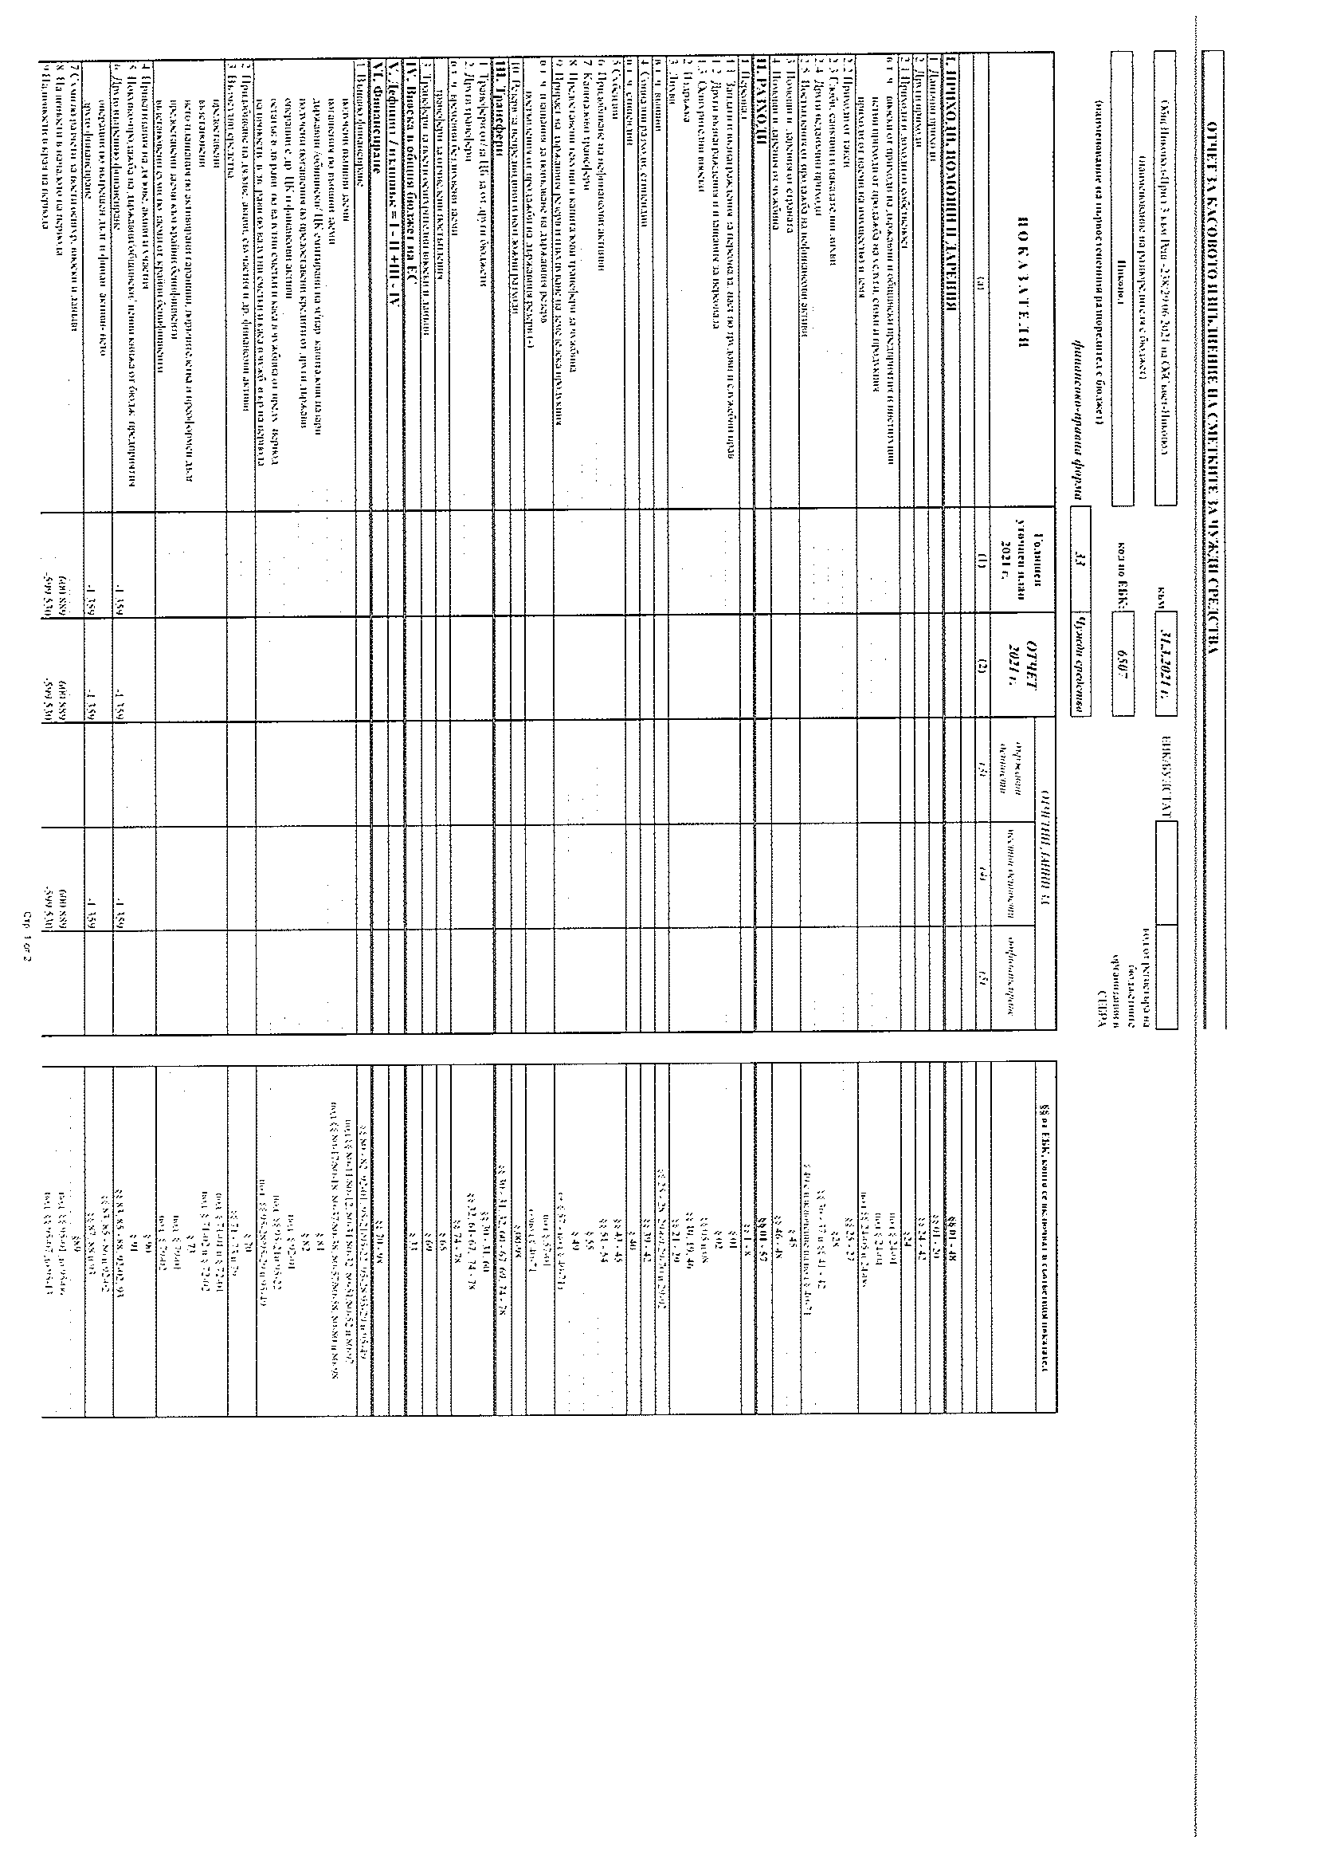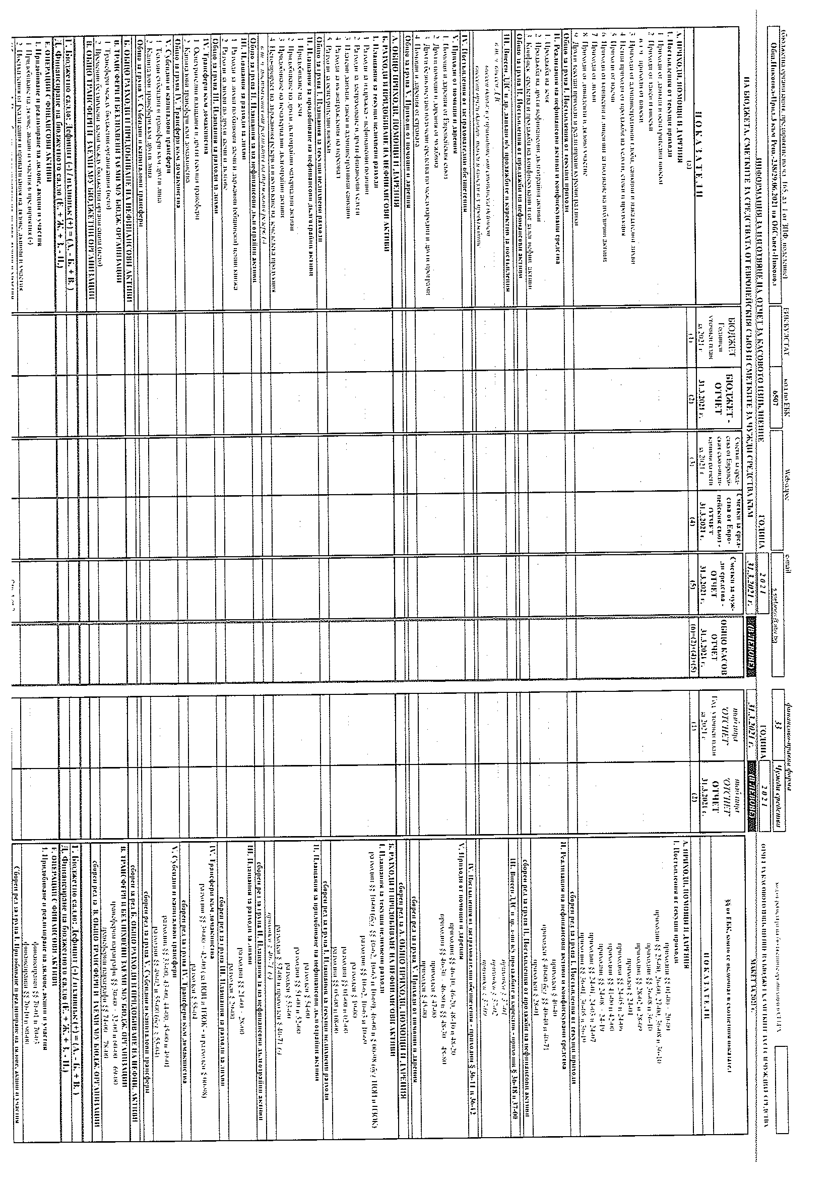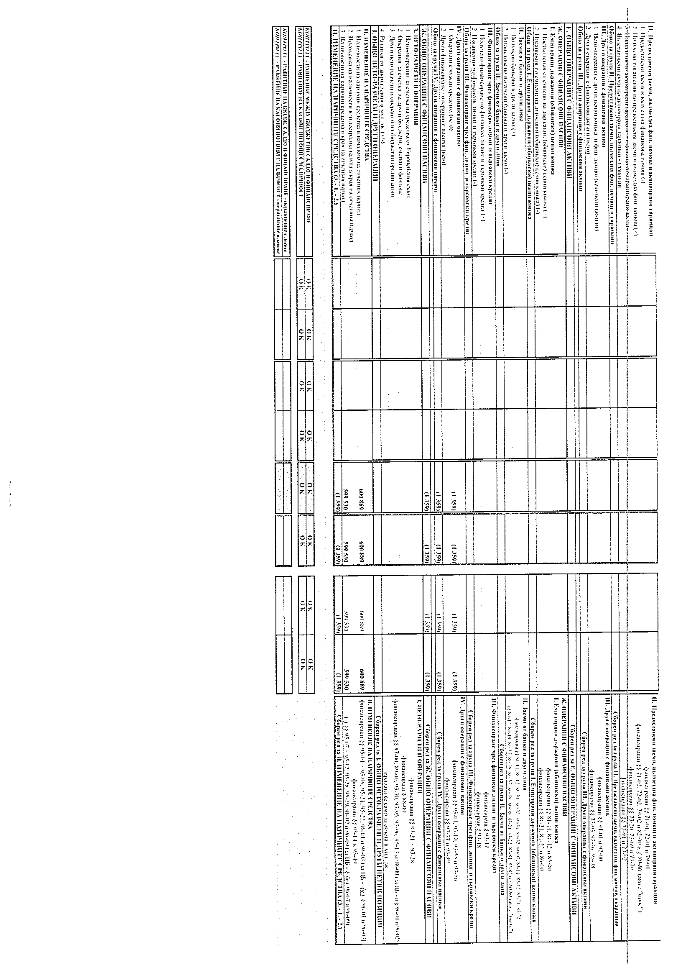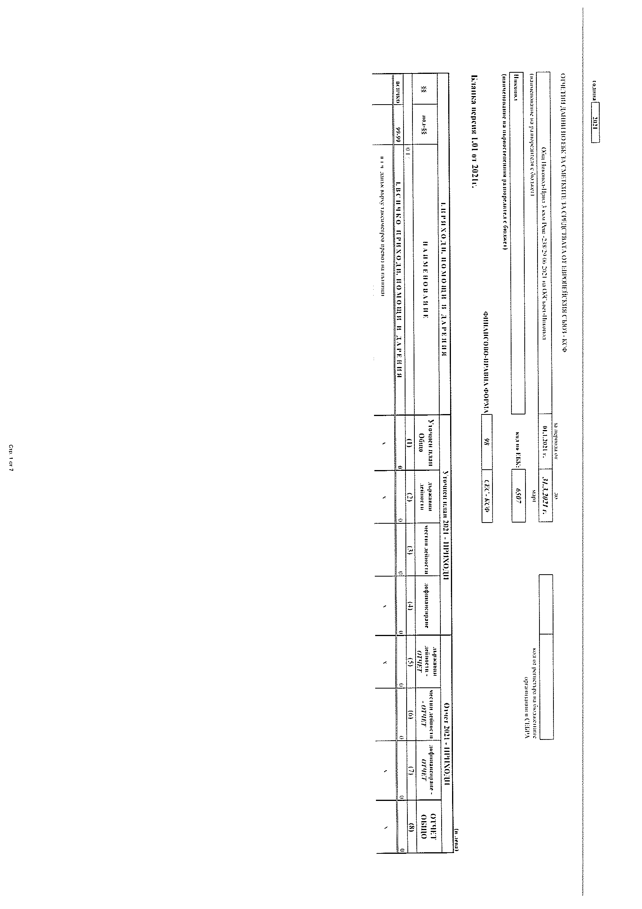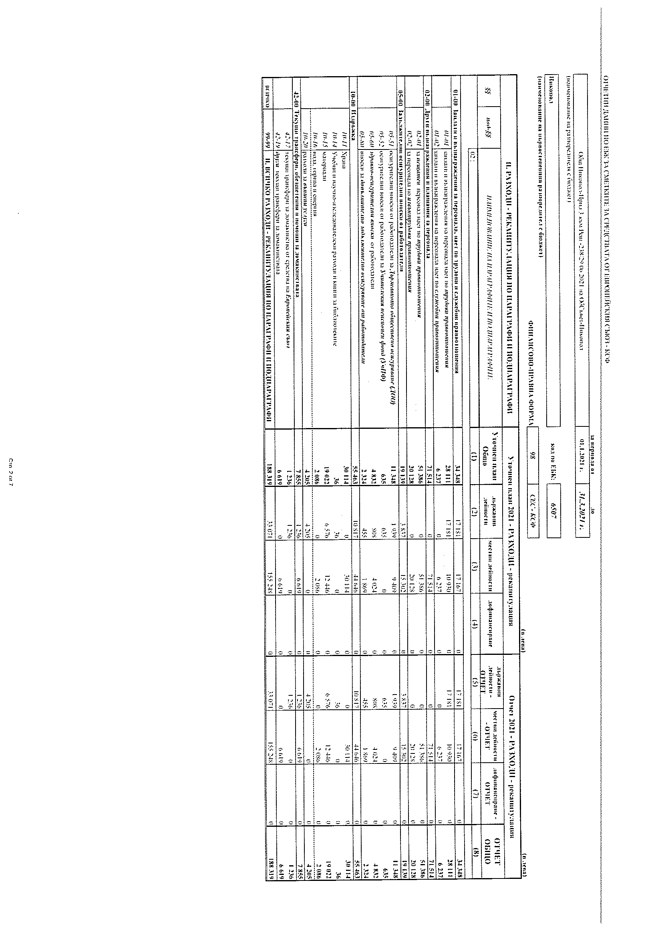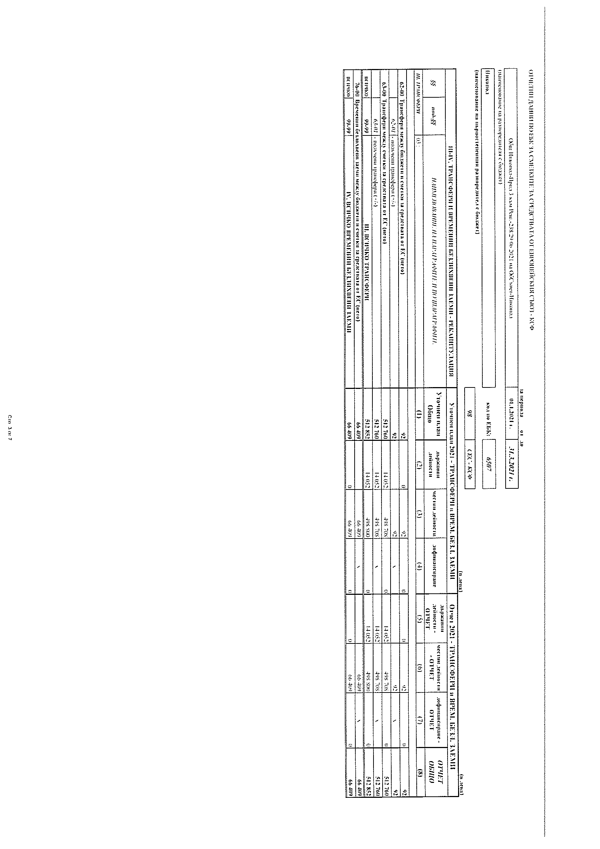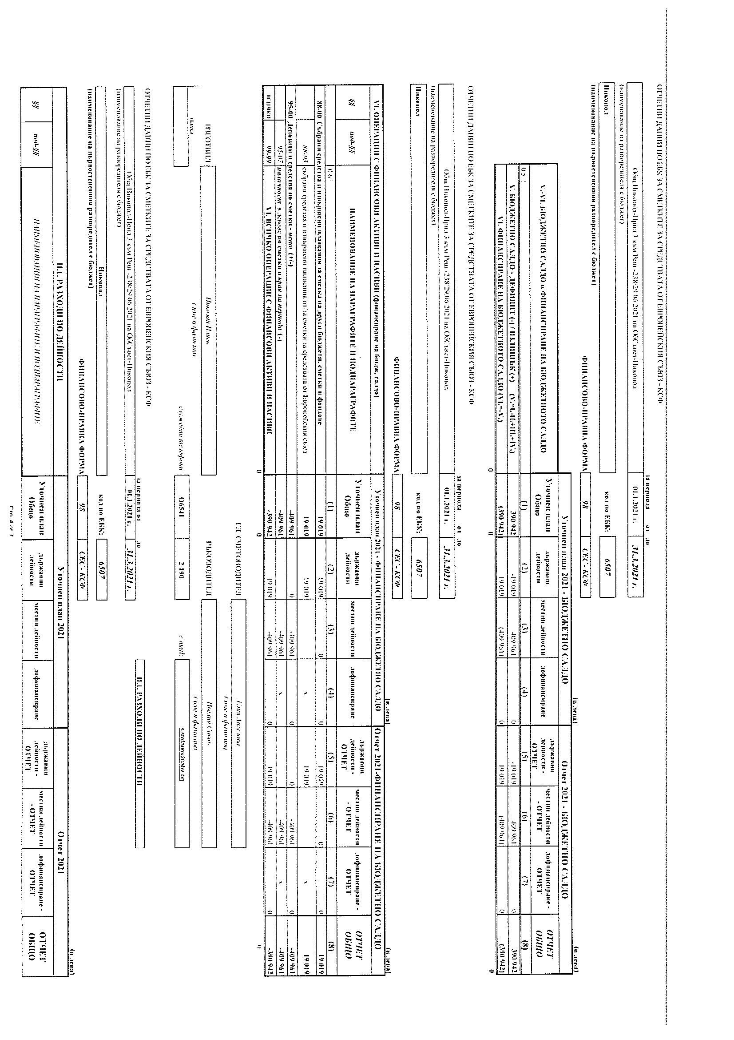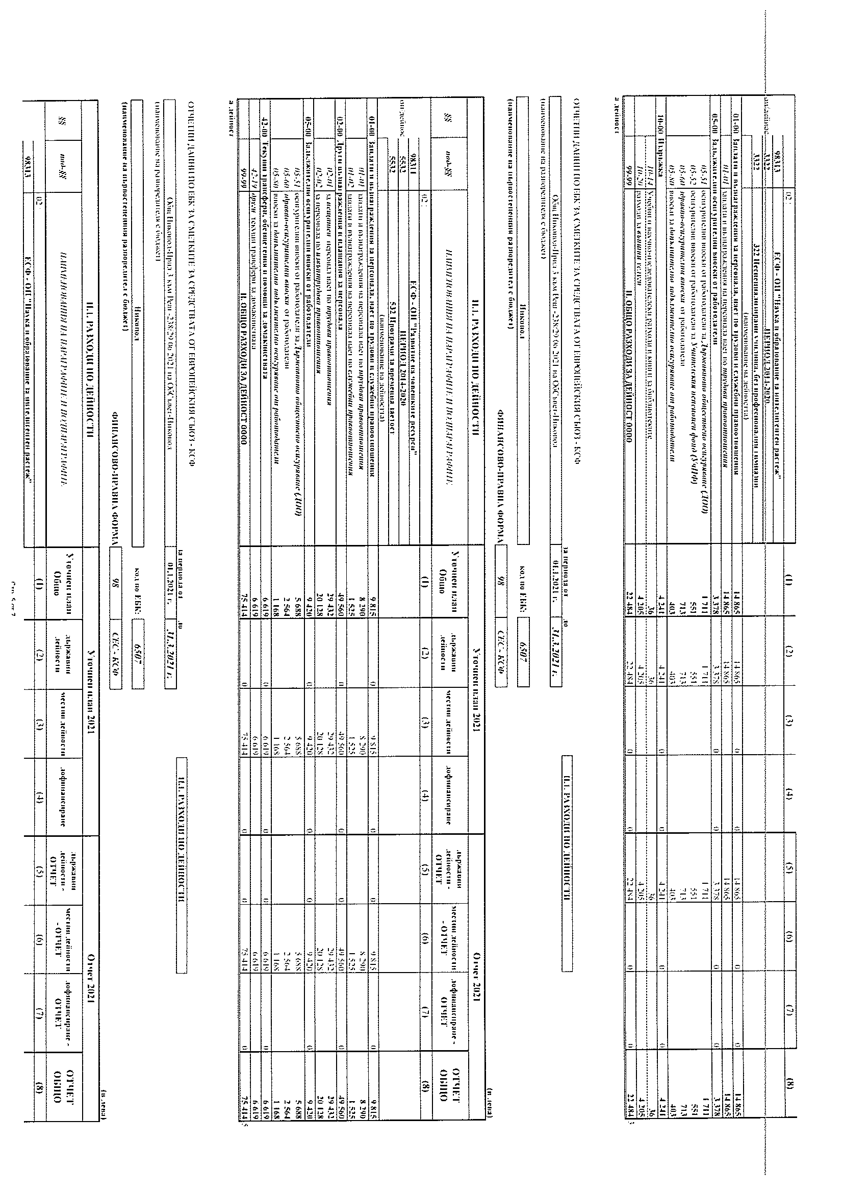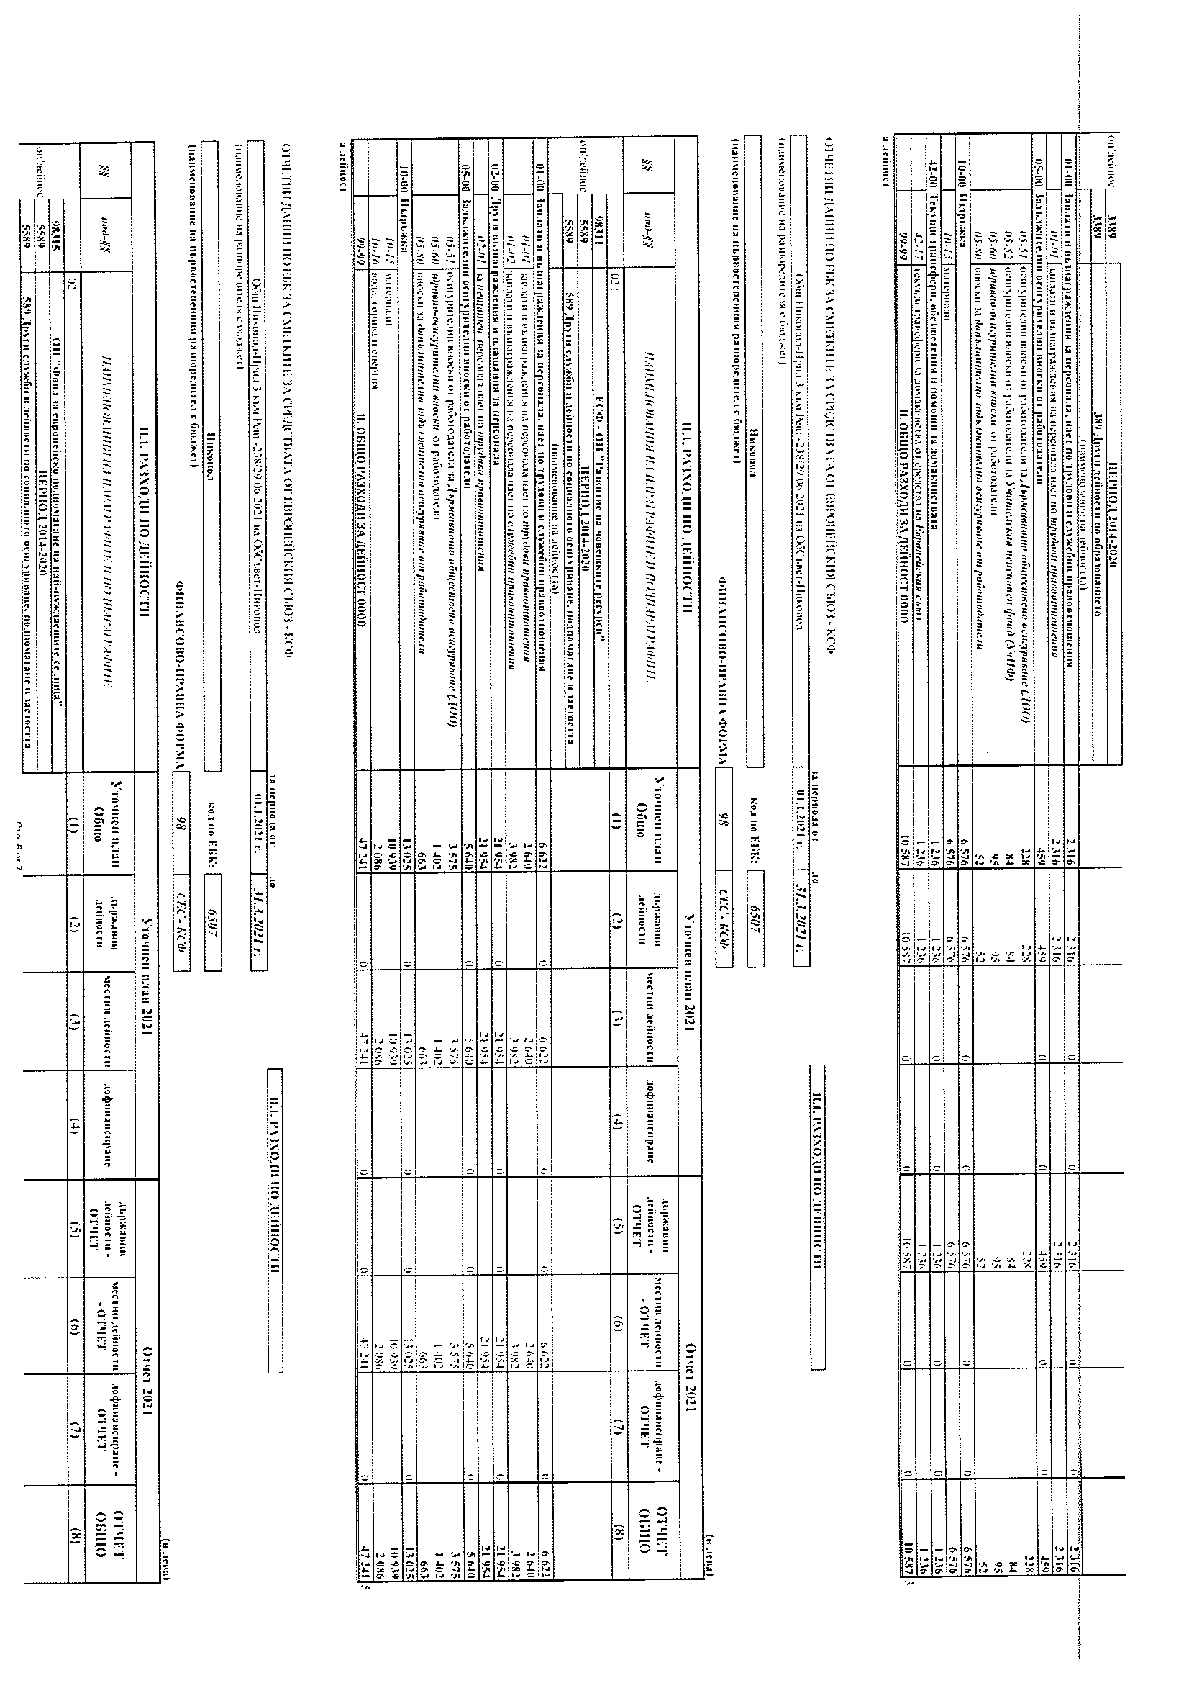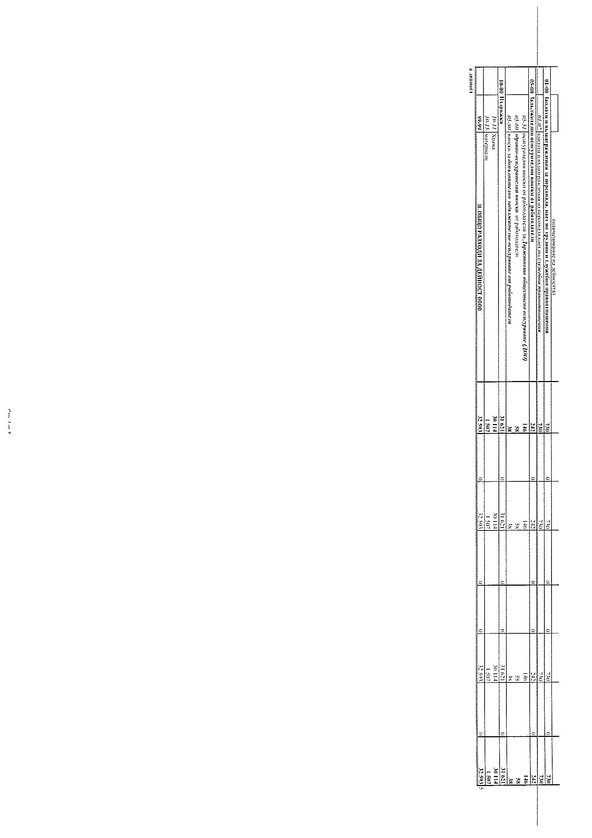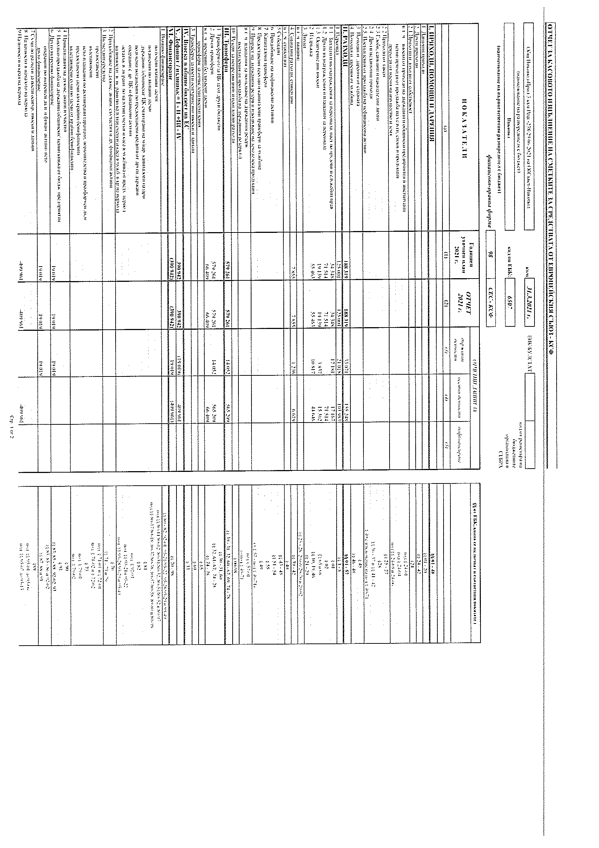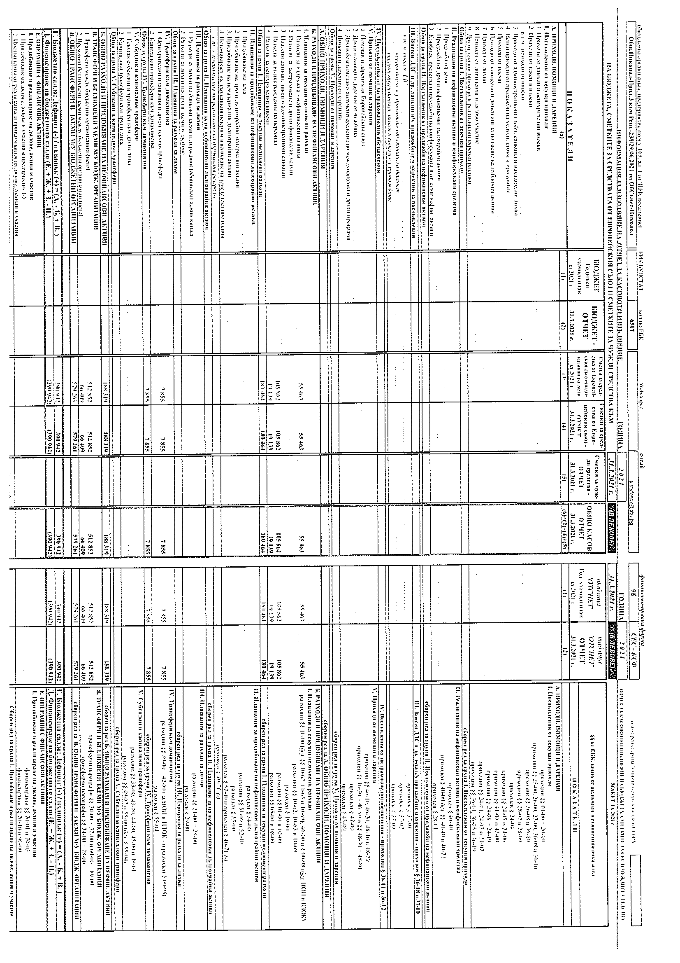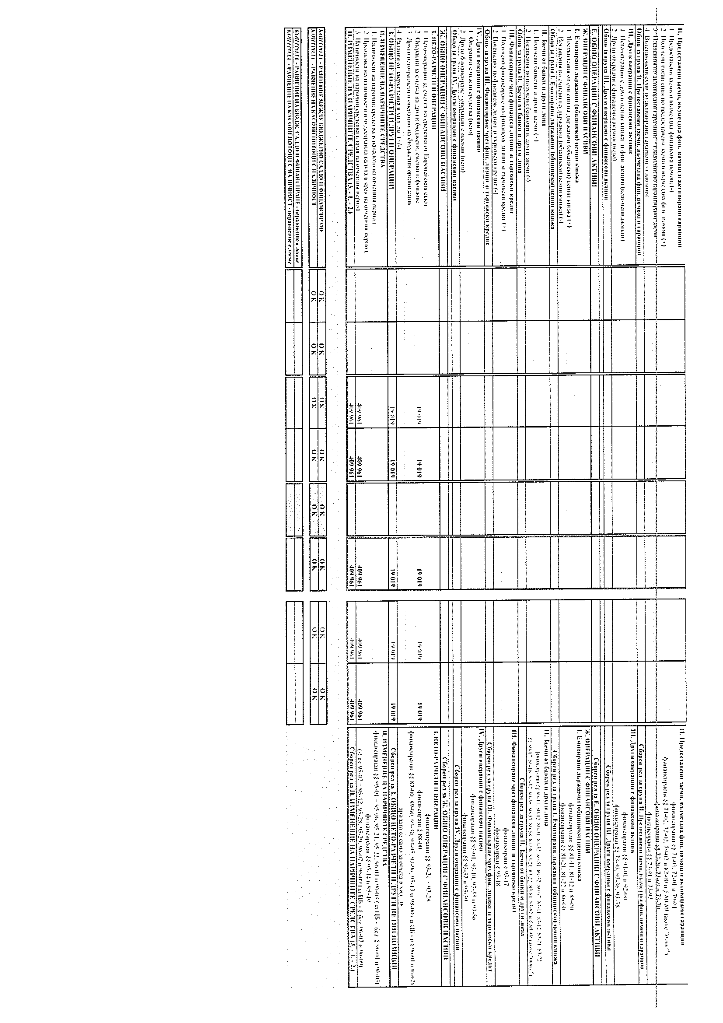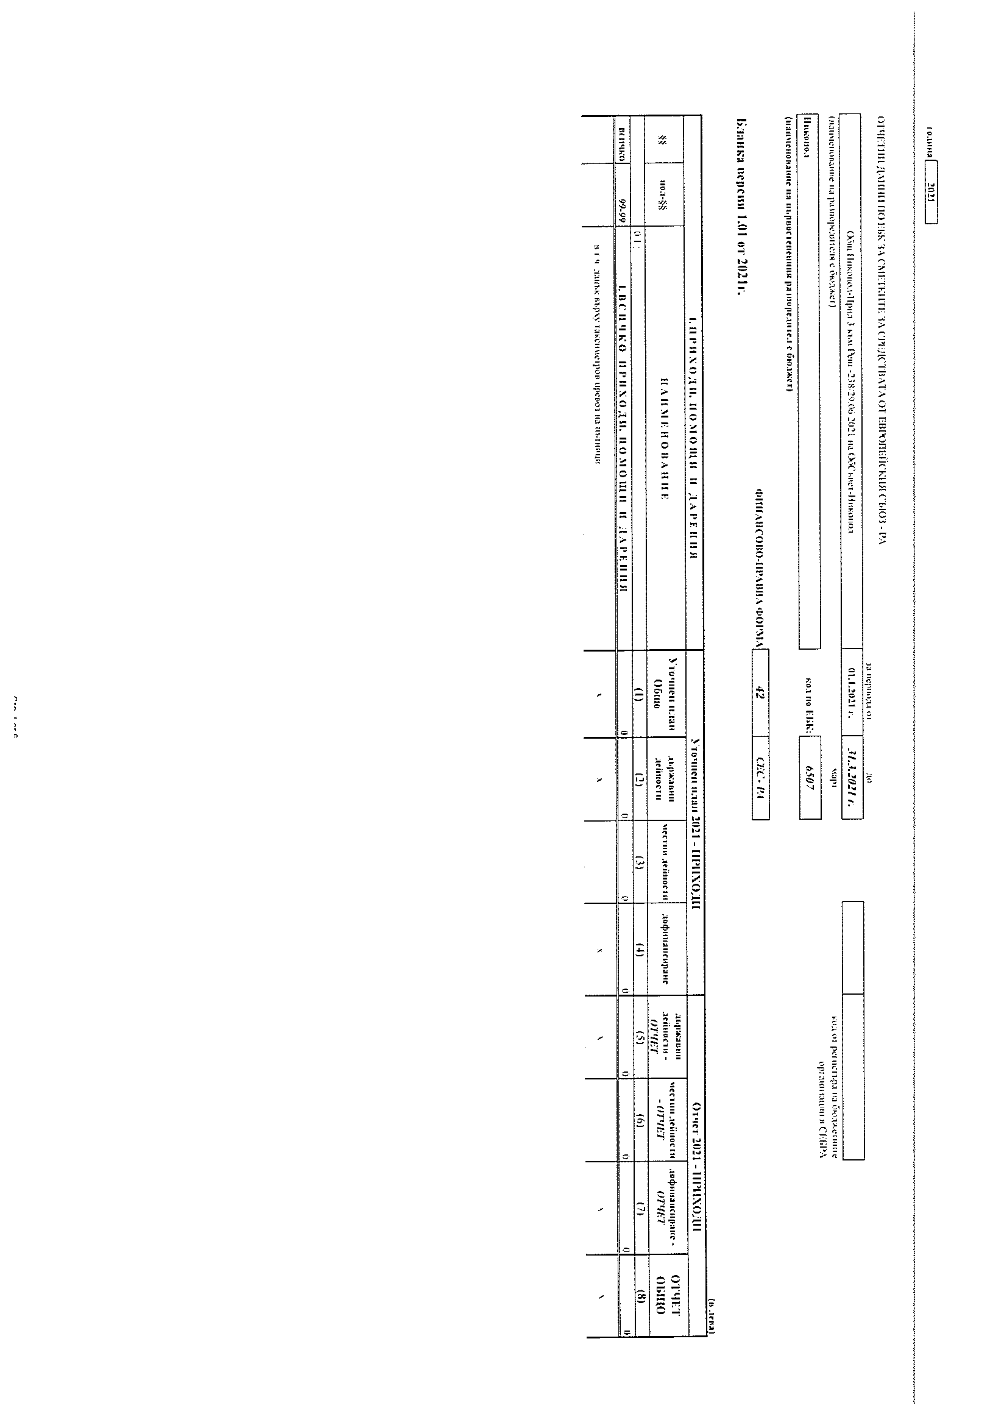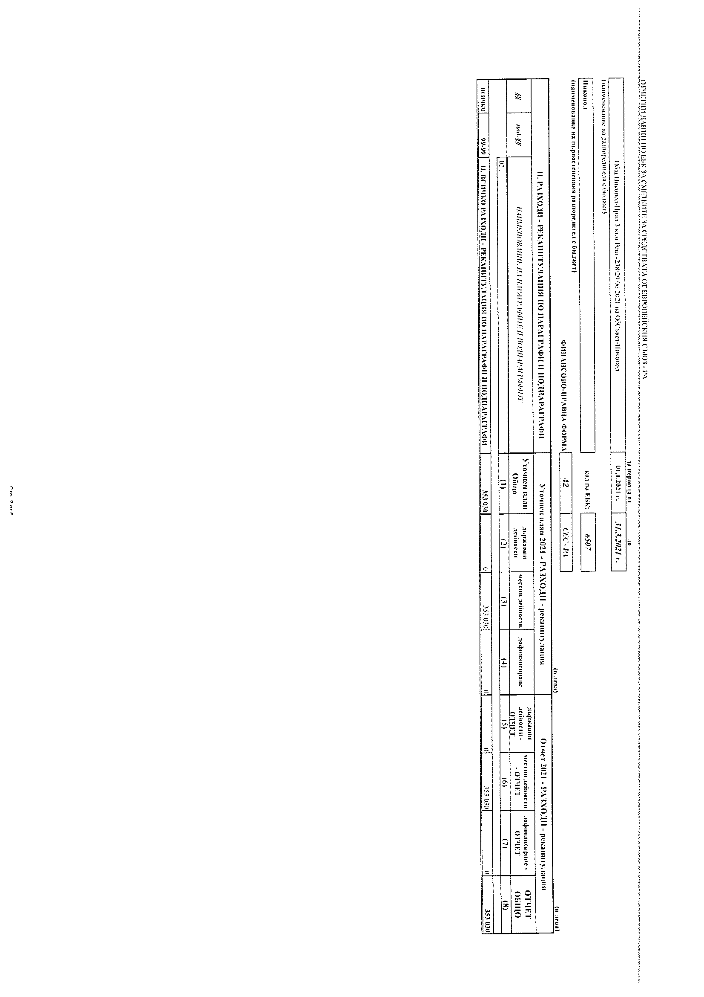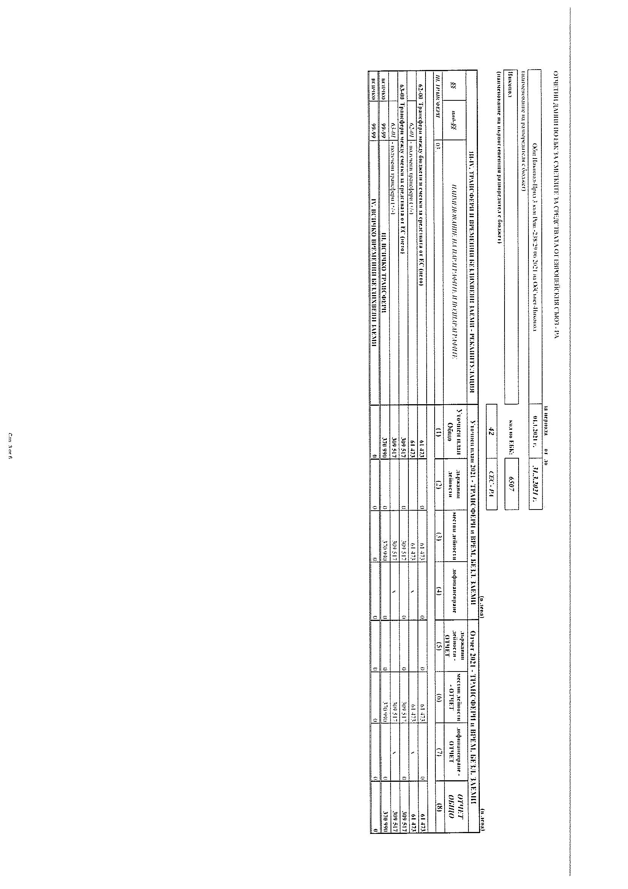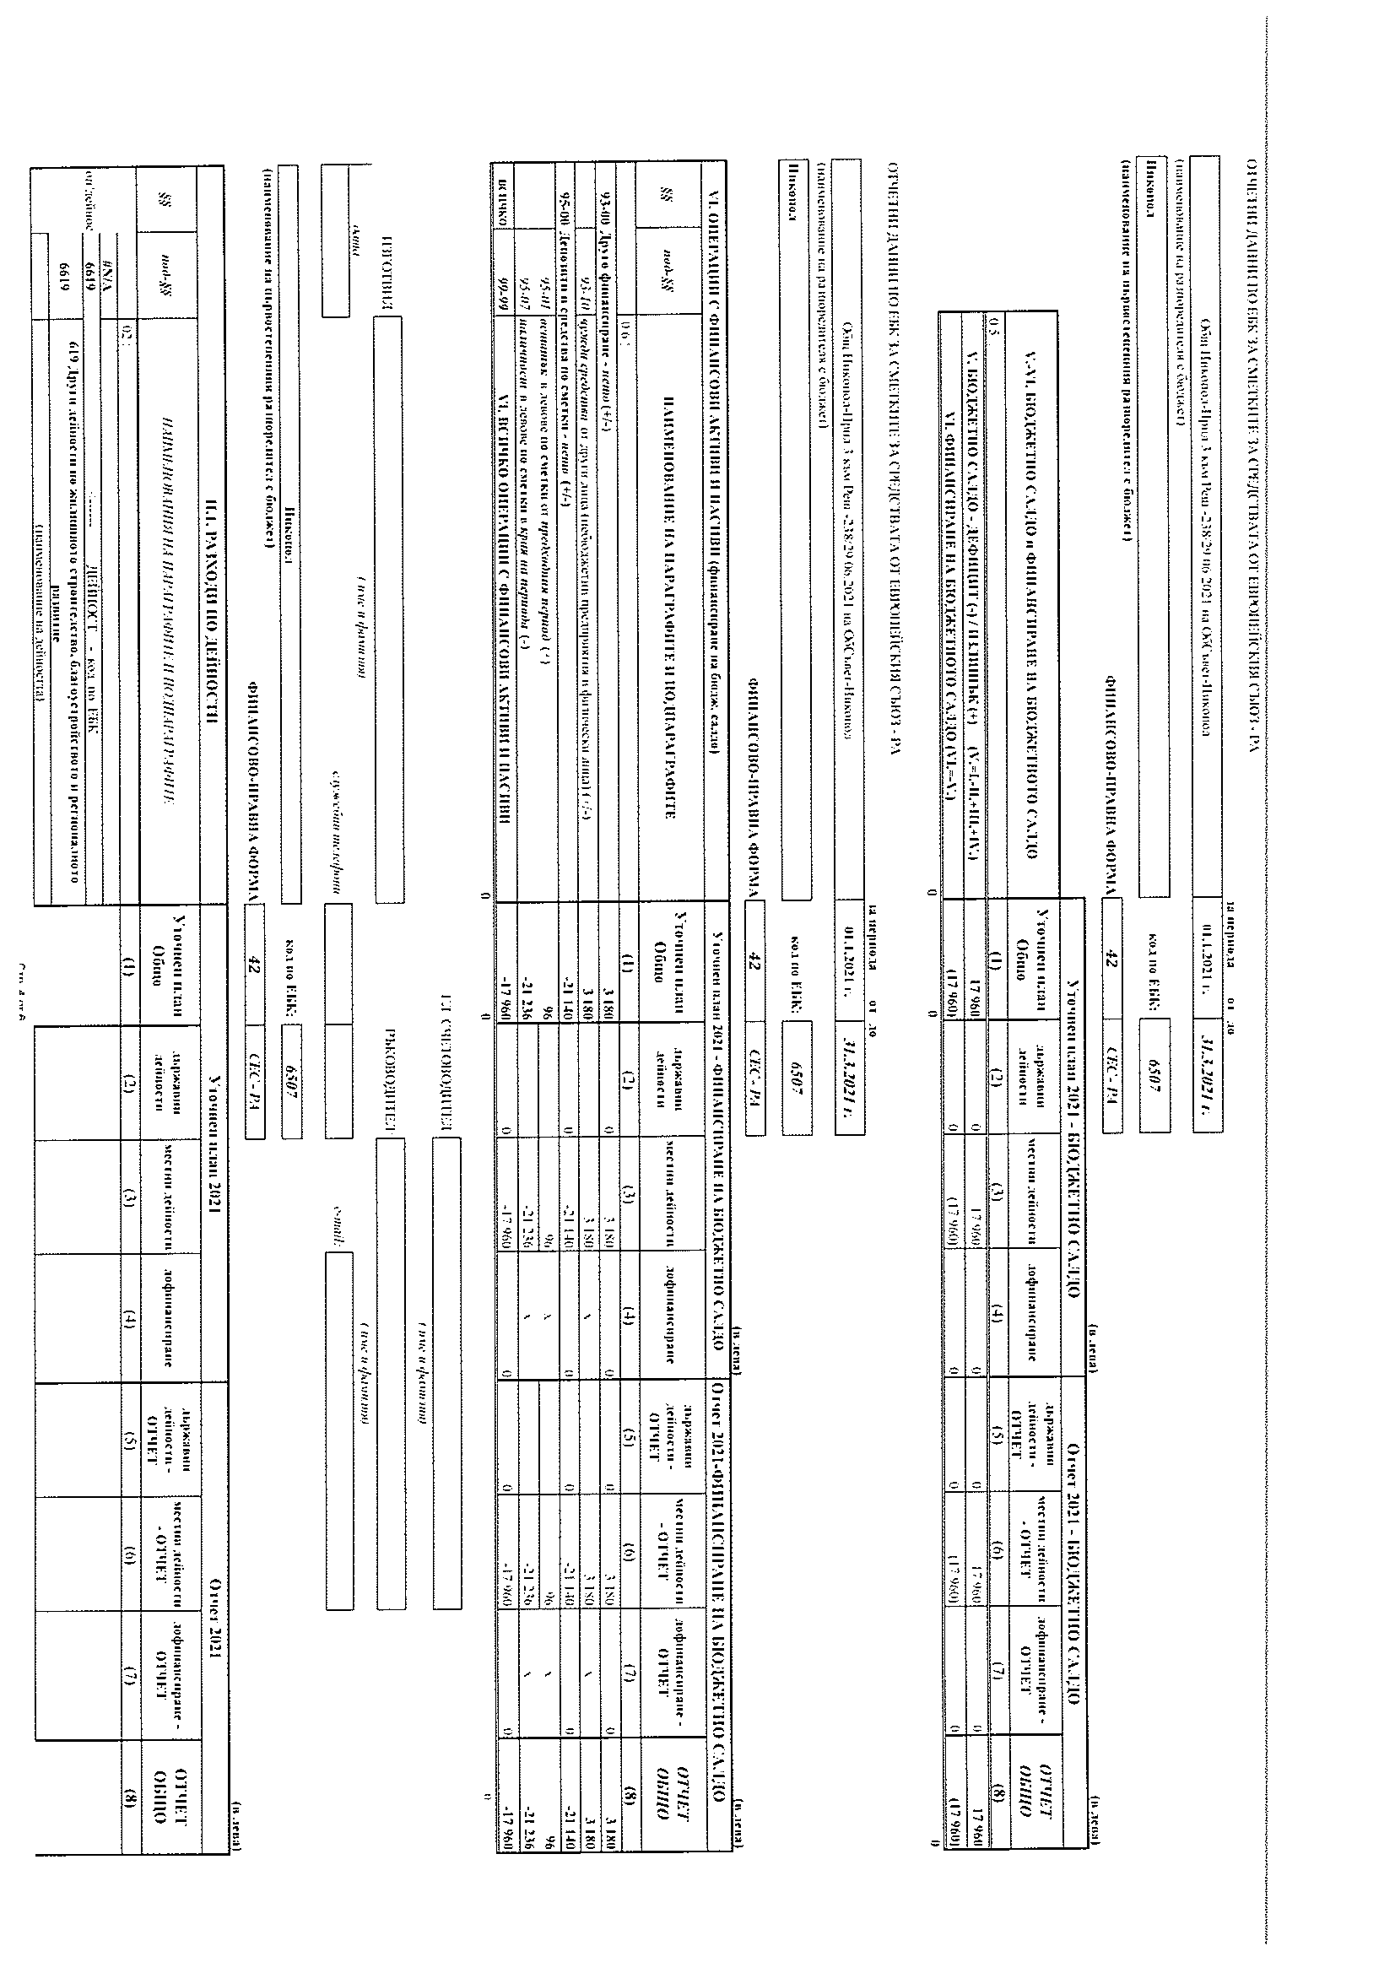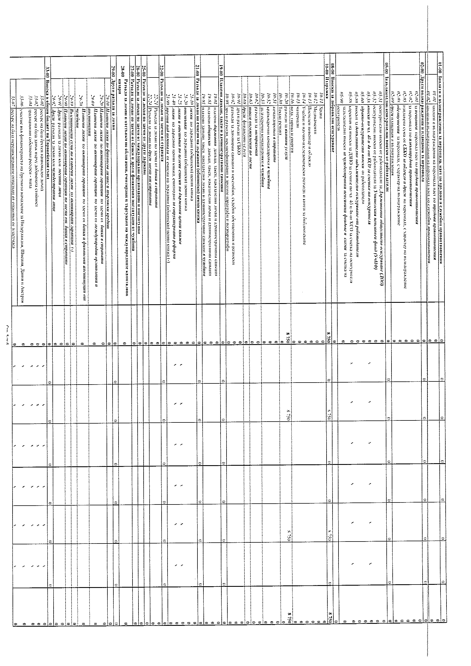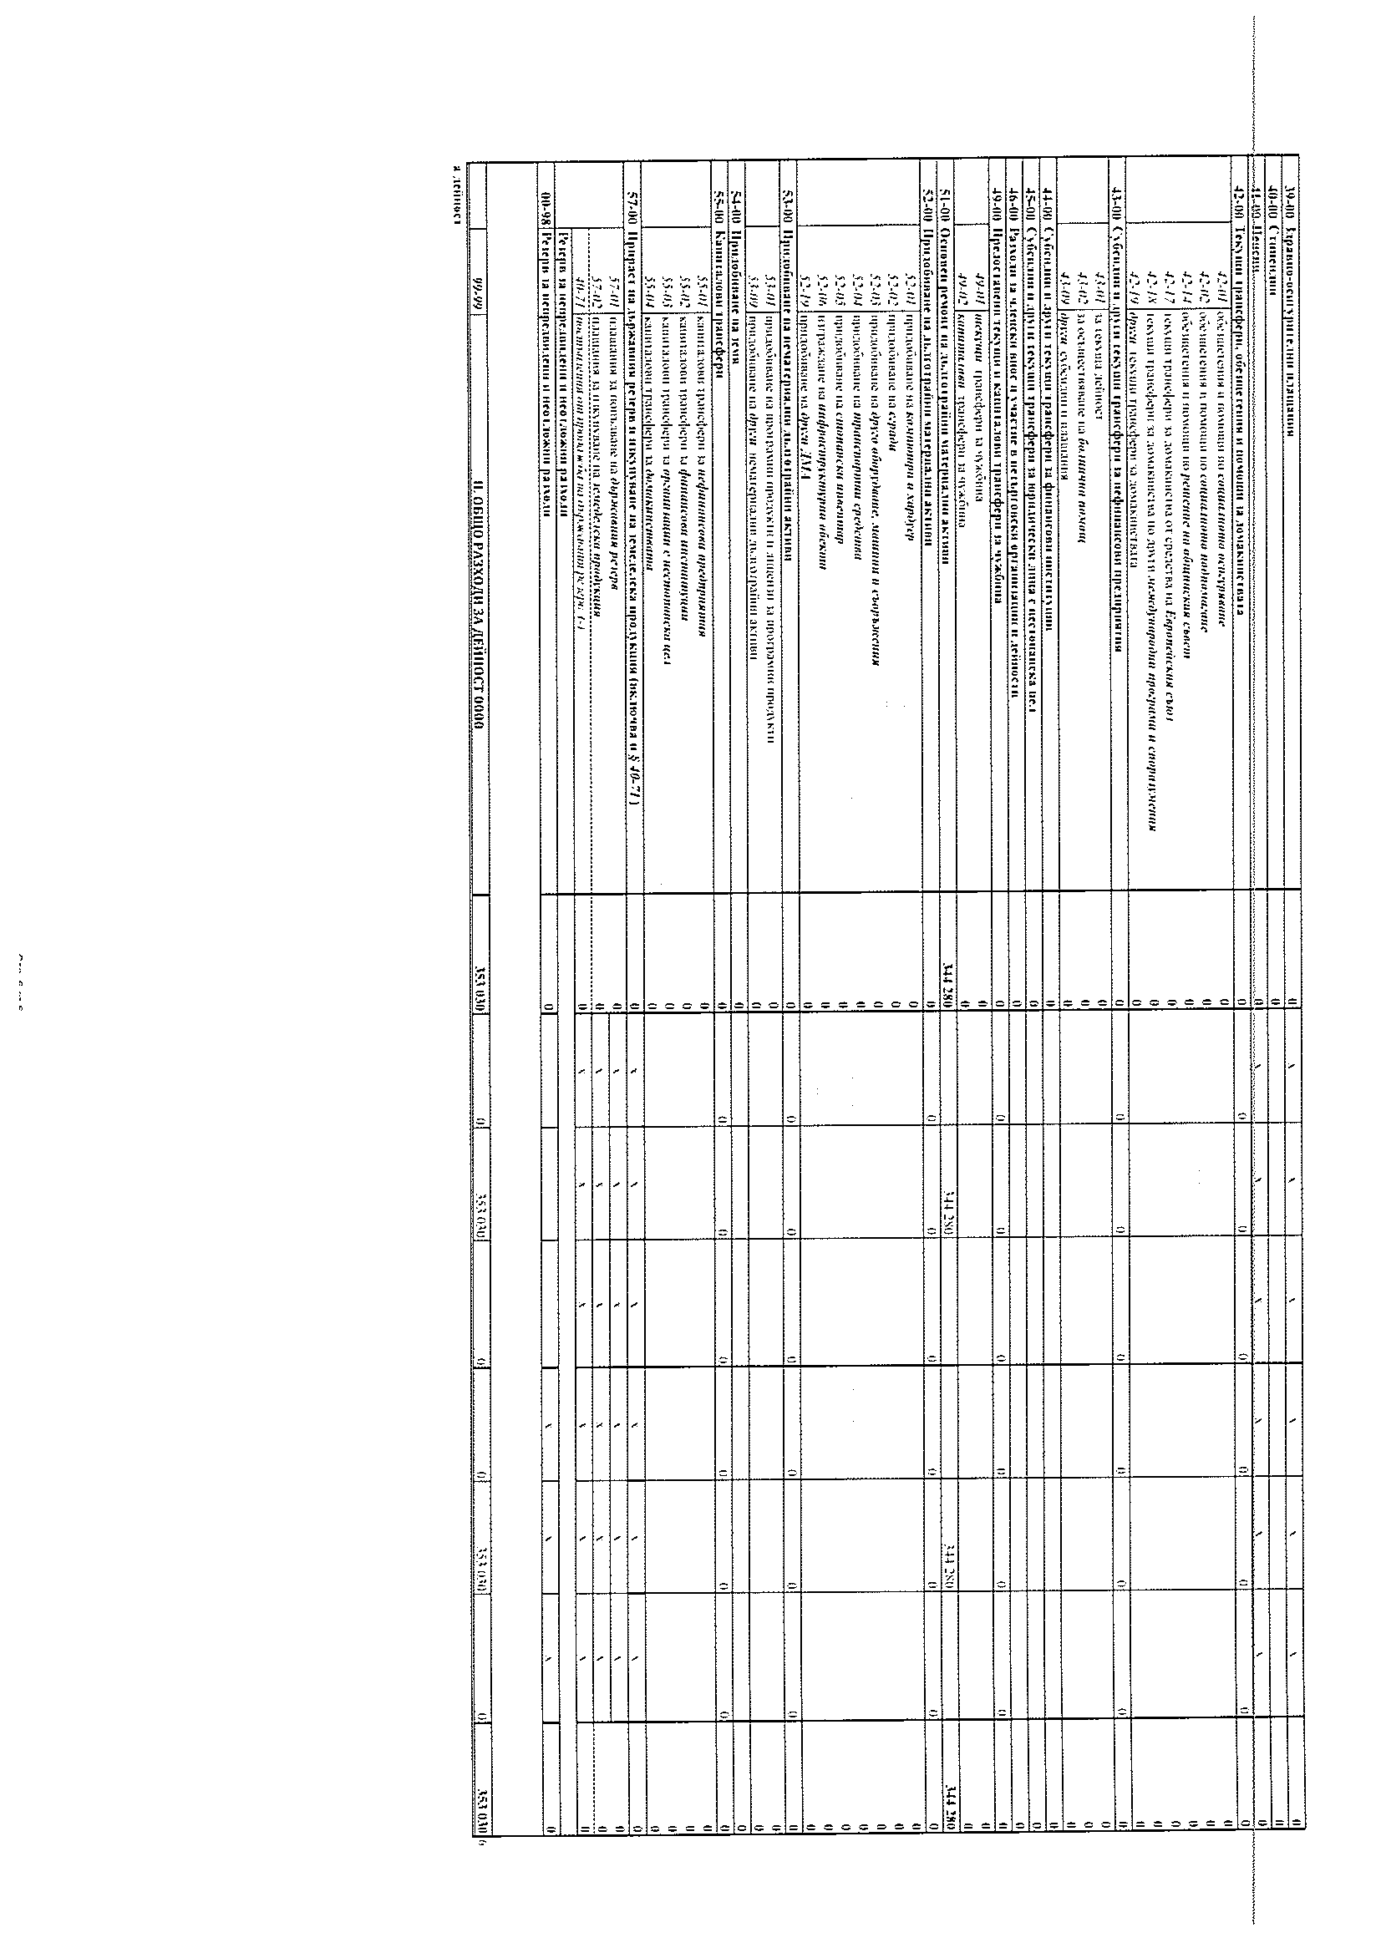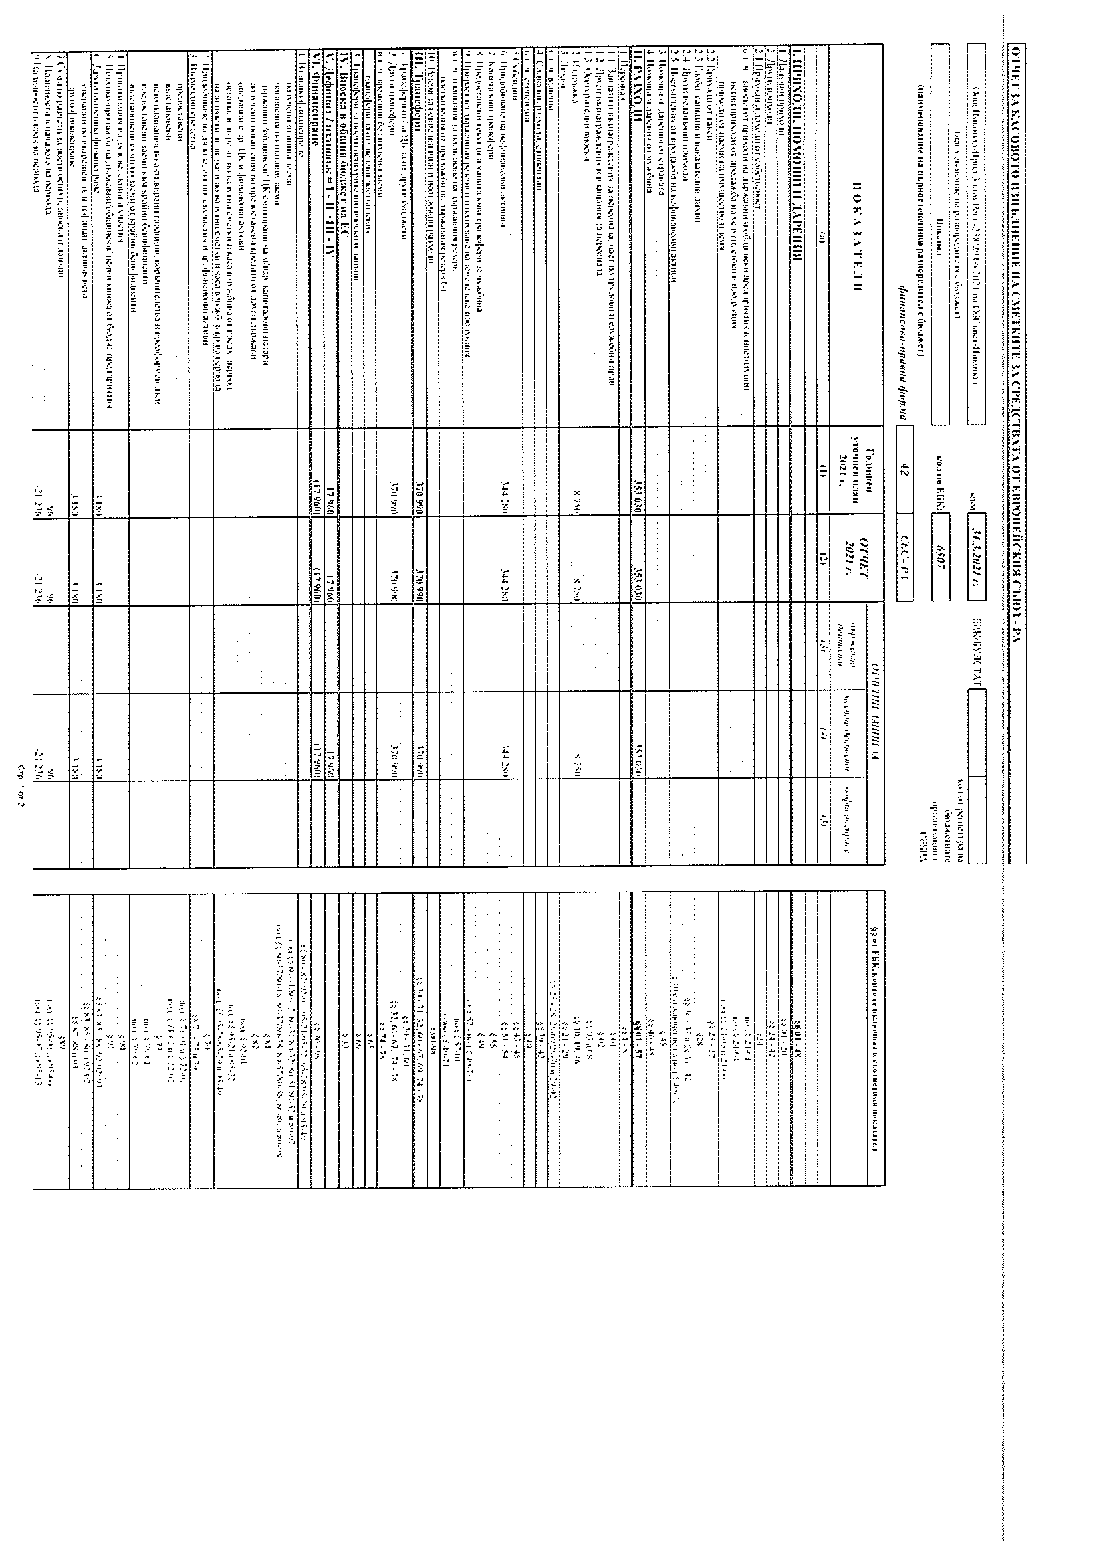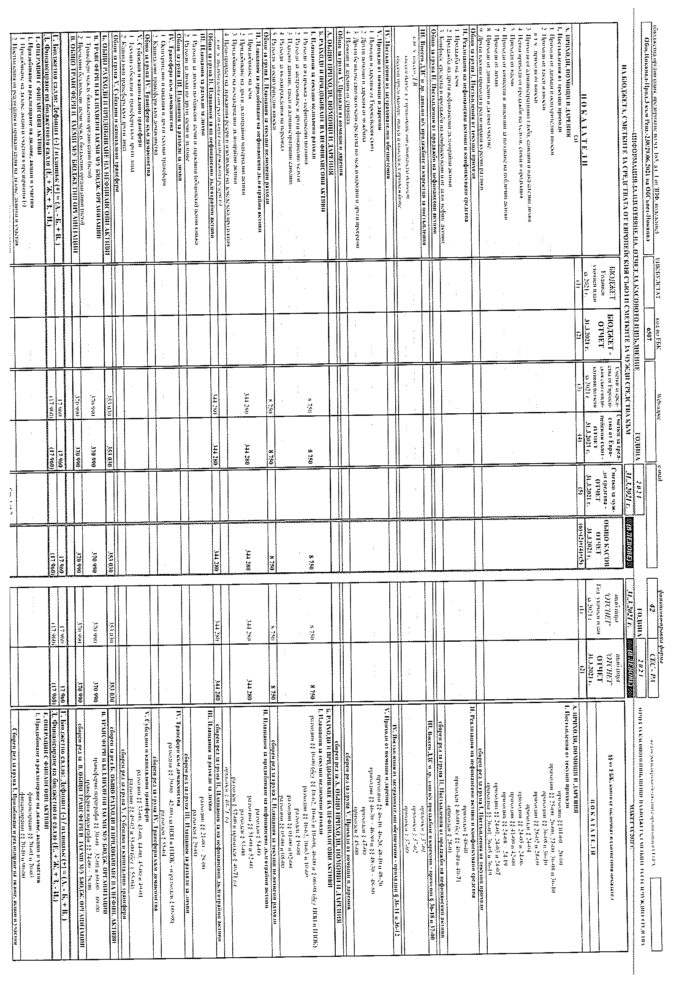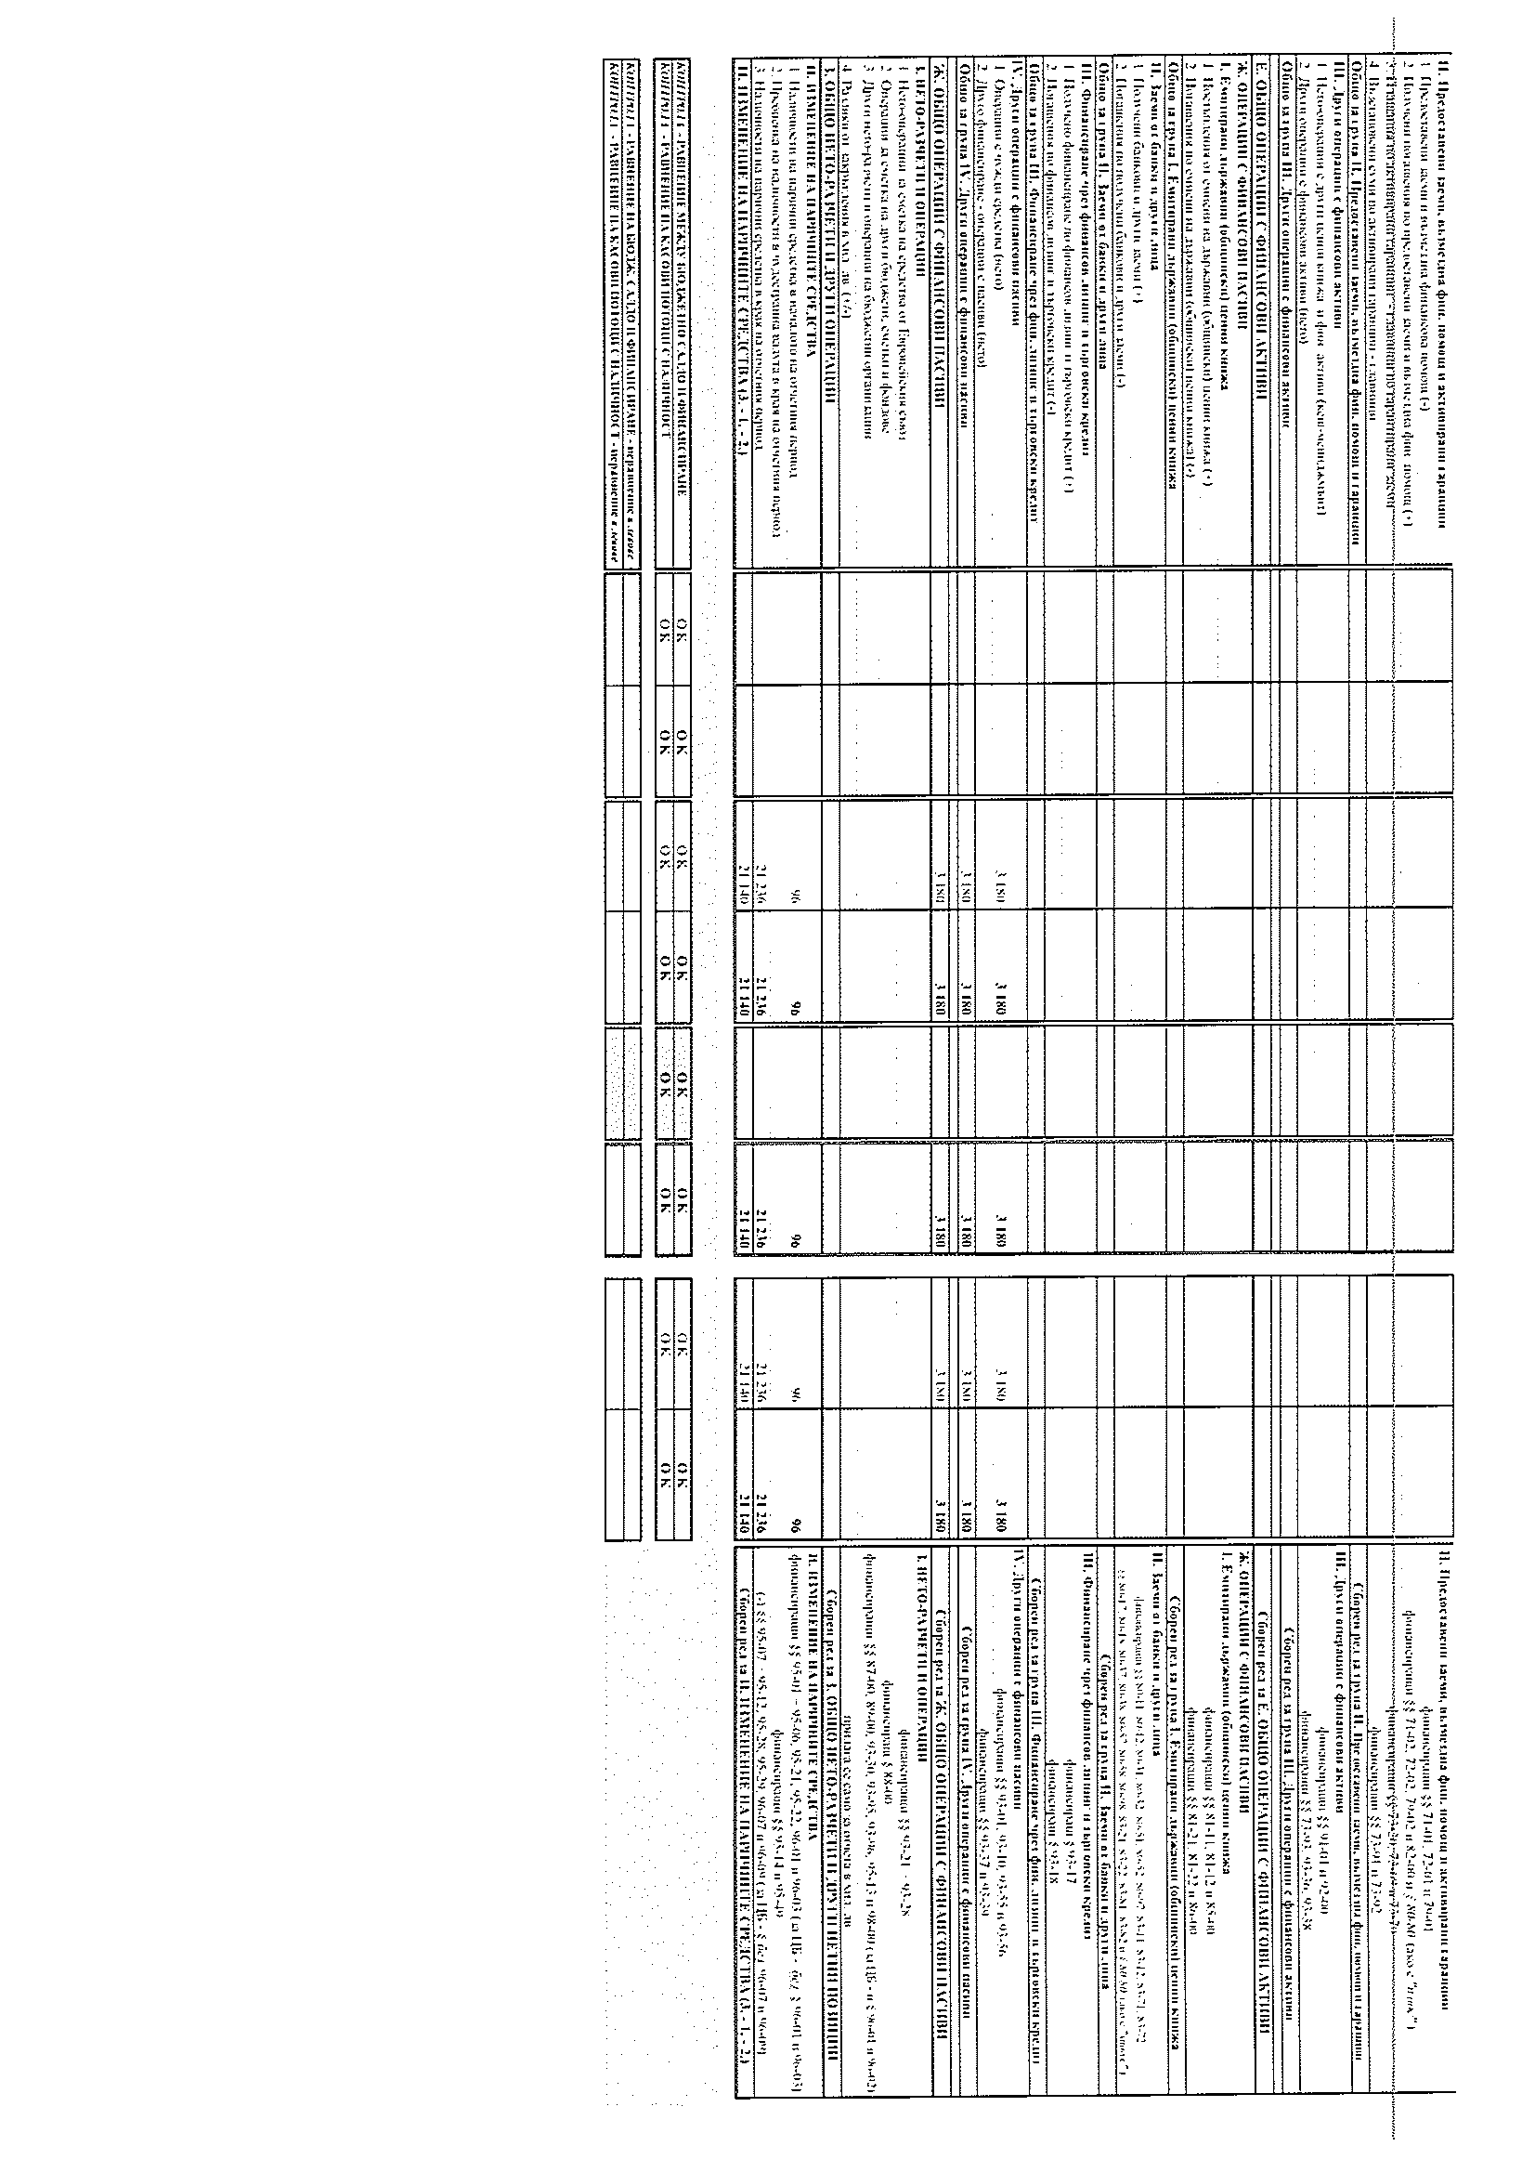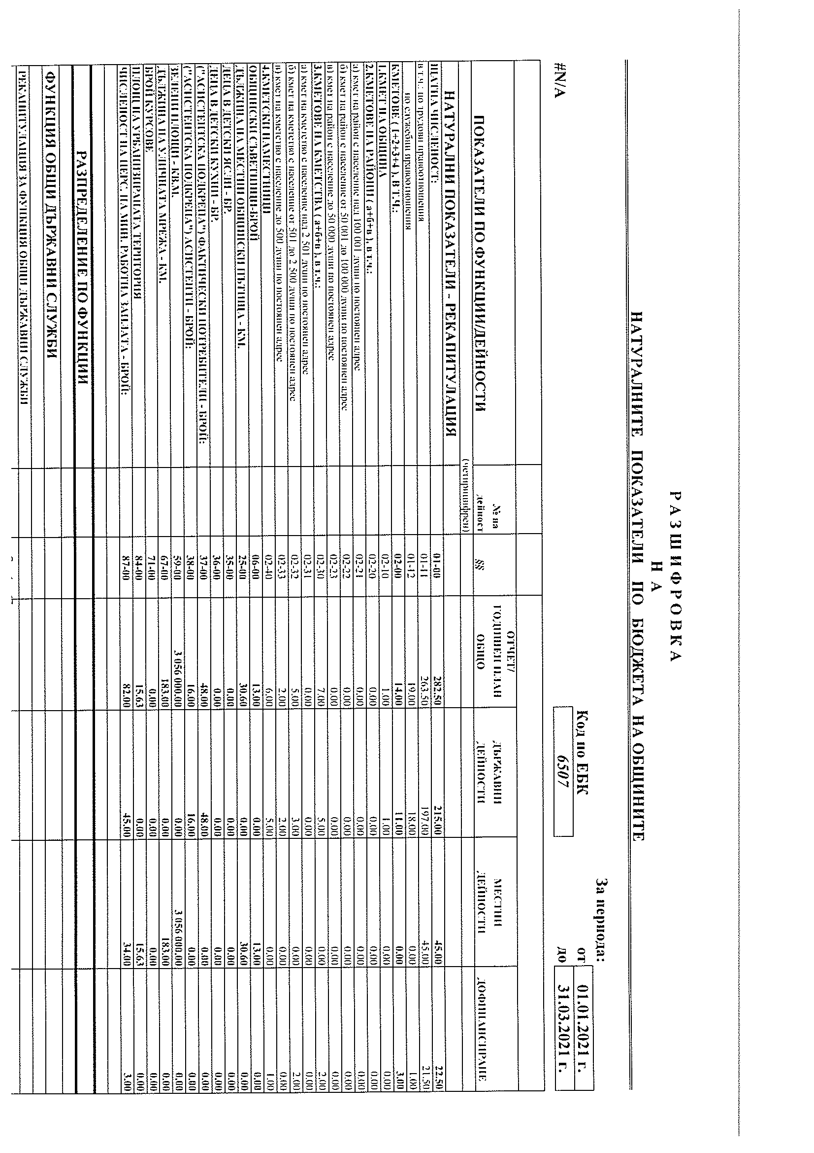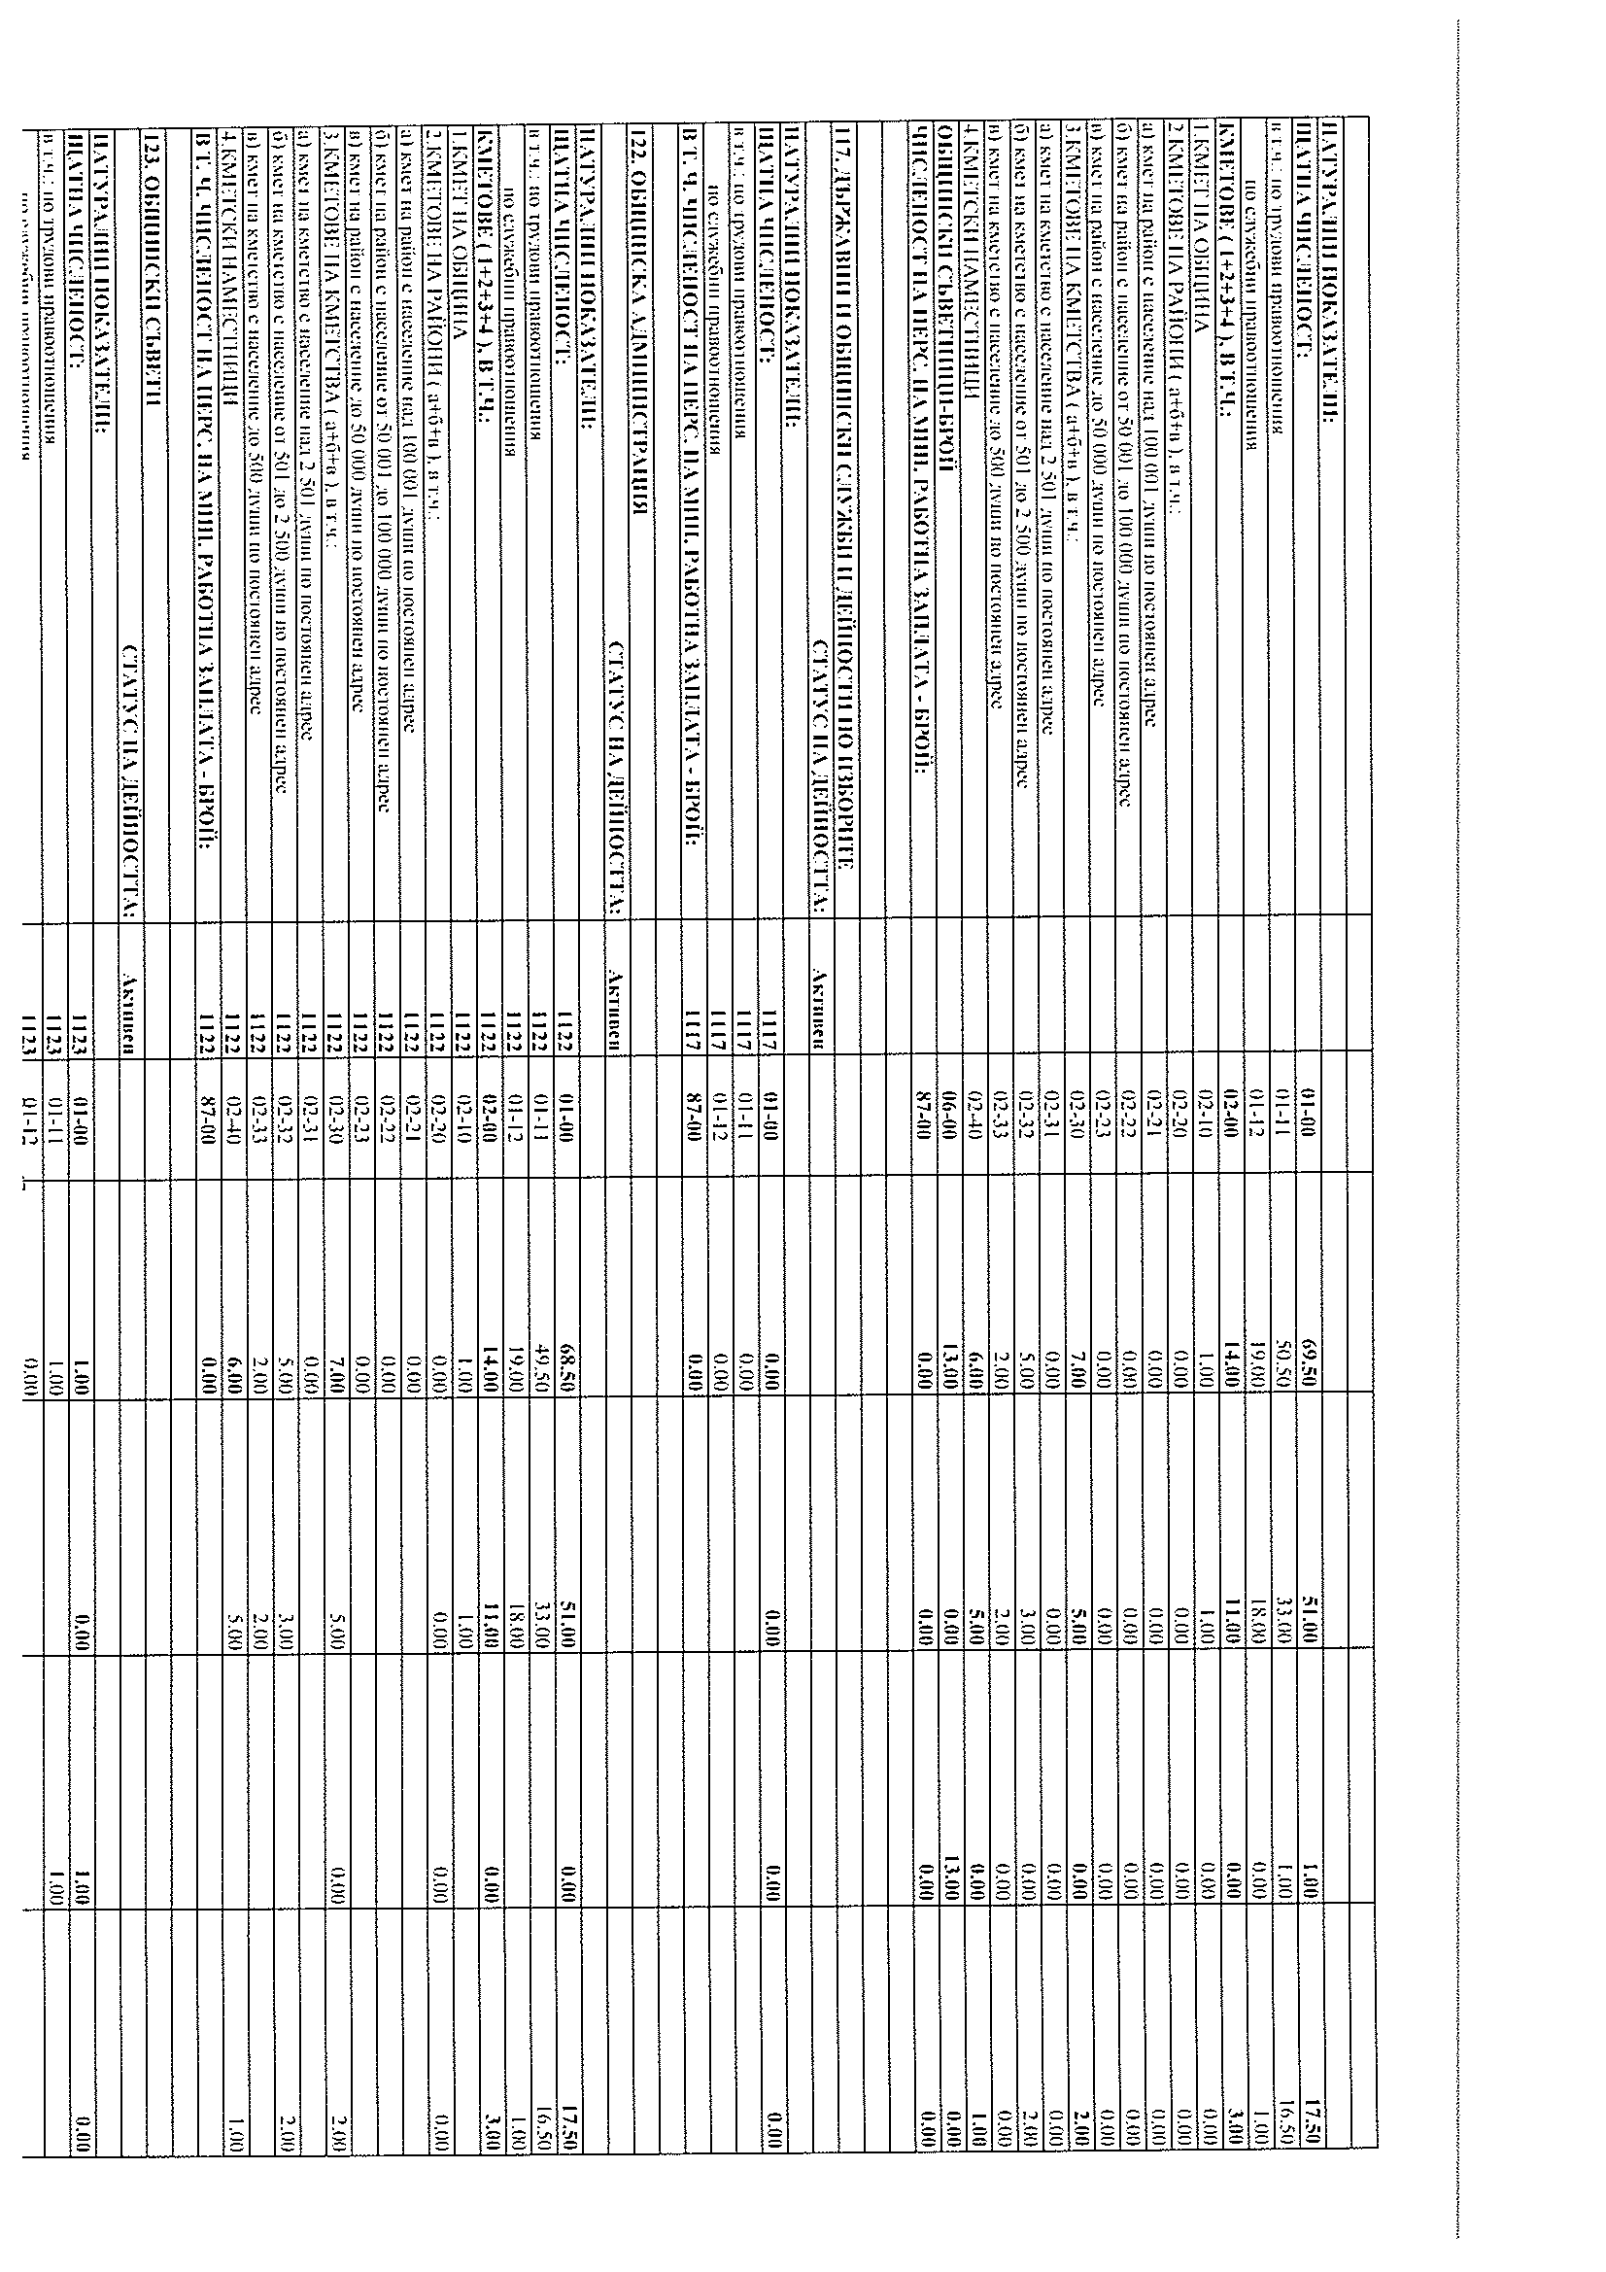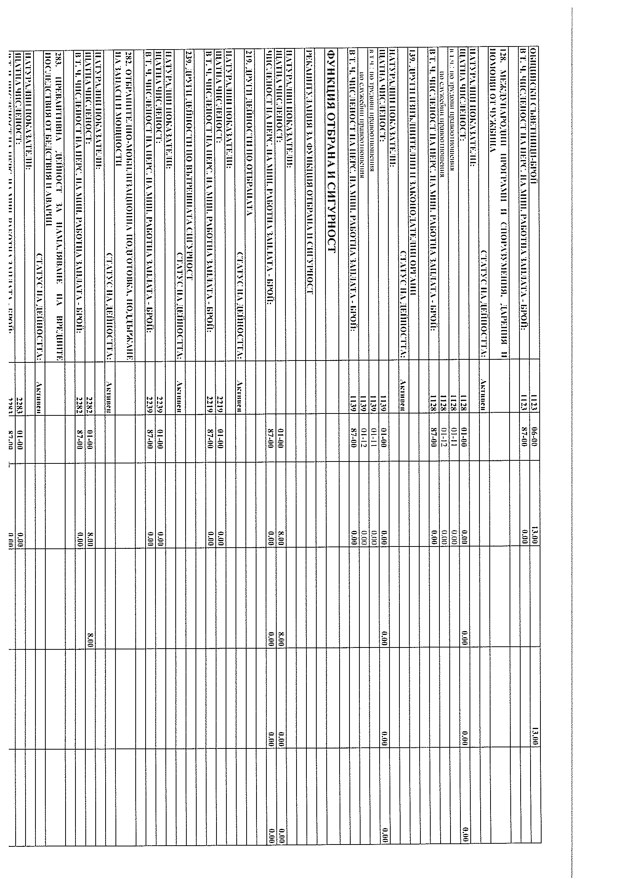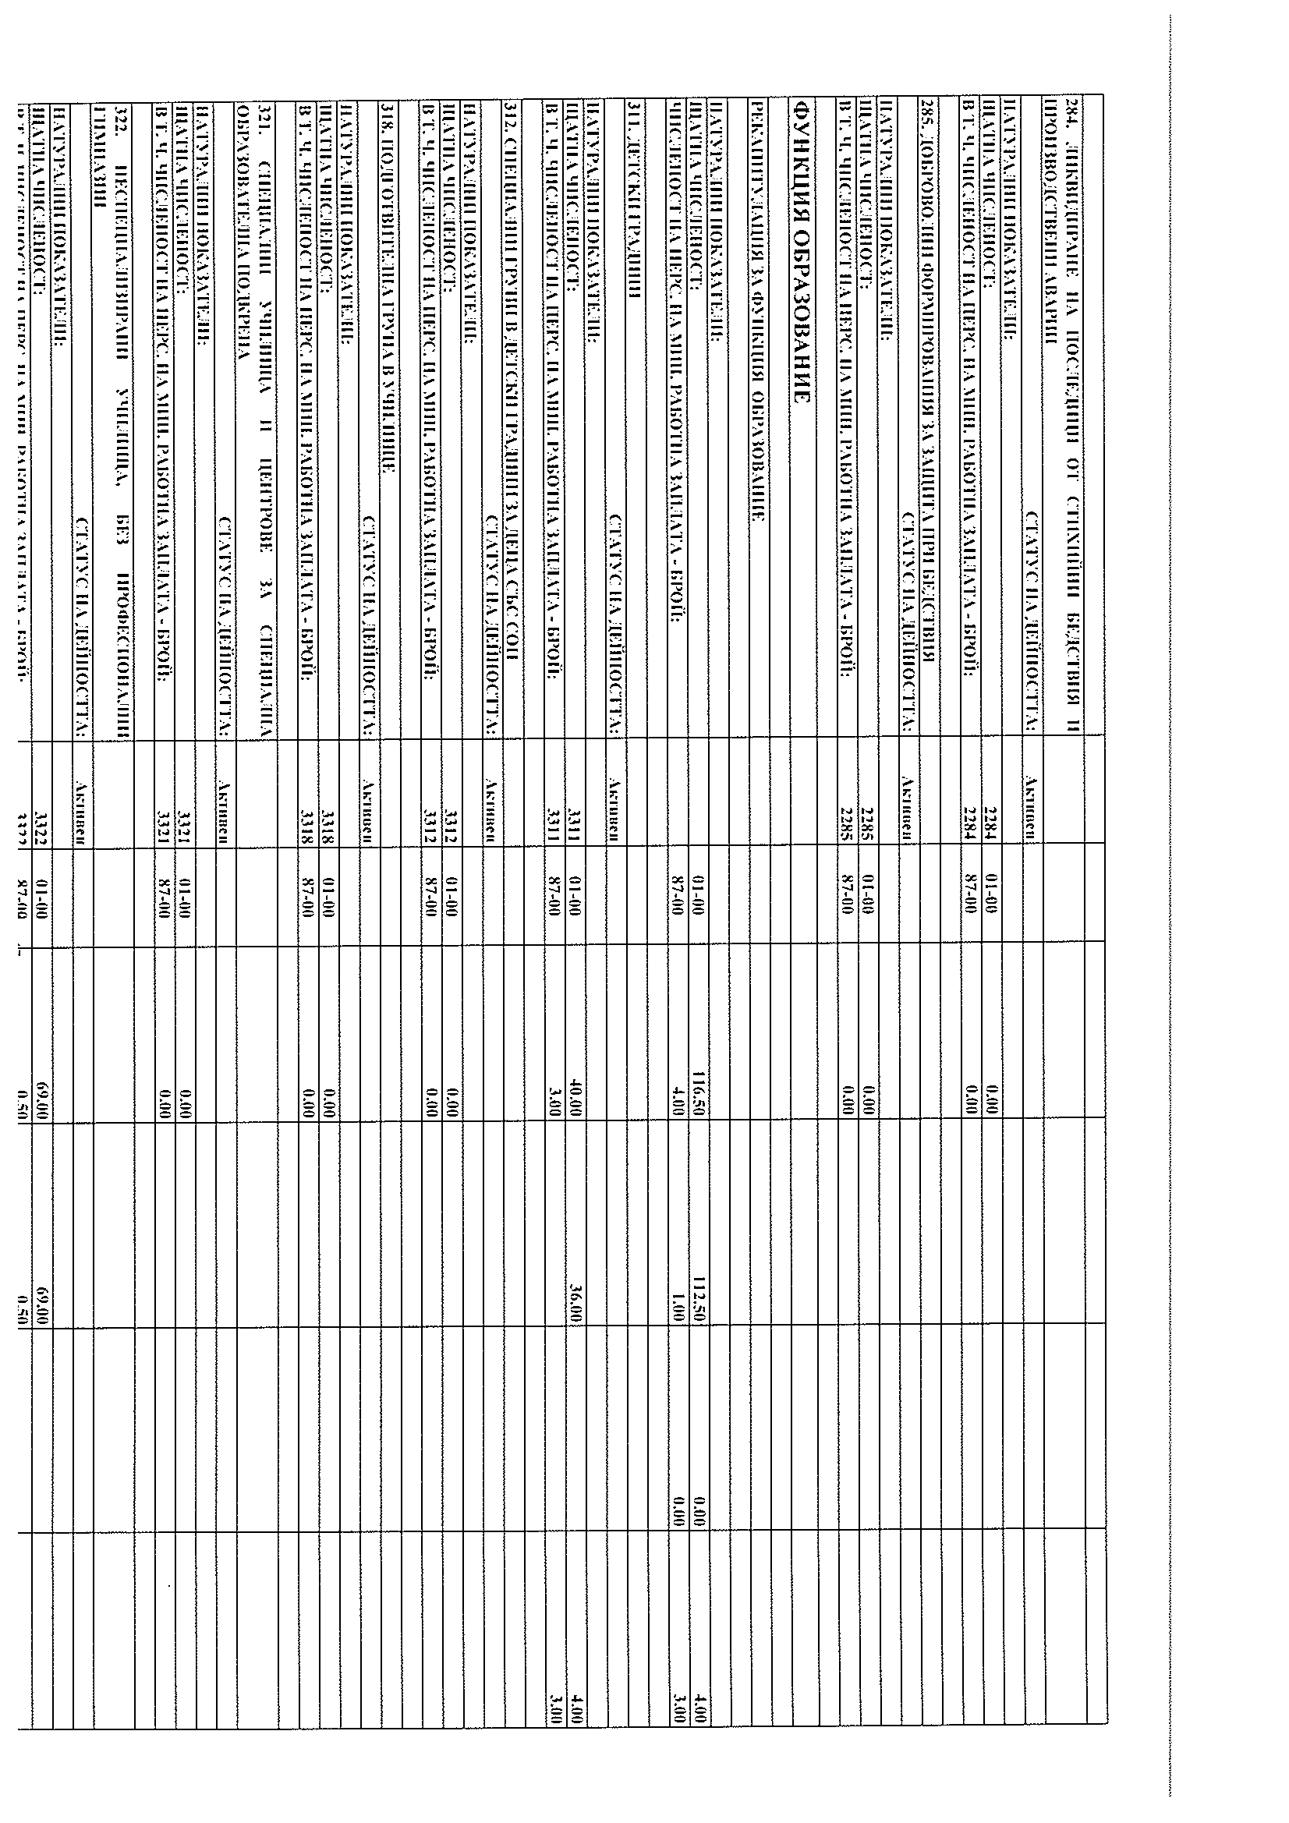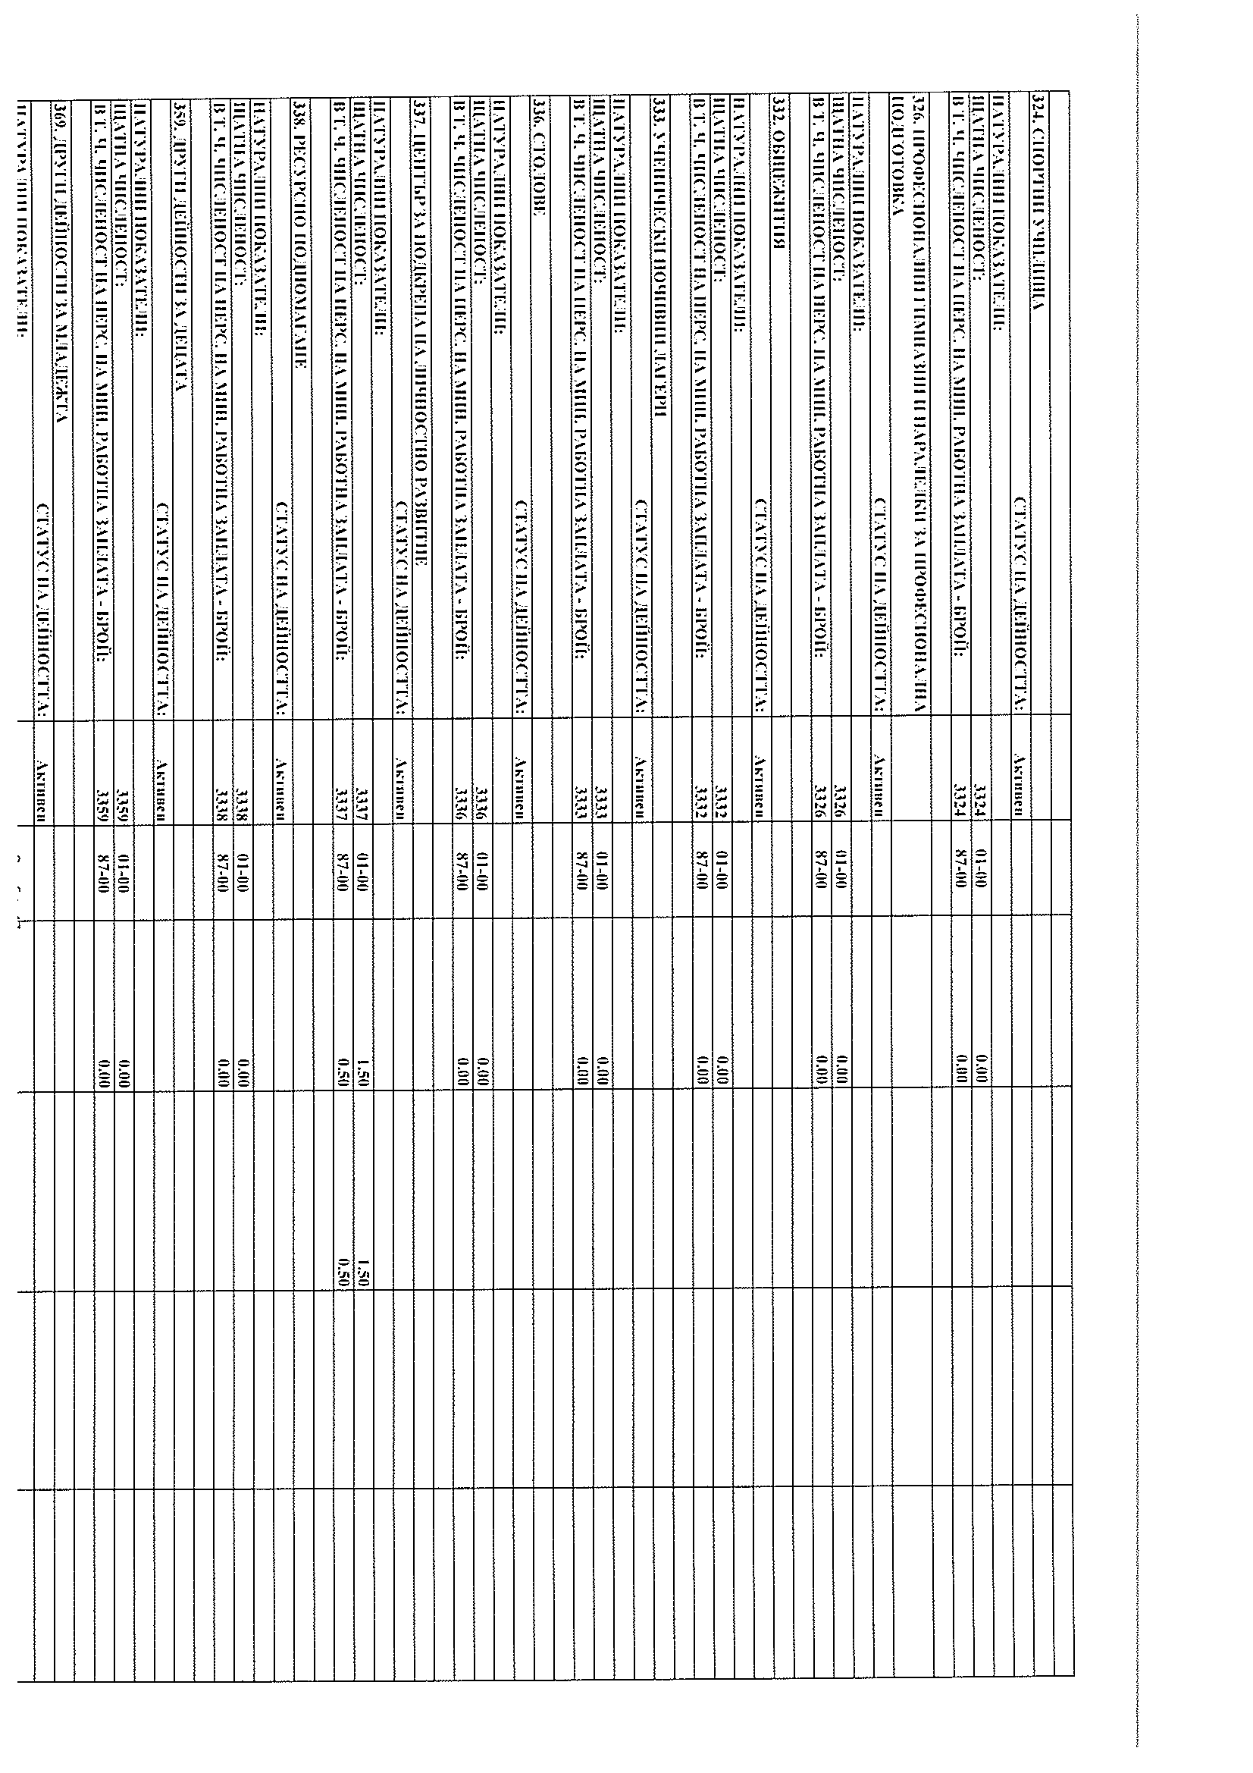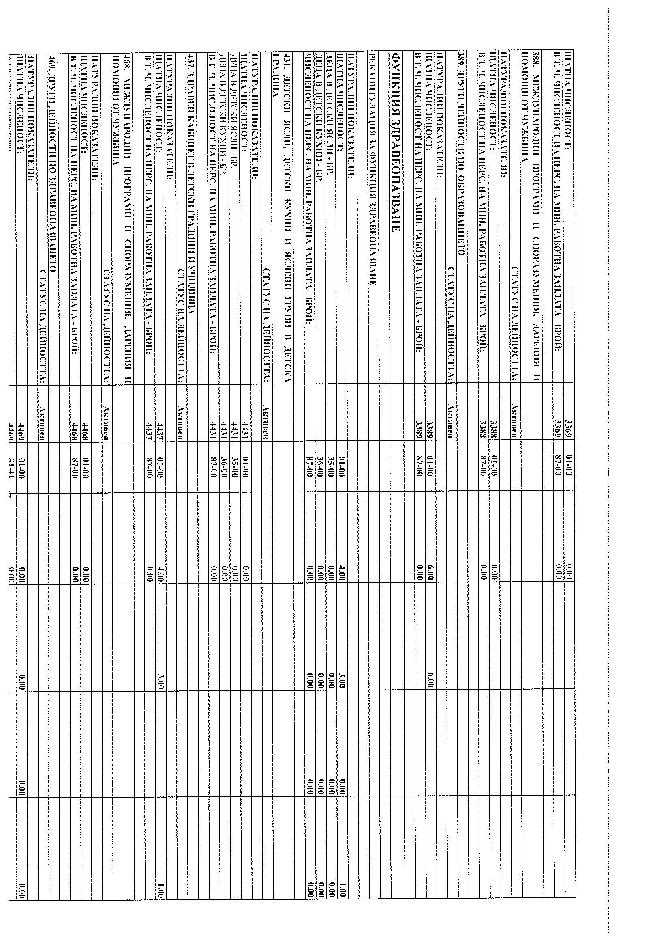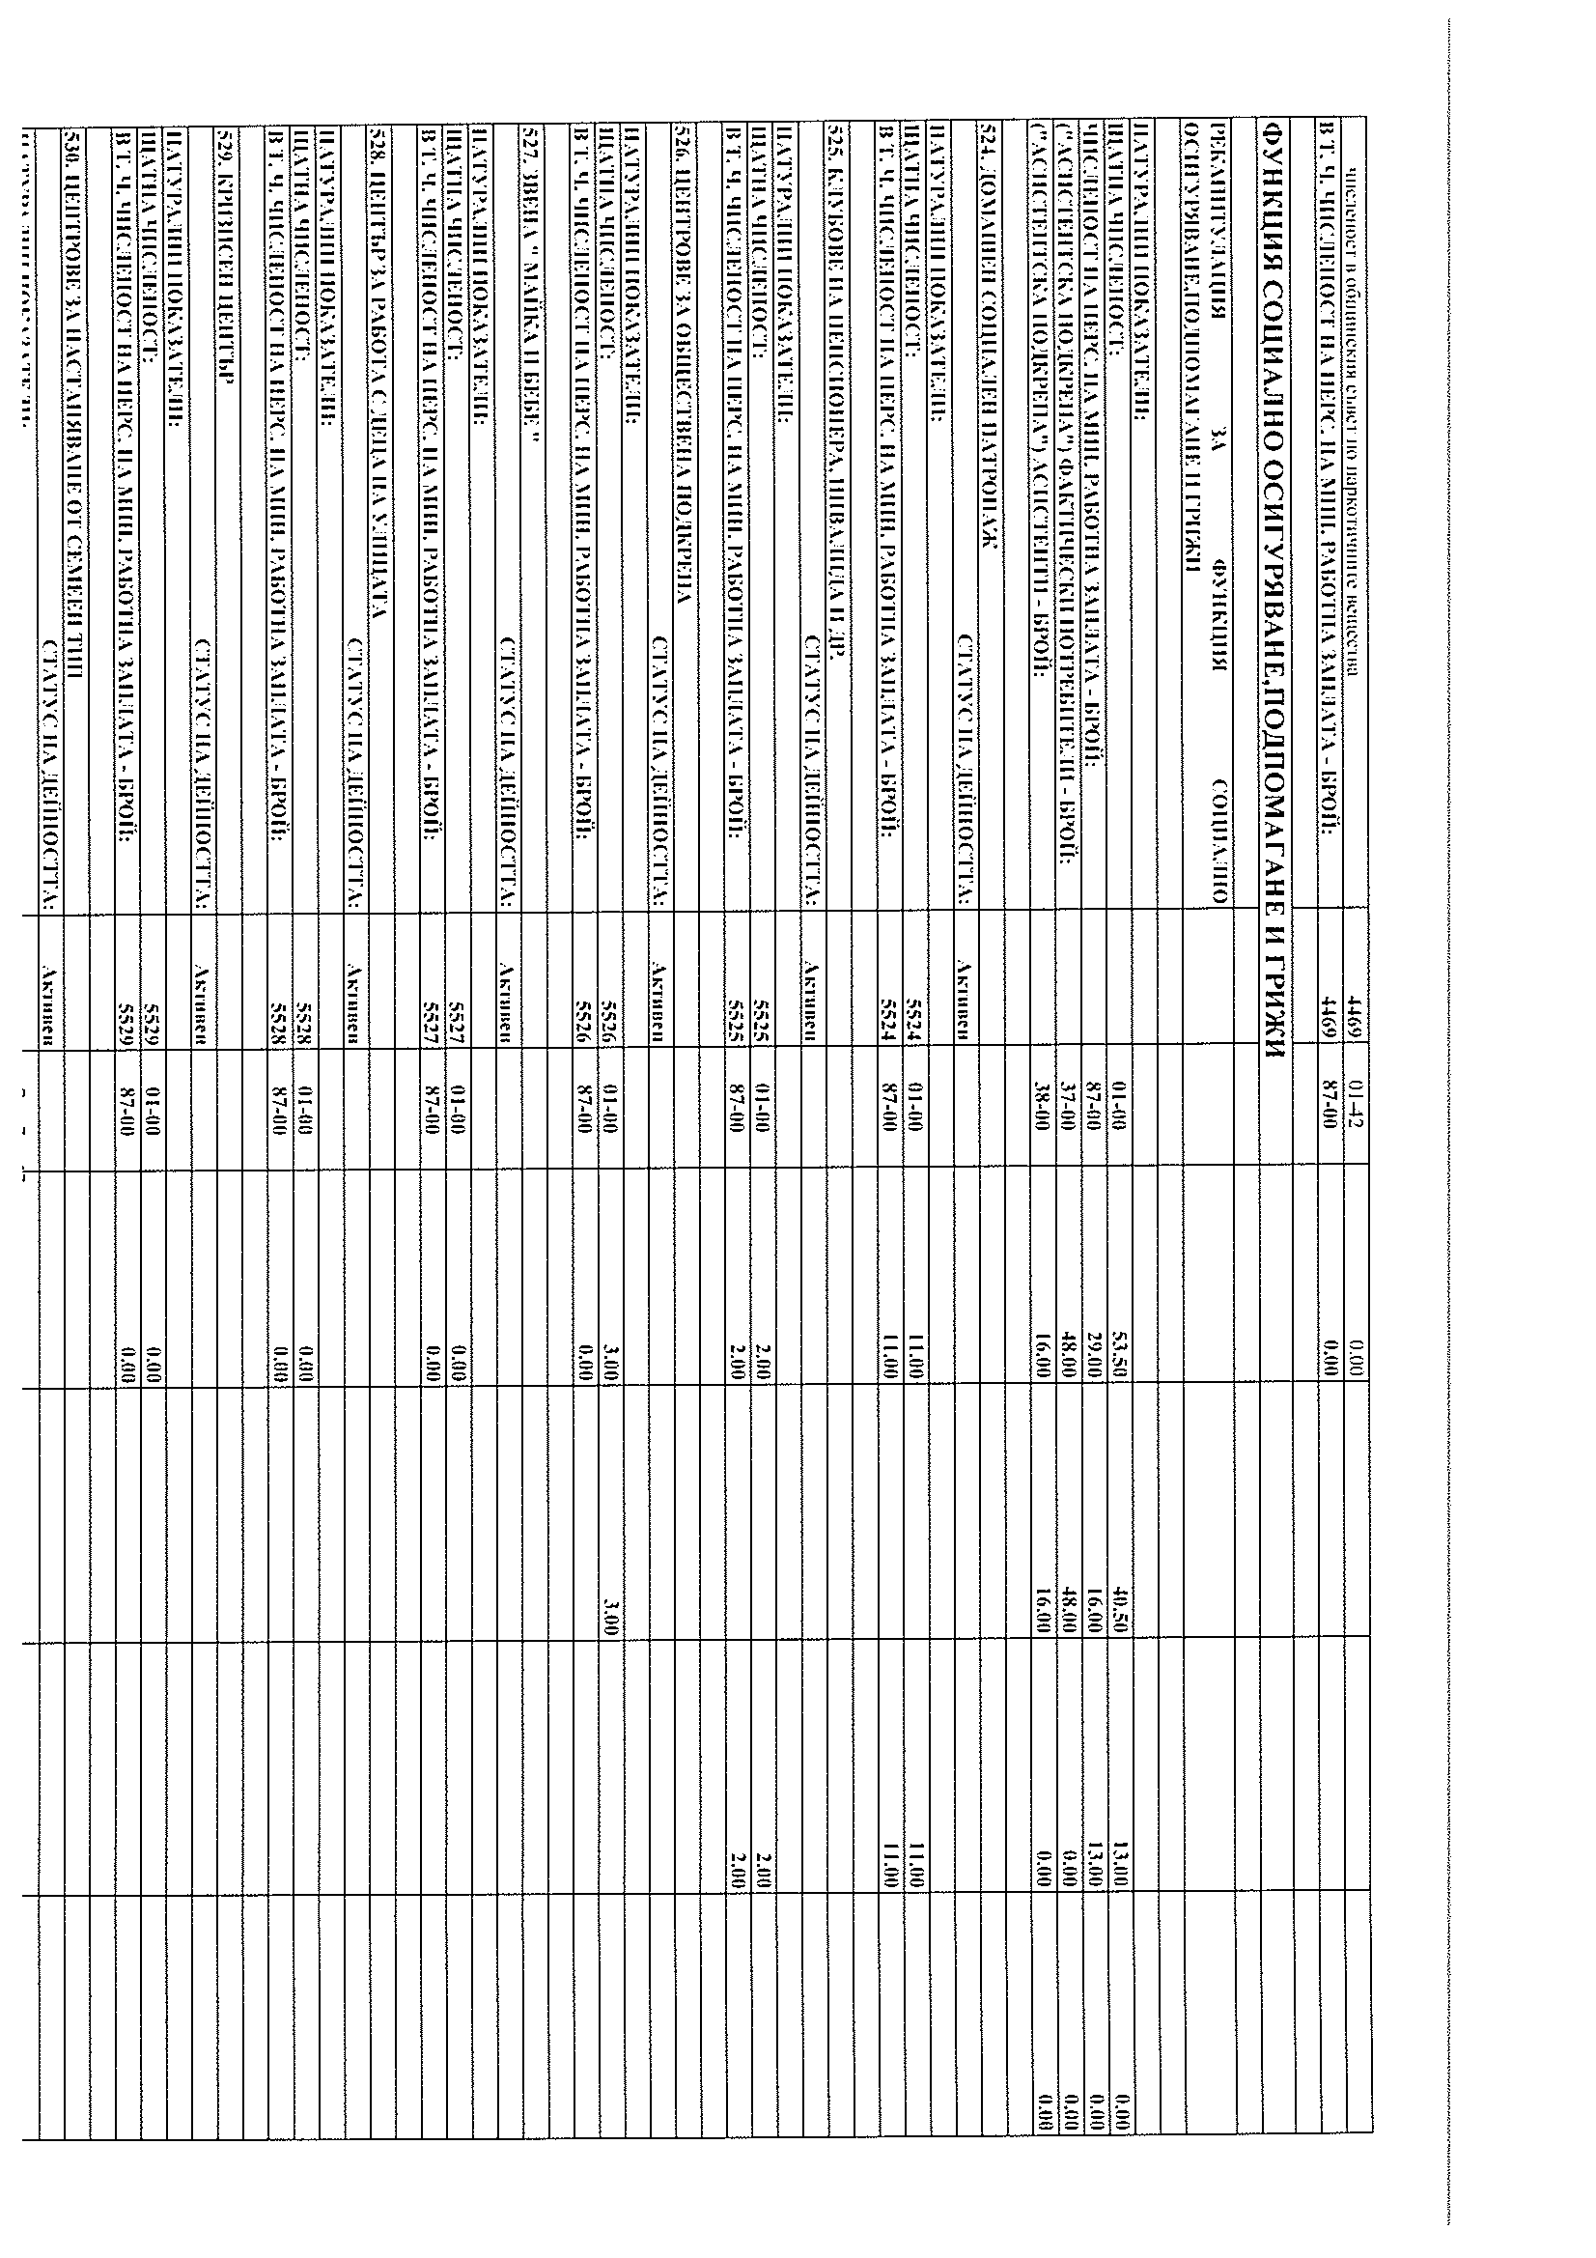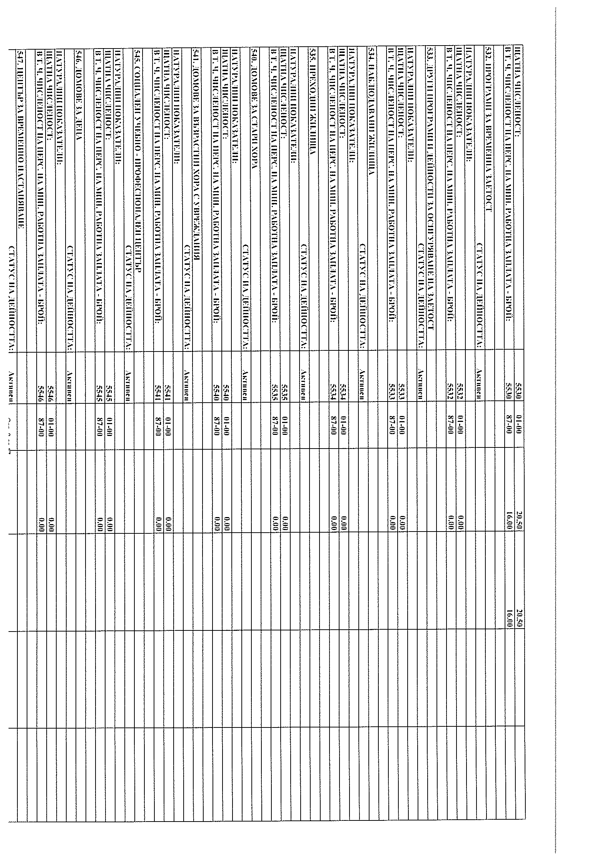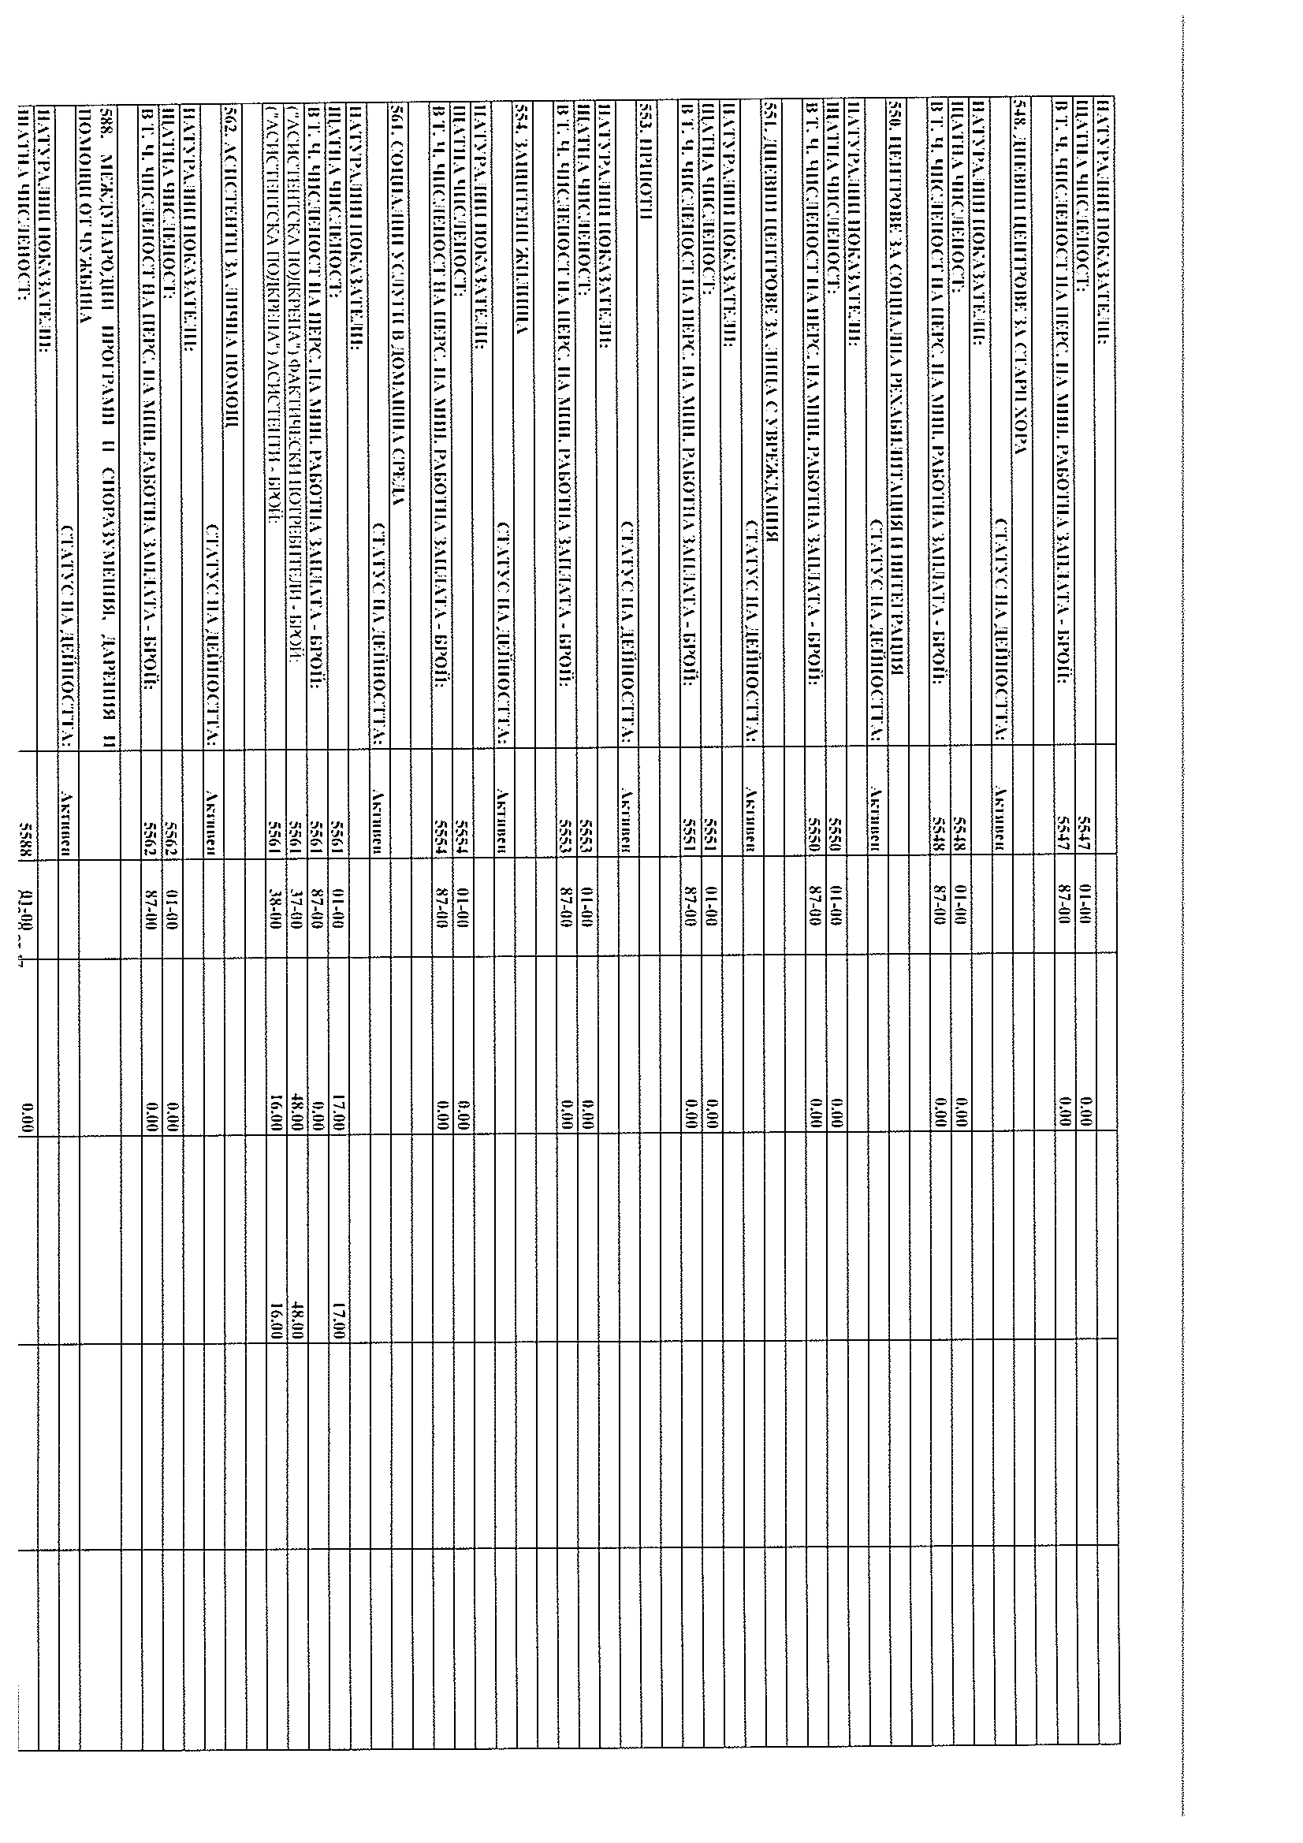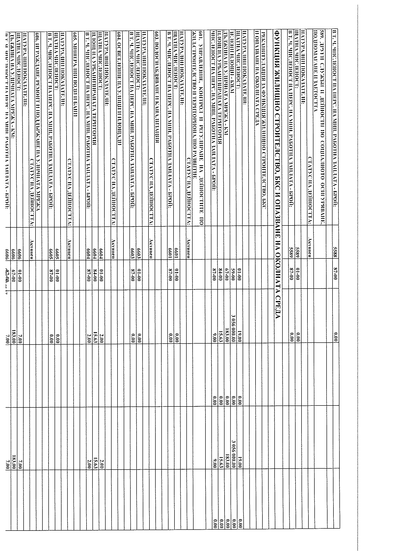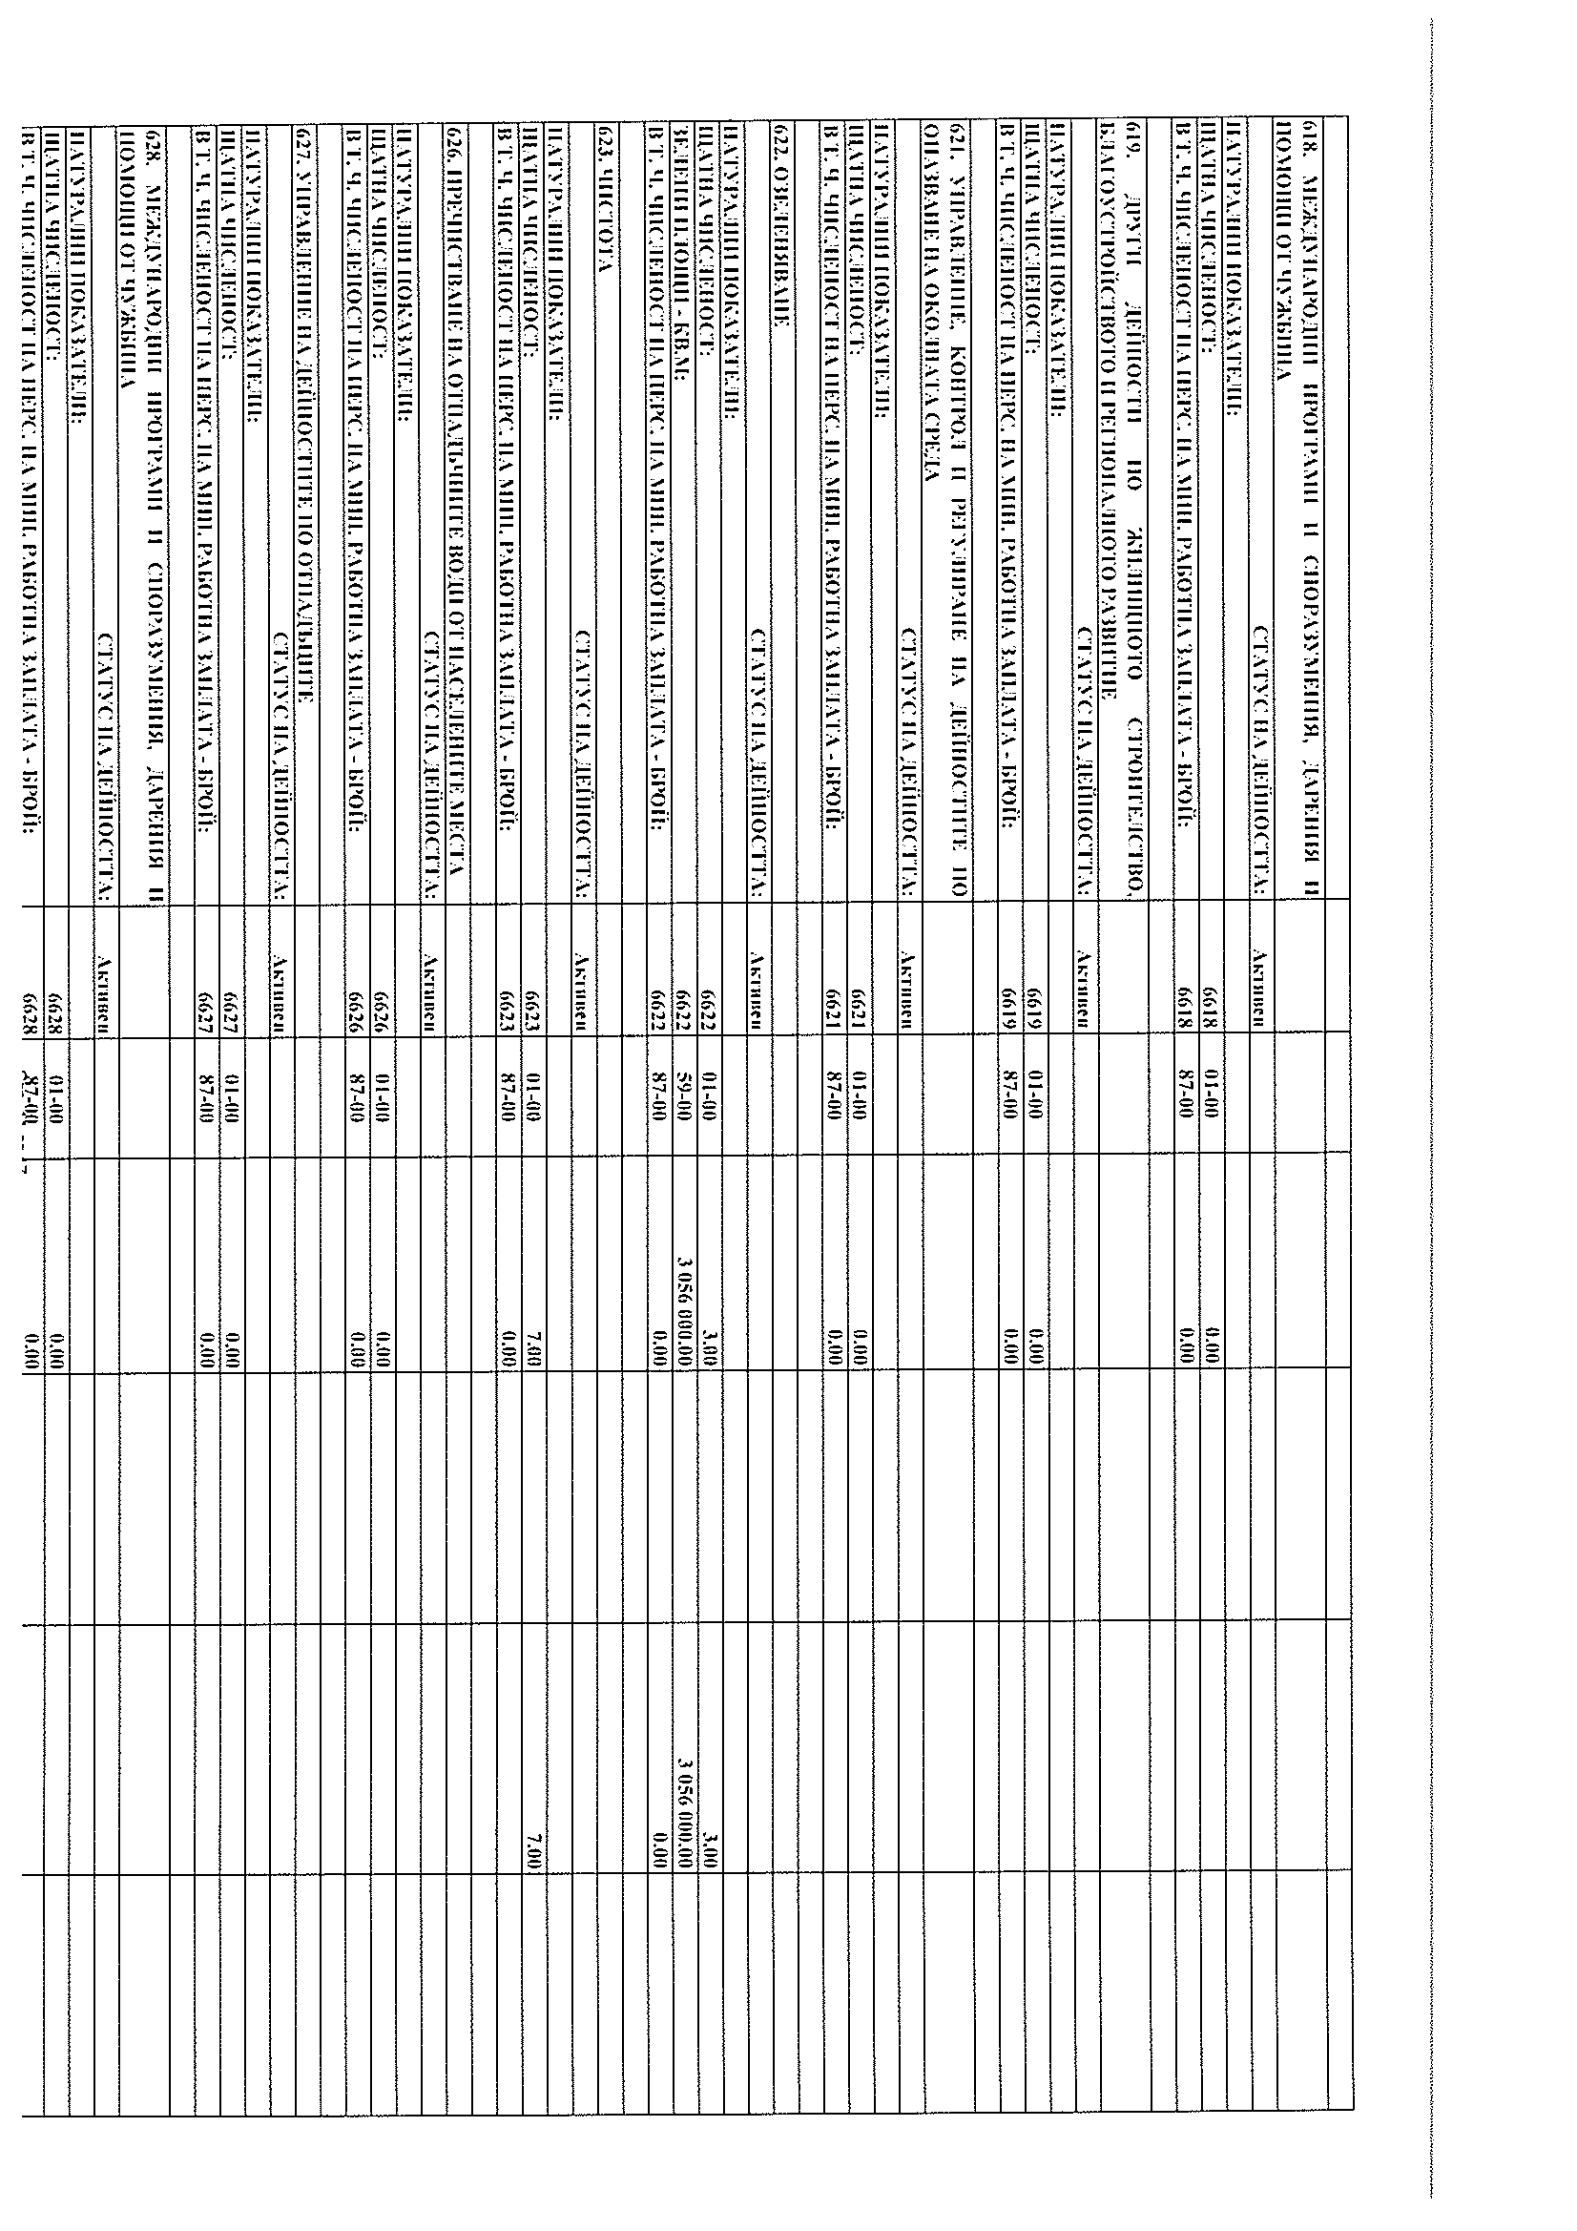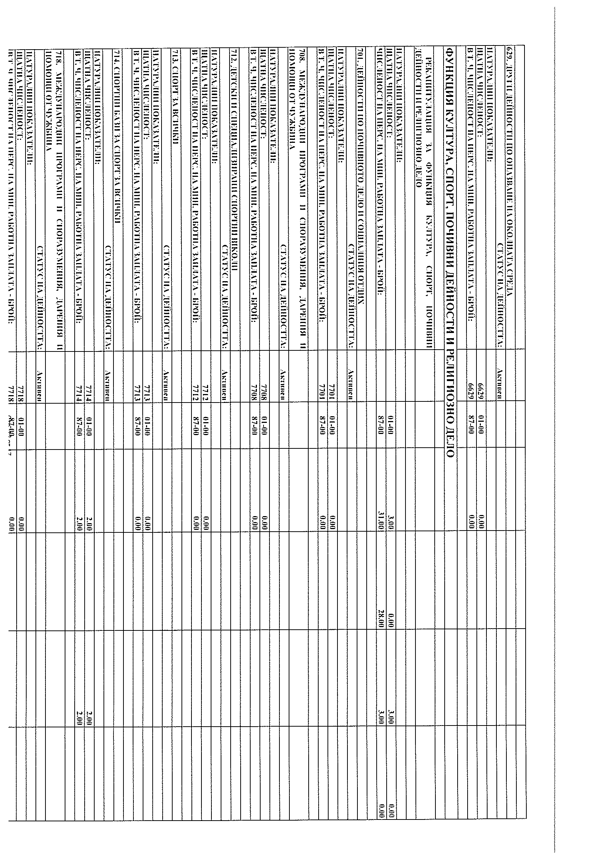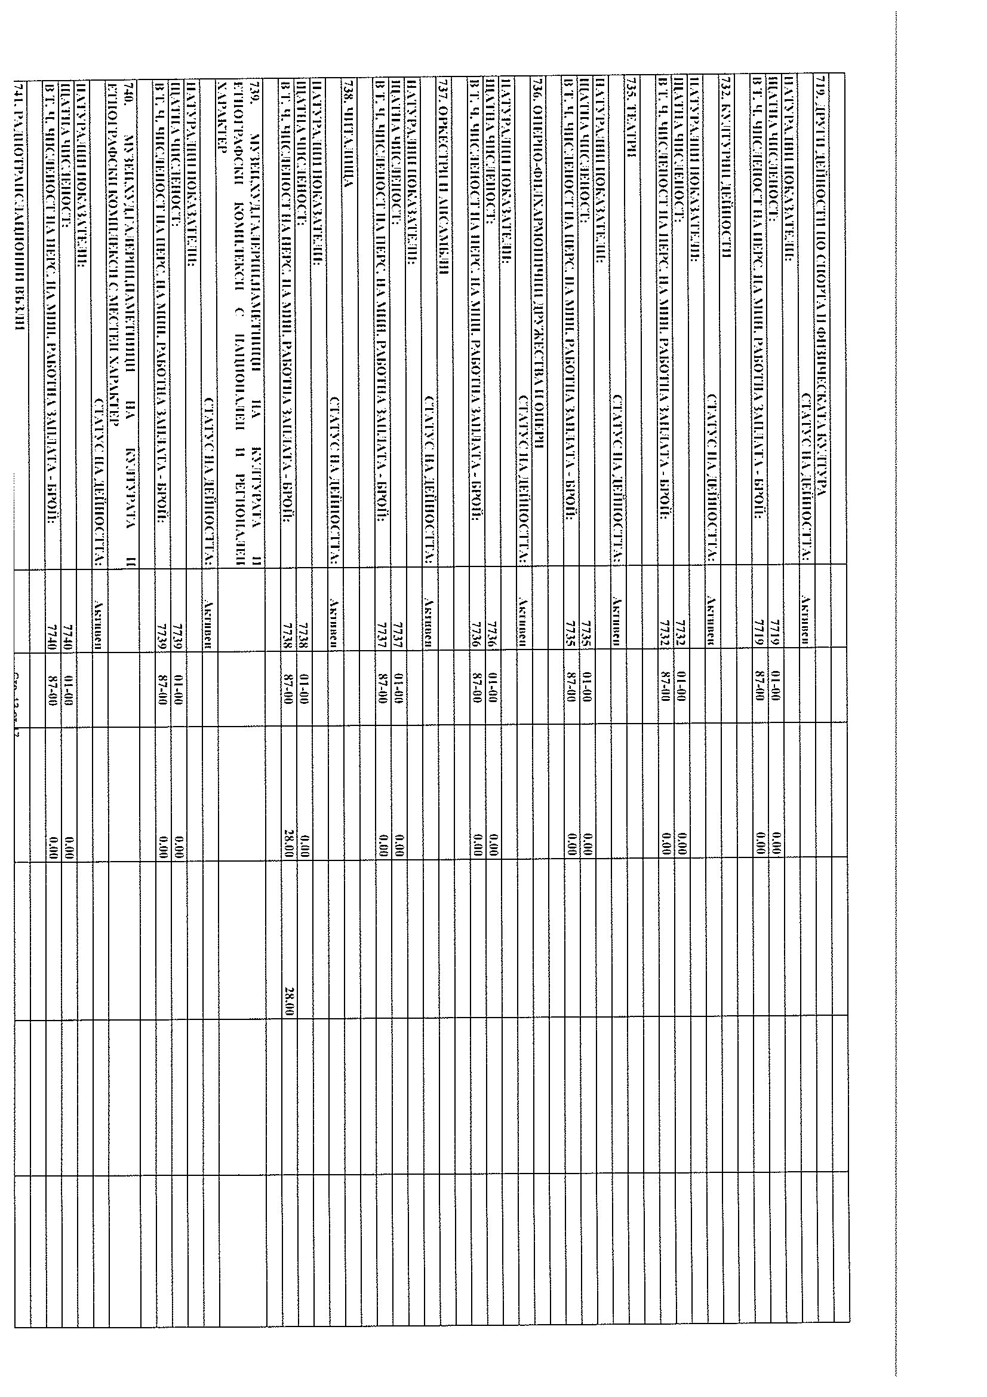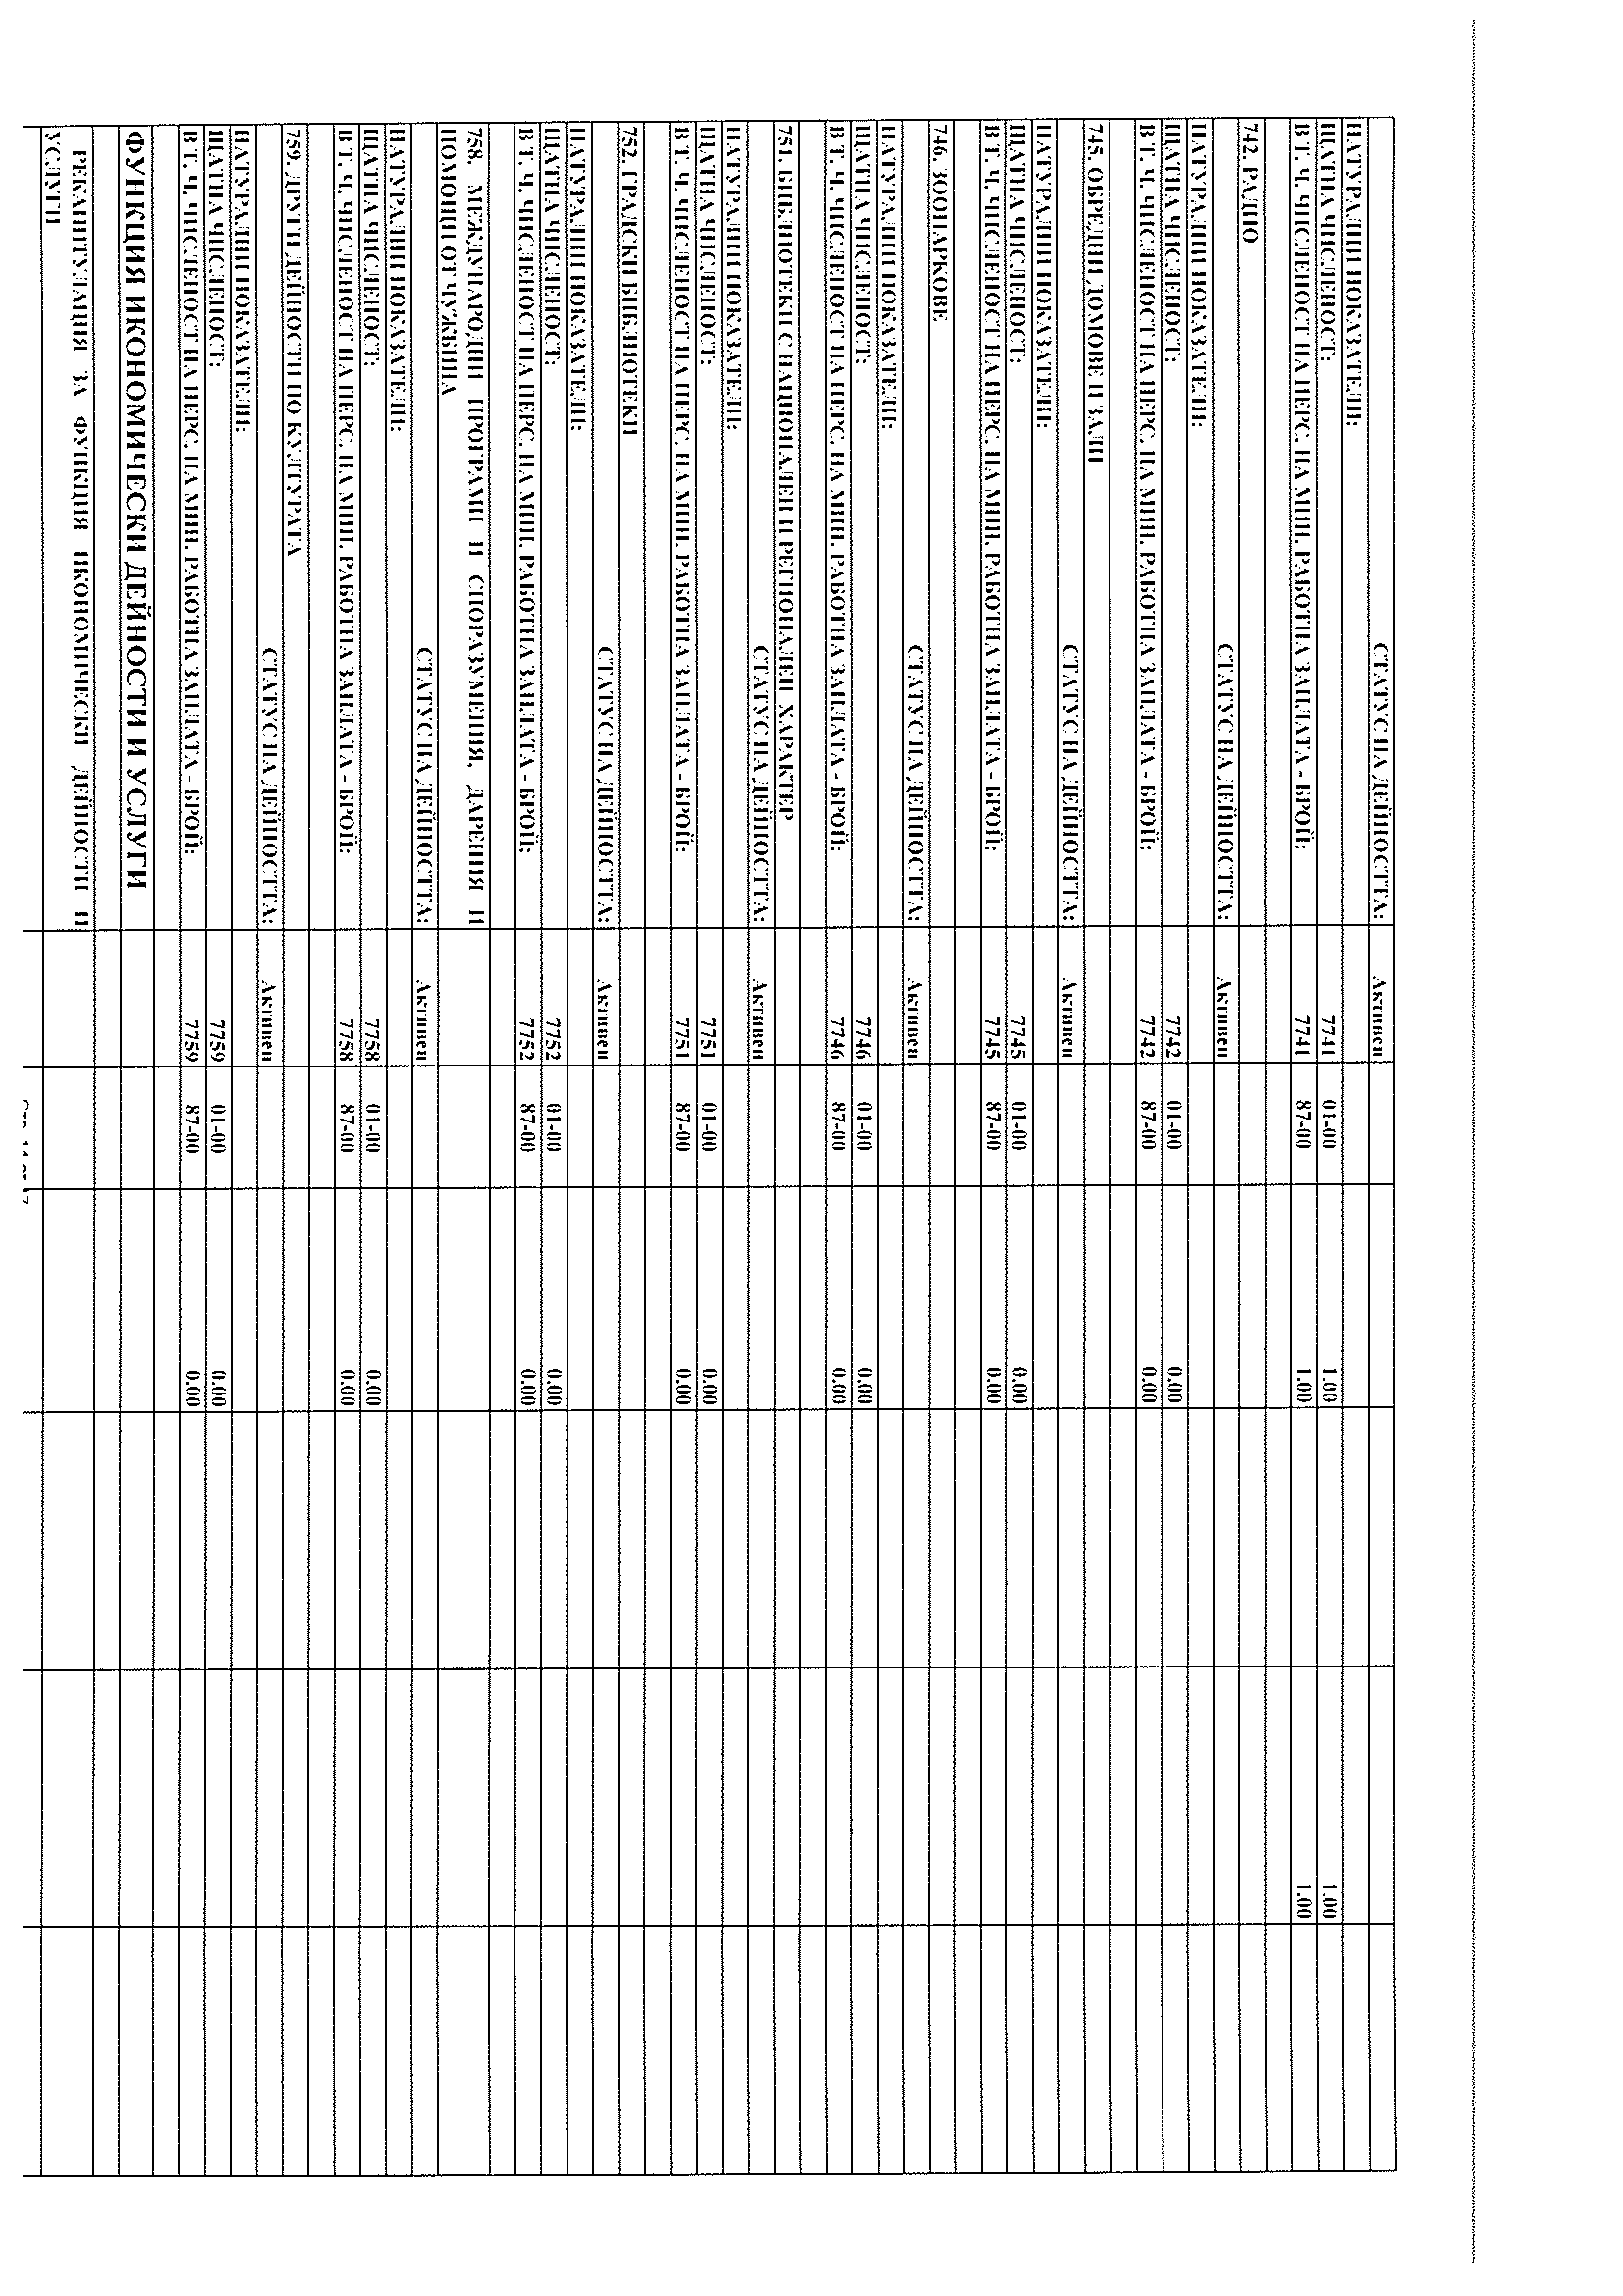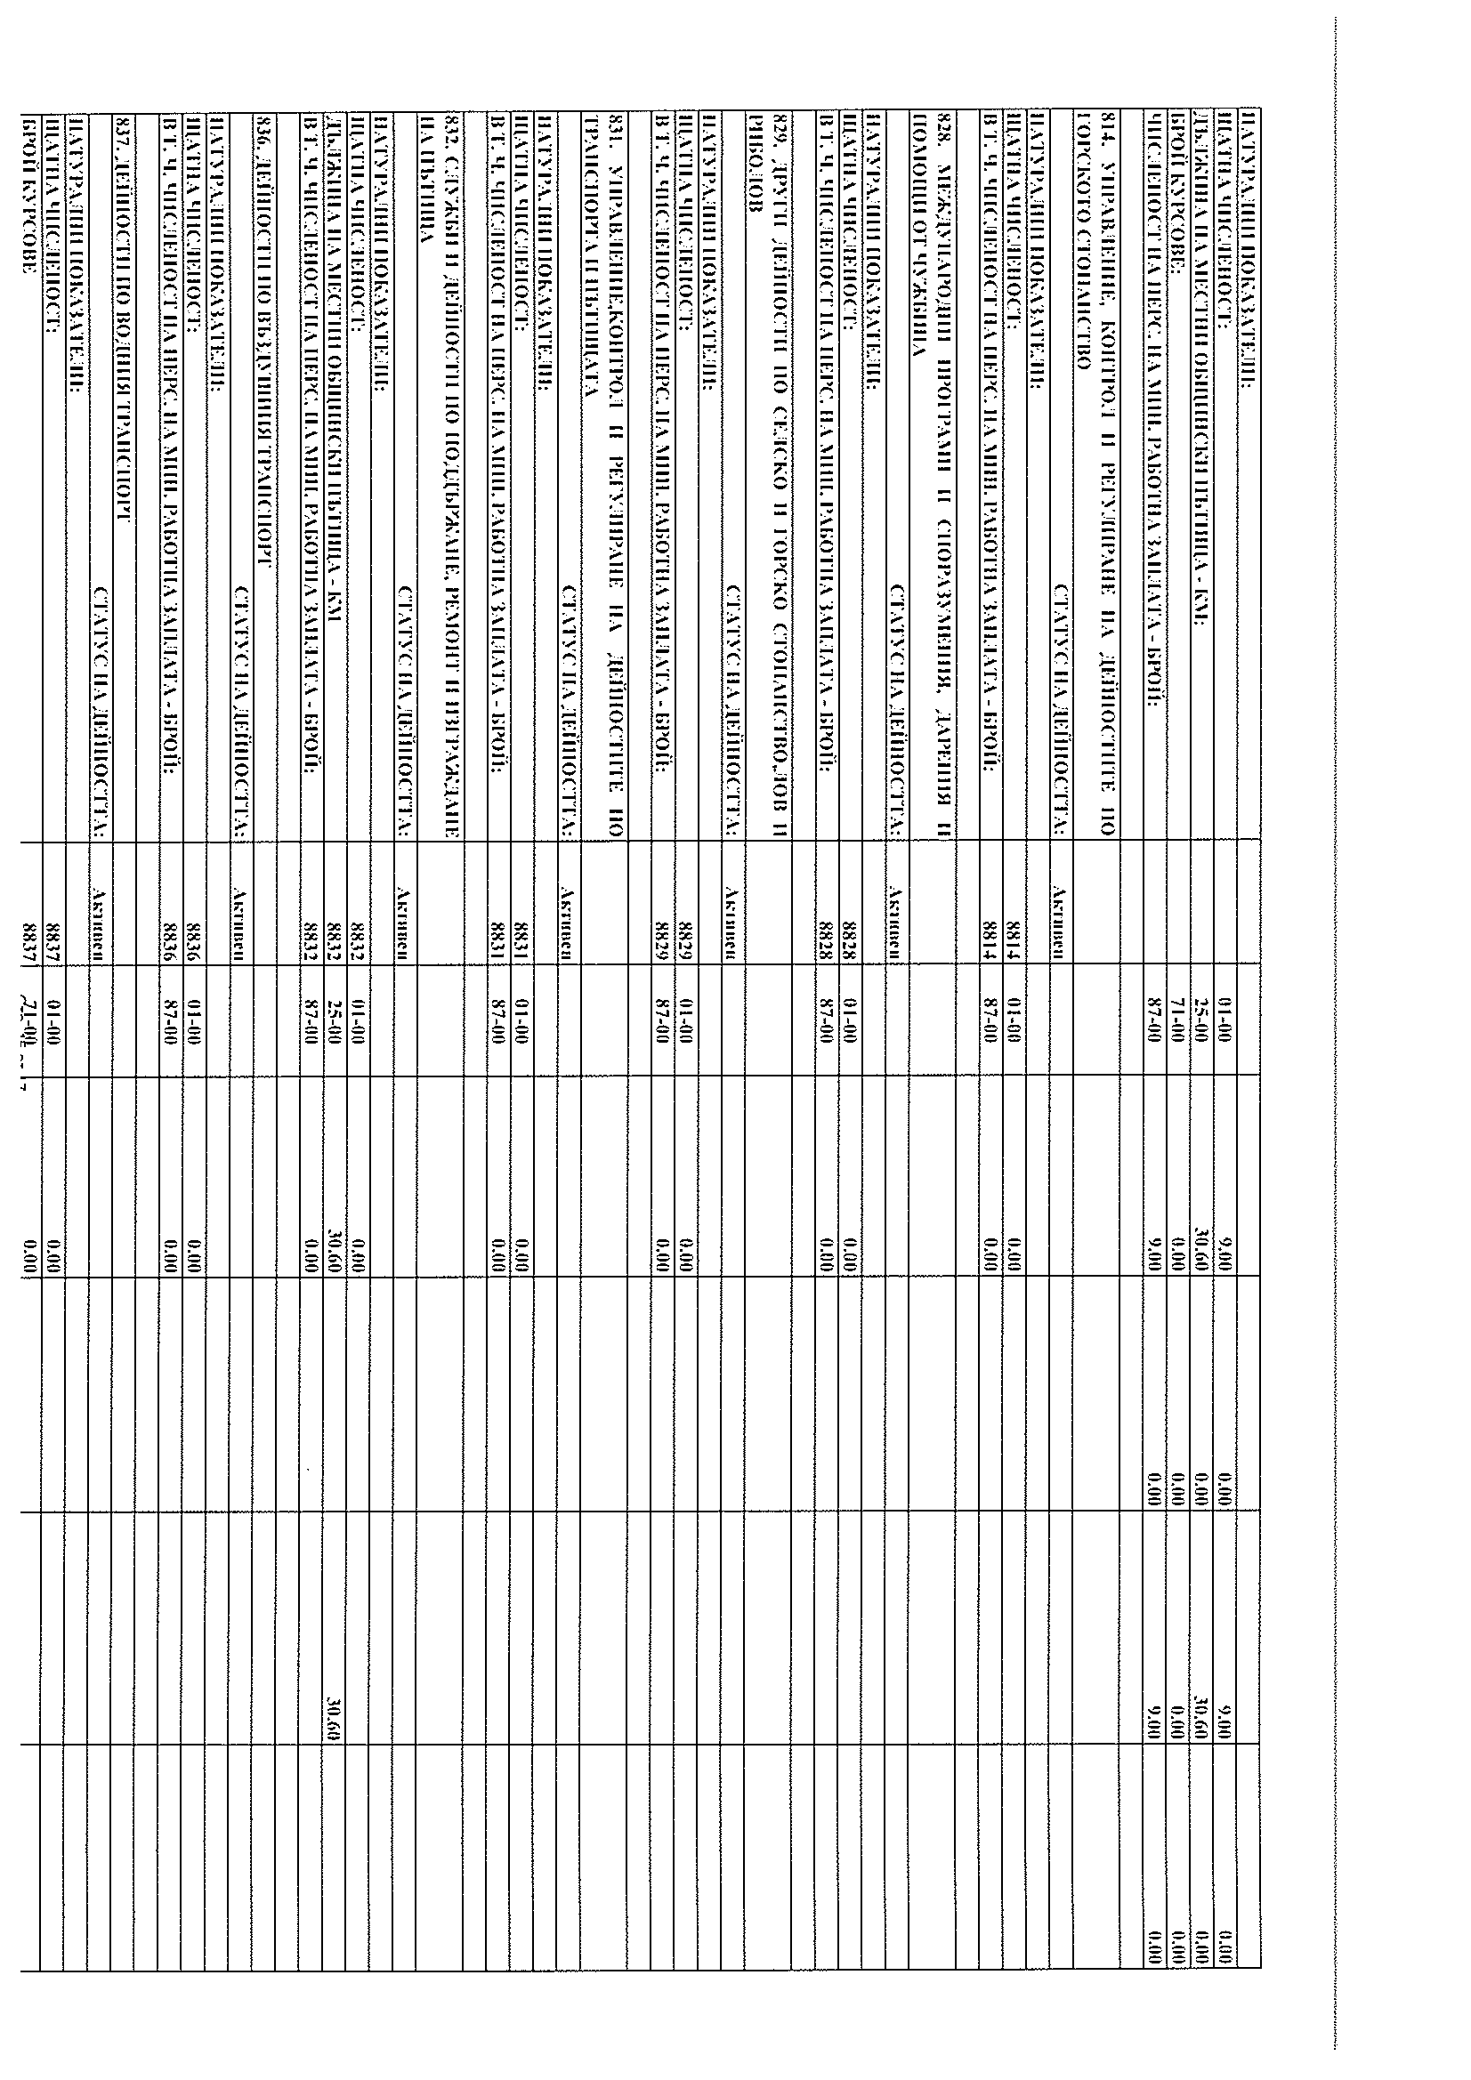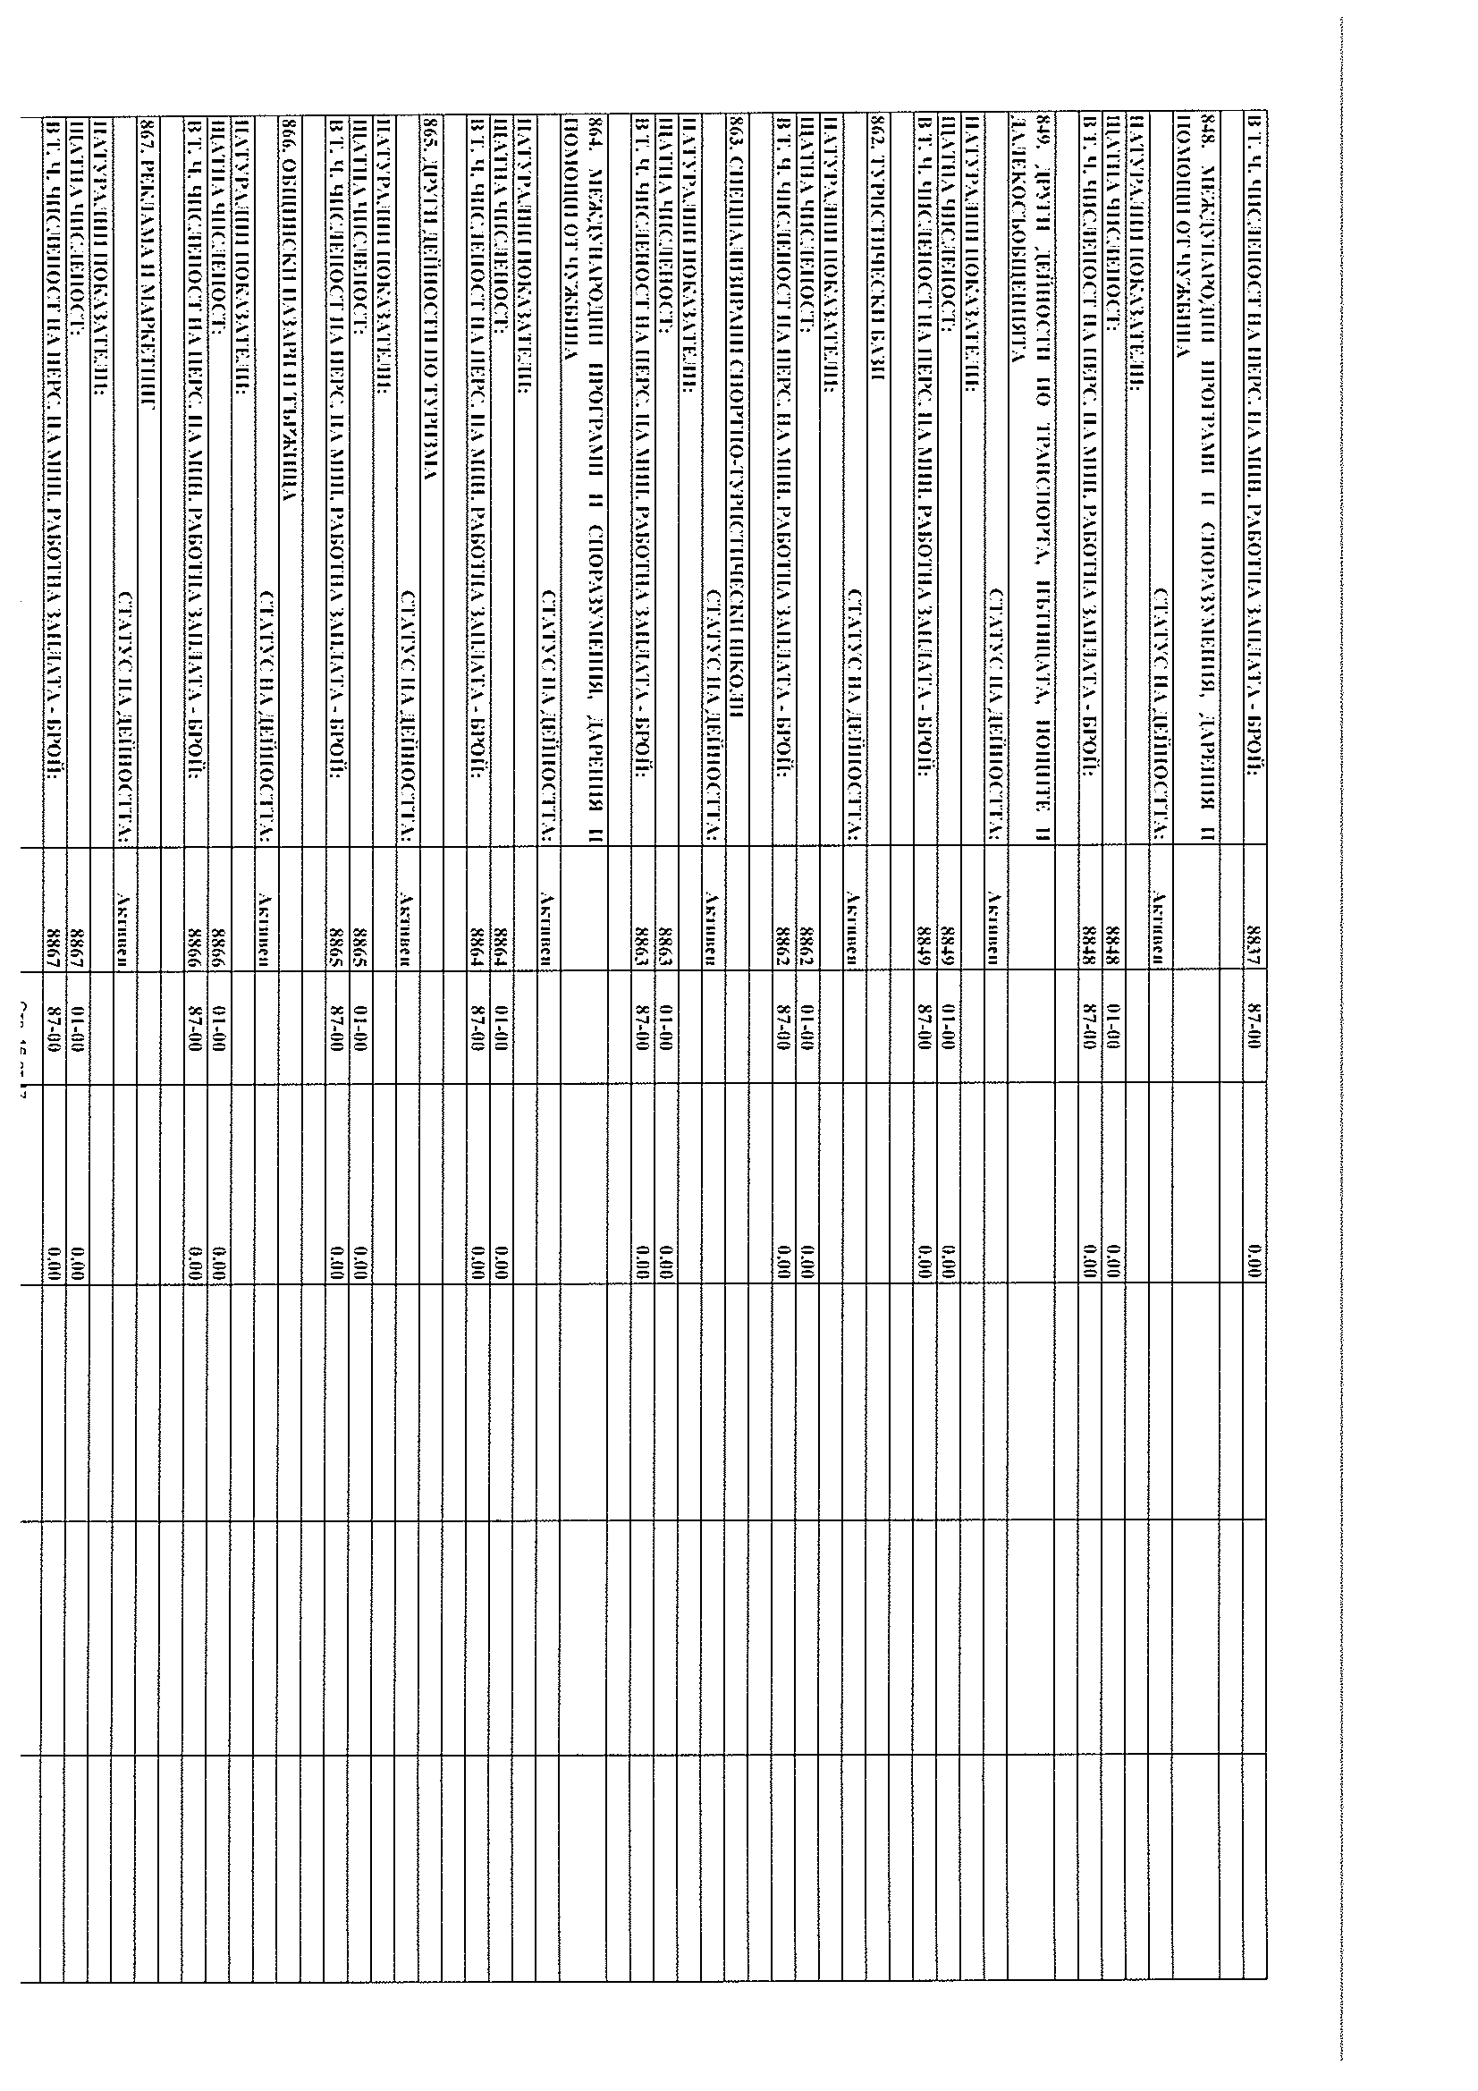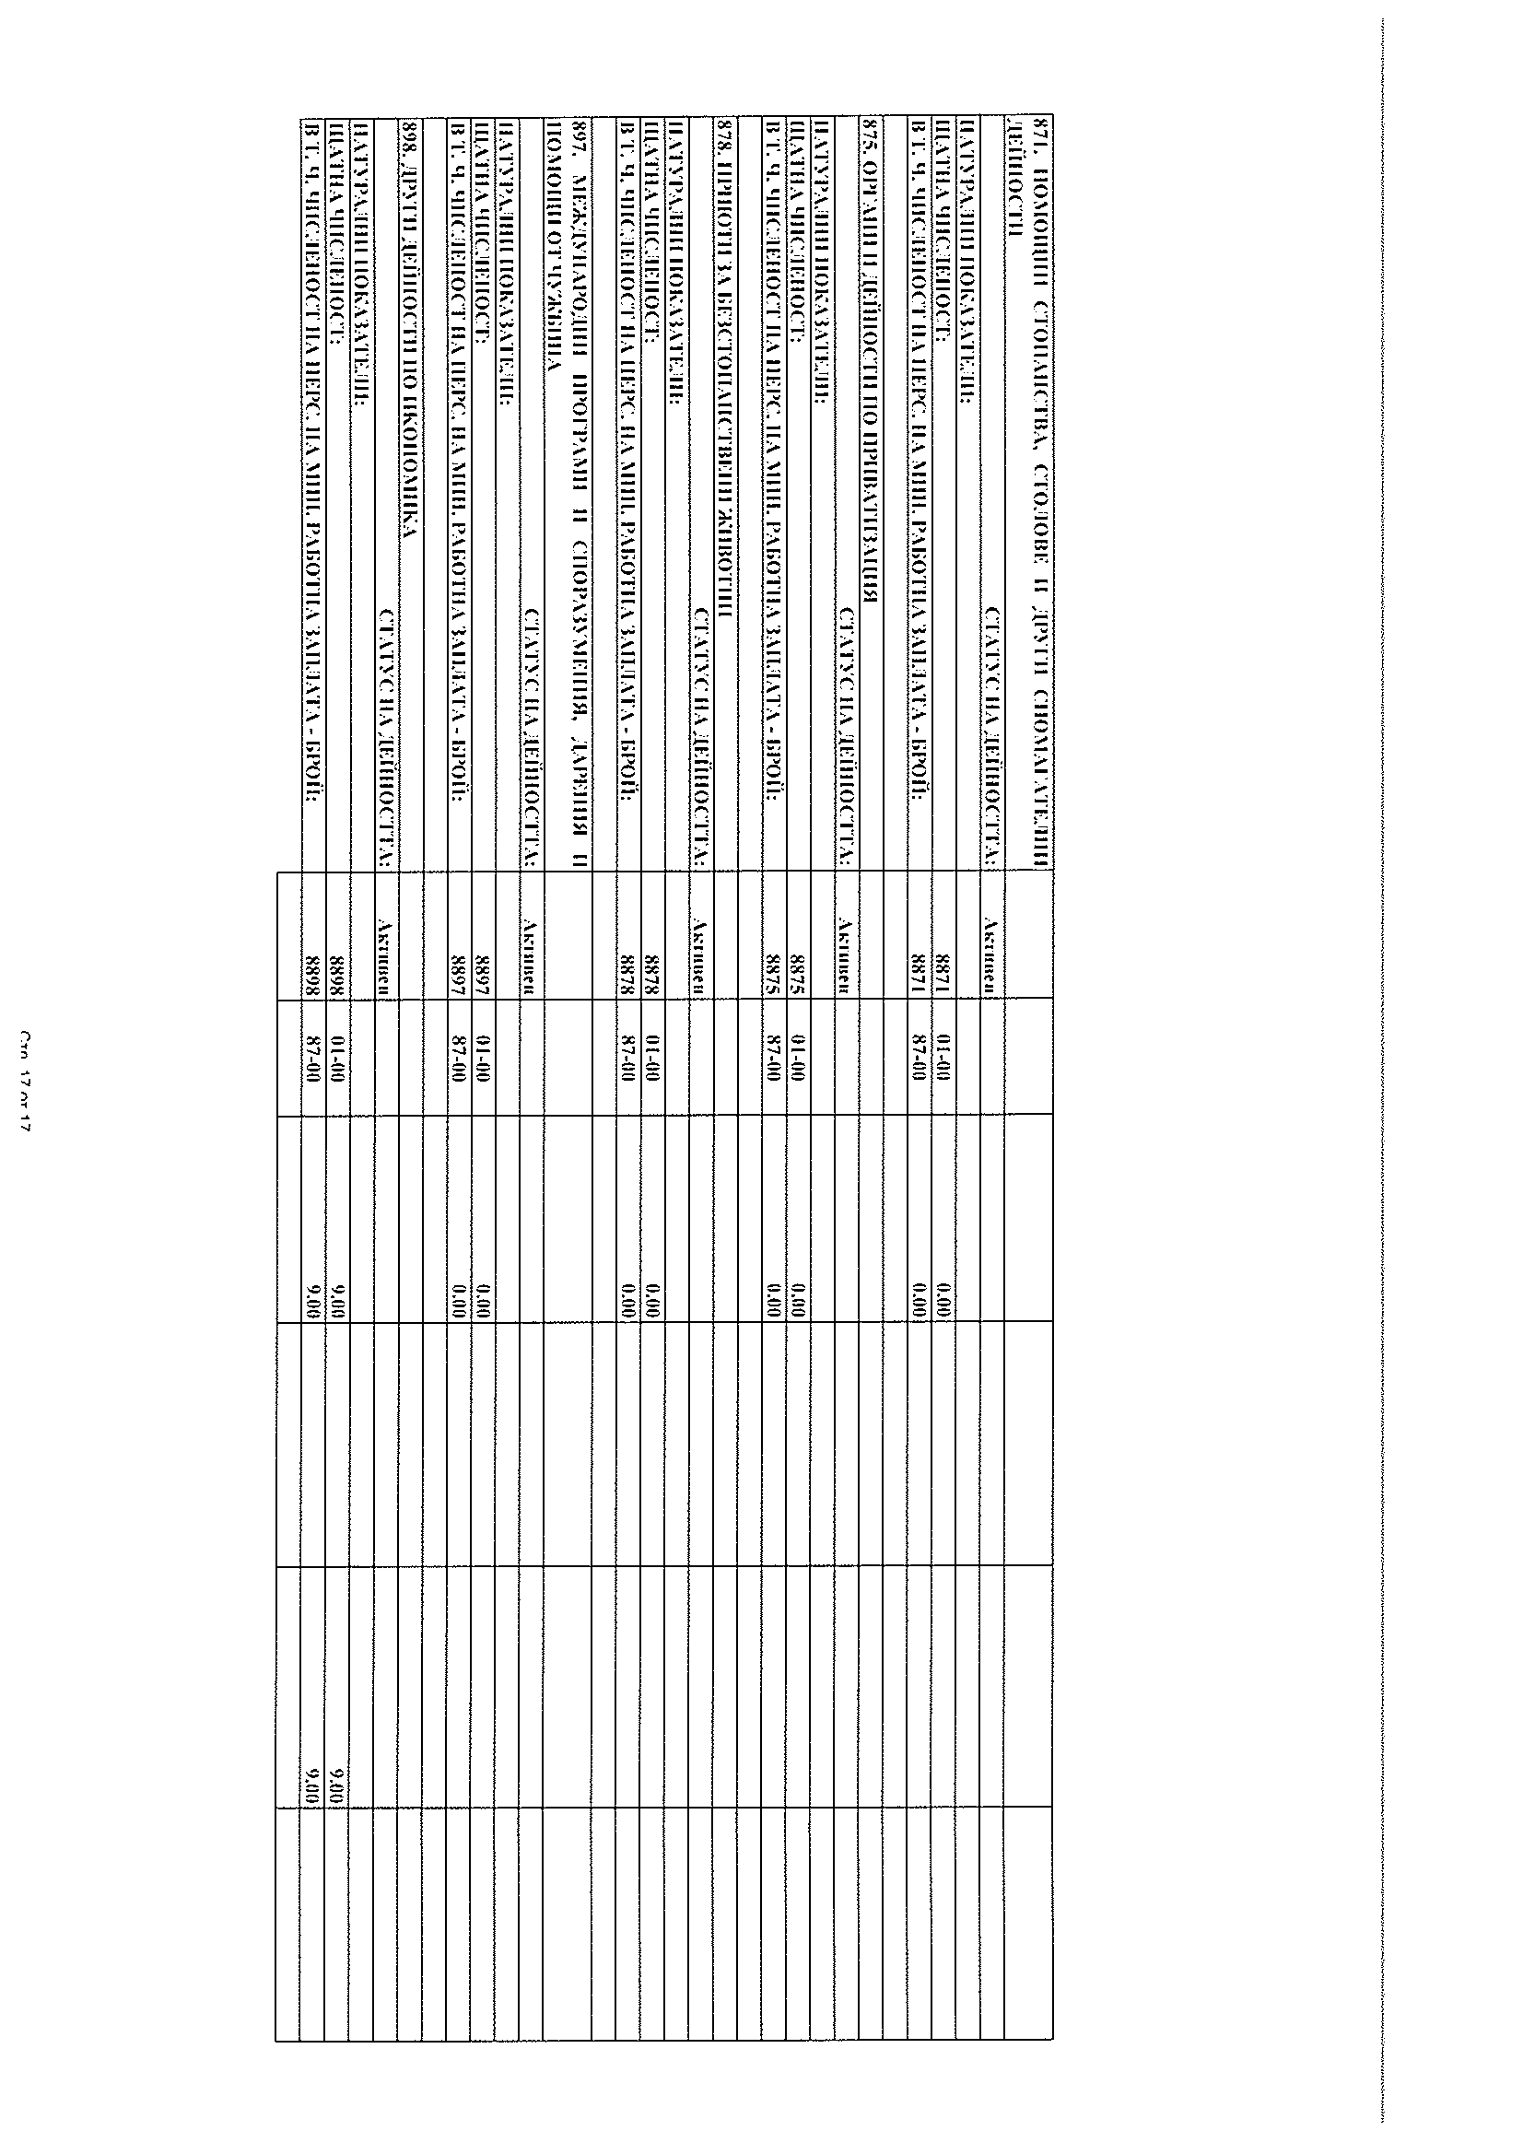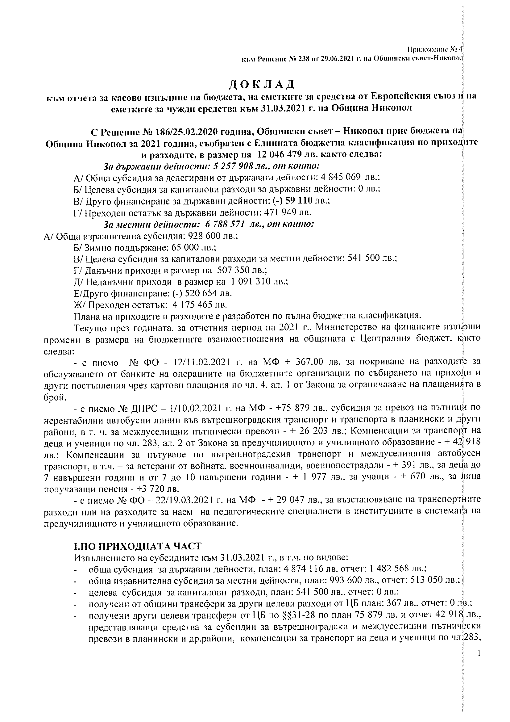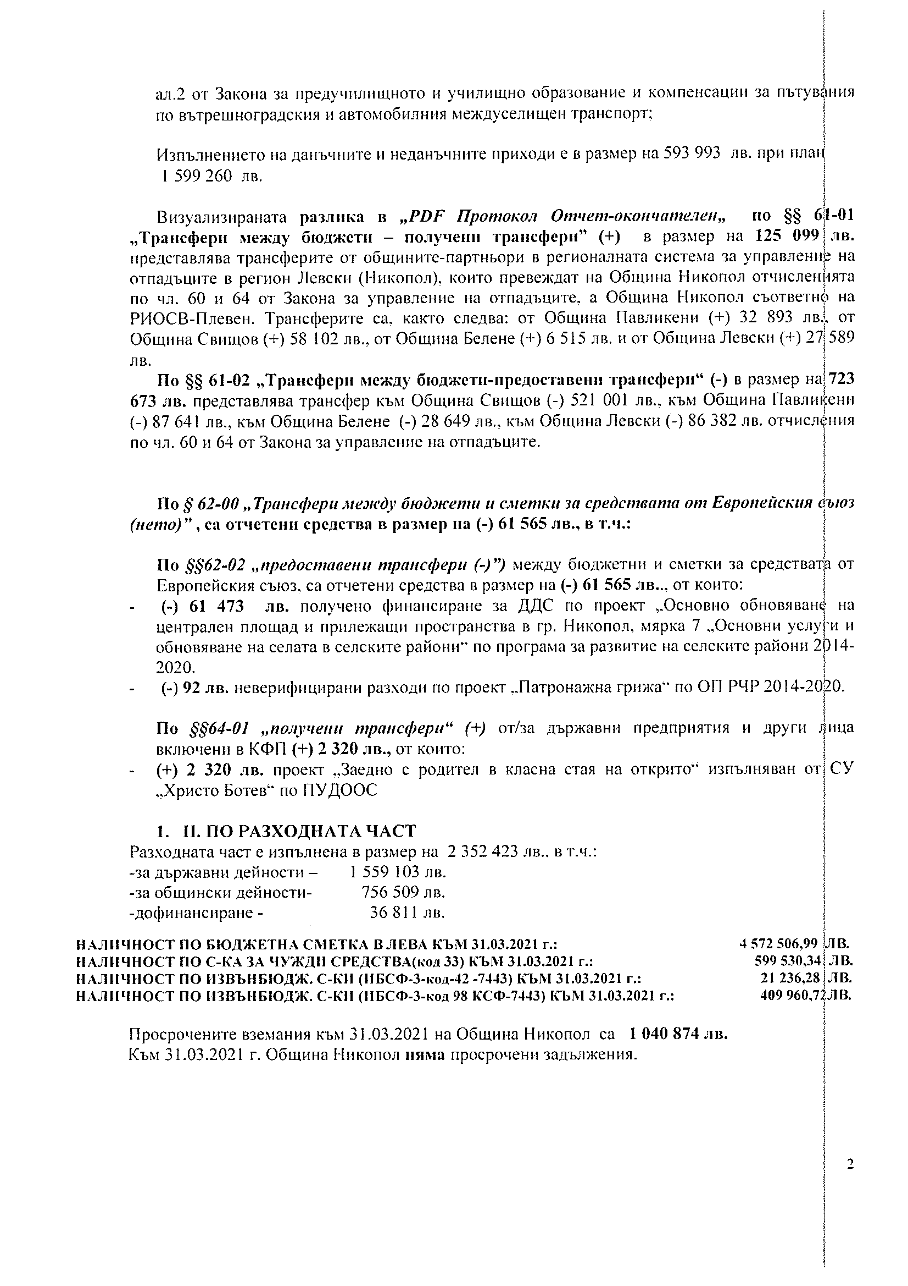

О Б Щ И Н С К И С Ъ В Е Т – Н И К О П О Л

ПРЕПИС-ИЗВЛЕЧЕНИЕ!
от Протокол № 24
от проведеното заседание на 29.06.2021 г.
трета точка от дневния ред

РЕШЕНИЕ
№239/29.06.2021г.

ОТНОСНО: Отдаване под наем на самостоятелно помещение за осъществяване на търговска дейност – самостоятелен обект в сграда, първи етаж от двуетажна монолитна сграда, представляващ две търговски зали – първа зала с площ от 18,92/осемнадесет цяло и деветдесет и две/ квадратни метра и втора зала с площ 33,11/ тридесет и три цяло и единадесет/ квадратни метра с два броя складови помещения с площ, както следва- първо складово помещение с площ 7,48 / седем цяло и четиридесет и осем стотни/ квадратни метра и второ складово помещение с площ от 13,09 / тринадесет цяло и девет стотни/ квадратни метра, находящи се на първи етаж на административната сграда, построена в квартал 9 /девет/ по плана на с.Евлогиево, община Никопол, област Плевен, при граници и съседи: изток – площад; запад – улица, с административен адрес – с.Евлогиево, община Никопол, област Плевен, актуван с Акт за публична общинска собственост №126/15.06.1998г., за срок от 5 Пет/ години.
На основание чл. 21, ал. 1, т. 8 от ЗМСМА, чл. 8, ал. 9 и чл. 14, ал. 7 от ЗОС, чл. 19 от Наредба № 6 за реда за придобиване, управление и разпореждане с общинско имущество в Община Никопол и Решение № 184 от 25.02.2021 г. на Общински съвет - Никопол, Общински съвет - Никопол

Р Е Ш И:

1.Общински съвет – Никопол дава съгласие да се включи в Програмата за управление и разпореждане с имоти общинска собственост за 2021 година, приета с Решение № 184/25.02.2021 год. в раздел II „Описание на имотите, които Общината има намерение да предложи за предоставяне под наем, за продажба и за учредяване на ограничении вещни права”, в т .2 „Отдаване под наем, чрез публичен търг или публично оповестен конкурс”, в позиция № 3 - Свободни помещения на територията на община Никопол, а именно: нежилищен общински имот - публична общинска собственост, представляващ самостоятелен обект в сграда, първи етаж от двуетажна монолитна сграда, представляващта две търговски зали – първа зала с площ от 18,92 /осемнадесет цяло и деветдесет и две/ квадратни метра и втора зала с площ 33,11 / тридесет и три цяло и единадесет/ квадратни метра с два броя складови помещения с площ , както следва – първо складово помещение с площ 7,48 /седем цяло и четиридесети осем стотни/ квадратни метра и второ складово помещение с площ от 13,09 /тринадесет цяло и девет стотни/ квадратни метра, находящи се на първи етаж на административната сграда, построена в квартал 9 /девет/ по плана на с. Евлогиево, Община Никопол, Област Плевен, при граници и съседи: изток – площад; запад – улица; север – площад; юг – улица, с административен адрес – село Евлогиево, Община Никопол, Област Плевен, актуван с Акт за публична общинска собственост № 126/15.06.1998 година“.
2.Общински съвет – Никопол дава съгласие да се отдаде под наем чрез публичен търг следния недвижим имот за извършване на търговска дейност: „нежилищен общински имот - публична общинска собственост, представляващ самостоятелен обект в сграда, първи етаж от двуетажна монолитна сграда, представляващ две търговски зали – първа зала с площ от 18,92 /осемнадесет цяло и деветдесет и две/ квадратни метра и втора зала с площ 33,11 / тридесет и три цяло и единадесет/ квадратни метра с два броя складови помещения с площ , както следва – първо складово помещение с площ 7,48 /седем цяло и четиридесети осем стотни/ квадратни метра и второ складово помещение с площ от 13,09 /тринадесет цяло и девет стотни/ квадратни метра, находящи се на първи етаж на административната сграда, построена в квартал 9 /девет/ по плана на с. Евлогиево, Община Никопол, Област Плевен, при граници и съседи: изток – площад; запад – улица; север – площад; юг – улица, с административен адрес – село Евлогиево, Община Никопол, Област Плевен, актуван с Акт за публична общинска собственост № 126/15.06.1998 година“.
3.Общински съвет – Никопол определя срок за отдаване под наем на самостоятелния обект, подробно описан в точка две на настоящото решение, за 5 /Пет/ години и определя начална тръжна цена съгласно Наредба за начални цени за отдаване под наем на общински обекти и терени със стопанско и административно предназначение в община Никопол.
4.Общински съвет - Никопол оправомощава Кмета на Община Никопол да извърши всички правни и фактически действия по настоящото решение.

д-р ЦВЕТАН АНДРЕЕВ -
Председател на
Общински Съвет – Никопол

О Б Щ И Н С К И С Ъ В Е Т – Н И К О П О Л

ПРЕПИС-ИЗВЛЕЧЕНИЕ!
от Протокол № 24
от проведеното заседание на 29.06.2021 г.
четвърта точка от дневния ред

РЕШЕНИЕ
№240/29.06.2021г.

ОТНОСНО: Отдаване под наем на терен за поставяне на павилион с площ от 3.50 на 4.20 кв.м. за търговска дейност съгласно схема, утвърдена от главния архитект на община Никопол за срок от 5 /пет/ години с местоположение на обекта: поземлен имот с идентификатор 51723.500.1135, с адрес гр.Никопол, п.к. 5940, ул. „Васил Левски“ №1.
На основание чл. 21, ал. 1, т. 8 от ЗМСМА, чл. 8, ал. 9 и чл. 14, ал. 7 от ЗОС, чл. 22 от Наредбата № 3 за реда и условията за поставяне и принудително премахване на преместваеми обекти за търговски и други обслужващи дейности и елементи на градското обзавеждане по чл. 56, ал. 1 от Закона за устройство на територията (ЗУТ) на територията на Община Никопол и във връзка с чл. 19, ал. 1, чл. 22 от Наредба № 6 за реда за придобиване, управление и разпореждане с общинско имущество в Община Никопол и Решение № 184 от 25.02.2021 г. на Общински съвет - Никопол, Общински съвет – Никопол

Р Е Ш И:

- Общински съвет – Никопол дава съгласие да се включи в Програмата за управление и разпореждане с имоти общинска собственост за 2021 година, приета с Решение № 184/25.02.2021 г. в раздел II „Описание на имотите, които Общината има намерение да предложи за предоставяне под наем, за продажба и за учредяване на ограничении вещни права”, в т. 2 „Отдаване под наем, чрез публичен търг или публично оповестен конкурс”, в позиция № 4 - Терени определени съгласно схемата за временните съоръжения за отдаване под наем по реда на Наредбата за реда и условията за поставяне на преместваеми съоръжения на територията на Община Никопол, следния терен, а именно:
- с местоположение на терена: поземлен имот с идентификатор 51723.500.1135;
- адрес гр. Никопол, п.к. 5940, ул. „Васил Левски“ № 1;
- павилион с размери 3.50 на 4.20 кв.м.;
- трайно предназначение на територията – урбанизирана;
- Общински съвет – Никопол дава съгласие да се отдадат под наем чрез публичен търг на следния общински терен, посочена в схемата утвърдена от главния архитект на община Никопол, а именно: терен в поземлен имот с идентификатор 51723.500.1135, адрес гр. Никопол, п.к. 5940, ул. „Васил Левски“ № 1 с площ от 3.50 на 4.50 кв.м., трайно предназначение на територията – урбанизирана и начин на трайно ползване – Обществен селищен парк, градина.
- Общински съвет – Никопол определя срок за отдаване под наем на терена, подробно описан в точка две на настоящото решение, за 5 /Пет/ години и определя начална тръжна цена съгласно Наредба за начални цени за отдаване под наем на общински обекти и терени със стопанско и административно предназначение в община Никопол.
4.Общински съвет – Никопол оправомощава Кмета на Община Никопол да извърши всички правни и фактически действия по настоящото решение.

д-р ЦВЕТАН АНДРЕЕВ -
Председател на
Общински Съвет – Никопол

О Б Щ И Н С К И С Ъ В Е Т – Н И К О П О Л

ПРЕПИС-ИЗВЛЕЧЕНИЕ!
от Протокол № 24
от проведеното заседание на 29.06.2021 г.
пета точка от дневния ред

РЕШЕНИЕ
№241/29.06.2021г.

ОТНОСНО: Приемане на Обобщен годишен отчет за дейността на читалищата в Община Никопол в изпълнение на Годишната програма за развитие на читалищната дейност и изразходване на бюджетните средства през 2020 г.
На основание чл. 21, ал.1 т. 23 и ал. 2 от Закона за местното самоуправление и местната администрация и във връзка с чл. 26а, ал. 5 и ал. 6 от Закона за народните читалища, Общински съвет - Никопол

Р Е Ш И:

1.Приема Обобщен годишен отчет за дейността на читалищата в Община Никопол в изпълнение на Годишната програма за развитие на читалищната дейност и изразходване на бюджетните средства през 2020 г., съгласно Приложение №1 и Приложение №2, които са неразделна част от настоящето решение.

д-р ЦВЕТАН АНДРЕЕВ -
Председател на
Общински Съвет – Никопол

Приложение №1
към Решение №241/29.06.2021 г.
на Об.С-Никопол

ОБОБЩЕН ГОДИШЕН ОТЧЕТ ЗА ДЕЙНОСТТА НА ЧИТАЛИЩАТА В ОБЩИНА НИКОПОЛ ЗА 2020 ГОДИНА

Изготвен съгласно чл.26 а, ал.4 от Закона за народните читалища и приет на заседание на Общински съвет - Никопол с Решение № 241/29.06.2021 г.

През 2020 година дейността на народните читалищата в Община Никопол е подчинена на приоритетите, заложени от всяко читалище при изготвяне на Годишната програма.

- На територията на общината функционират общо 44 творчески колектива, както следва:

- НЧ „Напредък 1871” гр. Никопол
- Детска музикална школа:
Пиано – ръководител Павлина Дилкова,
Ударни и тромпет – ръководител Красимир Павловски
- Детски състав за народни танци /2 групи/ - ръководител Даниел Георгиев
- Кръжок по приложни изкуства – ръководител Боряна Павлова
- Група за обработен фолклор „Дунавски звуци“
- Певческа вокална група от деца– ръководител Татяна Иванова
- Певческа камерна група от деца – ръководител Татяна Иванова
- Аниматорска група – ръководител Анелия Лалова
- Кръжок по художествено слово – Светла Богданова
- Летен детски състав за модерни танци – ръководител Ханде Бошнакова
- Детска игротека и занималня към библиотеката – ръководител Анелия Лалова, Кристияна Тачева

- НЧ „Съгласие – 1907“ - с. Новачене
- Вокална група
- Естраден оркестър
- Танцов клуб
- Групи за автентичен фолклор – коледарска и лазарска
- Детска вокална група

- НЧ „П. Парчевич - 1927“ - с. Асеново
- Група за автентичен банатски фолклор/песни/
- Група за народни песни камерен състав
- Дует за народни песни
- Трио „МЕР“
- Ателие „Кулинарна надпревара“

- НЧ „Съгласие -1907“ с. Лозица – няма

- НЧ „Просвета - 1924” - с. Любеново – няма

- НЧ „Развитие 1900“ - с. Въбел
- Група за автентичен фолклор „Мошули“
- Клуб по изкуства „От нищо-нещо“

- НЧ „Просвета 1927 - Драгаш войвода“ - с. Др. Войвода
- Групи за автентичен фолклор: Бразая, Лазарки, Коледари
- Кръжок по приложно изкуство
- Детска школа за пеене

- НЧ „Зора - 1939“ - с. Черковица
- Група за народни песни
- Танцова група
- Група за съвременни танци
- Група за автентичен фолклор
- Драматични колективи сатира
- Клуб по изобразително изкуство
Ръководител : Снежинка Параскевова

- НЧ”Искра 1948” - с. Жернов – няма

- НЧ „П. Симеонов – 1905“ - с. Муселиево
- Вокална група „ Муселиевски ритми“– Огнян Йотов
- Оркестър с ръководител Огнян Йотов
- Група за художествено слово – Галя Петкова

- НЧ „Съгласие 1927” - с. Дебово
- Група за фолклорни песни
- Певческа група за стари градски песни

- НЧ „Христо Ботев 1928” - с. Евлогиево – няма

- НЧ „Хр. Ботев 1928 – Санадиново“ – с. Санадиново
- Танцов състав
- Певческа група за стари градски песни
- Лазарска група
- Мъжка група

- НЧ „Зора 1905“ - с. Бацова махала
- Танцов състав с р-л Илиана Блажева
- Група за модерен балет
- Певческа група с р-л Илиана Блажева
- Коледарска група с р-л Илиана Блажева

- През 2020 година читалищните състави получиха редица награди в и извън пределите на община Никопол.

- НЧ „Напредък 1871“ Никопол –Поради влошената епидемиологична обстановка и заповедите на Министъра на здравеопазването свързани с Ковид-19, никъде не са участвали.
- НЧ „Съгласие-1907“ с. Новачене – Поради влошената епидемиологична обстановка и заповедите на Министъра на здравеопазването свързани с Ковид-19, никъде не са участвали.
- НЧ „П. Парчевич - 1927“ с. Асеново – получиха отличия и грамоти за участия в инициативи „Кулинарен историк“ – гр. Копривщица, в празник на дрипавата баница във Върбица, в кулинарната надпревара- за фестивал на фестивалите и храните в гр. Габрово имат грамота и 200 лв. парична награда.
- НЧ „Съгласие -1907“ с. Лозица – нямат завоювани отличия.
- НЧ „Просвета - 1924” с. Любеново – получиха грамота за участие в „Цурки“ за най-добре представен женски образ „Баба Марта“ , грамота и медал за участие във фолклорен фестивал „От Дунав до Балкана“ – гр. Борово.
- НЧ „Развитие 1900“ с. Въбел имат грамоти за участие и представяне на обичай „Цурки“ в с. Асеново, грамота за участие в онлайн конкурс на носия „Букет от народности“, грамота за участие на изделия на клуба в конкурс на НЧ „Пробуда“, грамота, диплом и плакет за участие в XII Международен фолклорен фестивал - гр. Борово, Обл. Русе и грамота за участие в конкурс „Вълшебна коледна украса“.
- НЧ „Просвета 1927-Драгаш войвода“ - с. Др. Войвода – никъде не са участвали.
- НЧ „Зора - 1939“ - с. Черковица – нямат завоювани отличия.
- НЧ”Искра 1948”- с. Жернов – нямат завоювани отличия.
- НЧ „Петко Симеонов-1905“ с. Муселиево – имат два броя грамоти за участие в конкурс за снимка на национални носии „Букет от народности“-с. Кралево. Грамота за участие в Международен кулинарен конкурс „От Дунава до Балкана“ – с. Борово. Сребърен медал и награда за второ място, два броя грамоти за участие в кулинарен конкурс „С аромат на вкусно сготвено, на фолклор и на изкуство“ – с. Паламарца. Награда и грамота за участие в конкурс за снимка „Вълшебна коледна украса в моя дом“ – гр. Никопол.
- НЧ „Съгласие 1927” - с. Дебово – нямат завоювани отличия.
- НЧ „Христо Ботев 1928”- с. Евлогиево – нямат завоювани отличия.
- НЧ „Христо Ботев 1928”- с. Санадиново – имат грамоти за участие в карнавала „Цурки“ .
- НЧ „Зора 1905“- с. Бацова махала – нямат завоювани отличия.

- По Програма „Глобални библиотеки – България“ (бр. работни места, основни направления на дейността по програмата):

- 1. НЧ „”Напредък 1871” - гр. Никопол, няма назначена бройка.
- 2. НЧ „Съгласие –1907“- с. Новачене, няма назначена бройка, налични са 5 компютъра в полза на потребителите, имащи нужда от информация от различни области.
- 3. НЧ „П. Парчевич - 1927“ с. Асеново – няма
- 4. НЧ „Съгласие -1907“ с. Лозица – няма
- 5. НЧ „Просвета - 1924” с. Любеново – няма
- 6. НЧ „Развитие 1900“ с. Въбел – няма
- 7. НЧ „Просвета 1927-Драгаш войвода“ – няма
- 8. НЧ „Зора - 1939“ - с. Черковица – няма
- 9. НЧ”Искра 1948”- с. Жернов – няма
- 10. НЧ „Петко Симеонов-1905“ с. Муселиево – Две работни места на 4 часа работно време. 3 бр. компютри.
- 11. НЧ „Съгласие 1927” - с. Дебово – няма
- 12. НЧ „Христо Ботев 1928”- с. Евлогиево – няма
- 13. НЧ „Христо Ботев 1928” - с. Санадиново – няма
- 14. НЧ „Зора 1905“- с. Бацова махала – няма

Читалищата на територията на община Никопол, чрез Програма „Глобални библиотеки-България“ предоставят безплатен достъп за всички социални и възрастови групи до информация, знания, комуникации и електронно съдържание.

Съвместно с Бюрото по труда предоставят информация за свободните работни места.

С помощта на мултимедия се прожектират презентации за дейностите на читалищата, биографични и документални филми.

Модерната библиотека осъществява почти ежедневно дейности в полза на потребителите: попълване на формуляри, сканиране, принтиране и копиране на документи, представят на учениците материали и уроци свързани с тяхното обучение, принтиране на картини за оцветяване, изготвяне на картички, слушане на музика, реализиране на между-библиотечен обмен с други библиотеки.

- Проекти, по които са кандидатствали:

- НЧ „Напредък – 1871“ – Проект към МК „Българските библиотеки – съвременни центрове за четене и информираност 2020“. 133 бр. книги на стойност – 1258.86 лв.
- НЧ „Съгласие-1907“ - с. Новачене – НЕ
- НЧ „П. Парчевич - 1927“ - с. Асеново – НЕ
- НЧ „Съгласие -1907“ - с. Лозица – НЕ
- НЧ „Просвета - 1924” - с. Любеново – Проект към МК „Българските библиотеки – съвременни центрове за четене и информираност 2020“ – 1204.45 лв.
- НЧ „Развитие 1900“ - с. Въбел – Не
- НЧ „Просвета 1927-Драгаш войвода“ – Не
- НЧ „Зора - 1939“ - с. Черковица - Проект към МК „Българските библиотеки – съвременни центрове за четене и информираност 2020“ – 1162.85 лв.
- НЧ”Искра 1948”- с. Жернов – Не
- НЧ „Петко Симеонов-1905“ - с. Муселиево – Проект към МК „Българските библиотеки – съвременни центрове за четене и информираност 2020“ – 1213 лв.
- НЧ „Съгласие 1927” - с. Дебово – Не
- НЧ „Христо Ботев 1928”- с. Евлогиево – Не
- НЧ „Христо Ботев 1928” - с. Санадиново – Проект към МК „Българските библиотеки – съвременни центрове за четене и информираност 2020“ – 1211.32 лв.
- НЧ „Зора 1905“- с. Бацова махала – Не

РЕЗУЛТАТИ:

№ |  |  | дейност | дата/месец |  | изпълнение:  ДА/НЕ | причини за неизпълнението
НЧ „Напредък 1871” - гр. Никопол
1 |  | Отбелязване на Международния ден на думата „ Благодаря |  |  | 02.01 | ДА
2 |  | Отбелязване „ Деня на Българското кино” /прожекция на детски български игрален филм/ |  |  | 21.01 | НЕ
3 |  | Бабин ден – тържество със самодейци и активисти |  |  | 21.01 | ДА
4 |  | 100 години от рождението на Леда Милева / презентация за живота и творчество то и/ |  |  | 05.02 | ДА
5 |  | „Защо пчелите са едни от най- ценните насекоми и трябва да се грижим за тях”/презентация и лекция за популацията им от еколог/ |  |  | 10.02 | НЕ | пандемия
6 |  | Еди учебен час по литература в библиотеката посветен на творчеството на Байрон |  |  | 22.01 | ДА
7 |  | „Св.Трифон Зарезан”– зарязване на читалищната лоза с участие на граждани и ученици |  |  | 14.02 | ДА
8 |  | Работилница на Баба Марта |  |  | 15.02 | ДА
9 |  | Възпоменателна церемония за гибелта на Васил Левски |  |  | 18.02 | ДА
10 |  | „Празнична утра за Баба Марта” в 3-те ДГ„Щастливо детство” и в читалището |  |  | 01.03 | ДА
11 |  | 1 март – ден на самодееца |  |  | 01.03 | НЕ | пандемия
12 |  | 3 МАРТ –национален празник на РБ, издигане на националния флаг на площада, шествие и поднасяне на венец на Руски паметник |  |  | 03.03 | ДА
13 |  | 8 март – ден на жената – с читалищни членове и самодейци |  |  | 08.03 | ДА
14 |  | Работилница за най- младите Флористи , и изработване на пиафлори по случай деня на Жената |  |  | 06.03 | НЕ | пандемия
15 |  | Тодорица – Ден на коневъда и конния спорт - Конски Великден |  |  | 16.03 | НЕ | пандемия
16 |  | Отбелязване на „Деня на жертвите на Холкоста и спасяването на българските евреи”- презентация с ученици от среден курс |  |  | 10.03 | НЕ | пандемия
17 |  | Отбелязване „ Международния ден на реките”- презентация за опазване на водоемите с начален курс |  |  | 14.03 | НЕ | пандемия
18 |  | 444 г. от смъртта на Йосеф Каро - възпоменателна церемония |  |  | 20.03 | НЕ | пандемия
19 |  | Отбелязване световния ден на Поезията/поетично четене и изнесен урок по литература в библиотеката |  |  | 21.03 | НЕ | пандемия
20 |  | Един учебен час по БЕЛ в библиотеката |  |  | 22.03 | НЕ | пандемия
21 |  | Участие на група за народни танци при НЧ „ НАПРЕДЪК 1871” В ФОЛКЛОРНО НАДИГРАВАНЕ „ Букет от ритми” гр. Павликени. |  |  | 23.03 | НЕ | пандемия
22 |  | Начало на великденската работилница /изработване на сувенири и аксесоари свързани с предстоящия празник |  |  | 24.03 | НЕ | пандемия
23 |  | Седмица на детската книга – приказки за малки и големи |  |  | 30.03-03.04 | НЕ | пандемия
24 |  | Отбелязване на деня на хумора и сатирата |  |  | 01.04 | НЕ | пандемия
25 |  | Великденски базар, Масово боядисване на великденски яйца на 16.04.2020 с благотворителна цел |  |  | 16.04 | НЕ | пандемия
26 |  | ХIII Празник на лазарките конкурс „Най-хубава лазарка” и Великденски концерт / Онлайн конкурс/ |  |  | 11.04 | НЕ | пандемия
27 |  | Международен ден за опазване паметниците на културата/ почистване на паметниците в гр. Никопол/ |  |  | 18.04 | ДА
28 |  | Международен ден на земята |  |  | 22.04 | ДА
29 |  | 100г. от рождението на Валери Петров-презентация за живота и творчеството му  ОНЛАЙН |  |  | 22.04 | ДА
30 |  | 143 г. Българско опълчение – възпоменателна. церемония за никополските опълченци  Онлайн рецитал |  |  | 23.04 | ДА
31 |  | Един учебен час по история в библиотеката |  |  | 30.04 | НЕ | пандемия
32 |  | Участие на в.г. ”Дунавски звуци” и детски танцов състав в „Живи въглени” – с. Дебово |  |  | 03.05 | НЕ | пандемия
33 |  | Участие на група по народни танци при НЧ „НАПРЕДЪК 1871” в фестивал „ ГЕРГЬОВСКИ ЛЮЛКИ“ - гр. Левски |  |  | 01.05 | НЕ | пандемия
34 |  | Пролетни празници- Отбелязване и честване на Гергьов ден и Хъдърлез |  |  | 06.05 | НЕ | пандемия
35 |  | ХХХVIII Крайдунавски Празници на Културата – Никопол`2019 |  |  | м.5 | НЕ | пандемия
36 |  | 9 май - Ден на Европа - поклонение пред паметниците „От битки към разбирателство” и на Малтийския орден |  |  | 09.05 | НЕ | пандемия
37 |  | Ден на библиотекаря – творческа среща с библиотекарите от общината. |  |  | 11.05 | НЕ | пандемия
38 |  | Обявяване на конкурса за детска рисунка: Аз обичам и пазя река Дунав. |  |  | 15.05 | НЕ | пандемия
39 |  | Театрална постановка на ДКТ „Иван Радоев” Плевен |  |  | 20.05 | НЕ | пандемия
40 |  | Ден на българската просвета и култура |  |  | 24.05 | НЕ | пандемия
41 |  | Участие на в.г.”Дунавски звуци” в Фолклорен фестивал в Гулянци |  |  | 25.05. | НЕ | пандемия
42 |  | Ден на детето – танци ,игри и много награди. |  |  | 01.06 | НЕ | пандемия
43 |  | Годишна продукция на ДМШ „Боян Икономов” |  |  | 16.06 | НЕ | пандемия
44 |  | Международен ден на околната среда. За Организацията на Обединените Нации празникът се явява един от основните начини за привличане на световното внимание към проблемите на околната среда |  |  | 05.06 | ДА
45 |  | Откриване на лятна читалищна занималня |  |  | 15.06 | ДА
46 |  | Изложба от детски рисунки посветени на р. Дунав |  |  | 29.06 | ДА
47 |  | 29 – ден на р. Дунав - поход до скалната църква и пленер с природни материали |  |  | 29.06 | ДА
49 |  | 143 г. от освобождението на Никопол, поклонение на Руски паметник |  |  | 16.07 | ДА
50 |  | Международен ден на шоколада и конкурс за най- вкусно направено шоколадово мъфини / лятна занималня/ |  |  | 07.07 | ДА
51 |  | 183г. от рождението на Апостола |  |  | 18.07 | ДА
52 |  | Възпоменателна церемония за Ф. Станиславов и 369 г. от отпечатването на „Абагар” |  |  | 08.08 | ДА
53 |  | Празник на град Никопол - „Традиция и съвременност” |  |  | 13.08-16.08 | НЕ | пандемия
54 |  | Здравна реторика – Аз съм феята на зъбките/гост детски стоматолог |  |  | 10.08 | НЕ | пандемия
55 |  | 624 г. от Битката при Никопол и 24 г.от откриване на паметника „От битки към прозрение и разбирателство” - поклонение |  |  | 25.09 | ДА
56 |  | Международен ден на възрастните хора |  |  | 01.10 | НЕ | пандемия
57 |  | Откриване на творчески сезон 2020-2021г. с концерт на пиано г-жа Дилкова |  |  | 01.10 | НЕ | пандемия
58 |  | Ден на народните будители - общоградско празник пред паметната плоча на народните будители |  |  | 01.11 | ДА
59 |  | Обява на конкурс за ученици от начален курс „Моята ръчно изработена сурвачка за коледуване и най- красиво опакована кутия за подарък |  |  | 16.11 | НЕ | пандемия
60 |  | Работилница на Дядо Коледа |  |  | М.12 | НЕ | пандемия
61 |  | Финал на конкурса „Моята рисунка за Дядо Коледа” – изложба и награждаване |  |  | 18.12 | НЕ | пандемия
62 |  | Коледна детска дискотека |  |  | 18.12 | НЕ | пандемия
63 |  | Коледен концерт и новогодишно тържество със самодейци |  |  | 22.12 | НЕ | пандемия
64 |  | Коледуване |  |  | 14-22 | НЕ | пандемия
65 |  | Коледен базар |  |  | 23.12 | НЕ | пандемия
 | Реализирани дейности, невключени в Годишната програма на читалището
1 | Представяне на книгата на Ибрахим Карахасан – Чънар „ Мюсюлманската култура на град Никопол( края на XIV – началото на XXI в.)” |  |  | 17.09.2020 |  | ДА
2 | Срещата с Николай Милчев и „Ябълковият човек“ се състоя в Никопол на 1 октомври 2020 г. |  |  | 01.10.2020 |  | ДА
3 | Премиерата и на петата поетична книга на г- жа Юлия Иванова „ Добър Ден”. |  |  | 29.10.2020 |  | ДА
4 | Онлайн конкурси и чествания проведени през 2020г.
5 | Най- красива лазарка и красиво аранжирана кошничка” състоял се през месец април в който взеха участие над 110 красиви моми. |  |  |  |  | ДА
6 | Онлайн рецитал посветен на 24 май „ Деня на славянската писменост и култура” |  |  |  |  | ДА
7 | Конкурс „Вълшебна коледна украса в моят дом”- 130 участници и над 150 награди в различните категории. |  |  |  |  | ДА
8 | Две почиствания на крайбрежната алея и плажната ивица на великолепната природна даденост на Никопол – любимият плаж на малки и големи. |  |  | 05.06.20 |  | ДА
9 | Служителите и малчуганите от лятната занималня при читалището посрещнаха с много усмивки Ултра маратонец Владимир Ставрев в гр. Никопол на 5 август |  |  | 05.08.2020 |  | ДА
10 | През изминалата 2020г.стартира кампанията обявена от Община Никопол „ Да почистим нашият град” в която във всичките си етапи „ НЧ НАПРЕДЪК 1871” участваше активно. |  |  |  |  | ДА
11 | Как да научим всички около нас да събират разделно отпадъците.Проект „ Децата на Никопол вярваме, че грижата за околната среда е отговорност на всички” |  |  | 05.08.20 |  | ДА
НЧ „Съгласие - 1907” - с. Новачене
1 |  |  | Отбелязване деня на родилната помощ – Бабин ден | 21 януари |  | Да
2 |  |  | Честване деня на Васил Левски | 18 февруари |  | Да
3 |  |  | Мартеници бели и червени - изработка на мартеници | 27 февруари |  | Да
4 |  |  | Посрещане на Баба Марта | 2 март |  | Да
5 |  |  | Отбелязване деня на самодееца съвместно със самодейци от околните села | 2 март |  | Да
6 |  |  | Тържествен концерт в чест на Националния празник на България | 1 март |  | Да
7 |  |  | Дни на детската книга и изкуствата за деца | 1 – 7 април |  | Не
8 |  |  | Лазаровден | 11 април |  | Не
9 |  |  | Цветница | 12 април |  | Не
10 |  |  | Тържествен концерт за 24 май – ден Славянската писменост и култура | 22 май |  | Не
11 |  |  | Първи юни – празник с децата | 1 юни |  | Не
12 |  |  | Ден на Ботев и загиналите за Национално освобождение на България | 2 юни |  | Не
13 |  |  | Фестивал на популярната песен-кв. Острец, гр. Априлци | Края на юни |  | Не
14 |  |  | Месец юли и август – лятна занималня с деца | м.юли и август |  | Не
15 |  |  | Участие в град Плачковци, откриване на летен сезон | Началото на месец юли |  | Не
16 |  |  | Празници Новачене 2020 г. | м.юли |  | Не
17 |  |  | Отбелязване на 01.11-ден на народните будители в ОУ „Патриарх Евтимий“ с.Новачене | 1 ноември |  | Не
18 |  |  | Концерт в чест на 1 ноември ден на народните будители, съвместно с колективи от гр. Сухиндол | 1 ноември |  | Не
19 |  |  | Празнична вечер посветена на 21.11 ден на християнското семейство | 21 ноември |  | Не
20 |  |  | Коледен концерт съвместно с колективи от Острец или град Плачковци | 12 декември |  | Не
21 |  |  | Посрещане на Дядо Коледа в детската градина | 21 декември |  | Не
22 |  |  | Коледно – новогодишен бал | Дните между коледа и нова година |  | Не
НЧ „Петър Парчевич-1927” - с. Асеново
1 |  |  | Празник посветен на Деня на родилната помощ | 21 януари |  | Да
2 |  |  | ЦУРКИ КАРНАВАЛ | 22 февруари |  | Да
3 |  |  | Празник посветен на Международния ден на жената | 8 март |  | Да
4 |  |  | Беседа: „Какви са нашите права като потребители” посветени на Международен ден на потребителите | 15 март |  | Да
5 |  |  | Международен ден на приказката, франкофонията и Денят на земята | 22 март |  | Да
6 |  |  | Международен ден на Театъра българския театър постановка | 27 март |  | Не
7 |  |  | Международен ден на Детската книга | 2 април |  | Не
8 |  |  | Ваканция в читалището  - Истински звезди – ден на талантите  - Бързи смели сръчни – спортни игри | 11-20 април |  | Не
9 |  |  | Международен ден на културно историческото наследство виртуална разходка „Познаваме ли паметниците в нашия край“ | 18 април |  | Не
10 |  |  | Европейски ден на солидарност между поколенията - среща | 29 април |  | Не
11 |  |  | Световен ден на Информационното общество и Международен ден на телекомуникациите | 17 май |  | Не
12 |  |  | Празник на българската просвета и култура | 22 май |  | Не
13 |  |  | „Международен ден на детето” | 1 юни |  | Не
14 |  |  | Лятна занималня | От 17 до 30 юли |  | Не
15 |  |  | Магията на билките – Еньовден | 24 юни |  | Не
16 |  |  | Десето Юбилейно издание на фестивал „Банатски вкусотии – традициите на моето село“ – с участие на гости – от страната и чужбина | 15 август |  | Не
17 |  |  | „ На празника да ни е весело“ – 128 години от основаването на село Асеново | 15 август |  | Не
18 |  |  | Туристически дестинации и виртуални разходки по случай международният ден на туризма | 27септември |  | Не
19 |  |  | „Музиката на моето време спомени за младостта“- Ден на възрастните хора и музиката | 1 октомври |  | Не
20 |  |  | Мил спомен с учителите в Асеново по случай Световен ден на учителя | 5 октомври |  | Не
21 |  |  | На разговор „Какво ядем и правилно ли се храним“По случай Световния ден на учителя | 16 октомври |  | Не
22 |  |  | Ден на българското кино | 31 октомври |  | Не
23 |  |  | Ден на будителите | 1 ноември |  | Не
24 |  |  | Всичко ли знаем за диабета-световен ден на диабетика | 14 ноември |  | Не
25 |  |  | Идваме при вас- посещение по домовете по случай денят на инвалида | 3 декември |  | Не
26 |  |  | „Правото да знам“ – утрини в библиотеката всеки първи петък с разнообразна информация и продължителност 30-60 мин. | От 01.05.2020 до 21.12.2020г Петъците от 09:00ч |  | Не
 |  |  | Реализирани дейности, невключени в Годишната програма на читалището
1 |  |  | Фестивал „Традицията среща бъдещето“ в с.Ясен | 5-8 юни |  | Да
НЧ „Съгласие 1907- с. Лозица” - с. Лозица
1 |  |  | 170 год. от рождението на Христо Ботев - кът | 6 януари |  | Да
2 |  |  | Ден на родилната помощ – Бабин ден | 21 януари |  | Да
3 |  |  | Ден на лозаря – Трифон Зарезан | 14 февруари |  | Да
4 |  |  | 146 г. от обесването на В.Левски - кът | 19 февруари |  | Да
5 |  |  | Първо-мартенска седянка с посрещане на Баба Марта. Изложба | 1 март |  | Да
6 |  |  | Международен ден на жената | 8 март |  | Да
7 |  |  | Посрещане на Първа пролет – излет сред природата | 22 март |  | Да
8 |  |  | Празник на селото - Великден на мегдана | 5 май |  | Не
9 |  |  | Ден на българската просвета и култура | 24 май |  | Не
10 |  |  | Ден на Ботев и загиналите за свободата на България | 2 юни |  | Не
11 |  |  | Празник на църквата“Света Троица“ с.Лозица | 14 юни |  | Не
12 |  |  | 118 г. от рождението на ген.Борис Ганев – поднасяне на цветя | 18 юли |  | Не
13 |  |  | Среща на читалищни настоятели с местни учители-пенсионери | 15 септември |  | Не
14 |  |  | Международен ден на възрастните хора | 1 октомври |  | Не
15 |  |  | Ден на народните будители | 1 ноември |  | Не
16 |  |  | Международен ден на учителя | 5 ноември |  | Не
17 |  |  | Международен ден на хората с увреждания | 3 декември |  | Не
18 |  |  | Коледни и Новогодишни празници | м.декември |  | Не
 |  |  | Реализирани дейности, невключени в Годишната програма на читалището
НЧ „Просвета - 1924” - с. Любеново
1 |  |  | Изложба - кът, посветен на Ботев | 6 януари |  | Да
2 |  |  | Ден на родилната помощ – общоселско тържество. | 21 януари |  | Да
3 |  |  | Първо-мартенска седянка - посрещане на Баба Марта | 1 март |  | Да
4 |  |  | Национален празник на Република България-поднасяне на венци на руски паметник | 3 март |  | Да
5 |  |  | Международен ден на жената | 8 март |  | Да
6 |  |  | Посрещане на първа пролет | 22 март |  | Да
7 |  |  | Ден на шегата и хумора | 1 април |  | Да
8 |  |  | Великденски празници | 2 май |  | Да
9 |  |  | Лазаруване за здраве | 24 април |  | Да
10 |  |  | Международен ден на детето | 1 юни |  | Да
11 |  |  | Ден на Ботев и загиналите за свободата на България | 2 юни |  | Да
12 |  |  | Празник на моето родно село | 29 юни |  | Не
13 |  |  | Участие във фестивала”Банатски вкусотии – традициите на моето село” в с.Асеново. | 17 август |  | Не
14 |  |  | Участие меден грозд – с. Лозица | 22 септември |  | Не
15 |  |  | Ден на пенсионера | 1 октомври |  | Не
16 |  |  | Международен ден на учителя | 5 октомври |  | Не
17 |  |  | Ден на народните будители | 1 ноември |  | Не
18 |  |  | Ден на християнското семейство | 21 ноември |  | Не
19 |  |  | Коледни и новогодишни празници | Месец декември |  | Не
 |  |  | Реализирани дейности, невключени в Годишната програма на читалището
1 |  |  | Участие в „Цурки“ – с. Асеново | 22февруари |  | Да
2 |  |  | Онлайн участие във фолклорен фестивал от „Дунав до Балкана“ – гр. Борово | септември |  | Да
НЧ „Развитие 1900” - с. Въбел
1 |  |  | Обичай „Мошули”, изпълнение на ритуала и награждаване на групите | 6 януари |  | Да
2 |  |  | Бабин ден, среща в клуба на пенсионера и общоселско тържество | 21 януари |  | Да
3 |  |  | „В памет на Васил Левски”- информационна витрина | 19 февруари |  | Да
4 |  |  | „Баба Марта”- посрещане на баба Марта, отбелязване деня на самодееца и изложба на ръкоделия, съвместно с клуба на пенсионера. | 1 март |  | Да
5 |  |  | Трети март – посещение на руски паметник, информационна витрина и материали в читалището и пенсионерски клуб | 3 март |  | Да
6 |  |  | Осми март – кулинарна изложба в клуба на пенсионера и общоселско тържество. | 8 март |  | Да
7 |  |  | Посрещане на първа пролет | 21 март |  | Да
8 |  |  | Международен ден на детската книга /четене на любими приказки и гатанки/ | 2 април |  | Не
9 |  |  | Обичай „Лазаруване“-ревю и конкурс за най-хубава лазарка | 11 април |  | Не
10 |  |  | „24-май“ информационна витрина в читалището и пенсионерски клуб | 20-24 май |  | Да
11 |  |  | Празник на селото – общоселско тържество, фолклорна програма, среща на местни музиканти | 31 юли-1 август |  | Не
12 |  |  | 120 години НЧ „Развитие 1900“ | 31 юли-1 август |  | Онлайн презентация за дейността на читалището през год.
13 |  |  | Участие във фестивал“Банатски вкусотии“-с. Асеново | М. Август |  | Не
14 |  |  | Съединението на България – инф. витрина | 6 септември |  | Да
15 |  |  | Независимостта на България – инф.витрина | 22 септември |  | Да
16 |  |  | Ден на възрастните хора – среща | 1 октомври |  | Не
17 |  |  | Ден на нар.будители – информационна витрина и беседа | 1 ноември |  | Да
18 |  |  | Ден на християнското семейство-беседа | 21 ноември |  | Не
19 |  |  | Коледно тържество | 24декември |  | Не
 |  |  | Реализирани дейности, невключени в Годишната програма на читалището
1 |  |  | Участие в празник „Цурки“ – с. Асеново | 22.02.2020 |  | Да
2 |  |  | Участие в онлайн конкурс за народна носия „Букет от народности“ | 22 септември |  | Да
3 |  |  | Участие в XIII фолклорен фестивал община Борово - онлайн | септември |  | Да
4 |  |  | Участие в онлайн фотоизложба за изделия-Малчика | ноември |  | Да
5 |  |  | Участие в конкурс „Вълшебна коледна украса“ – гр. Никопол | декември |  | Да
НЧ „Просвета 1927-Драгаш войвода” - с. Драгаш войвода
1 |  |  | Обичая „Бразая” | 11 януари |  | Да
2 |  |  | Ден на родилната помощ – „Бабин ден” | 21 януари |  | Да
3 |  |  | Посрещане Баба Марта и ден на самодееца | 28 февруари |  | Да
4 |  |  | Национален празник на Република България | 3 март |  | Да
5 |  |  | Международен ден на жената | 8 март |  | Да
6 |  |  | Първа пролет | 22 март |  | Не
7 |  |  | „Лазарица” и „Цветница” | 11 април |  | Не
8 |  |  | Международен ден на детската книга | 2 април |  | Не
9 |  |  | Великденски празници | 19 април |  | Не
10 |  |  | „Гергьовден” | 6 май |  | Не
11 |  |  | Ден на българската просвета и култура и на славянската писменост. | 23 май |  | Да
12 |  |  | Международен ден на детето | 1 юни |  | Да
13 |  |  | Ден на Ботев и загиналите за свободата на България | 2 юни |  | Да
14 |  |  | Празник на рибата в Никопол | юни |  | Не
15 |  |  | 183 години от рождението на Васил Левски | 17 юли |  | Да
16 |  |  | Фестивал „Банатски вкусотии-традициите на моето село | август |  | Не
17 |  |  | Ден на Съединението на Княжество България и Източна Румелия | 4 септември |  | Да
18 |  |  | Ден на Независимостта на България | 21 септември |  | Да
19 |  |  | Празник на гроздето в Лозица | септември |  | Не
20 |  |  | Международен ден на възрастните хора | 1 октомври |  | Не
21 |  |  | Празник на село Драгаш войвода /събор/ | 10 октомври |  | Не
22 |  |  | Ден на народните будители | 30 октомври |  | Не
23 |  |  | Ден на християнското семейство | 20 ноември |  | Не
24 |  |  | Коледуване | 24 декември |  | Не
НЧ „Зора-1939” - с. Черковица
1 |  |  | Ден на родилната помощ - Бабинден | 21.01.2020г |  | Да
2 |  |  | Т Тодоровден -Барбалии | 07.03.2020г |  | Да
3 |  |  | Участие във вечер на носията в с.Милковица | 02.03.2020г |  | Да
4 |  |  | Международен ден на жената 8- ми март | 08.03.2020г |  | Да
5 |  |  | Черешова задушница - Спасовден | 03.06.2020г |  | Не | пандемия
6 |  |  | Празник на рибата в гр. Никопол | 06.06.2020г |  | Не | пандемия
7 |  |  | Русалийската седмица – „Калушари“ | 13.06.2020г |  | Не | пандемия
8 |  |  | Празник на баба,дядо и внуче | 13.06.2020г |  | Не | пандемия
9 |  |  | Среща на бивши самодейци | 11.07.2020г. |  | Не | пандемия
10 |  |  | УУчастие в 10-тия фестивал на Банатските квкусотии –традициите на моето село-с.Асеново | 15.08.2020г |  | Не | пандемия
11 |  |  | Празник на селото – събор с.Черковица | 05.09.2020г. |  | Не | пандемия
12 |  |  | ППразник на храма „Рождество Богородично | 08.09.2020г. |  | Да
13 |  |  | УУчастие в празник на гроздето и виното в село Л Лозица | 20.09.2020г. |  | Не | пандемия
14 |  |  | Ден на възрастните хора | 01.10.2020г. |  | Не | пандемия
15 |  |  | Бъдни вечер и Коледни празници | 24.12.2020г. |  | Не | пандемия
 |  |  | Реализирани дейности, невключени в Годишната програма на читалището
НЧ”Искра 1948” - с. Жернов
1 |  |  | Ден на родилната помощ | 21 януари |  | Да
2 |  |  | Международния ден на жената. | 8 март |  | Не
3 |  |  | Пролет и поезия – витрина с книги | 21 март |  | Да
4 |  |  | Ден на детето | 1 юни |  | Не
5 |  |  | Участие в „Празник на рибата“ гр.Никопол | юни |  | Не
6 |  |  | Участие във фестивал „Банатски вкусотии“ | 15 август |  | Не
7 |  |  | Участие в празник „Меден грозд“ | 22 септември |  | Не
8 |  |  | Коледни и новогодишни празници | декември |  | Не
НЧ”Петко Симеонов -1905”- с. Муселиево
1 |  |  | Моралните ценности в книгата на Блага Димитрова – „Пътуване към себе си“-мероприятие с дамския клуб | 2 януари |  | Да
2 |  |  | Кът подреден с произведенията на Ботев | 6 януари |  | Да
3 |  |  | „Нов живот-ново начало”-традиционен празник „Бабин ден” | 21 януари |  | Да
4 |  |  | Колкото и да са годините на Стоянка Мутафова все е тя – гледане на филми с нейно участие | 1 февруари |  | Да
5 |  |  | Как да се предпазим от елементарните заболявания – здравна беседа по случай деня на болните | 11 февруари |  | Да
6 |  |  | Традиционно зарязване на деня на Св. Трифон Зарезан | 14 февруари |  | Да
7 |  |  | Кът с произведения за Апостола на свободата Васил Левски | 18 февруари |  | ДА
8 |  |  | Баба Марта с пожелание за здраве и благоденствие. Ден на самодееца | 1 март |  | Да
9 |  |  | Денят на Освобождението-традиционно поклонение пред руския паметник. Витрина с литература свързана с тази дата. | 3 март |  | Да
10 |  |  | Общоселско тържество посветено на 8 март | 8 март |  | Да
11 |  |  | Началото на пролетта и поезията свързани в един ден-тържество | 22 март |  | Не
12 |  |  | Моята любима детска книга | 2 април |  | Не
13 |  |  | Служих на родината-среща Георги Игнатов – летец от Муселиево, по случай деня на авиацията | 12 април |  | Не
14 |  |  | Да пазим традициите на Великден: Лазарица, Цветница и Великденско хоро на мегдана | 17-20април |  | Не
15 |  |  | Живи въглени-участие на читалището в село Дебово | 6 май |  | Не
16 |  |  | Ден на славянската писменост и култура-тържество с детската градина | 24 май |  | Не
17 |  |  | Децата –символ на обич и топлина-тържество с деца в библиотеката | 1 юни |  | Не
18 |  |  | Природните красоти на България-виртуална разходка с потребителите по случай деня на природата | 5 юни |  | Не
19 |  |  | Участие в „Празник на рибата“ Никопол | юни |  | Не
20 |  |  | Ти ни трябваш и днес, Апостоле-мероприятие с дамски клуб | 18 юли |  | Не
21 |  |  | Участие във фестивала „Банатски вкусотии – традициите на моето село” в с.Асеново | август |  | Не
22 |  |  | Селски празник „ Празник в края на лятото“ | 28-29 август |  | Не
23 |  |  | Беседа „Какво е да си грамотен“ – ден на грамотността | 8 септември |  | Не
24 |  |  | Участие в празника „ Меден грозд“ с.Лозица | 22 септември |  | Не
25 |  |  | Ден на възрастните хора и музиката | 1 октомври |  | Не
26 |  |  | Ден на християнското семейство | 21 ноември |  | Не
27 |  |  | Да сме заедно поне на този ден – посещение при инвалидите | 3 декември |  | Не
28 |  |  | Празник на църквата | 6 декември |  | Не
29 |  |  | Гледане на филм по мултимедията | 18 декември |  | Не
30 |  |  | Празник на църквата „Св. Св. Николай Чудотворец“ – участие на вокалната група | 6 декември |  | ДА
31 |  |  | Моя бяла Коледа – мероприятия посветени на Коледа и Нова година | декември |  | Не
НЧ „Съгласие 1927” - с. Дебово
1 |  |  | Ден на родилната помощ | 21 януари |  | Да
2 |  |  | Трифон Зарезан – ден на лозаря | 14 февруари |  | Да
3 |  |  | Възпоменание от обесването на В.Левски | 19 февруари |  | Да
4 |  |  | Ден на самодееца | 1 март |  | Да
5 |  |  | Баба Марта | 1 март |  | Да
6 |  |  | Освобождението на България | 3 март |  | Да
7 |  |  | Тодоровден | 7 март |  | НЕ | Няма участници
8 |  |  | Осми март | 8 март |  | Да
9 |  |  | Лазаруване по домовете | 11 април |  | Не | Пандемия
10 |  |  | Великденско веселие | 19 април |  | Не
11 |  |  | Гергьовски курбан и 85 год. църква село Дебово | 6 май |  | Не
12 |  |  | Фолклорен събор „Живи въглени“ | 9 май |  | Не
13 |  |  | Ден на детето | 1 юни |  | Да
14 |  |  | Ботеви празници | 2 юни |  | Не
15 |  |  | Рожден ден на В.Левски | 18 юли |  | Не
16 |  |  | Ден на независимостта на България | 22 септември |  | Не
17 |  |  | Ден на възрастните хора | 1 октомври |  | Не
18 |  |  | Ден на народните будители | 1ноември |  | Не
19 |  |  | Ден на плодородието | 5 ноември |  | Не
20 |  |  | Коледно - Новогодишно тържество | 28 декември |  | Не
НЧ „Христо Ботев 1928” - с. Евлогиево
1 |  |  | Ден на родилната помощ | 21 януари |  | Да
2 |  |  | Тържество по случай 8 март-Международен ден на жената | 8 март |  | Да
3 |  |  | Първа пролет | 22.03 |  | ДА
4 |  |  | Ден на детето | 1 юни |  | Не
5 |  |  | Участие в „Празник на рибата“- Никопол | юни |  | НЕ
6 |  |  | Участие във фестивала „Банатски вкусотии“ | август |  | Не
7 |  |  | Традиционна родова среща на поколенията | август |  | Не
8 |  |  | Участие във фестивала „Меден грозд“ с.Лозица | септември |  | Не
9 |  |  | Ден на възрастните хора | 1 октомври |  | Да
10 |  |  | Бяла Коледа | м. декември |  | Не
НЧ „Христо Ботев 1928” - с. Санадиново
1 |  |  | Йордановден – хвърляне на кръста | 6 януари |  | Да
2 |  |  | Бабинден | 21 януари |  | Да
3 |  |  | Отбелязване годишнина от обесването на Васил Левски | 19 февруари |  | Да
4 |  |  | Баба Марта и ден на самодееца | 1 март |  | Да
5 |  |  | 3-ти март – Национален празник на Р.България | 3 март |  | Да
6 |  |  | 8-ми март – международен ден на жената | 8 март |  | Да
7 |  |  | Лазаруване | 11 април |  | Не
8 |  |  | Великден | 18 април |  | Не
9 |  |  | 24-ти май – ден на българската просвета и култура | 24 май |  | Да
10 |  |  | Международен ден на детето | 1 юни |  | Не
11 |  |  | Годишнина от гибелта на Христо Ботев | 2 юни |  | Да
12 |  |  | Еньовден | 24 юни |  | Не
13 |  |  | Международен ден на пенсионера и музиката | 1 октомври |  | Не
14 |  |  | Ден на народните будители | 1 ноември |  | Да
15 |  |  | Празник на селото | 2 ноември |  | Не
16 |  |  | Коледуване | 24 декември |  | Не
17 |  |  | Коледни и Новогодишни празници | м. декември |  | Не
 |  |  | Реализирани дейности, невключени в Годишната програма на читалището
1 |  |  | Творческа среща с автора на книгата „За името на с. Санадиново“ | м. Януари |  | Да
2 |  |  | Отбелязване на 90-год. юбилей на най-възрастните жители на селото | м. Юни и м.Октомври |  | Да
НЧ „Зора – 1905” - с. Бацова махала
1 |  |  | Ден на родилната помощ | 21 януари |  | Да
2 |  |  | Отбелязване годишнина от обесването на Васил Левски | 19 февруари |  | Да
3 |  |  | Ден на самодееца и Баба Марта | 1 март |  | Да
4 |  |  | Концерт за Националният празник трети март | 3 март |  | Да
5 |  |  | Конкурс – да нарисуваш Коледа | декември |  | Да

Заложените дейности в Годишната програма на читалищата за 2020 година са изпълнени в голяма степен, което е показател за реалистичност и отговорност на читалищните екипи при планирането и изпълнението им.

Цялостната дейност се осъществява във финансова рамка, включваща финансиране чрез общинския бюджет на база натурални и стойностни показатели, проектно финансиране и собствени средства, представена в Приложение №2.

1 | ”НЧ Напредък 1871” Никопол | 157 357 | 17 572 | 94 991 | 24 832 | 19 962 | 114 412 | 80 208 | 34 204 | 0
2 | НЧ”Съгласие 1907-с.Лозица” | 17 074 | 1 384 | 14 571 | 0 | 1 119 | 15 494 | 8 700 | 6 794 | 0
3 | НЧ”Просвета 1924”с.Любеново | 19 563 | 6 200 | 11 090 | 1 204 | 1 069 | 13 243 | 8 608 | 4 635 | 0
4 | НЧ”Развитие 1900”с.Въбел | 28 167 | 10 930 | 11 971 | 0 | 5 266 | 15 781 | 11 953 | 3 828 | 0
5 | НЧ”Просвета 1927-Драгаш войвода” | 25 892 | 4 855 | 16 697 | 1 020 | 4 340 | 18 785 | 16 151 | 2 633 | 0
6 | НЧ „Зора-1939” с.Черковица | 17 537 | 2 745 | 12 619 | 1 163 | 1 010 | 13 366 | 9 476 | 3 890 | 0
7 | НЧ”Искра 1948” с.Жернов | 10 549 | 2 328 | 8 221 | 0 | 0 | 7 219 | 5 051 | 2 168 | 0
8 | НЧ”Петко Симеонов-1905”с.Муселиево | 20 379 | 0 | 16 697 | 1 213 | 2 469 | 19 791 | 16 844 | 2 947 | 0
9 | НЧ”Съгласие 1927”с.Дебово | 41 377 | 21 432 | 18 000 | 0 | 1 945 | 33 497 | 14 701 | 18 796 | 0
10 | НЧ”Петър Парчевич-1927” с.Асеново | 30 779 | 4 896 | 22 390 | 0 | 3 493 | 15 764 | 12 250 | 3 514 | 755
11 | НЧ”Христо Ботев 1928”.с.Евлогиево | 14 909 | 3 188 | 11 721 | 0 | 0 | 11 493 | 10 039 | 1 454 | 0
12 | НЧ”Съгласие – 1907” с.Новачене | 46 769 | 2 700 | 35 200 | 980 | 7 889 | 44 077 | 38 167 | 5 910 | 0
13 | НЧ”Христо Ботев 1928-Санадиново” | 25 000 | 10 029 | 11 072 | 1 211 | 3 920 | 14 109 | 9 392 | 4 717 | 0
14 | НЧ”Зора – 1905” с.Б.махала | 12 976 | 1 030 | 11 946 | 0 | 0 | 11 280 | 9 080 | 2 200 | 0

О Б Щ И Н С К И С Ъ В Е Т – Н И К О П О Л

ПРЕПИС-ИЗВЛЕЧЕНИЕ!
от Протокол № 24
от проведеното заседание на 29.06.2021 г.
шеста точка от дневния ред

РЕШЕНИЕ
№242/29.06.2021г.

ОТНОСНО: Приемане на Програма за развитие на туризма на Община Никопол за периода 2021-2027 г.
На основание чл. 21, ал. 1, т. 12 от ЗМСМА, чл. 11, ал. 1 и чл.12 от Закона за туризма /ЗТ/,Общински съвет – Никопол

Р Е Ш И:

1.Приема Програма за развитие на туризма на община Никопол за периода 2021-2027 г.
2.Възлага на Кмета на Община Никопол да публикува на сайта на общината Програма за развитие на туризма на община Никопол за периода 2021-2027 г.

д-р ЦВЕТАН АНДРЕЕВ -
Председател на
Общински Съвет – Никопол

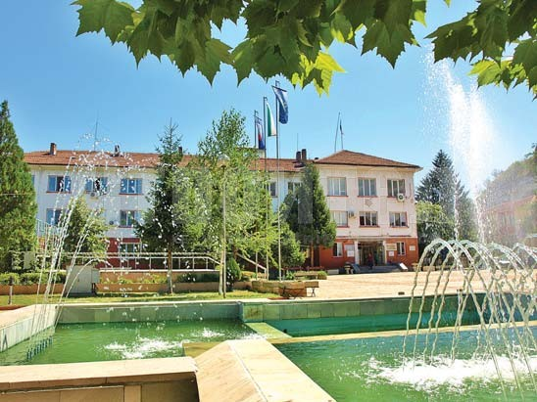

Contents
1. СПИСЪК С ИЗПОЛЗВАНИТЕ АБРЕВИАТУРИ 3
2. ВЪВЕДЕНИЕ 4
2.1. Цел на програмата 4
2.2. Основание за разработване 5
2.3. Основни принципи 5
3. СИТУАЦИОНЕН АНАЛИЗ 6
3.1. Географско разположение и характеристики на община Никопол 6
3.2. Природни ресурси 7
3.3. Исторически данни за община Никопол 12
3.4. Състояние на местната икономика 13
3.4. Демографски характеристики 15
3.4.1. Население 15
3.4.2. Естествен, механичен и общ прираст 16
3.4.3. Икономическа активност 18
3.4.4. Безработица и заетост 18
3.5. Състояние на здравеопазването 20
3.6. Културно-историческо наследство 22
3.6.1. Обекти на Културното наследство категоризирани в списъците на НИНКН 23
3.6.2 Нематериални културни ценности 24
3.6.3. Материални културни ценности 24
3.6.4. Движими културни ценности 25
3.6.5. Културни събития с регионално и местно значение 27
3.6.6. Културни събития с международно значение 29
3.6.7. Културно-исторически обекти 29
3.6.8. Паметници 30
3.7. Анализ на културно-историческото наследство 31
3.7.1. Храмове в община Никопол 33
3.7.2. Спорт и отдих 33
3.8. Инфраструктурно развитие, свързаност и достъпност на територията 34
3.8.1. Транспортна инфраструктура 34
3.8.2. Водоснабдителна и канализационна мрежа 36
3.8.3. Телекомуникационна и съобщителна мрежа 38
3.8.4. Енергийна мрежа 38
3.9. Екологично състояние и рискове 39
3.9.1. Състояние на атмосферния въздух 39
3.9.2. Състояние на водите 41
3.9.3. Шум, радиация и замърсяване 41
3.9.4. Почви 42
3.9.5. Защитени територии попадащи в национална мрежа Натура 2000 42
3.10. Административен капацитет на общинската администрация 45
3.11. Туризъм и отдих 46
3.11.1. Туристически обекти в община Никопол 46
3.11.2. Традиционни културни мероприятия 52
3.11.3. Възможности за туризъм 55
3.12. SWOT анализ 56
3.13. Основни изводи 59
4. ПРОГРАМА ЗА РАЗВИТИЕ НА ТУРИЗМА В ОБЩИНА НИКОПОЛ 60
5. ОСНОВНА ЦЕЛ НА ПРОГРАМАТА 60
6. СТРАТЕГИЧЕСКИ ЦЕЛИ, ПРИОРИТЕТИ И МЕРКИ 61
7. ИЗТОЧНИЦИ НА ФИНАНСИРАНЕ 68
8. ПЛАН ЗА КОМУНИКАЦИЯ И ВЗАИМОДЕЙСТВИЕ СЪС ЗАИНТЕРЕСОВАНИТЕ СТРАНИ 68
9. МОНИТОРИНГ И ОЦЕНКА 70
9.1. Отчет на изпълнението 71
10. ПЕРИОД НА ДЕЙСТВИЕ НА ПРОГРАМАТА 71
11. ЗАКЛЮЧЕНИЕ 71

1. СПИСЪК С ИЗПОЛЗВАНИТЕ АБРЕВИАТУРИ

МБАЛ | Многопрофилна болница за активно лечение
ЗОП | Закон за обществени поръчки
ТПО | Териториална проектантска организация
НСМОС | Националната система за мониторинг на околната среда
КАВ | Качество на атмосферния въздух
ДОАС | Диференциално оптична атомноабсорбиционна спектрофотометрия
РИОСВ | Регионална инспекция по околна среда и води
СКОС | Стандарти за качество на околната среда
БДДР | Басейнова дирекция „Дунавски район“
ЗБР | Закон за биологичното разнообразие
ЕС | Европейски съюз
МКБППМН | Местна комисия за борба срещу противообществените прояви на малолетни и непълнолетни
СУ | Средно училище
НЧ | Начално училище
МСП | Малки и средни предприятия

2. ВЪВЕДЕНИЕ

Туризмът е важна стопанска дейност със значително влияние върху икономическия растеж и трудовата заетост. Развитието му има пряко отношение към качеството на живот на местното население и гостите на община Никопол и пряко отразява отношението към културно-историческото и природно наследство, към традициите, обичаите и съвременната култура. Развитието на атрактивни туристически услуги и популяризирането на дестинацията играе съществена роля при утвърждаването на положителен имидж на общината. Създаването и управлението на атрактивна туристическа дестинация изисква добре планирана институционална среда, която подкрепя и позволява развитие. От тази гледна точка качеството на стратегическото планиране е от особена важност. Основната задача на програмата за развитие на туризма на община Никопол е да послужи на общинската администрация и заинтересованите страни като пътна карта за работа в сферата на туризма. При разработването на програмата са взети предвид условията и предпоставките, необходими за постигането на устойчиво и балансирано развитие на туризма в съответствие с икономическите, социални и екологични аспекти.

2.1. Цел на програмата

В основата на разработване на Програма за развитие на туризма в община Никопол 2021-2027г. е използван подход за планиране, който е изцяло подчинен на спецификите на общината и е ориентиран към подкрепа на икономическия растеж и просперитета на местните общности. Програмата за развитие на туризма на община Никопол е ориентирана към въвеждането на устойчиви мерки за популяризиране на общината като интересна и примамлива за туризъм зона, които имат социална ориентираност и справедливо отразяват принципите на устойчивия туризъм, като индустрия. Програмата обединява и систематизира визията на всички представители на заинтересованите страни в община Никопол, стратегическите цели, основните приоритети и необходими мерки, които следва да се приемат за устойчиво развитие на туризма в общината. Чрез извършването на ситуационен анализ са идентифицирани силните и слабите страни на общината и са изведени възможностите и рисковете пред туризма, на база на които са идентифицирани най-коректните цели и приоритети за развитие на туризма в община Никопол. На база извършения ситуационен и SWOT анализ са видни предпоставките и възможностите на община Никопол да развива и маркетира възможности за круизен туризъм, които са пряко свързани с наличието на десетки акостиращи на пристанището на гр. Никопол туристически кораби, туристите от които към момента рядко или изобщо не се задържат в града. Разбира се тази цел поставя началото на развитието на общината като туристическа дестинация и далеч не заключва възможността тя да става притегателна за двудневен и дори ваканционен туризъм. Поради географското разположение на общината и факта, че в територията й влиза част от ПП“Персина“ и защитени зони, част от които в Натура 2000, сериозен потенциал има и в развитието на алтернативен туризъм, който разбира се ще е насочен към опазването на околната среда и редките биологични видове. Река Дунав от своя страна създава предпоставки за развитието на водни спортове, като с това допълнително дава възможност за развитие и на ваканционен туризъм.

2.2. Основание за разработване

Програмата за развитие на туризма на Община Никопол е разработена на основание:
- Чл. 11 и чл. 12 от Закона за туризма;
- Национална стратегия за устойчиво развитие на туризма в България 2014-2030г.;
- Концепция за туристическо райониране на България;
- План за интегрирано развитие на община Никопол 2021-2027г.;
- Програма за управление на кмета на община Никопол 2019-2023г.;
- Стратегически план за развитие на културния туризъм на Република България;
- Стратегии за развитие на туризма в Европа (2014/2241 ( INI));
- Национална програма и план за действие за развитие на еко туризма в България.

2.3. Основни принципи

- Устойчивост
Развитието на туристическите дейности ще съчетава в себе си дългосрочна икономическа ефективност с устойчиви практики, щадящи околната среда и социална съвместимост.

- Демократичност
При управлението на дестинацията ще се използва обществения подход. Ще се осигури висока степен на участие на местното население в процеса на управлението на дестинацията.

- Местна идентичност
Планирането на туристическото развитие ще бъде съобразено и обвързано с основните ценности на обществеността в дестинацията, а така също и с особеностите на развитието на туризма в региона.

- Партньорство с частно правни и публично правни субекти
Взаимно зачитане и взаимно подпомагане на всички участващи в туристическия процес обществени и частни организации чрез използването на подходящи механизми за коопериране на усилията на локално, национално и международно равнище.

Основните принципи са изцяло подчинени на политиката на Европейския съюз за равномерно регионално развитие, която поставя акцент на необходимостта от прилагане на интегриран подход, концентрация на ресурсите, партньорство, публичност и прозрачност, допълняемост на финансирането, координация на дейностите, съгласуваност на политиките, инструментите и дейностите, спазване на законовата и подзаконова нормативна уредба на страната и нормативните изисквания на Европейския съюз.

3. СИТУАЦИОНЕН АНАЛИЗ

3.1. Географско разположение и характеристики на община Никопол

Община Никопол е разположена в северозападната част на България, част е от административните граници на област Плевен с административен център – гр. Никопол. Общината е ситуирана изцяло в Дунавската равнина и заема площ от 415,9 км² . На север граничи с река Дунав и Р Румъния , на изток с община Белене, на юг с община Плевен и община Левски и на запад с община Гулянци. В непосредствена близост до р. Дунав на румънския бряг е разположен и гр. Турну Мъгуреле.
През територията на община Никопол преминават изцяло или частично 5
пътя от Републиканската пътна мрежа на България с обща дължина 72,7 km:

- последният участък от 4 km от Републикански път II-11 (от km 212,9 до km 216,9);
- последният участък от 24,7 km от Републикански път II-34 (връзка на областния град Плевен с пристанище Никопол), (от km 19,8 до km 44,5);
- последният участък от 21,9 km от Републикански път II-52 (от km 93,1 до km 115,0);
- последният участък от 15,9 km от Републикански път III-304 (от km 8,6 до km 24,5);
- целият участък от 6,2 km от Републикански път III-3404.;

В северозападната част на общината, по брега на река Дунав преминава и последният участък от 3 километровото трасе на жп линия гара Ясен – Черковица.
Никопол е пристанищен град. Разполага с общинско пристанище за обществен транспорт с регионално значение. Изграден е и фериботен комплекс, с ГКПП и митница.
Населени места в община Никопол
Община Никопол обхваща землищата на 14 населени места: гр. Никопол и 13 села, от които:
- 7 кметства: с. Бацова махала, с. Въбел, с. Дебово, с .Драгаш войвода, с. Муселиево, с. Новачене, с. Черковица;

- 6 кметски наместничества: с. Евлогиево, с. Санадиново, с. Любеново, с. Лозица, с. Асеново и с. Жернов;

3.2. Природни ресурси

- Релеф

Територията на община Никопол изцяло попада в северната част на Средната Дунавска равнина. Голямата част от територията й се заема от Никополското плато, на което югозападните и западните, северните и североизточните склонове спускащи се към река Осъм, река Дунав и Свищовско-Беленската низина са стръмни, а на места отвесни. Особено място в релефа заемат свлачищата. Спецификата на геоложкия строеж на терена и непосредствената граница на общината с река Дунав обуславят геоекологични проблеми, свързани със свличащата и регресивната ерозия. На територията на общината са локализирани множество свлачища, като част от тях са на територията на града.
Между селата Санадиново и Кулина вода се издига най-високата точка в общината – Санадиновски връх (254,8 m), а североизточно от село Драгаш войвода се намира най-ниската точка на община – 23,6 m н .в.
Югозападната и западна част на общината, покрай левия бряг на река Осъм е равна и ниска, заета от обширни обработваеми земи.

- Климат

Климатът в централната част на Дунавската равнина, в която попада община Никопол има подчертано континентален характер и е част от умерено-континентален пояс, с горещо лято и студена зима. Поради географското разположение на Дунавската равнина се създават условия за присъствие на студени въздушни маси от източна Европа. Поради тази особеност в сравнение с всички останали ниски райони на България зимата в северния климатичен район на Дунавската равнина е най-студена.
Максималната температура достига 33 – 38 °C, а минималната до -25-28 °C.
За землището на град Никопол са характерни и преобладаващи въздушни маси от западни и източни ветрове. Източните ветрове се движат с по-ниска скорост от западните (западните средно 4 – 6 м/сек, а източните 3 – 4 м/сек). Тази посока на вятъра съответства на преобладаващия зонален процес на въздушните маси над Европа и оттам над Балканския полуостров. Максималната скорост на вятъра в подходящи условия достига до 35 м/сек. Друг тип въздушни маси са южните ветрове (фьон), те са топли, сухи, поривисти и понякога силни.
В северния климатичен район на Дунавската равнина режимът на валежите има континентален характер. Общата годишна сума на валежите е между 413 л/м2 и 848 л/м2. Те са неравномерно разпределени, като максималните валежи са през юни, а минималните през февруари. Характерните за сезонните валежи са по-значителни по количество през пролетта и лятото в сравнение със зимата. Характерни за района са твърде честите засушавания, чиято продължителност понякога надвишава от 3 до 4 месеца. Средната годишна облачност на района е между 52 – 54% при среден брой ясни дни от 80 до 100 и мрачни дни 100 до 110. През пролетният период при преминаване на студените фронтове, се развива купеста облачност, падат проливни краткотрайни валежи, които са придружени със силни гръмотевични бури, а понякога и градушки.

- Полезни изкопаеми

Община Никопол е бедна на полезни изкопаеми. Единствените разкрити са от неруден произход. Геоложкият строеж предопределя наличието на варовик. Значителни запаси от инертни материали, главно пясък и чакъл са разположени по поречието на река Дунав.

- Почви

Почвите в община Никопол са важен ресурс. Видовете почви, които преобладават са карбонатни, излужени и ерозирали черноземни почви. Този вид почви позволяват отглеждането на слънчоглед, захарно цвекло, коноп, зърнено-фуражни култури и трайни насаждения – лозя, овощни и зеленчукови градини. Голямата част от землището на община Никопол е покрита с льосови отложения. Наличието на големи наклони и льосови почви, в селищната част от територията създават условия за многократно повишаване на ерозионните процеси, особено при дълготрайни и проливни валежи, които са характерни за района и не са рядко явление.
Почвеният разнообразен ресурс определя и развитието на земеделието в община Никопол. Почвите са богати на хранителни вещества и при съответните агротехнически мероприятия дават богата реколта. На места обаче черноземните почви са неизползваеми поради продължителна безстопанственост и прекомерно използване на пестициди.

- Води

Основен източник за водоснабдяване към община Никопол и нейните селищни зони са подпочвените води. Те са на дълбочина от 0,5 до 1,5 м. (5-25м.) под повърхността на земята. На доста места в препокритите с льосови наслаги и мергелни глини се създават условия за натрупване на подпочвени води. Все още не са изследвани водите от дълбоките подпочвени слоеве, които при сондиране излизат над повърхността. Основна водна артерия в община Никопол е долното течение на река Осъм с протежение около 33 km.
Реката навлиза в общината при село Бацова махала и се насочва на север, на протежение около 5 km. Преди село Санадиново тя завива на северозапад и следва тази посока около 18 km, покрай стръмните склонове на Никополското плато. Южно от село Муселиево завива на север, и след 10 км източно от село Черковица се влива в река Дунав. От Никополското плато водят началото си малки и къси непостоянни реки и пропасти, течащи на югозапад и запад, които се вливат от дясно в река Осъм.
В пределите на общината попада част от десния бряг на река Дунав от 582 до 605 km (километрите се броят от устието на реката). Коритото на река Дунав е най-дълбоко в частта му при град Никопол. Най-пълноводен е периода от месец март до месец юни.

- Флора и фауна
В землището на град Никопол и селата Новачене, Санадиново, Въбел и Драгаш войвода виреят следните животински видове и растителност:

Животински свят
Бозайници | - обикновена полска полевка  - полска мишка  - лалугер  - заек  - къртица  - катерица  - дива свиня  - сърна  - лисица
Птици | - чучулига  - каменарче  - лястовици  - сива яребица  - пъдпъдък  - сойка  - кос  - голям ястреб  - малък ястреб  - гургулица  - обикновен мишелов  - гугутка  - бял щъркел  - врабче  - полско врабче
Влечуги | - зелен гущер  - пепелянка  - шипобедрена костенурка  - шипоопашата костенурка
Земноводни | - зелена крастава жаба  - голяма водна жаба  - дъждовник
Риби | - скобар  - шаран  - уклей  - лин (келеник)  - речен кефал
Безгръбначни | - скакалци  - твърдокрили  - листояди  - хоботници

Растителност
Дървесна растителност | - келяв габър  - акация  - драка  - смрадлика  - черен бор  - бяла бреза  - бяла топола  - канадска топола  - крехка върба  - бяла върба  - летен дъб  - обикновен горун  - обикновена леска
Тревиста растителност | - троскот  - обикновен пирей  - синя жлъчка  - обикновен магарешки бодил  - тревист бъз  - обикновена коприва  - див овес  - пролетно великденче  - полска овскига  - луковична металица  - зелена кощрява  - сивосинкава кощрява  - обикновена поветица  - съвлек  - пролетна острица
Защитени птици | - орел змияр  - малък орел  - синявица  - полска бъбрица  - пчелояд  - черен щъркел  - белоопашат мишелов  - осояд  - малък креслив орел  - черночела сврачка  - червеногърба сврачка
Защитени растения | - обикновена ефедра  - картузиански карамфил  - елвезиево кокиче  - унгарски карамфил  - гол сладник  - черноморска коча билка  - пясъчен ранилист  - източна ведрица  - недоразвит лимодорум  - горска съсънка  - седефче

3.3. Исторически данни за община Никопол

България се намира в Източна Европа и от дълбока древност служи като мост за културните, стопанските и политическите отношения между народите на Европа и Азия. В България има градове, които поради историческото си значение, богато революционно минало, специфична архитектура и уникална природна среда, са с изключително голяма общочовешка стойност. Това превръща запазването им в национална кауза. Макар и малък град, Никопол притежава богата хилядолетна история. Според археологическите проучвания, най-ранните следи от живот датират от времето на старокаменната епоха. В района на крепостта „Калето“ са открити останки от времето на траките (1200 – 100 г. пр. н. е.).
По времето на Римската империя селището е включено във военно-административна област – провинция Долна Мизия. След разделянето на Римската империя, селището остава в източната част (Византия). През X век се разраства в град, който през 1059 год. при управлението на император Никифор III Вотаниат получава името Никополис (градът на победите). От тази епоха датират множество надгробни плочи на Авила Линхе, изобразен римски конник и най-популярният археологически паметник запазен до днес - саркофагът вграден в „Чешма Елия“. След превземането на Търново от османски войски през 1393 г. град Никопол е станал последната столица на българската държава.Тук е била последната крепост на българския цар Иван Шишман. Повратна точка в историята на България, Балканите и Европа е битката при Никопол от 1396 г. след която България изцяло попада османско робство. Никопол станал център на санджак. В границите на Никополския санджак попадали казите „Иврача“ (Враца), „Ловча“ (Ловеч), „Плевне“ (Плевен) и „Мроморнича“ (Мраморница) - почти цяла Северна България – от Дунав до Стара планина.
–
След Руско-турската война (1877-1878 г.) Никопол е административен център на околия с 37 села.
Свързаност с други територии:
Селища в Община Никопол | Съседни селища | Общини на съседни селища
На северозападно от с. Черковица | с. Долни Вит, с. Сомовит, с. Милковица | Община Гулянци
На североизток от с. Лозица | с. Бяла вода, с. Деков, с. Кулина вода | Община Белене
На югозапад от с. Асеново | с. Коиловци, с. Мечка | Община Плевен
На юг от с. Бацова махала | с. Трънчовица, с. Изгрев | Община Левски

Община Никопол има най-силна свързаност с Плевен и съседните общини и техните общински центрове по отношение на пътувания на стоки, услуги, трудова заетост и др. Между градовете са създадени и регионални партньорства. Тези сътрудничества подпомагат разработването на проекти, които са невъзможни за реализиране самостоятелно, какъвто е регионалното депо за твърди битови отпадъци, изградено в партньорство с общините Свищов,Левски, Белене и Пордим. Никопол е член на няколко регионални и местни сдружения. Въпреки предизвикателствата пред демографското и икономическо развитие, град Никопол има своето важно значение за развитието на областта и региона. Пристанището и фериботната връзка с Турну Мъгуреле, /РРумъния/ са считани за основен потенциал, но все още не са достатъчно добре експлоатирани (фериботната връзка има много нисък пътникопоток). В комбинация с вторичната ос на развитие Никопол-Плевен-Ловеч-Троян , градът се оказва на значимо място в рамките на региона.
Град Никопол е характерен пример за свиващ се град, разположен в малка община и като такъв, събира в себе си основните административни, здравни, образователни дейности и социални услуги. Никопол е притегателен център за хората от по-близките села, по отношение на работни места, а редовните транспортни връзки с тях осигуряват безпроблемно придвижване на населението.

3.4. Състояние на местната икономика

Икономиката в община Никопол се характеризира с различни отрасли, тя е силно деформирана от преструктурирането й през годините, закривани са фирми, а обемът на производство в големите традиционни сектори е намаляло драстично. Микропредприятията на територията на общината са приблизително 200 на брой. По-малък е броя на средните и малките предприятия, като малките предприятия отбелязват по-голяма заетост, по-голям обем произведена продукция и съответно регистрират по-големи приходи от дейността си.
Индустриалната зона е ситуирана в североизточната част на града близо до река Дунав с обща площ от 7 ха. Едни от предприятията, които определят икономическия облик на община Никопол са:
Предприятие | Дейност
„Топливо“ АД | Складиране и търговия на горива и строителни материали;
„Клеърс“ ЕООД | Производство на малограмажна хартия, тип тишу;
„Дунав Никопол“ ЕООД | Преработка на дървен материал, производство на изделия от дърво и дърводелски услуги;
„Хове“ ООД | Българо-австрийско дружество за производство на ракия и дестилат.
„Елия-Милк“ ООД | Изкупуване и преработка на мляко в собствена мандра.
„Строй продукт“ ЕООД | Транспортна база за строителна техника;
„Чайка“ АД | Производство на работно и фирмено облекло;.

В сферата на услугите основно място заемат транспортните услуги, доставка на горива, газостанции, бензиностанции, доставка на смазочни материали, интернет услуги, занаятчийски и печатарски услуги и т.н. По-голямата част от търговската мрежа в община Никопол е частна собственост.
Град Никопол разполага с общинско пристанище за обществен транспорт, както и Фериботен комплекс Никопол-Турну Мъгуреле. Водният транспорт се осъществява по разписание - 4 пъти дневно, като се прави превоз на хора, селскостопанска техника, автомобили и др. На пристанище Никопол през туристическия сезон акостират между 80 и 100 кораба с чуждестранни туристи. Общината разполага с ж.п. гара село Черковица, от която се извършват пътнически и товарни превози. В община Никопол селското стопанство е добре развито, като основно се отглеждат лозови масиви, зърнени култури, плодове и зеленчуци.

3.4. Демографски характеристики

Демографското развитие на община Никопол е социален приоритет с висока степен на значимост, изискващ максимална концентрация на усилията и провеждане на активна, целенасочена и последователна политика, както и обединение и координиране на действията на органите на местната власт и гражданското общество. В условия на демографски преход, от режим на нарастване към режим на неговото стабилизиране и остаряване, предизвикателството пред местните власти е да намери т.н. „баланс на населението“, за постигането на който водещ е стремежът за повишаване качеството на живота и благоденствието на гражданското общество, с което неминуемо се гарантира и развитието на общината в социален и икономически аспект.

3.4.1. Население

Към 31 декември 2019 година населението на община Никопол е 7770 души, което представлява 0,11% от общия брой на населението на България. За периода 2018 -2019 година населението на община Никопол постепенно намалява (табл.1).
Мъжете са 3888, а жените са 3882, или на 1000 мъже се падат средно по 1000 жени. В сравнение с 2018 година общото население на община Никопол намалява с 155 души, или с 1,96%, като броя на мъжете намалява с 60 , а този на жените с 95.

Населено място | Общ брой на населението към 31.12.2018 г. | Общ брой на населението към 31.12.2019г. | Изменение, в абсолютен брой
Асеново | 212 | 204 | -8
Бацова махала | 422 | 427 | +5
Въбел | 604 | 607 | +3
Дебово | 514 | 492 | -22
Драгаш войвода | 497 | 478 | -19
Евлогиево | 72 | 76 | +4
Жернов | 76 | 73 | -3
Лозица | 210 | 197 | -13
Любеново | 188 | 186 | -2
Муселиево | 636 | 630 | -6
Новачене | 975 | 933 | -42
Санадиново | 280 | 279 | -1
Черковица | 357 | 360 | -3
Никопол | 2882 | 2828 | -25
Общо | 7925 | 7770 | -155

Данните за абсолютния брой население на община Никопол през 2018-2019 година, сочат, че е намаляло с 155 души. Както се вижда в (табл. 1), населението постепенно е намаляло, като най-големият спад в броя на населението е в село Новачене. Влиянието върху демографското развитие на община Никопол се определя от демографските процеси – намалена брачност и раждаемост, засилена урбанизация, високото ниво на безработица сред младите възрастови групи, както и високи нива на смъртност и интензивна външна миграция.

3.4.2. Естествен, механичен и общ прираст

Показатели | Към 31.12.2018 г. | Към 31.12.2019 г.
Население, брой | 7925 | 7770
Раждаемост (брой родени) | 56 | 44
Смъртност (брой починали) | 197 | 231
Естествен прираст, брой | -141 | -187
Коефициент на естествен прираст, % | -17,79% | -24,06%
Заселени (брой) | 128 | 251
Изселени (брой) | 185 | 219
Механичен прираст | -57 | 32
Коефициент на механичен прираст% | -7.19% | 4.11%
Източник: община Никопол

Община Никопол се характеризира с отрицателен прираст на населението. През 2019 година броят на родените деца в общината е 44 и в сравнение с предходната година се отчита намаляване с 12 деца (56 за 2018 г.), или с 21,43%. През 2019 година броят на починалите е 231 и в сравнение с предходната година бележи ръст с 34 лица (197 за 2018 г.), или с 14,72%. През 2019г. в резултат на отрицателния прираст, населението на община Никопол е намаляло с 187 души и в сравнение с предходната година бележи отрицателен ръст с 46 души (141 за 2018 г.), а коефициента на естествения прираст през 2019 година е -24,06% и в сравнение с предходната година се е повишил с 6,27% (17,79% за 2018 г.). В резултат на вътрешната и на външната миграция населението на община Никопол през 2019 година е с положителен механичен прираст 32 души, или с коефициент на механичен прираст 4,11%, в сравнение с предходната година, когато механичният прираст е отрицателен -57 души, или с коефициент на механичен прираст -7,19%.
Основните фактори за промените в броя на населението в община Никопол са резултат от влиянието на естественото и механичното му движение. През последните десетилетия в страната, под влияние на разнородни по своя характер фактори, се наблюдава неблагоприятна тенденция в състоянието и развитието както на естественото, така и на механичното движение на населението в общината.
Естественото възпроизводство на населението е фактор за демографската жизненост на населените места. Компонентите на естественото възпроизводство оказват влияние и върху възрастовата структура на населението. От равнището на раждаемостта се влияят някои от специфичните възрастови контингенти, които са определящи за необходимостта от обекти на образователната, социалната и културна инфраструктура.

3.4.3. Икономическа активност

 | 2018 |  |  | 2019
Община Никопол | Под трудоспособна възраст | В трудоспособна възраст | Над трудоспособна възраст | Под трудоспособна възраст | В трудоспособна възраст | Над трудоспособна възраст
Общо | 916 | 4152 | 2857 | 873 | 4150 | 2747
Дял % | 11,56 | 52,39 | 36,05 | 11,24 | 53,41 | 35,35
Източник: ГД ГРАО за Община Никопол.
Населението под трудоспособна възраст през 2018 година е 11,56% и бележи спад с 0,32%, сравнение с 2019 година, когато е 11,24%. През 2018 година абсолютните стойности на населението в трудоспособна възраст са почти идентични с броя на трудоспособните лица през 2019 година, но населението през 2019 година е 53,41% и бележи ръст с 1,02% в сравнение с 2018 година, когато е 52,39%. Този ръст на населението в трудоспособна възраст се дължи на коефициента на демографско заместване и високият брой заселници (положителен механичен прираст) на територията на общината. Населението над трудоспособна възраст през 2018 година е 36,05% и намалява с 0,7% сравнение с 2019 година когато е 35,35%. Този спад сред хората в след трудоспособна възраст се дължи основно на висока смъртност. Важен проблем за община Никопол е отрицателният дял на лицата под трудоспособна възраст, защото от тях зависи, колко лица ще преминат следващите години в трудоспособна възраст, а това ще рефлектира върху икономическият и демографският облик на общината.
Влошаването на възрастовата структура на населението рефлектира и върху размера и качеството на трудовите ресурси. Застаряването на работната сила в условия на динамичен пазар на труда с постоянно променящи се изисквания към квалификацията и професионалните умения на заетите, поражда необходимостта от насърчаване на ученето през целия живот, което е част от приоритетните политики на община Никопол.

3.4.4. Безработица и заетост

Населението, освен като демографски ресурс, се оценява и като трудов потенциал, който е важен фактор за социално-икономическото развитие на общината.
През 2018 година регистрираните безработни лица в община Никопол са 722 или 9,11% от цялото население в община Никопол, в сравнение с 2019 година, когато броя им е 718 лица или 9,24% от цялото население. По-голямата част от безработните лица са концентрирани в административния център - град Никопол. В диаграмите по-долу е представена обобщена информация за структурата на безработни лица в четири основни групи – броят на регистрирани безработни лица и равнището на безработица в община Никопол.

Източник: данни на ДБТ—Никопол.

Равнището на безработица в община Никопол е най-високо за областта. Въпреки голямото равнище на безработица в общината, данните от 2019 година, сочат че броя на безработните лица в общината намалява.

3.5. Състояние на здравеопазването

Подсигуряването на условия за предоставяне на качествени здравни услуги има решаващо значение за намаляване на бедността, повишаване на здравния статус на населението и неговата трудоспособност, което пряко допринася за устойчивото развитие на общината. Подсигуряването на качествени здравни услуги не може да се разглежда като резултат от дейността на един сектор-здравеопазване. Устойчивите и еднакво достъпни подобрения на здравето са продукт на цялостна политика на общинската администрация и координираните действия на обществото.
В община Никопол болничната помощ се осъществява от МБАЛ „Никопол“ ЕООД, а специализирана извън болнична помощ се осъществява от „Медицински център 1 – Никопол“ ЕООД и 8 амбулатории за първична медицинска и дентална помощ.
Населени места | АПМПДМ-ИП | АПМП-ИП | МБАЛ | МЦ | Общо
гр. Никопол | 1 | 3 | 1 | 1 | 6
с. Въбел | - | 1 | - | - | 1
с. Дебово | - | 1 | - | - | 1
с.Драгаш войвода | - | 1 | - | - | 1
с. Муселиево | - | 1 | - | - | 1
с. Новачене | - | 1 | - | - | 1
общо | 1 | 8 | 1 | 1 | 11
МБАЛ „Никопол“ ЕООД е единственото болнично заведение в общината и разполага с две отделения- детско отделение и вътрешно отделение. Болницата разполага с най-необходимото оборудване за развитие на дейността, но има нужда от закупуване на съвременно оборудване. Ръководството на община Никопол търси възможности за подсигуряване на нужния финансов ресурс за осъвременяване на медицинското оборудване и за въздействие върху другия свързан с медицинското обслужване на гражданите проблем, а именно недостигът на специалисти в болничната и до болничната грижа. Основни фактори за недостига на лекари и специалисти са ограничените възможности за специализация и развитие, които предоставят малките общински болници.

В община Никопол функционират общо две аптеки и две дрогерии, които задоволяват необходимостта на населението от лекарства и медикаменти.

Населено място | Брой аптеки
гр.Никопол | 2
с.Муселиево | 1-дрогерия
с.Новачене | 1-дрогерия

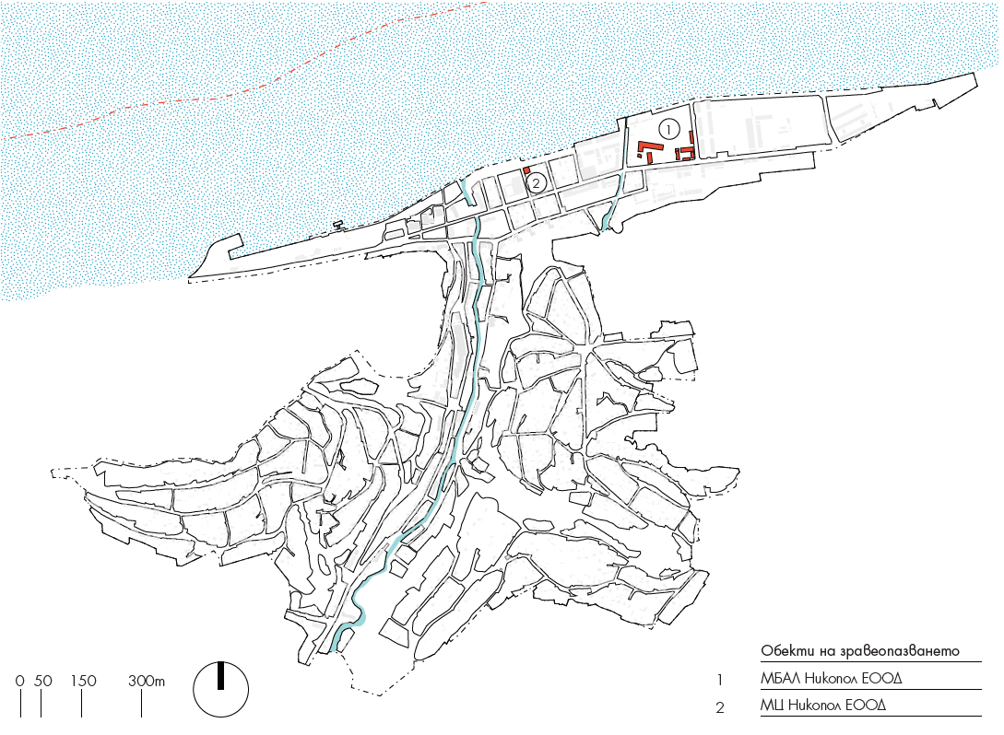
За населението в рамките на града здравните услуги са добре осигурени от гледна точка на достъпността. Неравномерното разпределение на практики в другите населени места в общината ограничава достъпа на част от населението. Друг важен проблем се оказва високата безработица в града, което възпрепятства някои хора от здравно осигуряване.
Ръководството на общинската администрация се старае да подобрява качеството на здравните услуги, от една страна въздействайки с различни инструменти върху поведението на индивида, от друга страна поддържайки материалната и техническата база на здравните заведения. Общината ясно е идентифицирала необходимостта от кампании за популяризиране на вредите от тютюнопушенето, прекомерната консумация на алкохол, използването на наркотични вещества и т.н. Чрез осъществяването на такива информационни кампании, общината се старае да даде успешен модел на здравно поведение. Подсигуряването на места за отдих и спорт и популяризирането на положителния ефект от физическата активност също формира у гражданите по-високо самоучастие в изграждането на здравословен начин на живот. Паралелно с това, Община Никопол се стреми да опазва въздуха и да взема мерки за намаляване на вредното въздействие от повишените нива на фини прахови частици, които имат доказано вреден ефект и повишават респираторните и белодробни заболявания. Не на последно място, общината насърчава профилактичните прегледи и методите за ранна диагностика на заболявания с висока степен на сериозност, като периодично осигурява безплатни прегледи и информира обществеността за тяхното провеждане.

3.6. Културно-историческо наследство

Община Никопол е богата на културно-историческо наследство. На територията на общината са разположени движими и недвижими културни ценности.
Основният културно-исторически коридор за областта „Вия Траяна“ преминава през територията на общината. Това осигурява потенциал и възможности за засилване на сътрудничеството със съседни общини и предпоставя формирането на зони за туризъм и възстановяване на силите. Съчетаването с народните традиции и културните обичаи на местната общност изграждат атрактивна културна среда.

3.6.1. Обекти на Културното наследство категоризирани в списъците на НИНКН
1. Дом на Народната Армия
2. Къща на Петър Ангелов Вълчев
3. Къща на Цветко Смолянов (музей)
4. Паметник на победата
5. Старата чешма- Чешмата на Елия
6. Старата крепост- Цар Шишманова крепост( Калето)
7. Скална църква“ Св. Стефан“
8. Скални помещения от 13-14 век
9. Църква „Успение Богородично“
10. Църква „Св.св.Петър и Павел“
11.Къща на Цанков

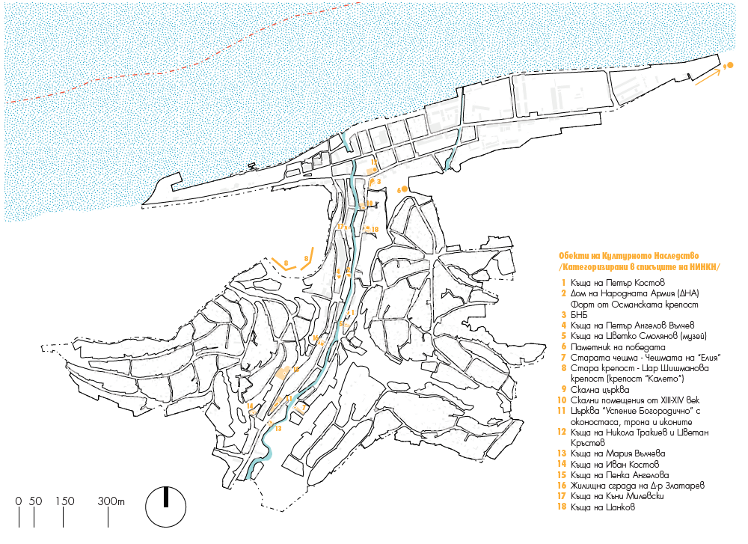

3.6.2 Нематериални културни ценности

Фестивали, традиционни празници, обичаи и български традиционни занаяти:

- „Крайдунавски празници на културата“ - гр. Никопол (месец май)
- Фолклорен събор „Живи въглени” - с. Дебово, общ. Никопол (месец май)
- Международен ден на р. Дунав - гр. Никопол (месец юни)
- Фолклорни празници „Новачене ” - с. Новачене, общ. Никопол (месец юли)
- Фестивал „Банатски вкусотии - традициите на моето село”- с. Асеново с участието на местни състави и международно участие.
- Пилотната програма на ЮНЕСКО - „Живи човешки съкровища“, от която България е част, цели да съхрани и насърчи носителите на ценното ни нематериално културно наследство.
Община Никопол е вписана в този проект в секция „Традиционни празници и обреди“ с фолклорните празници в с. Новачене.

3.6.3. Материални културни ценности

Обликът на културния живот се определя от наличието на културни събития и читалищна дейност.

Читалища в община Никопол
Читалища | Местоположение | Библиотека
НЧ Напредък 1871 г. | гр. Никопол | Наличие на библиотека
НЧ Съгласие 1907 г. | с. Новачене | Наличие на библиотека
НЧ Петър Парчевич 1927 г. | с. Асеново | Наличие на библиотека
НЧ Съгласие 1907 г. | с. Лозица | Наличие на библиотека
НЧ Просвета 1924 г. | с. Любеново | Наличие на библиотека
НЧ Развитие 1900 г. | с. Въбел | Наличие на библиотека
НЧ Просвета 1927 г. | с. Драгаш войвода | Наличие на библиотека
НЧ Искра 1948 г. | с. Жернов | Наличие на библиотека
НЧ Зора 1939 г. | с. Черковица | Наличие на библиотека
НЧ Петко Симеонов 1905 г. | с. Муселиево | Наличие на библиотека
НЧ Съгласие 1927 г. | с. Дебово | Наличие на библиотека
НЧ Зора 1905 г. | с. Бацова махала | Наличие на библиотека
НЧ Хр. Ботев 1928 г. | с. Санадиново | Наличие на библиотека
НЧ Хр. Ботев 1928 г. | с. Евлогиево | Наличие на библиотека

3.6.4. Движими културни ценности

Включват се археологическите и етнографски експонати на музейната експозиция в гр. Никопол (експозицията е изложена в сградата на читалището), както и множеството артефакти от региона, намиращи се в Регионалния исторически музей в гр. Плевен. В него, в две зали с материали от Първата и Втората български държави, са експонирани съдове и накити от Никополското съкровище (XIV - XV в.), оригинална порта от Никополската крепост, сребърни и медни гривни, обеци и пръстени от некропол край гр. Плевен (XII - XIV в.), оръжия, керамика и предмети от кост.
Войните от 1877/78, 1912-13, 1915-18 г. са израз и продължение на борбата на българския народ за териториална цялост и национално обединение. От посочените периоди са запазени трофеи, карти, литографии, оръжие, знамена, бойни отличия.

- Никополското съкровище

Съкровището е открито през 1971 г. в местността Харманлъка, на около километър източно от гр. Никопол. Представлява бронзов съд, златни и сребърни накити, съдове и монети с висока художествена стойност. При изработването им са използвани различни техники: коване, леене, филигран, гранулация.

- Исторически личности

- Васил Левски
Градът оказва роля в подкрепата на дейността на Левски и други дейци на революционната организация. Съществуват данни, че изходен и краен пункт на втората обиколка на Апостола е Никопол. Отсяда в къщата на Цвятко Смолянов (днес музей на Васил Левски).

- Ген. Николай Криденер
Руски барон, офицер, генерал от пехотата, участник в Руско-турската война (1877- 1878 г.). На 4/16 юли 1877 г. отрядът му успешно превзема Никополската крепост. Днес улица в гр. Никопол носи името „Генерал Н. Криденер“.
- Йосеф Каро
Още със заселването си в града през ХVI век става духовен лидер на евреите от Никопол и околностите му и основава Йешива (Висше духовно училище). Той е един от най-големите авторитети в съвременния юдаизъм. В Никопол се е развил и Еврейски духовен център.

- Али Коч Баба
През ХV–ХVІ в. в града се заселва алевитският светия Али Коч Баба. Той е дервиш, обявен за светец. В Никопол се намира неговата гробница.
- Тодор Балина
Никополски благородник, който е един от главните организатори на Търновското въстанието от 1598 г..
- Филип Станиславов
През 1647 г. е създадена никополската католическа епархия, чийто епископ е той. През 1651 г. написва първата печатна книга на новобългарски език „Абагар“. Умира през 1672 г., а надгробната му плоча се пази в читалището в гр. Никопол.

3.6.5. Културни събития с регионално и местно значение

Културни събития и изяви | Дата и месец | Място на провеждане | Организатори
Ден на лозаря | 14 февруари | Населени места в общината | Читалища и кметства
Тодоров ден | 24 февруари | с. Черковица  гр.Никопол | НЧ Напредък 1871 г.  Община Никопол
„Празнични утра за баба Марта | 1 март | Читалища и детски градини в общината | Читалища и детски градини
Възпоменателна церемония за Раби Йосеф Каро-главен равин и преподавател в Талмудската академия | 23 март | Паметна плоча в град Никопол | Общинска администрация гр. Никопол и НЧ Напредък 1871 г.
Конкурс „най-хубавата лазарка“ и Великденски концерт | 31 март | Читалищата в общината /открита сцена/ | НЧ Напредък 1871 г.  Никопол
Празник в с. Лозица | 22 септември | Открита сцена, НЧ Съгласие 1907 г. | НЧ Съгласие 1907 г. и кметство на с. Лозица
Крайдунавските празници на културата | Май месец | Открита сцена/читалище | Общинска администрация гр. Никопол и НЧ Напредък 1871 г.
Фестивал „Живи въглени“ | Май месец | Открита сцена/читалище | Читалище Съгласие 1927 г. с. Дебово и Общинска администрация гр. Никопол
Празник на рибата | Юли месец | Крайречна алея | Общинска администрация гр. Никопол
Празник с. Любеново | 30 юни | Читалище/открита сцена | НЧ Просвета 1924 г. и кметство с. Любеново
Освобождението на Никопол от Османско робство | 16 юни | НЧ Напредък 1871 - паметник на Победата | Общинска администрация и НЧ Напредък 1871 г.
Фолклорни празници | Юни месец | Открита сцена и НЧ Съгласие 1907 г. | НЧ Съгласие 1907 г. и кметство с. Новачене
Празник на с. Въбел среща с местни музиканти | 2 август | Открита сцена | НЧ Развитие 1900 г. и кметство с. Въбел
Празник на Никопол: „Никопол-традиция и съвременност“ | 15 август | Открита сцена | Общинска администрация гр. Никопол
Фестивал „Банатски вкусотии – традициите на моето село“ | 15 август | Открита сцена  Читалище“Петър Парчевич -1927 „ | Читалище“Петър Парчевич -1927 „- с. Асеново  Общинска администрация гр. Никопол
„В края на лятото“ празник в село Муселиево | 24-25 август | Площад в село Муселиево | НЧ Петко Симеонов 1905 г. и кметство с. Муселиево
Родова среща. Празник в с. Евлогиево | Август месец | Площад в с. Евлогиево | НЧ Хр. Ботев 1928 г. и кметство с. Евлогиево
Празник в с. Черковица | Септември месец | Площад в с. Черковица | НЧ Зора 1939 г. и кметство с. Черковица
Събор в с. Драгаш войвода | 27 октомври | НЧ Просвета 1927 г. и площад в с. Драгаш войвода | НЧ Просвета 1927 г. и кметство с. Драгаш войвода
Празник в с. Бацова махала | Октомври месец | НЧ Зора 1905 г. | НЧ Зора 1905 г. и кметство с. Бацова махала
Празник с. Санадиново | 3 ноември | НЧ Хр. Ботев 1928 г. | НЧ Хр. Ботев 1928 г. и кметство с. Санадиново
Коледни и новогодишни програми и тържества | Декември месец | Всички читалища | Селища в община Никопол

3.6.6. Културни събития с международно значение

Община Никопол е вписана в пилотната програма на ЮНЕСКО - „Живи човешки съкровища“, в секция „Традиционни празници и обреди“ с фолклорните празници в село Новачене. Целта на програмата е да се съхранят и насърчат носителите на ценното ни нематериално културно наследство.
Община Никопол е част от Дунавския път, който е воден културен коридор и единствената голяма плавателна река в Европа в посока от запад на изток, което я определя като връзка между Западна Европа и Черно море. Дунавският път, заедно с пътищата по крайречието, са носители на културен обмен. Община Никопол е разположена непосредствено до река Дунав и това й осигурява пространствени потенциали за икономическо развитие и качество на живот чрез съхраняване и валоризиране на културното наследство.

3.6.7. Културно-исторически обекти

Културно-исторически обекти | Информация
Чешмата „Елия“ | Паметник на културата от II век -Римска епоха. Най-старият запазен паметник в града.
Кръстокуполната църква "Св. св. Петър и Павел" | Архитектурен паметник .  Строена през 13-14 век., позната като „Манастирчето“;
Скалната църква „Св. Стефан” | Намира се край брега на р. Дунав. Представлява част от скален манастирски комплекс от епохата на Първата българска държава;
Никополска крепост „Шишманово кале” | Наричана от местното население просто „Калето“, където са запазени част от крепостните стени на един от последните български царе, Иван Шишман;
Античният град Асамос | В близост до брега на река Дунав, на около 4 км от град Никопол. Римският град е възникнал през І в.н.е;
Природен парк “Персина” | Намира се на северната граница на Република България по поречието на река Дунав. Разположен е на площ от 21 762,2 ха по цялата дължина на Свищовско – Беленската низина, на територията общините Никопол, Белене и Свищов;
Природни забележителности | Защитена местност: „Елията“, с. Бацова махала; Защитена местност: „Плавала“, гр. Никопол; Пещера „Нанин камък“, с. Муселиево; близките острови по р. Дунав, с редки и защитени видове растения и птици.

3.6.8. Паметници

В центъра на съвременния град Никопол се намира Монументът „600 години от битката при Никопол“ - издигнат в памет на загиналите в битката при Никопол кръстоносци през 1396 г. Паметникът е посветен на единството на европейските народи. На източната част на хълма над Никопол, се намира „Паметникът на победата“, издигнат в чест на 1300 руски и румънски войници, които са загубили живота си по време на освобождението на Никопол през 1877 година. Този паметник е построен през 1906г, и е с много красива гледка към река Дунав. На 17 октомври 2014г. в град Никопол е положена паметна плоча на загиналите рицари хоспиталиери и рицари йоанити в битката при Никопол през 1396 г. Никополската крепост, наричана от местното население „Калето“ или Шишманова крепост - останки от крепостните стени на крепостта на цар Иван Шишман. Създадена от римляните, като граничен укрепен пост. Около него е било изградено по-късно селището Секуриска, наречено през XI век Никополис. Чешмата „Елия“ се намира в южната част на съвременния град Никопол. Тя представлява античен саркофаг от II век с латински надпис, който по-късно е вграден в чешма. Челната й стена е висока З м и широка 4 м. В днешно време е действаща изворна чешма и е обявена за паметник на културата. В южната част на гр. Никопол се намира Смоляновата къща (българска къща от преди Освобождението)- днес Къща музей „Васил Левски“, реставрирана през 1968 г.. Тюрбе (гробница) на Али Коч Баба (дервиш и светец живял в XVI в.)-намира се в местността „Халваджи“. Скалната църква „св. Стефан“ датира от XI-XIV в. намира се в местността „Плавала“. Църквата „Успение на Пресвета Богородица“ е построена през 1840 г. Интерес представлява иконостасът от дърворезба на тревненската школа. Днес църквата е действащ православен храм – паметник на културата от национално значение. Най-старите запазени паметници от епохата на средновековието са: кръстокуполната църква „Св. Св. Петър и Павел“, строена през XII– XIV век. “ , построена в търновско-несебърски архитектурен стил – единствена в тази част на България.

3.7. Анализ на културно-историческото наследство

Опазването на културното наследство е политика с висок приоритет, тъй като произтича от чл. 23 на Конституцията на Република България. Като обществена ценност, културното наследство и неговата значимост прерастват в обществен фактор за развитието на обществото в условия на глобализация. То е своеобразен ресурс за духовно израстване и категоричен гарант за устойчивото развитие на обществото. Неговото опазване, съхранение и разпространение е приоритет на държавната и общинска политика. В община Никопол се намират множество на брой и привлекателни за културен туризъм обекти, които с правилна и целенасочена общинска политика биха допринесли за развитието на общината като атрактивна за културен и религиозен туризъм дестинация. Местоположението на част от обектите на културно-историческото наследство по отношение на съвременните урбанизирани среди и съвременния начин на ползване на извънселищните територии (земеделски и горски), оказва влияние на тяхното физическо състояние и застрашеност. Тези територии се определят като проблемни зони, защото археологическите обекти се намират в условия да бъдат уязвими от заличаване, безстопанственост и разруха. Културната стойност на тези обекти имат характеристиките на публично благо, тъй като задоволяват обществени потребности. Освен директните инвестиции за поддържането на тези обекти е необходимо да се разработят програми за подпомагане на икономическите дейности, свързани с тяхната експлоатация – изграждане на туристически маршрути, производство на сувенири и други интелектуални продукти, осигуряване на развлечения за посетителите, организиране на събития с културен и образователен характер. Интегрирането на културното наследство в селищната структура го превръща в ресурс за социално и икономическо развитие. Използването на културното наследство в туризма се обвързва с осигуряването на необходимите грижи за него.
Swot анализ
Силни страни | Слаби страни
- Разнообразно културно наследство от различни епохи;  - Уникални природни дадености и исторически-културни ценности, като база за развитие на различни видове туризъм – ловен, селски, поклоннически, културен и природен туризъм;  - Капацитет и условия за изследователски интерес;  - Трансгранично сътрудничество и обмен по отношение на културно-историческото наследство, творческа индустрия и т.н.;  - Съхранени културни традиции;  - Популярността на обектите с културно-историческа стойност са се превърнали в символ в град Никопол;  - Участие в оперативни програми с цел консервация и реставрация на културно-историческите обекти;  - Използване на публични частни партньорства. | - Недостиг на финансови средства за укрепване и реставрация на културните ценности и провеждане на археологически изследвания;  - Отсъствие на туристически информационни мрежи и рекламно обслужване;  - Финансов дефицит за издръжка и обезпечаване на разнообразния културен календар;  - Влошената демографска ситуация в общината определя слабата ангажираност за опазване на културното наследство;  - Отдалечеността на културно-историческите обекти от урбанизираните територии, предопределя да бъдат уязвими от заличаване и разруха.

Община Никопол полага усилия и отделя финансови средства за обезпечаването на качествени информационни услуги, модернизиране и подобряване на материалната база, обогатяването на културния календар и развиването на културно-просветната дейност. Необходимо е да се определят мерки, които да бъдат насочени към опазване, съхраняване и популяризиране на културно-историческото наследство и превръщането му в съществен фактор за социално-икономическо развитие на община Никопол. Част от тези мерки са :
- Актуализиране на регистъра на недвижимите културни ценности;
- Експертно проучване, реставрация и консервация на културните обекти;
- Изграждане на достъпна информационна среда;
- Популяризиране на културното наследство;
- Стимулиране на партньорството с различни институции, организации и частни лица за установяване на по-тясно взаимодействие със системата на културния туризъм и развиване на музейна, сувенирна индустрия;
- Включване в програмите за културен туризъм на други крайдунавски градове от Германия, Австрия, Унгария и т.н.
- Подготовка на проекти и кандидатстване за БФП от европейски фондове.
- Формулиране на концепция за интегриране на културното наследство в съвременния социално-икономически и културен живот на града чрез изследване на възможностите за приложението й в градската политика посредством планировъчни, устройствени, архитектурни, административни, финансови и управленски инструменти

В областта на културата, усилията на общината са насочени към максималното използване на изградената структура и наличната материална база, както и към превръщането на богатото културно наследство във визитна картичка на града.

3.7.1. Храмове в община Никопол

В границите на община Никопол се намират множество храмове, които са възможност за развитие на религиозен и поклоннически туризъм.
Име | Вид | Населено място
Св. пророк Илия | Църква | с. Въбел
Св. Георги | Църква | с. Дебово
Св. Параскева | Църква | с. Драгаш войвода
Св. Троица | Църква | с. Лозица
Св. Никола | Църква | с. Муселиево
Успение Богородично | Църква | гр. Никопол
Св. Възнесение | Църква | с. Новачене
Св. Троица | Църква | с. Асеново

3.7.2. Спорт и отдих

На територията на община Никопол се намират 11 стадиона, ситуирани в 11 селища, от които 3 са в добро състояние (в гр. Никопол , с. Драгаш войвода и с. Новачене). Спортни площадки има в училищата в гр. Никопол, с. Новачене.
Общинското ръководство е необходимо да идентифицира проблемите свързани с физическото възпитание и спорта на територията на общината и да определи мерки с които да насърчи физическата активност. Практикуването на спорт и социален туризъм от населението създава условия за подобряване на общественото здраве и развитие на спортните дейности в цялата община. Желателно е община Никопол да определи мерки, с които да насърчи активното участие в спортни и физически дейности на жителите на общината, както и развитието на водомоторните спортове и атракции. Чрез тези мерки ще се осигури възможност за приобщаване към здравословна физическа активност на представители на различните възрастови и социални групи от населението, независимо дали целта е укрепване на здравето, активния отдих в свободното време или практикуването на спорт.
За развитието на спорта и отдиха в Община Никопол е необходимо да се търси финансиране чрез участия в проекти, насочени към възстановяването и модернизацията на текущата спортна инфраструктура в общината и изграждането на площадки за баскетбол, волейбол, тенис корт, и др. спортове, както и необходимите сгради за управление към тях. Тези условия ще привлекат населението към активно практикуване на физически упражнения и спорт и ще подобрят двигателната активност и общественото здраве.

3.8. Инфраструктурно развитие, свързаност и достъпност на територията

3.8.1. Транспортна инфраструктура

Основните републикански пътища, преминаващи през територията на община Никопол, са:
- Втори клас – II-11, II-34, II-52;
- Трети клас – III-304 и III-3404;
- Общинските пътища са с обща дължина 25 км.
От масовия обществен транспорт в община Никопол, най-добре е развит автобусният. Ежедневно се извършват автобусни превози от град Никопол до град София, до областния център – град Плевен, съседните общини – Белене, Гулянци, Левски и Свищов. Добре развити са пътните връзки между град Никопол и останалите населени места в общината. Общественият транспорт в община Никопол е организиран чрез сключване на договори по реда на ЗОП с външни фирми превозвачи. Общината има сключени договори със продължителност до 10 години със следните фирми:
- ЕТ „Дани-94-Димитър Митев“
- ЕТ „Чар-Людмила Шаранганова“
- ЕТ „Звезда-Валери Конов“
- „Цветитранс-2010“ ЕООД

Цялостното състояние на общинската пътната мрежа е с влошено, незадоволително състояние и се нуждае от цялостна рехабилитация. Общината полага усилия да изгражда и обновява пътната настилка, но качеството на пътната инфраструктура продължава да бъде незадоволително, поради недостиг на финансови средства. Достъпът до някои населени места в общината е затруднен, основно заради лошото състояние и качеството на пътната настилка.
Железопътният транспорт в община Никопол се осъществява от единствената гара разположена в село Черковица. Дължината на жп линията на територията на общината е 4,65 км. Жп линията свързва Ясен-Сомовит-Черковица и има изградена връзка с главната жп връзка София-Варна.
Фериботният терминал Никопол е разположен на южния бряг на р. Дунав на речен km 597 от устието на р. Дунав, в западната част на гр. Никопол. Терминалът е проектиран, изпълнен и въведен в експлоатация през 2008 г. за фериботни превози между Никопол и Турну Магуреле, с обща площ 17 642 m2. На територията му са изградени граничен контролно-пропускателен пункт, митнически пункт, фитосанитарен контрол и други. Товарите от и за пристанището се превозват с автомобилен и воден транспорт. Обработва ро-ро товари, фериботни товари, пътници. Фериботът между Никопол и Турну Мъгуреле по разписание изпълнява ежедневно превози по 4 пъти на ден.
Водният транспорт има голям потенциал за развитие, но в момента той не е реализиран напълно. Туристическите и фериботните превози се осъществяват при минимален капацитет, за което допринася и недоизградената транспортно-комуникационна и туристическа инфраструктура.
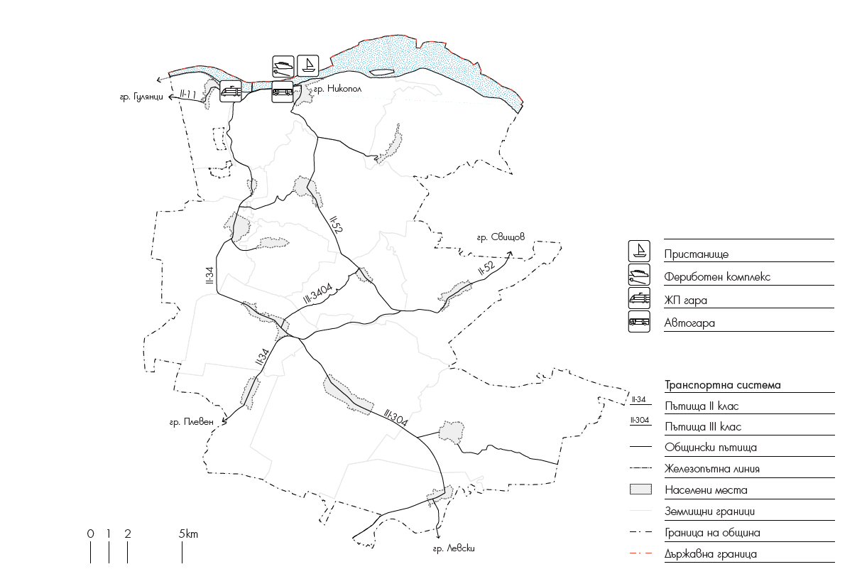
*Фигура транспортна инфраструктура

3.8.2. Водоснабдителна и канализационна мрежа

Секторът водоснабдяване и канализация има изключително важно значение не само за благоустрояването, но и за цялостното икономическо и социално развитие на населените места. Качеството на услугите, които се предоставят чрез него в голяма степен определят облика на населените места и предопределят възможностите за привличане на инвестиции за развитието на индустрията, търговията и туризма.
- Водоснабдителна мрежа

Водоснабдителната мрежа в община Никопол се осъществява основно от пресни подземни води и качеството на водата е с добра характеристика. В община Никопол функционират няколко водоснабдителни групи (Табл. 1), като основната е ВС „Никопол“. Чрез тях се подават водни количества към град Никопол и останалите населени места на общината. Общата дължина на водопроводната мрежа за общината е 251 356 м. от които 93555 м. външна и 1 57800 м. вътрешна
водопроводна мрежа. Водоснабдяването на населените места се осъществява по
гравитачен път и помпено.
ТАБЛИЦА 1. Съоръженията за водоснабдяване в община Никопол | Брой
Каптажи | 19
Дренажи | 14
Шахтови кладенци | 3
Тръбни кладенци | 3
Водоеми | 7
Източник: ВИК Плевен
Вътрешната водопроводна мрежа е изградена предимно от азбестоциментови тръби (139км), стоманени тръби (6,5 км) и ПЕВП (12,4 км). Заедно с външните водопроводи се образуват пагубни загуби на вода, които за цялата водоснабдителна система на общината възлизат средно на 52 %, това се дължи на лошото състояние на вътрешните водопроводни мрежи, както и на кражбите от некоректни потребители. Необходимо е община Никопол да потърси възможности с които да бъде финансирана, за да се подмени и възстанови водопроводната мрежа в общината. На територията на община Никопол няма действаща пречиствателна станция за питейна вода и подземните води се подават към консуматорите след съответната процедура за обеззаразяване (основно с хлорни реагенти).
- Канализационна мрежа

В община Никопол няма изградена канализационна система, като единствено в общинския център е частично изградена. Град Никопол няма легитимно изградена канализационна мрежа. В града са изпълнени отделни канализационни клонове за решаване на локални отводнявания, изпълнени по стопански начин, без документация и неотговарящи на техническите изисквания. Няма официални данни за тяхното местоположение, дължини, диаметри и наклони. Битовите отпадни води от града се заустват, на някои места след септични ями, в деретата, р. Сазлийка и р. Дунав. За пречиствателна станция е отреден терен, намиращ се на изток, на брега на река Дунав. Изготвени са пред инвестиционно проучване и идеен проект за ПСОВ за 7330 е.ж., и е избрана площадка за строителството. Издадено е разрешително за заустване в р. Дунав. Приемници на повърхностния отток се явяват р. Сазлийка, дере „Емин бахча”, дерето в местността „Калето” и един голям овраг, заустващ се в р. Сазлийка. На река Сазлийка е направена корекция с масивни подпорни стени, почти по цялата ѝ дължина през градската част. Дере „Емин бахча” е с корекция само в долната му част. Другото голямо дере, заустващо в река Сазлийка, оформено от свлачищните процеси, има проект за укрепването и корекцията му, но е изпълнена една малка част от него. През 1989 г. по проект на ТПО гр. Плевен е изработен проект и изпълнено частично отводняване на промишлената зона от повърхности води. Положени са тръби Ø500 мм, Ø700 мм и Ø1200 мм. Липсва документация относно нейното изпълнение, приемане и въвеждане в експлоатация. Тя не се стопанисва от общината и експлоатационното дружество. През 2003 г. е изработен проект и са изпълнени частични канализационни клонове по ул. „Мусала” Ø315 мм ПЕ-191 м и Ø400 мм ПЕ-271 м и по ул. „Морава” – Ø315 мм ПЕ-190 м и са заустени в близкото дере. Липсва необходимата документация относно изпълнението им. Не са въведени в експлоатация и не се стопанисват от „ВиК” ЕООД гр. Плевен.

3.8.3. Телекомуникационна и съобщителна мрежа

Територията на община Никопол разполага с покритие на ефирен и кабелен телевизионен сигнал. Пощенската мрежа обхваща всички населени места в общината, като предоставя основните пощенски услуги – доставка на писма и колети, пощенски записи и изплащане на пенсии. Интернет-доставчиците и мобилните оператори предоставят услугите си за цялата община, като задоволяват нуждите на гражданите, администрацията и местния бизнес. През 2019г. на територията на община Никопол са монтирани 9 бр. видеокамери за наблюдение и записващо устройство към тях. Този процес продължава.

3.8.4. Енергийна мрежа

В община Никопол електроснабдителната мрежа е добре организирана и нуждата от потребност от електроенергия е задоволен за всички населени места на общината. Това се осъществява чрез доставка на електроенергия с два електропровода високо напрежение (ВН) част от електропреносната мрежа на Република България (ВН - „Милковица“ 110 кV свързваща п/ст „Гулянци“ с п/ст „Никопол“ и ВН „Лозица“ 110 кV свързваща п/ст „Никопол“ с п/ст „Белене“. Електроразпределението се осъществява от „ЧЕЗ Електро България” АД.
Разпределителните мрежи на територията на община Никопол са захранвани от 3 подстанции- Никопол, Левски и Белене.
В рамките на града са разположени 16 трафопоста, собственост на „ЧЕЗ Разпределение България“ АД.

Електроразпределителна мрежа община Никопол.
Обект | Мощност
Подстанция „Никопол“-110/2016 KV; | Мощност 32 mka—2 бр.;
Въздушни електропроводи 20 KV-127 км; | Кабелни електропроводи 20 KV-4,3 км;
Захранващи линии с ниско напрежение 169,8 км; | Кабелни мрежи за ниско напрежение- км;

3.9. Екологично състояние и рискове

Екологичното състояние в община Никопол се определя от комплексната оценка на отделните групи фактори, които имат влияние върху качеството на околната среда. Те показват, че община Никопол се характеризира с добро качество на екологична среда. Институционално състоянието и контрола на околната среда се осъществява от Регионална Инспекция по Околната Среда и Водите, гр. Плевен.

3.9.1. Състояние на атмосферния въздух

Контролът на качеството на атмосферния въздух (КАВ) в община Никопол се осъществява от РИОСВ – Плевен, като част от Националната система за мониторинг на околната среда (НСМОС) – подсистема “въздух”. По съвместна българо-румънска програма за качество на атмосферния въздух в пограничните райони – Никопол-Турну Мъгуреле, Свищов-Зимнич, Русе-Гюргево и Силистра-Кълъраш са изградени пунктове за мониторинг на атмосферния въздух (КАВ), които използват диференциално оптична атомноабсорбиционна спектрофотометрия (ДОАС) за анализ на замърсителите на атмосферния въздух. Стационарната автоматична станция (градски фонов пункт) за мониторинг на качеството на атмосферния въздух (КАВ) е разположена в сградата на Община Никопол. Според Регионалния доклад на РИОСВ Плевен по отношение на качеството на атмосферния въздух в гр. Никопол за 2019г. има 67 дни с регистрирани превишения на средна дневна норма на прахови частици.
Основните показатели характеризиращи качеството на атмосферния въздух (КАВ) в общината са:
- Фини прахови частици (ФПЧ10);
- Серен диоксид (SO2);
- Азотни окиси (NOx: NO2, NO);
- Въглероден оксид (СО); озон (О3).
Качеството на атмосферния въздух в гр. Никопол се определя от следните четири
основни групи източници:

- стационарни точкови
- стационарни площни
- линейни
- неорганизирани

- Стационарни точкови източници

Сред тези източници попадат индустрията и отоплителните централи в промишлени и административни сгради. На територията на общината няма големи индустриални предприятия, замърсяващи околната среда.

- Площни източници
В тази група попадат емисиите от изгарянето на горива за отопление на публичните
сгради и домакинствата. За отопление се използват предимно твърди и по-малко течни и газообразни горива като се отделят емисии от азотни оксиди, серен диоксид, сажди и фини прахови частици.

- Линейни източници

Основният линеен източник е автомобилният транспорт. Най-натоварените улици са ул. „Ал. Стамболийски“ и ул. „В. Левски“. Степента на замърсяване на атмосферния въздух от автомобилния транспорт зависи от следните фактори: състояние на автомобилния парк, интензивност на движението, вида на горивата, състояние на пътната настилка, начин на управление на движението. Предвид отоплителния сезон, емисиите имат есенно-зимен характер и са следните: фини прахови частици, въглероден оксид, летливи органични съединения, сажди, азотни оксиди и серен диоксид.

Основни замърсители на атмосферния въздух са употребата на твърди горива за битово отопление, автомобилния транспорт и специфичните метеорологични условия – честите мъгли поради близостта на река Дунав.

3.9.2. Състояние на водите

Химичното състояние на водите на община Никопол, се наблюдава чрез пунктове, които са част от Националната система за мониторинг на околната среда (НСМОС). Свойственият анализ на биогенните показатели на водите сочат, че не са установени високи концентрации на специфични замърсители над стойностите СКОС за добро качество. Оценката от последните данни на хидробиологичният мониторинг за водите, показват че състоянието на водите е умерено за община Никопол. Поради липса на изградена пречиствателна станция за отпадни води и канализационна мрежа във всички населени места на общината, отпадните води от домакинствата и промишлените предприятия се заустват в река Дунав и при проведеният контролен мониторинг от (БДДР) на отпадните води в общината, не са установени превишения на нормите. Желателно е община Никопол да участва в програми, от които да бъде финансово подпомогната, за да се изградят пречиствателни станции за отпадъчни води с цел преустановяване заустването на непречистени отпадъчни води в река Дунав. Изграждането на пречиствателни съоръжения ще повиши опазването на водите от замърсяване и ще запази тяхното качество.

3.9.3. Шум, радиация и замърсяване

- Шум
Като екологичен фактор, шумът винаги присъства в жизнената среда на чоека. Законът за защита от шума в околната среда предвижда опазването на околната среда от шум да се постига чрез разработване и прилагане на мерки за избягване, предотвратяване и намаляване на шума. Дейността по контрол, организацията на измерването, оценката и управлението на шума, излъчван в околната среда от всякакви източници за община Никопол е в компетенциите и юрисдикциите на РИОСВ Плевен. За предходната 2019 г. в община Никопол не са установени източници на високи нива на шум, несъответстващи на нормативните изисквания.

- Радиация и замърсяване
Поради ограничените правомощия на РИОСВ по отношение на радиационния контрол, той се провежда само при необходимост от извънредни проверки – по жалби и сигнали или по искане на други компетентни органи за съвместен контрол. През изтеклата година в РИОСВ – Плевен не са постъпвали жалби и сигнали от граждани или организации от дейности, свързани с източници на лъчения. На база резултатите от проведения мониторинг, радиационното състояние на околната среда в контролирания регион не показва отклонения от действащите норми и/или характерните за съответните райони стойности.
На територията на община Никопол радиационното състояние на околната среда не показва отклонения от действащите норми и характеристики за съответните районни стойности.

3.9.4. Почви

Почвите в община Никопол са богати на хранителни вещества и благоприятни за отглеждането на различни земеделски култури. Единствено равнинния характер на общината е причина за проява на ветрова ерозия, която нанася щети, налагащи противоерозионни мероприятия, особено по бреговата линия на река Дунав, където има ерозия и свлачищни процеси. На територията на общината има регистрирани около 44 свлачища, а в границите на град Никопол са регистрирани 8.

3.9.5. Защитени територии попадащи в национална мрежа Натура 2000

Натура 2000 е общоевропейска мрежа, съставена от защитени зони, целяща да осигури дългосрочното оцеляване на най-ценните и застрашени видове и местообитания за Европа в съответствие с основните международни договорености в областта на опазването на околната среда и биологичното разнообразие.
Местата, попадащи в екологичната мрежа, се определят в съответствие с две основни за опазването на околната среда Директиви на Европейския съюз – Директива 92/43/ЕЕС за опазване на природните местообитания и на дивата флора и фауна (наричана накратко Директива за хабитатите) и Директива 2009/147/ЕС за опазване на дивите птици (наричана накратко Директива за птиците). Двете директиви са отразени в българското законодателство чрез Закона за биологичното разнообразие (ЗБР).
Община Никопол се характеризира с богато биологично разнообразие. В общината са разположени един природен парк, две защитени местности и две природни забележителности, както и 6 защитени зони, част от мрежата на Натура 2000.
На територията на общината попадат 6 защитени зони по Натура 2000, които са:
Код на защитена зона | Име на защитена зона | Тип на защитена зона
BG0002074 | Никополско плато | Защитена зона по директивата за птиците
BG0000247 | Никополско плато | Защитена зона по директивата за местообитанията
BG0002096 | Обнова | Защитена зона по директивата за птиците
BG0000239 | Обнова - Караман дол | Защитена зона по директивата 2009/147/EО за местообитанията
BG0002091 | Остров Лакът | Защитена зона по директивата за птиците
BG0000396 | Персина | Защитена зона по директивата 92/43/ЕИО за местообитанията
ПРИРОДНИ ЗАБЕЛЕЖИТЕЛНОСТИ
Код в регистъра: 59 | Защитена местност Елията | Регистър на защитените територии и защитените зони в България (заповед № РД  282/10.04.1981 г.);
Код в регистъра: 309 | Местност Плавала | Регистър на защитените територии и защитените зони в България (заповед № РД  702/9.06.2003 г.);
Код в регистъра: 523 | Пещера Нанин камък | Регистър на защитените територии и защитените зони в България
Код в регистъра: 529 | Скалната църква | Регистър на защитените територии и защитените зони в България (заповед  № РД 709/10.06.2003 г.);

*Фигура защитени зони и територии
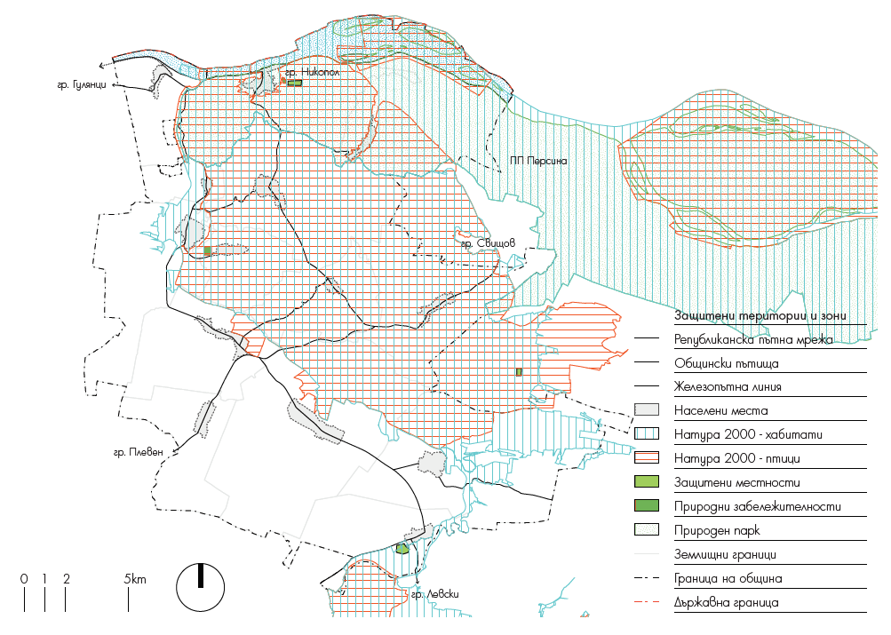
В границите на защитените територии се срещат редица животински видове с висок природозащитен статус, както и множество лечебни растения, като гъби, мъхообразни растения, водорасли и различни видове представители от горският фонд.
Безгръбначни: алпийска розалия, бръмбар рогач, обикновен и буков сечко, лицена и др.; Риби: виюн, белопера кротушка, обикновен и голям щипок, горивка, сабица и др. Земноводни и влечуги: шипоопашата и шипобедрена костенурки, обикновена блатна костенурка, жълтокоремна и червенокоремна бумка и др.; Птици: бял и черен щъркел, малък воден бик, белоока потапница, осояд, орел змияр, белоопашат мишелов, ливаден дърдавец, бухал, земеродно рибарче и др.; Бозайници: видра, лалугер, степен пор, голям подковонос, дългокрил прилеп, дългоух нощник и др.
В границите на община Никопол се срещат около 800 вида висши растения, 21 вида гъби, 19 вида мъхообразни и 71 вида водорасли. Лечебни растения с важно значение за фармацевтичната промишленост и фитотерапията са жълт кантарион, пелин, мащерка, живовляк, риган, бял равнец и др.
Горският фонд в общината обхваща територия от 31 798 дка (7,6%). Преобладават високостеблени широколистни гори, разположени предимно в землищата на Никопол, Новачене, Санадиново, Въбел и Драгаш войвода. Горските формации са предимно от бял бор, смърч, черен бор, летен дъб, зимен дъб, цер, бряст, явор и акация. Храстите са предимно аморфа, глог, трънка, шипка, смрадлика, къпина, бъз, люляк

3.10. Административен капацитет на общинската администрация

Администрацията в община Никопол изпълнява компетентно, ефективно, отговорно и координирано своята дейност и следва принципите на отчетност и прозрачност при предоставяне на публична информация и услуги. Във връзка с усъвършенстването и укрепването на административния капацитет община Никопол е преминала няколко програми за обучение, които са в следните направления:
- Форми на сътрудничество между администрацията, граждански и бизнес организации;

- Решаване на етични дилеми и конфликти, възникващи при извършваните дейности и процедури;

- Повишаване на компютърната грамотност и подобряване на уменията за работа с MS EXCEL;

- Е-Правителство;

- Делова етика;

- Усъвършенстване на вътрешните комуникации в администрацията;

Администрацията в Община Никопол има необходимост от финансови средства за укрепване и повишаване на своя административен капацитет. Повишаването на административния капацитет, ще допринесе за подобряване на работата на Общинската администрация за ефективно и ефикасно изпълнение на местните политики и повишаване качеството на обслужване, при отчитане на нуждите на гражданите и всички заинтересовани страни. Чрез намаляване на бюрокрацията и повишаване на ефективността и ефикасността на Общинската администрация ще се спомогне за създаването на среда, насърчаваща икономическия растеж в община Никопол. В дългосрочен план ще бъде подобрена конкурентоспособността на общината, ще се създадат условия за привличане на нови инвестиции, разкриване на нови работни места и трайно и устойчиво развитие на общината и региона като цяло. Обучението на служителите, ще гарантира успешното въвеждане и устойчивото прилагане на мерките за оптимизиране на функциите, подобряване на ефективността и ефикасността на администрацията. Общината оценя необходимостта от усъвършенстване на уменията на общинската администрация и проактивно търси възможности за участие в проекти, подобряващи административния капацитет, които са финансирани както от ЕС фондове, така и от други финансови източници. Ръководството на община Никопол полага усилия да провежда множество вътрешни обучения на служителите, които финансира с общински средства.

3.11. Туризъм и отдих

3.11.1. Туристически обекти в община Никопол

- Обекти за хранене

Според регистъра на Министерството на туризма в община Никопол са категоризирани 8 обекта за хранене:

Вид обект | Населено място | Наименование | Капацитет седящи места
Заведение за бързо обслужване | гр. Никопол | Механа Венеция | 88
Кафе-сладкарница | гр. Никопол | Сладкарница Малина | 20
Заведение за бързо обслужване | гр. Никопол | Бистро Парадайс | 100
Заведение за бързо обслужване | с. Муселиево | Снек бар ТК „Яница“ | 95
Бар | гр. Никопол |  | 36
Заведение за бързо обслужване | гр. Никопол | Бистро Ники | 50
Кафе-сладкарница | гр. Никопол | кафе-клуб Бакарди | 40
Заведение за бързо обслужване | с. Муселиево | Снек бар | 50
- Обекти за настаняване

Вид | Наименование | Населено място | Брой стаи | Брой легла
Къща за гости | Вила Рай | с. Муселиево | 6 | 12
Хотел | Хотел Голд | гр. Никопол | 30 | 30

- Обекти за отдих и туризъм

- Природен парк Персина

Природен парк “Персина” се намира на северната граница на Република България по поречието на река Дунав. Разположен е на площ от 21 762,2 ха по цялата дължина на Свищовско – Беленската низина, на територията общините Никопол, Белене и Свищов. Обхваща всички български дунавски острови в тази част на река Дунав: Персин, Голяма бързина, Магареца, Щуреца, Милка, Китка, Предела, Градина, Средняк, Лакът и Палец. Природен парк "Персина" включва територии от землищата на Никопол, Драгаш Войвода, Белене, Свищов и Ореш.

- Шишманова крепост
Шишманова крепост се намира до река Дунав, в град Никопол. Известна е още като Никополската крепост. Според учени крепостта датира от XI век и е средновековна. Добре запазената Шишманова врата е достроена по-късно - XIX век. Името й идва от българския цар, тъй като по времето на Второто българско царство, той се мести в крепостта, изоставяйки Търново. Отбранява се успешно 2 години срещу турските завоеватели, след което крепостта пада вследствие на измама.
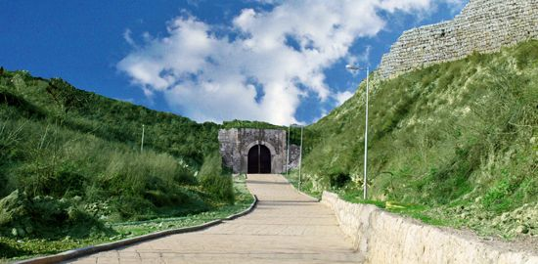
- - Крепост Асамус
Крепостта Асамус (Анасамус) се намира в околностите на село Черковица, община Никопол. Разположена е на естествено обособено самостоятелно възвишение, което е достъпно само от югоизток. Крепостните стени са защитавали площ от над 20 дка, като в източната си част все още са запазени на височина до 2 метра. Запазеното име на късноантичната крепост Асамус или Осъмско кале, дава основание да се предположи, че и през Средновековието крепостта е запазила старото си име.
- Скалната Църква
Скалната църква "Свети Стефан" се намира в местността "Плавала", землището на град Никопол. Обявена е през 1976г за историческа местност с име "Скалната църква", с площ 1 ха. Църквата е изсечена във варовика, по стените изобилстват стари надписи и рисунки от епохата на зараждането на християнството (3-4 век). През 2003г е прекатегоризирана в природна забележителност, като името и площта се запазват. Църквата е била действаща още през X-XI век.
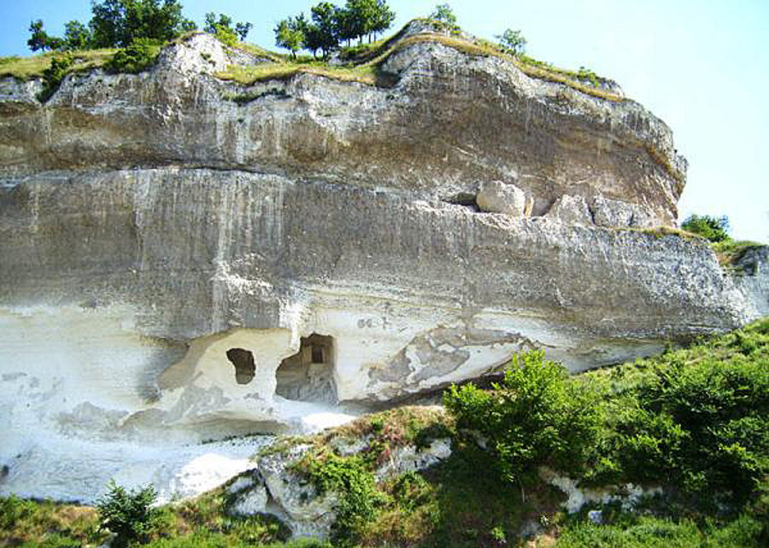

- Пещера „Нанин Камък“
Пещерата „Нанин камък“ в с. Муселиево не се стопанисва и не е обезопасена. Тя запазва местообитанията на защитени видове прилепи: Пещерен дългокрил, Дългопръст нощник – включени в Червената книга на България, както и Голям и Малък подковонос. Общата дължина на пещерата е 178 м. В местността се намират едни от най-ранните археологически находки, свързани с появата и развитието на човека по нашите земи – 50- 40 хил. г. пр. н. е. За отвесната скала се носят легенди. Името „Нанин камък“ идва от момиче, отчаяло се от факта, че турски бей се влюбва в нея и я иска за своя жена. Тя се хвърля от 100 метровата скала и загива, за да не е негова никога.
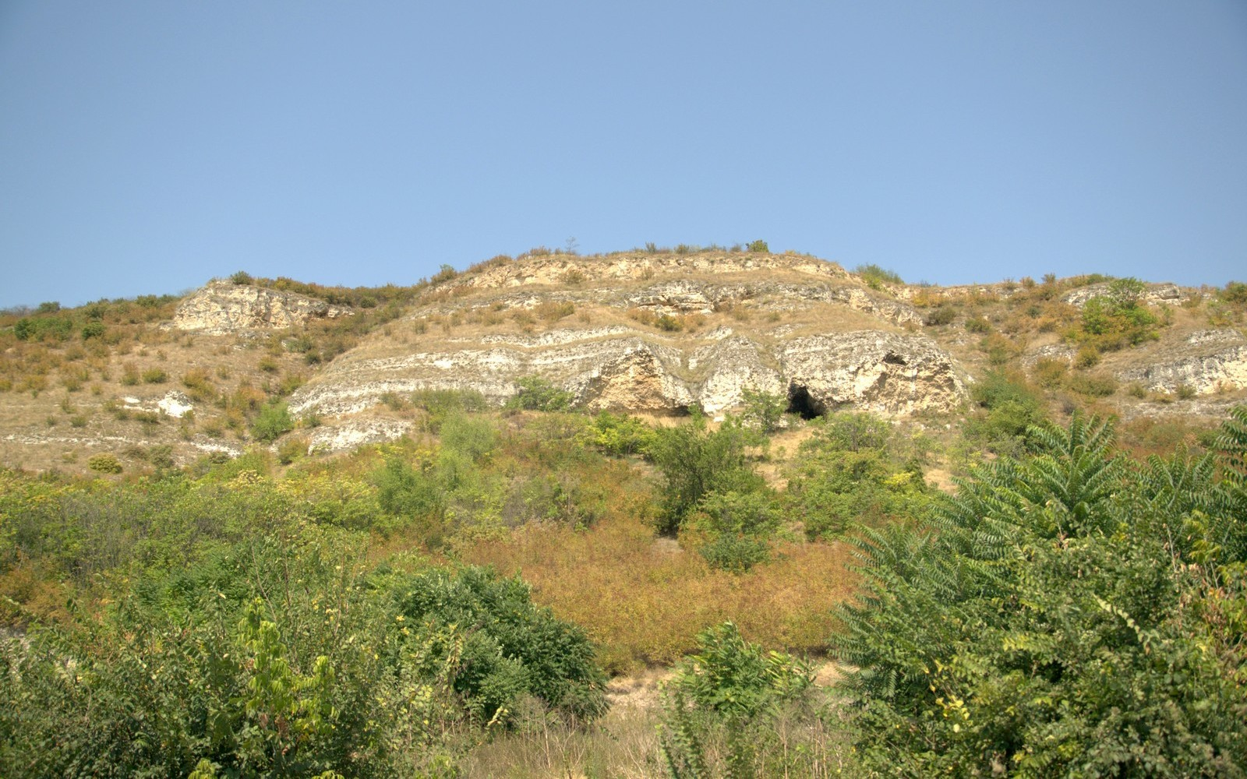

- Река Дунав
Крайречната алея на река Дунав и дунавския плаж са едни от най-предпочитаните места за отдих в община Никопол.
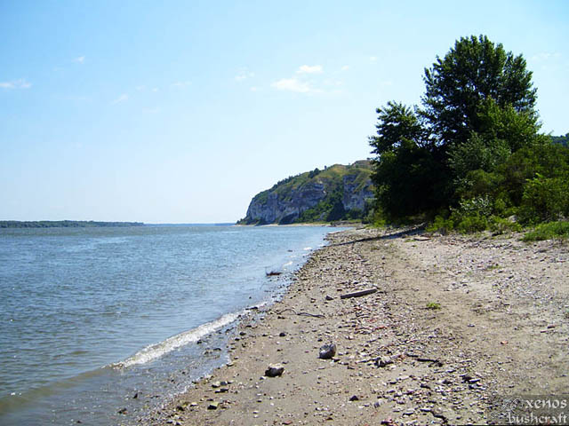

- Спортни обекти
Наименование | Населено място | Вид на обекта
Футболно игрище | с. Драгаш войвода | Стадион
Футболно игрище | с. Въбел | Стадион
Футболно игрище | с. Дебово | Стадион
Футболно игрище | с. Муселиево | Стадион
Футболно игрище | с. Асеново | Стадион
Футболно игрище | с. Новачене | Стадион
Футболно игрище | с. Черковица | Стадион
Футболно игрище | с. Санадиново | Стадион
Футболно игрище | с. Бацова махала | Стадион
Футболно игрище | гр. Никопол | Стадион

3.11.2. Традиционни културни мероприятия

- Културни събития с международно значение
Културни събития и изяви | Дата и месец | Място на провеждане | Организатори
Фолклорен събор ”Живи въглени” с. Дебово с участие на състави от Р. Румъния | 7 май | с. Дебово –площада, читалището | НЧ ”Съгласие 1927” кметство с. Дебово
Ден на Европа | 9 май | пл.”Европа” гр. Никопол,  читалище, училище | Общ. администрация Никопол,  „НЧ Напредък 1871” ,  СОУ „Хр. Ботев”
Международен ден на детето | 1 юни | община Никопол,  читалище Никопол | Общ. администрация Никопол,  читалища
Международен ден за борба с наркоманиите и незаконен трафик на дрога | 26 юни | читалище Никопол | МКБППМН
Международен ден на р. Дунав – конкурс - изложба на детска рисунки, пленер | 29 юни | площада в Никопол | Общинска администрация Никопол  „НЧ Напредък 1871”
Фестивал ”Банатски вкусотии – традициите на моето село”и празник на с. Асеново с участието на местни и чужди състави Празник на с. Асеново. | 13 - 15 август | с. Асеново | Читалище Асеново,  кметство с. Асеново
Световен ден за борба със СПИН | 1 декември | училище | МКБППМН,  СОУ

- Културни събития с национално значение
Годишнина от гибелта на В. Левски -възпоменателна церемония | 19 февруари | Паметника на Апостола в Никопол,  читалища в общината | Общ. администрация Никопол,  „НЧ Напредък 1871”,  СОУ ”Хр. Ботев”,  читалища в общината
3 март - Национален празник на Република България | 3 март | Руски  паметник в Никопол,  кметства в общината | Общ. администрация Никопол,  „НЧ Напредък 1871”,  СОУ ”Хр. Ботев”,  читалища
Годишнина от създаване на Българското опълчение възпоменателна церемония за никополските опълченци | 29 април | Паметника на  опълченците | „НЧ Напредък 1871”
Ден на българската просвета и култура и на славянската писменост | 24 май | всички населени места в общината | Общинска администрация Никопол, училища  „НЧ Напредък 1871”, читалища
Участие в Национален поход „По стъпките на Апостола” | 14-19 юли | определен маршрут | Общинска администрация Никопол
Ден на Съединението на България | 6  септември | Информационен материал | Общинска администрация Никопол
Ден на Независимостта на България | 22 септември | Информационен материал | Общинска администрация Никопол
Възпоменателна церемония за Ден на народните будители | 1 ноември | Паметна плоча | Общ. администрация Никопол, училища,  „НЧ Напредък 1871”, читалища

- Традиционни културни събития с регионално и местно значение

Ден на лозаря | 14 февруари | населени места в общината | читалища и кметства
„Празнични утра за баба Марта” | 1 март | читалища и детски градини в общината | Читалища и детски градини
Тодоровден | 19 март | Площад в Никопол и с. Черковица | „НЧ Напредък 1871”  читалища в селата
Годишнина от кончината Йосеф Каро - главен равин и преподавател в Талмудската академия - най-известният за Европа висш еврейски образователен център за този период- поднасяне на цветя пред паметната плоча | 24 март | паметна плоча | Общ. администрация Никопол,  „НЧ Напредък 1871
Конкурс „Най-хубава лазарка” и Великденски концерт | 23 април | открита сцена | „НЧ Напредък 1871” Никопол
Празник в с. Лозица | 1 май | открита сцена,  читалище | Читалище, кметство с. Лозица
Отбелязване на Хъдърлез, Гергьовден | м. май | В зависимост от вероизповеданието на населението | Гр. Никопол
Крайдунавски Празници на Културата – Никопол | м. май | открита сцена,  читалище | Общ. администрация Никопол,  „НЧ Напредък 1871”
Празник в с. Любеново | м. юни | читалище, открита сцена | Читалище, кметство с. Любеново
Русалийска седмица „Калушари” в с. Черковица | 25 юни | НЧ”Зора-1939” с. Черковица | читалище, кметство  с. Черковица
Годишнина от Освобождението на Никопол. | 16 юли | Читалище, Паметник на Победата | Общ. администрация,  „НЧ Напредък 1871”
Фолклорни празници Новачене | м. юли | площада на селото | Читалище, кметство с. Новачене
Празник на с. Въбел. Среща с местни музиканти | 1-2  август | открита сцена,  читалище | Читалище, кметство  С. Въбел,  Николай Чочев
Празник на Никопол: „Никопол – традиция и съвременност” | 12-14 август | открита сцена | Общ. администрация Никопол
„Празник в края на лятото” празник в село Муселиево | 26-27 август | площада на селото | читалище,  кметство с. Муселиево
Родова среща на поколенията. Празник в с. Евлогиево | 27 август | Площада в Евлогиево | читалище, кметство  с. Евлогиево
Празник в с. Черковица | 3 септември | площада на селото | читалище, кметство  с. Черковица
Честване на годишнина от Битката при Никопол (1396) | 25 септември | Пл.„Европа” гр. Никопол | Общ. администрация  „НЧ Напредък 1871” гр. Никопол
Събор в с. Драгаш войвода | 27 октомври | Площада с. Драгаш войвода | Читалище  Кметство  с. Драгаш войвода
Празник в с. Бацова махала | 28 октомври | с. Бацова махала | читалище, кметство с. Бацова махала
Събор в с. Санадиново | 6 ноември | НЧ ”Христо Ботев-1928” | Читалище, кметство  с. Санадиново
Коледни и новогодишни програми и тържества | 20-27 декември | Всички читалища | селища в община Никопол

3.11.3. Възможности за туризъм

В Община Никопол има предпоставки и нагласа от страна на местната власт за използването на местните ресурси за развитие на туризма. Туристическия сектор в общината се развива, но все още е недостатъчно и не оказва съществено влияние върху равнището на заетостта и доходите на местните общности, което общинската власт има стремеж да променя. Налице са редица предпоставки за развитие на алтернативен туризъм, круизен туризъм, поклоннически туризъм и др.

- Културно-исторически туризъм
Културно-историческия туризъм е един от най-големите и печеливши сектори в туризма и неговото развиване е една от целите за развитието на туризма в България. Културно-историческите забележителности, фолклорът и традициите са елементите, които привличат туристите и в същото време допринасят за развитието на местните общности, икономиката и привличането на капитал. Освен това, интегрирането на туризма в културното развитие допринася за опазването и успешната поддръжка на културно-историческото наследство.
Ползите от интегрирането на туризма в културното развитие, са:
За туризма
- Подобряване на туристическия продукт;
- Подобряване на туристическия образ на община Никопол;
- Увеличаване на туристическия интерес и продължителността на престоя на туристи;
- Стимулиране на повторното посещение на туристи в община Никопол;
- Стимулиране на развитието на малък и среден бизнес в сферата на туризма;
- Откриване на нови пазарни сегменти.

За културата
- Реализация на допълнителни приходи;
- Разширяване на пазара с нов сегмент посетители;
- Развитие на професионалното управление на културните ресурси;
- По-добър контрол върху използването на културните ресурси;
- Възможност за по-добра поддръжка на културно-историческите обекти;
- Подобряване на финансовото състояние на общините, предоставящо по-добра поддръжка на обектите и повишаване на тяхната достъпност чрез инфраструктурни подобрения.

В община Никопол се намират десетки обекти от културно-историческо значение, които са потенциални зони за разгръщане на туристическа дейност.
Община Никопол е част и от Дунавския път- воден културен коридор по течението на река Дунав. Дунавския път, заедно с пътищата по крайбрежието му, от хилядолетия са носители на културен обмен. Оценявайки тези фактори, общинската администрация на община Никопол търси възможности за ефективната поддръжка, реновация и популяризиране на културно-историческите обекти, за да станат притегателна за туристи.
- Алтернативен туризъм

Една от основните тенденции за развитието на туризма са алтернативните форми на туризъм. Все по-голям става интересът на туристите към преживяванията, а алтернативните форми на туризъм определено са насочени именно към тях. Алтернативният туризъм е насочен към:

- Подобряване на туристическия продукт на региона и дестинацията;
- Привличане на нови целеви групи туристи;
- Популяризиране и опазване на природните и антропогенни туристически ресурси на дестинацията;
- Предоставяне на допълнителна заетост на местното население и подсигуряване на възможност на възникването на нови малки и средни дружества ангажирани в сферата на туризма.
Алтернативните форми на туризъм са особено подходящи за привличане на вниманието на различни групи туристи и стават все по-предпочитан начин за оползотворяване на свободното време. Община Никопол има потенциал за развиване на алтернативен туризъм в следните направления:

Фестивален, събитиен и творчески туризъм

Фестивалният туризъм е вид алтернативен туризъм, който изисква разнообразни природни и антропогенни ресурси, които са на лице в община Никопол. Богатият културен календар на община Никопол и също така наличието на богат и автентичен фолклор са предпоставка за популяризиране и развитие на
Фестивален туризъм. Поречието на река Дунав може да се превърне в място за провеждане на ежегодни фестивали и творчески мероприятия, които да ангажират интереса и вниманието на акостиращите на пристанището туристи. Европейският опит показва, че фестивалите и събитията, могат да бъдат изключително надежден инструмент, както за взаимното опазване и сътрудничеството между народите, така и за социално-икономическия растеж на регионите. Поради своята специфика фестивалите създават естествена среда и условия за разгръщане на разнообразен тип услуги. Това е една добра основа за развитие на туризма, за стимулирането на малък и среден бизнес в община Никопол и за пълноценно използване на дунавския културен коридор.

Велотуризъм
Наличието на резервати, зелени зони и красива природа в община Никопол за предпоставка за развитието на велотуризъм. Популярността на този тип алтернативен продукт става все по-голяма в България, а велотуристите са голяма и жива общност от хора, които пътуват с цел опознаване на нови територии и преодоляване на все повече препятствия на велосипед. Тази целева група е особено подходяща за община Никопол, защото велотуристите ценят и опазват околната среда, а в същото време дават възможност за развитието на маршрути и туристически пакети. Организиране на велоизлети, велоуикенди и велопоходи са сред основните цели на общинската администрация на община Никопол. Предпоставка за развитието на този вид туризъм е изградената велопътека по поречието на р. Дунав, както и преминаването на велопохода „Дунав Ултра „ през града.
Водни спортове
Река Дунав е основен ресурс за развитието на туристически атракциони свързани с водни спортове и преживявания. Възможностите в това направление са неограничени и общинската администрация планира да създаде клуб за водни спортове, който да предлага цялостен туристически продукт. Атракция за никополчани и гостите на града ще бъде провеждането на кръг от Националния Шампионат JET SKI Bulgaria, Купа Никопол в периода 6-8 Август 2021г. на централния плаж в град Никопол. В това издание ще има и турнир за бързите лодки за един клас, а за следващата година евентуално и кръг от Националния Шампионат Водомоторен Спорт.

Еко туризъм

В границите на община Никопол попадат природни паркове, резервати и защитени зони, в които има десетки видове защитени животни и растения. Това е предпоставка за развитие на еко туризъм, при високо внимание към опазването на околната среда. Възможни дейности в тази посока, които общинската администрация е идентифицирала са:
- Туристически обиколки в защитени зони с цел наблюдение на редки видове птици, животни и растения;
- Фотопленери;
- Скаутски лагери;
- Природонаучни обиколки с цел изучаване на редки видове животни и растения.

Поклоннически туризъм

Религиозните забележителности предоставят големи възможности за предлагане на туристически услуги- от организация на събития и други структурирани дейности с религиозен характер до по-секуларно ориентирани забележителности като музеи и съкровищници, разположени в исторически обекти. За разлика от масовия и от другите видове атракционен туризъм, религиозният и поклонническият туризъм имат роля и значение на съществена част от образователния процес по религия. Фокус при религиозния туризъм са колективните пътувания и при добре изградени маршрути и пакети това е предпоставка за развиване на спомагателни туристически услуги. Община Никопол има предпоставки и дадености да се включи в туристически пакети за религиозен и поклоннически туризъм.

- Риболовен туризъм
Община Никопол има възможност да разгърне риболовния туризъм по поречието на река Дунав, с помощта на Рибарско сдружение „Амур-Никопол“ и WWF - България. Възможно е изготвянето на туристически пакет свързан с демонстрационен риболов и пикник на един от островите да стане притегателна за десетки туристи-любители на риболова. Риболовният туризъм в община Никопол е да разгърнат потенциал, разгръщането на които ще направи общината атрактивна дестинация. За възможностите за развитието на риболовния туризъм допринася и разрешаването на любителския риболов по поречието на р. Дунав при гр. Никопол в периода на забраната по време на нейното размножаване .

3.12. SWOT анализ

Силни страни
- Благоприятно географско положение
- Многообразие от природни и антропогенни ресурси за развитие на различни видове алтернативен туризъм – планински, маршрутен, риболовен, селски, културен и религиозен.
- Красива околна среда и благоприятен климат.
- Наличие на река Дунав
- Наличие на пристанище, на което акостират туристически и круизни кораби с туристи от целия свят
- Автентичност на региона, запазено културно-историческо наследство (исторически и архитектурно-етнографски обекти, църкви, съхранени бит, традиции и занаяти, автентични местни празници и обичаи).
- Богато съчетание на природни ресурси (съхранена природа и атрактивност на природния пейзаж, наличие на защитени територии).
- Наличие на всички предпоставки за развитие на Никопол като туристическа дестинация с потенциал за развитието на алтернативен и воден туризъм.
- Развита селищна мрежа със силно изявен общински център.
- Единна визия за развитие на туризма на местната общност.
- Намерение за изграждане на собствен бранд и пакет от собствени туристически продукти и услуги от страна на общинската администрация.
- Проактивна политика от страна на общинската администрация за развитие на туризма.
- Проактивно търсене на възможности за изграждане на публично-частни партньорства в сферата на туризма от страна на общината.
- Наличие на стимули и облекчения за развитието на малкия и среден бизнес в общината.
- Положително отношение към алтернативния туризъм като мотор за регионално развитие;

Слаби страни

- Слабо развит сектор на търговията и услугите.
- Липса на достатъчно места за настаняване.
- Необлагородена крайречна зона.
- Слабо развит ресторантьорски бранш
- Липса на механизъм за задържане на круизните туристи в община Никопол
- Липса на единна информационна система в областта на туризма.
- Недостатъчен маркетинг и реклама на туристическия потенциал на общината.
- Въпреки природните дадености и потенциала за развитие на туризма, липсва реклама и популяризиране на общината като туристическа дестинация.
- Липса на електронни услуги за предоставяне на качествено обслужване на гражданите и бизнеса.
- Липса на специализирани институции за подготовка на кадри в сферата на туризма.
- Трудности свързани с осъществяването на проекти, поради големите зони под статут на защита и Натура 2000

Възможности
- Насърчаване на развиването на сектор търговия и услуги чрез данъчни и административни стимули за предприемачи.
- Насърчаване на откриването на нови обекти за настаняване чрез данъчни и административни стимули за предприемачи.
- Облагородяване на крайречната зона
- Изграждане на обекти за хранене в крайречните зони, които да задържат круизните туристи.
- Популяризиране на община Никопол чрез създаване на туристически страници в социалните мрежи и изграждане на интернет платформа.
- Сключване на договори с туроператори за приобщаване на туристическите обекти в община Никопол в туристическите им пакети.
- Развиване на риболовен туризъм.
- Изграждане на зони за еко къмпинги.
- Разработване на туристически пътеки.
- Облагородяване на плажната зона на река Дунав.
- Организиране на събития на плажа.
- Разработване на туристическа услуга за обиколка на островите от никополската група.
- Изграждане на инфраструктура и подсигуряване на възможности за велотуризъм.

Заплахи

- Застаряващо население и мигриращи млади хора.

- Ограничен достъп до финансови ресурси от държавата и банковия сектор.

- Форсмажорни обстоятелства като природни бедствия, болести и терористични атаки.

- Задълбочаващи се промени в климата и глобалното затопляне.

- Непълноценно оползотворяване на наличните природни и антропогенни ресурси.

- Липса на кадри с профилирани познания в сферата на туризма.

- Задълбочаващите се промени в климата и глобалното затопляне.

- Задълбочаване на процесите на регионални различия в национален мащаб.

- Зависимост на общините от централния бюджет и липса на финансови ресурси за съфинансиране на проекти.

3.13. Основни изводи

Регионът разполага със забележителни природни и културноисторически ресурси за развитие на алтернативен туризъм с възможност за бъдещо предлагане на условия и туристически пакети за двудневен и ваканционен туризъм. Тази алтернативна форма на масовия туризъм привлича все повече българи и чуждестранни граждани към местата, където биха могли да я практикуват. В същото време повечето планински и селски райони нямат друга алтернатива за развитие освен този вид туризъм. Развитието на алтернативен туризъм в региона ще допринесе в значителна степен за подпомагане на инициативите за съхранение на биологичното разнообразие от страна на заинтересованите страни – не само ловните стопанства и други ловни и горски структури, но също и общини и местни общности, туристически компании, работещи в този регион, дружества - включително собственици на хотели и ресторанти, гостилници, занаятчии, производители на екологични продукти и други. Туризмът се счита за една от мерките за насърчаване на икономическия растеж, а опазването на историческото и културно наследство - като потенциал за развитие на туризма. Възможностите се изразяват в развитието предимно на селските региони и необходимостта от интегриран подход към качеството, съсредоточен върху удовлетворяване на потребителите и основан върху икономическите, социалните и екологичните измерения на устойчивото развитие. Развитието на района следва да бъде в посоката увеличаване броя на посетителите и продължителността на техния престой, подобряване на сезонното и териториално разпределение на туризма, основано на интегрирано управление и маркетинг на дестинациите и използване на различни средства, техники и системи, осигуряващи ефективна туристическа информация и маркетинг. Това би довело до повишаване на регионалния туристически потенциал за развитие и маркетинг на устойчиви и разнообразни, специфични за региона туристически продукти с висока добавена стойност, и увеличаване на приноса на сектора към устойчивото регионално развитие. Природната, културно-историческа и народностните, събитийните и традиционно-битовите ресурси на региона сами по себе си не могат да го превърнат в уникална и привлекателна туристическа дестинация. Модерните и адекватни на съвременните стандарти условия за лесен достъп до обектите и комфорт и качествено обслужване в местата за настаняване ще превърнат туристическият продукт, предлаган в региона в популярен и конкурентоспособен на вътрешния и международния пазар.
Туристическия сектор в община Никопол е слабо развит, но има воля от страна на общинската администрация и представителите на местните общности да развиват туристическия потенциал и да подобряват конкурентоспособността на местната икономика. В общината има достатъчно природни и антропологични ресурси за развитие на алтернативен и круизен туризъм, които с въвеждането и маркетирането на собствен туристически бранд и създаването на собствен туристически пакет от продукти и услуги предпоставят възможността Община Никопол да става притегателна и за двудневен и дори ваканционен туризъм след време. Активната позиция и ползотворното сътрудничество между всички заинтересовани страни би повлияла позитивно върху развитието на туристическия потенциал на общината.

4. ВИЗИЯ ЗА РАЗВИТИЕ НА ТУРИЗМА В ОБЩИНА НИКОПОЛ

Община Никопол- туристическа дестинация със собствена идентичност, привличаща круизните туристи, развиваща алтернативен туризъм и съхраняваща своето богато културно-историческо наследство.

5. ОСНОВНА ЦЕЛ НА ПРОГРАМАТА

Амбицията на община Никопол е да предприеме активни мерки и целенасочени действия за развитието на туризма в общината. Факта, че град Никопол е пристанищен град, на който ежедневно акостират десетки туристически кораби е сериозна предпоставка, при правилно планиране на действията от страна на общината, туристите да се задържат в Никопол и туристическите обекти да станат част от туристическите маршрути. Развитието на туризма в общината ще бъде базирано на устойчивостта, чрез оптимално използване на ресурсите, зачитане на културната автентичност, опазване на природните ресурси и околна среда и осигуряване на възможност за развитие на надеждна икономическа дейност в сферата на туризма. Разработването на програмата за развитие на туризма на община Никопол за периода 2021-2027г. цели да определи посоката на развитие на туризма в общината, като вземе предвид средата, нагласите и характеристиките на туристите и отчете местния ресурс, чрез който да бъде реализирана. Устойчивият подход за развитие на туризма изисква широкообхватно и ангажирано участие при стратегическото планиране, взимането на решения и практическото им прилагане от всички заинтересовани страни, свързани с крайния резултат.

6. СТРАТЕГИЧЕСКИ ЦЕЛИ, ПРИОРИТЕТИ И МЕРКИ

Стратегическа цел 1
Създаване на благоприятна околна, градска и бизнес среда за развитие на устойчив туризъм

Приоритет 1

Усъвършенстване на общинската нормативна и административна рамка чрез развитие на човешките ресурси и насърчаване на бизнеса , с цел постигане на условия за устойчив туризъм

Мярка 1.1
- Развитие на институционалния капацитет на местните власти за изготвянето, реализирането и осъществяването на редовен мониторинг върху изпълнението на проекти финансирани с европейски, национални и местни фондове.

Мярка 1.2
- Анализ и преразглеждане на политиката в областта на местните данъци и такси с цел привличането на инвеститори за реализиране на значимите за общината инфраструктурни проекти, за създаване на МСП, увеличаване на заетите лица в областта на туризма, търговията и ресторантьорството, както и за повишаване на публичните и частните инвестиции в човешки капитал.

Мярка 1.3
- Активно управление на общинската собственост.

Мярка 1.4
- Активни местни политики за осигуряване на гъвкавост и сигурност на местния трудов пазар.

Мярка 1.8
- Идентифициране и реализиране на ефективни партньорства с публични и частни субекти в областта на социалната и техническата инфраструктура в общината.

Мярка 1.9
- Идентифициране на обекти, терени и сгради общинска собственост, които имат потенциал за развитие на туристическа дейност.

Приоритет 2

Създаване на благоприятна селищна среда чрез подобряване на „основната“ и „съпътстващата“ инфраструктура, за развитие на устойчив туризъм

Мярка 2.1
- Асфалтиране на пътни участъци във всички населени места в общината.

Мярка 2.2
- Развитие, реконструкция и рехабилитация на зелени площи, детски площадки и зони за спорт, отдих и туризъм

Мярка 2.3
- Изграждане, поддържане и развитие на достъпна градска среда за хора в неравностойно положение

Мярка 2.4
- Ремонт и реконструкция на обществени сгради и площади

Мярка 2.5
- Облагородяване на крайречните пространства около река Дунав

Мярка 2.6
- Облагородяване и подобряване на достъпа до плажа на река Дунав

Мярка 2.7
- Подобряване на достъпа до Скалната църква

Мярка 2.8
- Изграждане на екологична къмпинг зона

Мярка 2.9
- Превръщане на р. Осъм и поречието на р. Дунав в привлекателно място за екотуризъм

Мярка 2.10
- Обновяване на пътната инфраструктура в туристическите ареали

Стратегическа цел 2
Развитие на културното и културноисторическото наследство на община Никопол, чрез въвеждане на мерки за развитие и подобряване на съществуващите туристически обекти и маршрути.

Приоритет 1

Поддържане, реконструкция и изграждане на културни и исторически паметници, част от културното и историческо наследство на община Никопол

Мярка 1.1
- Поддръжка, реконструкция и изграждане на исторически и културни паметници във всички населени места.

Мярка 1.2
- Превръщане на читалищата в съвременни многофункционални туристически центрове и насърчаване на интереса към тях.

Мярка 1.3
- Изготвяне и реализиране на проекти в областта на културно- историческото наследство на общината с български и чуждестранни партньори на национално, регионално и местно ниво за размяна на идеи, опит и положителни практики, както и с маркетингови, и рекламни цели.

Мярка 1.4
- Поддържане, опазване и възстановяване на културно-историческите и археологическите паметници в общината, организиране на археологически разкопки.

Мярка 1.5
- Развитие и модернизиране на дейностите, свързани с поддържане и обслужване на културно-историческите обекти – енергийно захранване, водоснабдяване и канализация и др.

Мярка 1.6
- Редовен мониторинг и анализ на състоянието на културно-историческото наследство и природните ресурси в общината с цел предприемане на навременни адекватни превантивни и коригиращи мерки.

Приоритет 2

Създаване на условия за еко туризъм на територията на община Никопол

Мярка 2.1
- Идентифициране на маршрутите за еко туризъм и изграждане на маркировки и еко пътеки

- Мярка 2.3
Организиране и провеждане на туристически обиколки с цел наблюдение и изследване на редки видове животни и растения

- Мярка 2.4
Организиране и провеждане на фотопленери в резервати и природни паркове в община Никопол

Приоритет 3

Подобряване и надграждане на административния капацитет на общинската администрация по отношение на умения и компетенции свързани с подготовка, кандидатстване и управление на Европейски средства и проекти, финансирана със собствени приходи и заимстване на добри практики.

Мярка 3.1
- Кандидатстване и усвояване на средства по програми на европейския съюз, свързани с развитие, опазване и популяризиране на културното и историческо наследство на общината.

Мярка 3.2
- Участие в обмяна на опит и добри практики на национални, транснационално и трансгранично равнище.

Стратегическа цел 3
Създаване, промотиране и утвърждаване на собствен бранд и туристически услуги идентифициращи община Никопол като дестинация за алтернативен туризъм, която е привлекателна за български и чуждестранни туристи

Приоритет 1

Идентифициране, изграждане и популяризиране на собствен бранд и туристически продукт

Мярка 1.1
- Идентифициране на туристическа услуга, нейното наименование и водещ продукт, които ще позиционират Община Никопол като туристическа дестинация с уникален подход към туриста, чрез консултации с експертен екип в сферата на туристическия маркетинг и реклама.

Мярка 1.2
- Изработване на лого, слоган и визия за представяне на бранда и водещия туристически продукт

Мярка 1.3
- Изработване на рекламна и маркетингова концепция за популяризиране на бранда и основния туристически продукт и нейното изпълнение

Мярка 1.4
- Проактивно използване на инструментите на социалните мрежи и интернет за популяризиране на бранда и основния туристически продукт и за налагането на община Никопол като предпочитана дестинация за алтернативен туризъм.

Мярка 1.5
- Изработване на информационна карта и поставяне на указателни табели и билбордове до туристическите обекти в община Никопол.

Мярка 1.6
- Насочване на рекламно съдържание чрез социални мрежи и целеви рекламни кампании, което ще достига до туристите акостиращи с туристически кораби на никополското пристанище

Мярка 1.7
- Създаване на туристическа страница на община Никопол в социалните мрежи, в която системно ще се публикуват материали за възможностите за туризъм, места за настаняване и туристически атракции, с цел привличане на туристопоток.

Приоритет 2

Опазване и експониране на религиозно-историческите и култови антропогенни ресурси като основа за развитие на устойчив поклоннически и религиозен туризъм.

Мярка 2.1
- Поддържане на инфраструктурната свързаност и достъпност на светите места за поклонници.

Мярка 2.2
- Създаване на еднодневни маршрути за поклоннически и религиозен туризъм и тяхното популяризиране чрез социални мрежи и интернет.

Мярка 2.3
- Проактивно търсене на възможности за предлагане на организирана туристическа услуга свързана с поклоннически и религиозен туризъм.

Мярка 2.4
- Информационно обезпечаване и оползотворяване на потенциала на местните енорийски общности (жители) при провеждане на църковните празници, свързаните с тях традиции и битови обичаи и популяризиране на местните фолклорни фестивали.

Приоритет 3

Създаване, утвърждаване и популяризиране на иновативни туристически продукти и услуги, които идентифицират община Никопол като предпочитана дестинация за алтернативен туризъм и промотиране на общината като туристическа дестинация

Мярка 3.1
- Създаване на клуб за водни спортове

Мярка 3.2
- Организиране и провеждане на туристически разходки с лодка, демонстративен риболов и пикник с местни рибни специалитети на един от островите в партньорство с рибарско сдружение „Амур-Никопол“ и WWF
България.

Мярка 3.3
- Изграждане на зони за хранене и отдих в крайдунавските ареали.

Мярка 3.4
- Организиране на събития и фестивали на плажа и на други места подходящи за целта

Мярка 3.5
- Организиране на туристически обиколки за разглеждане на островите от никополската група.

Мярка 3.6
- Създаване, поддръжка и редовно актуализиране на самостоятелен туристически информационен портал или като под страница на общинския портал.

Мярка 3.7
- Осъществяване на контакт с туроператорски агенции с цел включването на община Никопол в туристическите им маршрути.

Мярка 3.8
- Създаване на туристически каталог и ефективното му разпространение в страната и чужбина.

7. ИЗТОЧНИЦИ НА ФИНАНСИРАНЕ

От ключово значение за постигане на целите, заложени в Програмата, е ефективното използване на всички възможни източници на финансов ресурс. В условията на икономическа нестабилност, много важно е постигането на по-високи резултати при използването на по-малко средства. Бюджетът на Община Никопол се формира на базата на собствени приходи от местни данъци и такси и приходи от субсидия, получена от Републиканския бюджет на България. Основните разходни пера в общинския бюджет са разходи за образование, осигуряване на заплати и осигуровки на служители, поддръжка и ремонт на ДМА, социални, културни и спортни дейности на територията на общината. Капиталовите разходи са отделно перо в бюджета, като се предоставят целево от РБ за съответната календарна година. Тези средства се определят от Министерството на финансите и са недостатъчни, за да задоволяват потребностите на общината. Основна част от мерките, заложени в Програмата за развитие на туризма в община Никопол, ще се осъществят със средства, предоставени от:

- Собствени приходи на община Никопол
- Европейско финансиране
- Местни и външни за общината инвеститори.
- Туристически асоциации, неправителствени организации.
- Други източници на финансиране.

8. ПЛАН ЗА КОМУНИКАЦИЯ И ВЗАИМОДЕЙСТВИЕ СЪС ЗАИНТЕРЕСОВАНИТЕ СТРАНИ

Основна цел на плана за комуникация и взаимодействие със заинтересованите страни е да се осигури прилагането на принципа за партньорство и сътрудничество. В изпълнение на този принцип община Никопол си поставя следните цели:
- Идентифициране на заинтересованите страни и на участниците в процеса на формиране и прилагане на местната политика за устойчиво развитие на туризма
- Осигуряване на прозрачност и информираност относно ползите за местните общности от интегрираното развитие на туризма
- Мотивиране на местните общности да участват в развитието на туризма и в налагането на собствен бранд на община Никопол, като ги прави част от демократичното вземане на решения
- Качествено и своевременно информиране на местните общности за планираните от общината дейности свързани с развитието на туризма
- Гарантиране на участието на местните доставчици на туристически услуги във всички материали и платформи, които са изготвени от общината с цел налагане на община Никопол като туристическа дестинация

За постигането на тези цели община Никопол ще изпълни следните дейности:
- Провеждане на публични дискусии, фокус групи, форуми, семинари кръгли маси и публични обсъждания при формирането на решенията за развитието на туризма в общината.
- Фокусиране на вниманието върху възможностите за успешно изграждане на публично-частни партньорства и реализацията на проектни идеи с участието на публичния сектор, насочени към подобряване на физическата среда и на услугите, предоставяни на гражданите и бизнеса.
- Подсигуряване на комуникационен механизъм за осигуряване на отчетност, информираност и прозрачност относно постигнатите резултати.
- Поддържане на онлайн платформа обобщаваща всички услуги в сферата на туризма.

9. МОНИТОРИНГ И ОЦЕНКА

Процесът на организация на изпълнението, осъществяване на наблюдение, контрол и последваща оценка на Програмата за развитие туризма се организира от кмета на община Никопол или от упълномощено от него друго длъжностно лице. Програмата за развитие на туризма се обсъжда и приема от Общинския съвет по предложение на кмета на общината. Годишните доклади за наблюдение на напредъка в изпълнението на Програмата също се одобряват от Общинския съвет по предложение на кмета. Основната цел на мониторинга е да осигури синхрона и взаимното подпомагане при реализирането на набелязаните дейности и приоритети. Правилата за мониторинг, контрол и оценка на изпълнението на Програмата за развитие на туризма в община Никопол през периода 2021–2027 г. са:
- Наблюдение на процеса на изпълнение на Програмата;
- Изготвяне на ежегодни доклади за хода на изпълнение на Програмата.
Докладите се обсъждат на Консултативен съвет и се внасят за обсъждане в Общинския съвет, като въз основа на тях се вземат решения за оценка на извършеното, актуализация на Програмата и конкретизация на плана за действие през следващите години. Предвижда се следната последователност на мониторинга:
- Контрол по реализацията на дейностите и изразходваните финансови средства от страна на Консултативния съвет по въпросите свързани с туризма и кмета на Община Никопол;
- В края на всяка година Общински съвет Никопол разглежда годишния доклад по изпълнението на плана с конкретните задачи за дадения период;
- Актуализиране на планираните дейности.

Мониторингът и оценката като неделима част от общинската политика по отношение на туризма се извършват с цел постигане на ефективност и ефикасност при ресурсното осигуряване, изпълнението и управлението на дейностите от Общинската програма за развитие на туризма. Мониторингът и оценката отчитат резултатите от изпълнението на всички дейности, залегнали в програмата, които допринасят за развитието на туризма в Община Никопол и превръщането ѝ в атрактивна туристическа дестинация. Предмет на мониторинг е изпълнението на целите и приоритетите, организацията и методите на изпълнение, прилагани от органите за управление, и мерките за осигуряване на информация и публичност за резултатите от изпълнението на програмата. Наблюдението на изпълнението на Програмата се извършва въз основа на данни на Министерството на туризма, Националния статистически институт, местния туристически бизнес и на данни от Общинска администрация Никопол. Органи за наблюдение на изпълнението на Програмата за развитие на туризма са Консултативния съвет по туризъм и Общинския съвет. В процеса на мониторинг, въз основа на нормативните изисквания на Закона за туризма, Консултативния съвет по туризъм осигурява участието на заинтересованите страни, бизнес организации, физически и юридически лица при спазване на принципа за партньорство, публичност и прозрачност при изпълнението на общинската политиката за развитие на туризма.

9.1. Отчет на изпълнението

Напредъка по изпълнението на мерките на настоящата програма се измерва ежегодно под формата на годишен отчет. Изготвянето на годишния отчет съгласно чл. 12 ал.1 е ангажимент на кмета. Консултативния съвет по туризма одобрява отчета и кметът го депозира за приемане от общинския съвет.

10. ПЕРИОД НА ДЕЙСТВИЕ НА ПРОГРАМАТА

Програмата за развитие на туризма на община Никопол е с период на действие 2021-2027г., което се обуславя и аргументира с периода на действие на свързаните с нея национални и европейски нормативни и планови документи.

11. ЗАКЛЮЧЕНИЕ

Община Никопол е една от малките общини в България с уникално съчетания на природни и антропогенни ресурси, чиито потенциал за развитие на туризма все още не е използван, но е налице силна воля за промяна на ситуацията у всички представители на местната общност.
Устойчивото развитие на туризма изисква целенасочени и постоянни усилия от
страна на местните власти, в партньорство с останалите заинтересовани страни за позиционирането на общината като уникална и конкурентоспособна
туристическа дестинация. Акцентирането върху местните традиции и природни
дадености, както и различен тип събития, е ключово за устойчивото развитие на
туризма. За целта е необходимо да се извършват задълбочени научно-изследователски проучвания, постоянни наблюдения и периодична актуализация, в съответствие с динамично променящите се реалности.
Успешното устойчиво туристическо развитие е свързано с:
- оценка на туристическите ресурси и провеждане на системни маркетингови проучвания;
- изграждане на тематични маршрути и специализирана туристическа инфраструктура;
- въвеждане на единни стандарти за обслужване на туристите;
- категоризация и доброволна сертификация на туристическите обекти, въвеждане на регионална запазена марка;
- диверсификация на туристическия продукт, чрез предлагане на допълнителни услуги, използване на възможности за общ регионален туристически продукт със съседните общини;
- създаване на публично-частни партньорства и сътрудничество между заинтересованите страни.
От съществено значение е развитието на продуктовата политика във връзка с възможностите за предлагане на специализирани видове туризъм, съобразно характерните особености и туристическия потенциал на община Никопол и района.
Настоящата програма за развитие на туризма в община Никопол е целенасочена стъпка в тази посока и се очаква да допринесе за икономически и социален просперитет на местната общност в средносрочен и дългосрочен план.

Настоящата програма за развитие на туризма на община Никопол за периода 2021-2027г. е приета от Общински съвет на община Никопол с решение № 242 от дата 29.06.2021г.

О Б Щ И Н С К И С Ъ В Е Т – Н И К О П О Л

ПРЕПИС-ИЗВЛЕЧЕНИЕ!
от Протокол № 24
от проведеното заседание на 29.06.2021 г.
седма точка от дневния ред

РЕШЕНИЕ
№243/29.06.2021г.

ОТНОСНО: Учредяване на безвъзмездно право на ползване върху поземлени имоти с НТП „Нива“ в землището на с.Жернов, община Никопол, с обща площ 24,780 дка в полза на Народно читалище „Искра-1948“ с.Жернов.
На основание чл. 21, ал. 1, т. 8 от ЗМСМА, чл8, ал.9 и чл. 39, ал. 4 от Закона за общинската собственост Решение № 184/25.02.2021 г., във връзка със заявление с вх. № 76-34/23.06.2020 г., Общински съвет – Никопол

Р Е Ш И:

1.Общински съвет – Никопол дава съгласието да се включи в Програмата за управление разпореждане с общинско имущество за 2021 година в Точка осем – «Учредяване на ограничени вещни права върху имоти общинска собственост» , под номер четири: следните поземлени имоти:
- Поземлен имот 29310.20.4, област Плевен, община Никопол, с. Жернов, м. „Ливадите“, вид собств. Общинска частна, вид територия „Земеделска“, категория 6, НТП „Нива“, площ 16560 кв. м, стар номер 020004;
- Поземлен имот 29310.33.4, област Плевен, община Никопол, с. Жернов, м. „Симеонов рог“, вид собств. Общинска частна, вид територия „Земеделска“, категория 4, НТП „Нива“, площ 5880 кв. м, стар номер 033004;
- Поземлен имот 29310.11.16, област Плевен, община Никопол, с. Жернов, м. „Сали орман“, вид собств. Общинска частна, вид територия „Земеделска“, категория 5, НТП „Нива“, площ 2340 кв. м, стар номер 011016.

2.Общински съвет – Никопол дава съгласие да се учреди безвъзмездно право на ползване върху:
- Поземлен имот 29310.20.4, област Плевен, община Никопол, с. Жернов, м. „Ливадите“, вид собств. Общинска частна, вид територия „Земеделска“, категория 6, НТП „Нива“, площ 16560 кв. м, стар номер 020004;
- Поземлен имот 29310.33.4, област Плевен, община Никопол, с. Жернов, м. „Симеонов рог“, вид собств. Общинска частна, вид територия „Земеделска“, категория 4, НТП „Нива“, площ 5880 кв. м, стар номер 033004;
- Поземлен имот 29310.11.16, област Плевен, община Никопол, с. Жернов, м. „Сали орман“, вид собств. Общинска частна, вид територия „Земеделска“, категория 5, НТП „Нива“, площ 2340 кв. м, стар номер 011016.

в полза на Народно читалище „Искра-1948“ с.Жернов, с ЕИК 114097302, с адрес: с.Жернов, община Никопол, област Плевен, ул. "Г.Димитров" № 17, с регистрационен № 2950 в регистъра на народните читалища към Министерство на културата, представлявано от Емилия Милкова Стефанова – председател.
3.Общински съвет – Никопол определя срока за предоставяне на безвъзмездно право на ползване на имотите, подробно описани в точка две на настоящото решение - 10 /десет/ стопански години, считано от стопанската 2021-2022 година.
4.Общински съвет – Никопол възлага на Кмета на Община Никопол да предприеме всички правни и фактически действия произтичащи от настоящото решение.

д-р ЦВЕТАН АНДРЕЕВ -
Председател на
Общински Съвет – Никопол

О Б Щ И Н С К И С Ъ В Е Т – Н И К О П О Л

ПРЕПИС-ИЗВЛЕЧЕНИЕ!
от Протокол № 24
от проведеното заседание на 29.06.2021 г.
осма точка от дневния ред

РЕШЕНИЕ
№244/29.06.2021г.

ОТНОСНО: Учредяване на безвъзмездно право на ползване върху поземлен имот 65320.94.51, област Плевен, община Никопол, с. Санадиново, м. „Торунова нива, вид собств. Общинска частна, вид територия „Земеделска“, категория 4, НТП “Нива“, площ 49235 кв. м, стар номер 094051, в полза на Народното читалище „Христо Ботев-1928“ с.Санадиново.
На основание чл. 21, ал. 1, т. 8 от ЗМСМА, чл8, ал.9 и чл. 39, ал. 4 от Закона за общинската собственост, Решение № 184/25.02.2021 г. във връзка със заявление с вх. № 76-34/23.06.2020 г., Общински съвет – Никопол

Р Е Ш И:

1.Общински съвет – Никопол дава съгласието да се включи в Програмата за управление разпореждане с общинско имущество за 2021 година в Точка осем – «Учредяване на ограничени вещни права върху имоти общинска собственост» , под номер три следния поземлен имот: Поземлен имот 65320.94.51, област Плевен, община Никопол, с. Санадиново, м. „Торунова нива, вид собств. Общинска частна, вид територия „Земеделска“, категория 4, НТП “Нива“, площ 49235 кв. м, стар номер 094051.

2.Общински съвет – Никопол дава съгласие да се учреди безвъзмездно право на ползване върху поземлен имот 65320.94.51, област Плевен, община Никопол, с. Санадиново, м. „Торунова нива, вид собств. Общинска частна, вид територия „Земеделска“, категория 4, НТП “Нива“, площ 49235 кв. м, стар номер 094051, в полза на Народното читалище „Христо Ботев-1928“ с.Санадиново, с ЕИК 114091484 с адрес: с.Санадиново, община Никопол, област Плевен, пл. "Свобода" № 7, с регистрационен № 1298 в регистъра на народните читалища към Министерство на културата, представлявано от Сашка Георгиева Христова – председател.
3.Общински съвет – Никопол определя срока за предоставяне на безвъзмездно право на ползване на имота, подробно описан в точка две на настоящото решение - 10 /десет/ стопански години, считано от стопанската 2021-2022 година.
4.Общински съвет – Никопол възлага на Кмета на Община Никопол да предприеме всички правни и фактически действия произтичащи от настоящото решение.

д-р ЦВЕТАН АНДРЕЕВ -
Председател на
Общински Съвет – Никопол

О Б Щ И Н С К И С Ъ В Е Т – Н И К О П О Л

ПРЕПИС-ИЗВЛЕЧЕНИЕ!
от Протокол № 24
от проведеното заседание на 29.06.2021 г.
девета точка от дневния ред

РЕШЕНИЕ
№245/29.06.2021г.

ОТНОСНО: Учредяване на безвъзмездно право на ползване върху поземлени имоти с НТП „Нива“ в землището на с.Черковица, община Никопол, с обща площ 56.509 дка в полза на Народното читалище „Зора-1939“ с.Черковица.
На основание чл. 21, ал. 1, т. 8 от ЗМСМА, чл8, ал.9 и чл. 39, ал. 4 от Закона за общинската собственост Решение № 184/25.02.2021 г., във връзка със заявление с вх. № 76-34/23.06.2020 г., Общински съвет – Никопол

Р Е Ш И:

1.Общински съвет – Никопол дава съгласието да се включи в Програмата за управление разпореждане с общинско имущество за 2021 година в Точка осем – «Учредяване на ограничени вещни права върху имоти общинска собственост» , под номер две: следните поземлени имоти:
- Поземлен имот 80697.54.6, област Плевен, община Никопол, с. Черковица, м. Под селото, вид собств. Общинска частна, вид територия „Земеделска“, категория 6, НТП „Нива“, площ 3439 кв. м, стар номер 054006;
- Поземлен имот 80697.54.8, област Плевен, община Никопол, с. Черковица, м. Под селото, вид собств. Общинска частна, вид територия „Земеделска“, категория 6, НТП „Нива“, площ 22857 кв. м, стар номер 054008;
- Поземлен имот 80697.79.21, област Плевен, община Никопол, с. Черковица, м. Кованлъка, вид собств. Общинска частна, вид територия „Земеделска“, категория 4, НТП „Нива“, площ 5001 кв. м, стар номер 079021;
- Поземлен имот 80697.79.22, област Плевен, община Никопол, с. Черковица, м. Кованлъка, вид собств. Общинска частна, вид територия „Земеделска“, категория 4, НТП „Нива“, площ 5001 кв. м, стар номер 079022;
- Поземлен имот 80697.36.5, област Плевен, община Никопол, с. Черковица, м. Дълбокия път, вид собств. Общинска частна, вид територия „Земеделска“, категория 6, НТП „Нива“, площ 8736 кв. м, стар номер 03600;
- Поземлен имот 80697.72.6, област Плевен, община Никопол, с. Черковица, м. Кода бълци, вид собств. Общинска частна, вид територия „Земеделска“, категория 6, НТП „Нива“, площ 11475 кв. м, стар номер 072006.
2.Общински съвет – Никопол дава съгласие да се учреди безвъзмездно право на ползване върху:
- Поземлен имот 80697.54.6, област Плевен, община Никопол, с. Черковица, м. Под селото, вид собств. Общинска частна, вид територия „Земеделска“, категория 6, НТП „Нива“, площ 3439 кв. м, стар номер 054006;
- Поземлен имот 80697.54.8, област Плевен, община Никопол, с. Черковица, м. Под селото, вид собств. Общинска частна, вид територия „Земеделска“, категория 6, НТП „Нива“, площ 22857 кв. м, стар номер 054008;
- Поземлен имот 80697.79.21, област Плевен, община Никопол, с. Черковица, м. Кованлъка, вид собств. Общинска частна, вид територия „Земеделска“, категория 4, НТП „Нива“, площ 5001 кв. м, стар номер 079021;
- Поземлен имот 80697.79.22, област Плевен, община Никопол, с. Черковица, м. Кованлъка, вид собств. Общинска частна, вид територия „Земеделска“, категория 4, НТП „Нива“, площ 5001 кв. м, стар номер 079022;
- Поземлен имот 80697.36.5, област Плевен, община Никопол, с. Черковица, м. Дълбокия път, вид собств. Общинска частна, вид територия „Земеделска“, категория 6, НТП „Нива“, площ 8736 кв. м, стар номер 03600;
- Поземлен имот 80697.72.6, област Плевен, община Никопол, с. Черковица, м. Кода бълци, вид собств. Общинска частна, вид територия „Земеделска“, категория 6, НТП „Нива“, площ 11475 кв. м, стар номер 072006.

в полза на Народно читалище „Зора-1939“ с.Черковица, с ЕИК 114091032, с адрес: с.Черковица, община Никопол, област Плевен, ул. "Христо Ботев" № 1, с регистрационен № 2810 в регистъра на народните читалища към Министерство на културата, представлявано от Емил Асенов Цеков – председател.
3.Общински съвет – Никопол определя срока за предоставяне на безвъзмездно право на ползване на имотите, подробно описани в точка две на настоящото решение - 10 /десет/ стопански години, считано от стопанската 2021-2022 година.
4.Общински съвет – Никопол възлага на Кмета на Община Никопол да предприеме всички правни и фактически действия произтичащи от настоящото решение.

д-р ЦВЕТАН АНДРЕЕВ -
Председател на
Общински Съвет – Никопол

О Б Щ И Н С К И С Ъ В Е Т – Н И К О П О Л

ПРЕПИС-ИЗВЛЕЧЕНИЕ!
от Протокол № 24
от проведеното заседание на 29.06.2021 г.
десета точка от дневния ред

РЕШЕНИЕ
№246/29.06.2021г.

ОТНОСНО: Поемане на краткосрочен дълг (мостов кредит), по реда на Закона за общинския дълг, подлежащ на финансиране от „Фонд за органите на местното самоуправление в България-ФЛАГ” ЕАД, за реализация на проект “Въвеждане на мерки за енергийна ефективност на многофамилни жилищни сгради на територията на град Никопол”, с бенефициент Община Никопол, по процедура с код BG16RFOP001-2.003, с наименование „Енергийна ефективност в периферните райони-3", приоритетнa ос „Подкрепа за енергийна ефективност в опорни центрове в периферните райони“ на оперативна програма „Региони в растеж” 2014-2020 г.
На основание чл. 13, чл.17 и чл. 19а от Закона за общинския дълг и чл.21, ал. 1, т. 10 от Закона местното самоуправление и местната администрация, във връзка с предложение на Кмета на Община Никопол относно поемане на краткосрочен дълг, направено по реда на Закона за общинския дълг, Общински съвет – Никопол

Р Е Ш И:

1. Община Никопол да сключи договор за кредит с „Фонд ФЛАГ” ЕАД, по силата на който да поеме краткосрочен дълг (мостов кредит) с цел реализация на проект, с наименование: “Въвеждане на мерки за енергийна ефективност на многофамилни жилищни сгради на територията на град Никопол”, с бенефициент Община Никопол, по Административен договор/Договор за безвъзмездна финансова помощ с регистрационен номер: номер от ИСУН BG16RFOP001-2.003-0023-С01, № РД-02-37-78/09.09.2020 г., по процедура с код BG16RFOP001-2.003, с наименование „Енергийна ефективност в периферните райони-3", приоритетнa ос „Подкрепа за енергийна ефективност в опорни центрове в периферните райони“ на оперативна програма „Региони в растеж” 2014-2020 г., при следните основни параметри на дълга:
1.1. Максимален размер на дълга – 735 000,00 лв. (Седемстотин тридесет и пет хиляди лева);
1.2. Валута на дълга – лева;
1.3. Вид на дълга – краткосрочен дълг, поет с договор за общински заем;
1.4. Условия за погасяване:
1.4.1. Срок на погасяване – до 12 (дванадесет) месеца, считано от датата на подписване на договора за кредит, с възможност за предсрочно погасяване изцяло или на части, без такса за предсрочно погасяване.
1.4.2. Източници за погасяване на главницата – чрез плащанията от Управляващия орган съгласно Договор за безвъзмездна финансова помощ номер от ИСУН BG16RFOP001-2.003-0023-С01, № РД-02-37-78/09.09.2020 г. и/или от собствени бюджетни средства;
1.5. Максимален лихвен процент – шестмесечен EURIBOR плюс максимална надбавка от 4.083%;
1.6. Други такси, наказателни лихви, неустойки и разноски – съгласно ценовата политика на Фонд ФЛАГ и Управляващата банка;
1.7. Начин на обезпечение на кредита:
1.7.1. Учредяване на залог върху вземанията на Община Никопол, по Договор за безвъзмездна помощ номер от ИСУН BG16RFOP001-2.003-0023-С01, № РД-02-37-78/09.09.2020 г., сключен с Управляващия орган на Оперативна програма „Региони в растеж“ 2014-2020 г., постъпващи по банкова сметка, вземанията за наличностите по която, настоящи и бъдещи, също са обект на особен залог;
1.7.2. Учредяване на залог върху настоящи и бъдещи парични вземания, представляващи настоящи и бъдещи приходи на Община Никопол, по чл. 45, ал. 1, т. 1, букви от „а“ до „ж“ от Закон за публичните финанси, както и трансфери за местни дейности, включително обща изравнителна субсидия, съгласно чл. 52, ал. 1, т. 1, буква „б“ от Закона за публичните финанси, включително и тези, постъпващи по банкова сметка, вземанията за наличностите по която, настоящи и бъдещи, също са обект на особен залог.
1.8. Индикативна погасителна схема на дълга – съгласно приложение №1 към настоящото решение.
2. Възлага и делегира права на Кмета на Община Никопол да подготви искането за кредит, да го подаде в офиса на „Фонд ФЛАГ” ЕАД, да подпише договора за кредит и договорите за залог, както и да извърши всички останали необходими правни и фактически действия за изпълнение на решението по т. 1.

д-р ЦВЕТАН АНДРЕЕВ -
Председател на
Общински Съвет – Никопол

Приложение № 1

Индикативен разчет
на параметрите по краткосрочен кредит на Община Никопол в размер до 735 000 лева,
подлежащ на финансиране от «Фонд ФЛАГ» ЕАД, за реализацията на проект “Въвеждане на мерки за енергийна ефективност на многофамилни жилищни сгради на територията на град Никопол”, с бенефициент Община Никопол, по процедура с код BG16RFOP001-2.003, с наименование „Енергийна ефективност в периферните райони-3", приоритетнa ос „Подкрепа за енергийна ефективност в опорни центрове в периферните райони“ на оперативна програма „Региони в растеж” 2014-2020 г., по Договор за безвъзмездна финансова помощ номер от ИСУН BG16RFOP001-2.003-0023-С01, № РД-02-37-78/09.09.2020 г.;

Главница |  | 735 000.00 |  |  | 6-месечен  EURIBOR | Надбавка  ФЛАГ | Рискова  премия
Лихвен процент |  | 4.083% |  |  | 0.000% | 1.083% | 3.000%
Брой дни в година |  | 360
Срок (месеци) |  | 12
Дата на  усвояване |  | Дата на  падеж | Брой дни  в периода | Такса управление | Лихва | Погасяване  главница | Остатъчна  главница
25 Август 2021 г. |  | 25 Септември 2021 г. | 31 | 100.00 | 2 687.20 |  | 735 000.00
 |  | 25 Октомври 2021 г. | 30 | 100.00 | 2 599.40 |  | 735 000.00
 |  | 25 Ноември 2021 г. | 31 | 100.00 | 2 687.20 |  | 735 000.00
 |  | 25 Декември 2021 г. | 30 | 100.00 | 2 599.40 |  | 735 000.00
 |  | 25 Януари 2022 г. | 31 | 100.00 | 2 687.20 |  | 735 000.00
 |  | 25 Февруари 2022 г. | 31 | 100.00 | 2 599.40 |  | 735 000.00
 |  | 25 Март 2022 г. | 28 | 100.00 | 2 687.20 |  | 735 000.00
 |  | 25 Април 2022 г. | 31 | 100.00 | 2 599.40 |  | 735 000.00
 |  | 25 Май 2022 г. | 30 | 100.00 | 2 687.20 |  | 735 000.00
 |  | 25 Юни 2022 г. | 31 | 100.00 | 2 599.40 |  | 735 000.00
 |  | 25 Юли 2022 г. | 30 | 100.00 | 2 687.20 |  | 735 000.00
 |  | 25 Август 2022 г. | 31 | 100.00 | 2 470.90 | 735 000.00 | 0.00
ОБЩО: |  |  | 365 |  | 31 591,10 | 735 000.00

О Б Щ И Н С К И С Ъ В Е Т – Н И К О П О Л

ПРЕПИС-ИЗВЛЕЧЕНИЕ!
от Протокол № 24
от проведеното заседание на 29.06.2021 г.
единадесета точка от дневния ред

РЕШЕНИЕ
№247/29.06.2021г.

ОТНОСНО: Актуализация на бюджета на Община Никопол за 2021 г.
На основание чл. 21, ал. 1, т. 6 от Закона за местното самоуправление и местната администрация и чл. 124 и 127, ал. 1 от Закона за публичните финанси, Общински съвет-Никопол
Р Е Ш И:

1. Утвърждава уточнен план на капиталовия разчет към 31.05.2021 г. по натурални и стойностни показатели, съгласно приложение № 1.
2. Утвърждава уточнен план на капиталовия разчет към 30.06.2021 г. по натурални и стойностни показатели, съгласно приложение № 2.
3. Утвърждава средства в размер на 15 000 лв., от които по предварителен разчет - 7000лв. от собствени бюджетни средства и 8 000 лв. от дарения, за осъществяване на мероприятието от местно значение - IV кръг от Националния шампионат JET SKI Bulgaria в гр. Никопол (КУПА НИКОПОЛ-2021), съгласно окончателния спортен календар за 2021 г. на Българаската федерация по водомоторни спортове /Федерацията/. Средствата се планират за разплащане на дейностите по осъществяване на състезанието. Други съпътстващи разходи за провеждане на събитието, извън тези свързани с професионалния ангажимент за разплащане на организацията и реализиране на мероприятието (КУПА НИКОПОЛ-2021), са извън настоящия разчет и се извършват допълнително.
4. Утвърждава актуализацията на общинския бюджет, във връзка с разчета по т.3, както следва:
4.1.По бюджета на Първостепенния разпоредител с бюджет - за гр.Никопол:
Наименование/Дейност | Общо | І трим. | ІІ трим. | ІІІ трим. | ІV трим.
ПО РАЗХОДА
Местна дейност 714 „Спортни бази за спорт за всички”  -подпараграф 10-20 „Разходи за външни услуги” | + 15 000 | 0 | + 15 000 | 0 | 0
Местна дейност 122 „Общинска администрация”  -подпараграф 10-98 „Други разходи, некласифицирани в другите параграфи и подпараграфи” | - 8 000 | 0 | -8000 | 0 | 0

4.2.По бюджета на Народно читалище Напредък 1871-гр. Никопол:
Наименование/Дейност | Общо | І трим. | ІІ трим. | ІІІ трим. | ІV трим.
ПО РАЗХОДА
Дофинансирана дейност 738 „Читалища”  -подпараграф 45-00 „Субсидии и др.текущи трасфери за юрид.лица с нестоп.цел” | - 7 000 | 0 | -7000 | 0 | 0

5.Да се изплатят еднократни финансови помощи за лечение, както следва:
5.1.в размер на 200 (Двеста ) лева на П. З., от с………………….., община Никопол, по заявление вх. № 94-1500/17.06.2021 г., постъпило в деловодството на Община Никопол;
5.2.в размер на 200 (Двеста ) лева на Р.М., от с…………, община Никопол, по заявление вх. № 94-1486/16.06.2021 г., постъпило в деловодството на Община Никопол.
6.Утвърждава допълнително средства по бюджета на „Народно читалище Петър Парчевич 1927“ -с.Асеново в размер на 400 лв. за фестивала „Банатски вкусотии-традициите на моето село-2021 година“, провеждан в с.Асеново, община Никопол. Средствата се осигуряват чрез вътрешна компенсирана промяна по бюджета на общината – от средствата по инициатива на кмета на общината, планирани по бюджета на Народно читалище Напредък 1871-гр. Никопол.
7.Утвърждава актуализацията на общинския бюджет, във връзка с разчета по точки от 5-6, както следва:
7.1.По бюджета на Първостепенния разпоредител с бюджет - за гр.Никопол:
Наименование/Дейност | Общо | І трим. | ІІ трим. | ІІІ трим. | ІV трим.
ПО ПРИХОДА
Приходи за местни дейности: §13-03-Данък върху превозните средства | + 400 | 0 | + 400 | 0 | 0
ПО РАЗХОДА
Местна дейност 122 „Общинска администрация”  -подпараграф 42-14 „Обезщетения и помощи по решение на общинския съвет” | + 400 | 0 | + 400 | 0 | 0
7.2.По бюджета на Народно читалище Напредък 1871-гр. Никопол:
Наименование/Дейност | Общо | І трим. | ІІ трим. | ІІІ трим. | ІV трим.
ПО РАЗХОДА
Дофинансирана дейност 738 „Читалища”  -подпараграф 45-00 „Субсидии и др.текущи трасфери за юрид.лица с нестоп.цел” | - 400 | 0 | -400 | 0 | 0
7.3.По бюджета на Народно читалище Петър Парчевич 1927-с.Асеново:
Наименование/Дейност | Общо | І трим. | ІІ трим. | ІІІ трим. | ІV трим.
ПО РАЗХОДА
Дофинансирана дейност 738 „Читалища”  -подпараграф 45-00 „Субсидии и др.текущи трасфери за юрид.лица с нестоп.цел” | + 400 | 0 | +400 | 0 | 0

д-р ЦВЕТАН АНДРЕЕВ -
Председател на
Общински Съвет – Никопол
Решението по т.11 и т.12 /която е допълнение към т.11/ е едно с №247

О Б Щ И Н С К И С Ъ В Е Т – Н И К О П О Л

ПРЕПИС-ИЗВЛЕЧЕНИЕ!
от Протокол № 24
от проведеното заседание на 29.06.2021 г.
тринадесета точка от дневния ред

РЕШЕНИЕ
№248/29.06.2021г.

ОТНОСНО: Предоставяне за безвъзмездно право на ползване на УПИ VII /римско седем/ в стр.кв. 3 /три/ по регулационния план на с.Драгаш войвода от 1986г., с площ на имота от 9 450 /девет хиляди четиристотин и петдесет/ кв.м., актуван с АОС №4497/08.02.2016г., отреждане за имота: „За учебно спортно игрище“/стадион/, при граници и съседи: УПИ VIII, улица, терен за озеленяване и улица в полза на „ФУТБОЛЕ КЛУБ ВИХЪР 21“ с.Драгаш войвода.
На основание чл. 21, ал. 1, т. 8 от ЗМСМА, чл. 39, ал. 5 и ал. 6 от Закона за общинска собственост и чл. 67, ал. 2 и ал. 3 от Наредба № 6 за реда за придобиване, управление и разпореждане с общинско имущество в Община Никопол във връзка с чл. 103, ал. 1, т. 1 от Закона за физическото възпитание и спорта /ЗФВС/ и заявление с вх. № 63-133/17.06.2021 г. от „ФУТБОЛЕН КЛУБ ВИХЪР 21“ с. Драгаш войвода и Решение № 184 от 25.02.2021 г. на Общински съвет – Никопол, Общински съвет-Никопол

Р Е Ш И:

- Общински съвет – Никопол дава съгласие да се включи в Програмата за управление и разпореждане с имоти общинска собственост за 2021 година, приета с Решение № 184/25.02.2021 г. в точка осем : „Учредяване на ограничени вещни права върху имоти общинска собственост“, под номер пет следния имот частна общинска собственост: „УПИ VII /римско седем/ в стр. кв. 3 /три/ по регулационния план на с. Драгаш войвода от 1986 год., с площ на имота 9 450 /девет хиляди четиристотин и петдесет/ кв.м., с АОС № 4497/08.02.2016 г., с отреждане на имота "За учебно спортно игрище" /стадион/, при граници и съседи: УПИ VIII, улица, терен за озеленяване и улица.
- Общински съвет - Никопол дава съгласие да се предостави за БЕЗВЪЗМЕЗДНО ПРАВО НА ПОЛЗВАНЕ в полза на „ФУТБОЛЕН КЛУБ ВИХЪР 21“, седалище и адрес на управление на дейността: с. Драгаш войвода, област Плевен, адрес: ул. „Петър Велчев“ № 52 с председател: Турай Ахмедов Татарлъ и ЕИК по Булстат: 206533402, следния имот частна общинска собственост: „УПИ VII /римско седем/ в стр. кв. 3 /три/ по регулационния план на с. Драгаш войвода от 1986 год., с площ на имота 9 450 /девет хиляди четиристотин и петдесет/ кв.м., с АОС № 4497/08.02.2016 г., отреждане на имота "За учебно спортно игрище" /стадион/, при граници и съседи: УПИ VIII, улица, терен за озеленяване и улица.
- Общински съвет – Никопол определя срока за правото на ползване на имота подробно описано в точка две на настоящото решение – 10 /десет/ години.
- Общински съвет - Никопол оправомощава Кмета на Община Никопол да извърши всички правни и фактически действия по настоящото решение.

д-р ЦВЕТАН АНДРЕЕВ -
Председател на
Общински Съвет – Никопол

